«Қарағанды медицина университеті» КеАҚ

ӘОЖ 615.012.07:615.014:615.322:547.94:547.235 Қолжазба құқығында

БЕКИШЕВА ПЕРНЕШ ЖАЙДАРБЕКОВНА

Anabasis salsa (C.A. Mey.) Benth. ex Volkens шикізатынан лупинин алкалоиды негізінде субстанция алу технологиясын әзірлеу

8D07201 – «Фармацевтикалық өндіріс технологиясы»

Философия докторы (PhD)
дәрежесін алу үшін дайындалған диссертация

Ғылыми кеңесшілері:
фармацевтика ғылымдарының докторы,
қауымдастырылған профессор
Итжанова Х.И.
химия ғылымдарының кандидаты,
қауымдастырылған профессор
Нұрмағанбетов Ж.С.
шетелдік ғылыми кеңесші:
PhD, профессор Kukula-Koch W.

Қазақстан Республикасы

Қарағанды, 2026

МАЗМҰНЫ

 | НОРМАТИВТІК СІЛТЕМЕЛЕР……………………...………….. | 4
 | АНЫҚТАМАЛАР, БЕЛГІЛЕУЛЕР ЖӘНЕ ҚЫСҚАРТУЛАР | 6
 | КІРІСПЕ............................................................................................... | 7
1 | ХИНОЛИЗИДИНДІ ЖӘНЕ ПИРИДИНДІ АЛКАЛОИДТАР: ЖАҢА ПРЕПАРАТТАРДЫ ЖАСАУДАҒЫ ТИІМДІ ҚОСЫЛЫСТАР, ОЛАРДЫ БӨЛІП АЛУ ӘДІСТЕРІ, СИНТЕЗІ, ҚҰРЫЛЫМЫ ЖӘНЕ БИОЛОГИЯЛЫҚ БЕЛСЕНДІЛІГІ.................................................................................. | 12
1.1 | Anabasis L. тұқымдасы өсімдіктерінің таралуы................................ | 12
1.2 | Хинолизидинді, пиридинді алкалоидтардың жалпы сипаттамасы, өсімдіктердегі биосинтездің мүмкін жолдары және оларды бөліп алу әдістері............................................................................................ | 15
1.3 | Anabasis L. тұқымдасының алкалоидтары - фармакологиялық белсенді қосылыстардың көзі ретінде, медицинада қолданылуы... | 20
1.4 | Алкалоидтарды бөлу үшін заманауи хроматографиялық əдістерді қолдану.................................................................................................. | 24
1.5 | Хинолизидинді алкалоидтары негізіндегі жаңа биологиялық белсенді қосылыстарды алу........................................................ | 28
2 | ЗЕРТТЕУДІҢ МАТЕРИАЛДАРЫ ЖӘНЕ ӘДІСТЕРІ………… | 32
2.1 | Зерттеу материалдары……………………………………………….. | 32
2.2 | Зерттеу әдістері………………………………………………………. | 34
3 | ANABASIS SALSA (C.A. MEY.) BENTH. EX VOLKENS ӨСІМДІК ШИКІЗАТЫН ФАРМАКОГНОСТИКАЛЫҚ ЗЕРТТЕУ ЖӘНЕ СТАНДАРТТАУ................................................. | 47
3.1 | Сортаң бұйырғын (Anabasis salsa (C.A. Mey.) Benth. ex Volkens өсімдігінің шикізат қорын анықтау…………………………………. | 47
3.2 | Орталық Қазақстан аймағында өсетін Anabasis salsa (C.A. Mey.) Benth. ex Volkens өсімдігінің морфологиялық және анатомиялық құрылысын зерттеу............................................................................... | 50
3.3 | Anabasis salsa (C.A. Mey.) Benth. ex Volkens шикізатының технологиялық көрсеткіштерін зерттеу…………………………….. | 56
3.4 | Anabasis salsa (C.A. Mey.) Benth. ex Volkens өсімдік шикізатындағы белсенді затты сандық анықтау және шикізаттың сапа спецификациясын жасау……………………………………….. | 61
4 | ANABASIS SALSA (C.A. MEY.) BENTH. EX VOLKENS ШИКІЗАТЫНАН ТИІМДІ ЭКСТРАКТ АЛУ ТЕХНОЛОГИЯСЫН ЖАСАУ ЖӘНЕ СТАНДАРТТАУ........... | 67
4.1 | Anabasis salsa (C.A. Mey.) Benth. ex Volkens шикізатынан экстрактивті заттарды алу технологиясы........................................... | 67
4.2 | Anabasis salsa (C.A. Mey.) Benth. ex Volkens экстрактысының химиялық құрамын ЖТСХ/ESI-QTOF-MS/MS әдісімен зерттеу..... | 71
4.3 | Anabasis salsa (C.A. Mey.) Benth. ex Volkens қою экстрактынындағы лупининді сандық анықтау……………………. | 79
4.4 | Anabasis salsa (C.A. Mey.) Benth. ex Volkens экстрактының сапа спецификасын жасау............................................................................ | 81
4.5 | Ортадан тепкіш үлестіру хроматографиясын пайдалану арқылы белсенді қосылыстарды бөлу............................................................... | 83
4.6 | Лупинин алкалоиды негізінде потенциалды биологиялық белсенді 1,2,3-үшазол туындыларын синтездеу................................ | 94
4.6.1 | Лупинин туындыларының құрылысын физика-химиялық әдісітермен зерттеу............................................................................... | 98
4.7 | Лупининнің (1S,9aR)-1-({4-[4-(бензилокси)-3-метоксифенил]-1H-1,2,3-үшазол-1-ил}метил)октагидро-2H-хинолизин субстанциясының сапа көрсеткіштерін зерттеу................................. | 103
4.8 | Лупининнің {1-[((1S,9aR)-октагидро-2H-хинолизин-1-ил)метил]-1H-1,2,3-үшазол-4-ил}метил-3-трет-бутил-2-гидрокси-5-этилбензоат субстанциясының сапа көрсеткіштерін зерттеу........... | 110
4.9 | (1S,9aR)-1-({4-[4-(бензилокси)-3-метоксифенил]-1H-1,2,3-үшазол-1-ил}метил)октагидро-2H-хинолизин субстанциясын алудың технологиялық сызбанұсқасын жасау……………………................. | 116
4.10 | {1-[((1S,9aR)-октагидро-2H-хинолизин-1-ил)метил]-1H-1,2,3-үшазол-4-ил}метил-3-трет-бутил-2-гидрокси-5-этилбензоат субстанциясын алудың технологиялық сызбанұсқасын әзірлеу….. | 118
5 | ЭКСТРАКТЫЛАРДЫҢ, ЛУПИНИН АЛКАЛОИДЫНЫҢ ЖӘНЕ ОНЫҢ ТУЫНДЫЛАРЫНЫҢ ФАРМАКОЛОГИЯЛЫҚ БЕЛСЕНДІЛІГІН АНЫҚТАУ.......... | 124
5.1 | Anabasis salsa (C.A. Mey.) Benth. ex Volkens экстрактыларының микробқа қарсы белсенділігін агар диффузиясы әдісімен зерттеу... | 124
5.2 | Anabasis salsa (C.A. Mey.) Benth. ex Volkens экстракттарының микробқа қарсы белсенділігін микросұйылту әдісімен зерттеу....... | 126
5.3 | Лупининнің Lup-43, Lup-41 субстанцияларының қауіпсіздігін, биологиялық белсенділігін зерттеу..................................................... | 132
5.4 | Лупининнің Lup-43 субстанциясының ацетилхолинэстеразаны (AChE) тежеу белсенділігі.................................................................. | 137
5.5 | Лупининнің Lup-41 субстанциясының вирусқа қарсы белсенділігі............................................................................................ | 138
5.6 | Сортаң бұйырғын (Anabasis salsa (C.A. Mey.) Benth. ex Volkens өсімдік шикізатынан препараттарды алудың сызбанұсқасы........... | 139
 | ҚОРЫТЫНДЫ…….………………………………………………... | 141
 | ПАЙДАЛАНЫЛҒАН ӘДЕБИЕТТЕР ТІЗІМІ…………………... | 143
 | ҚОСЫМШАЛАР……………………………………………………. | 155

НОРМАТИВТІК СІЛТЕМЕЛЕР

Бұл диссертациялық жұмыста келесі нормативтік құжаттарға сілтемелер қолданылған:
Халық денсаулығы және денсаулық сақтау жүйесі туралы Қазақстан Республикасының 2009 жылғы 18 қыркүйектегі №193-IV Кодексі. ҚР СТ 1617-2006. «Дәрілік затты өндіруші дәрілік заттардың тұрақтылығын зерттеулерді, оларды сақтау және қайта бақылау мерзімін белгілеуді жүргізу қағидаларын бекіту туралы» Қазақстан Республикасы Денсаулық сақтау министрінің 2020 жылғы 28 қазандағы № ҚР ДСМ-165/2020 бұйрығы.
«Дәрілік заттарды таңбалау мен қадағалау және медициналық бұйымдарды таңбалау қағидаларын бекіту туралы» Қазақстан Республикасы Денсаулық сақтау министрінің 2021 жылғы 27 қаңтардағы № ҚР ДСМ-11 бұйрығы.
«Дәрілік заттар мен медициналық бұйымдарды сақтау және тасымалдау қағидаларын бекіту туралы» Қазақстан Республикасы Денсаулық сақтау министрінің 2021 жылғы 16 ақпандағы № ҚР ДСМ-19 бұйрығы.
«Дәрілік заттарды өндіруші әзірлеген және дәрілік заттарға сараптама кезінде дәрілік заттардың сапасы жөніндегі нормативтік құжатты мемлекеттік сараптама ұйымымен келісу қағидаларын бекіту туралы» Қазақстан Республикасы Денсаулық сақтау министрінің 2021 жылғы 16 ақпандағы № ҚР ДСМ-20 бұйрығы.
Дәрілік заттарды, медициналық мақсаттағы бұйымдар мен медициналық техниканы өндіру және олардың сапасын бақылау, сондай-ақ тұрақтылығына сынақтар жүргізу және сақталу мерзімі мен қайта бақылау мерзімін белгілеу ережесін бекіту туралы Қазақстан Республикасы Денсаулық сақтау Министірінің 2009 жылғы 19 қарашадағы №740 бұйрығы. Дәрілік заттарды, медициналық мақсаттағы бұйымдар мен медициналық техниканы өндіру және олардың сапасын бақылау, сондай-ақ тұрақтылығына сынақтар жүргізу және сақталу мерзімі мен қайта бақылау мерзімін белгілеу қағидаларын бекіту туралы Қазақстан Республикасы Денсаулық сақтау және әлеуметтік даму министрінің 2015 жылғы 25 тамыздағы № 680 бұйрығы. Биологиялық белсенді заттарды клиникаға дейінгі (клиникалық емес) зерттеу ережесін бекіту туралы Қазақстан Республикасы Денсаулық сақтау Министірінің 2009 жылғы 19 қарашадағы №745 бұйрығы. «Қазақстан Республикасында білім беруді және ғылымды дамытудың 2020-2025 жылдарға арналған мемлекеттік бағдарламасын бекіту туралы» Қазақстан Республикасы Үкіметінің 2019 жылғы 27 желтоқсандағы № 988 қаулысы. «Қазақстан Республикасы Денсаулық сақтау саласын дамытудың 2026 жылға дейінгі тұжырымдамасының» ҚР Үкіметі 2022 жылы 24 қарашада шыққан 945 қаулысы, 4-бөліміне сәйкес, инновациялық дәрілік препараттардың отандық фармацевтикалық өндірісі мен ұлттық санитарлы эпидемиологиялық қызметі, ішкі қажеттілікті, әлемдік фармацевтикалық нарықтан тәуелсіздікті және халықтың биоқауіпсіздігін қамтамасыз ету.
Қазақстан Республикасының Мемлекеттік фармакопеясы 1 т. - Алматы: «Жібек жолы» Баспа үйі, 2008. - 592 б.
Қазақстан Республикасының Мемлекеттік фармакопеясы 2 т. - Алматы: «Жібек жолы» Баспа үйі, 2008. - 720 б.
Қазақстан Республикасының Мемлекеттік фармакопеясы 3 т. - Алматы: «Жібек жолы» Баспа үйі, 2014. - 720 б.
ЖФМ.1.5.3.0003.15 «Дәрілік өсімдік шикізаты мен дәрілік өсімдік препараттарын микроскопиялық және микрохимиялық зерттеу техникасы».
ЖФМ.1.1.0013.15 «Химиялық эксперимент нәтижелерінің статистикалық өңделуі».

АНЫҚТАМАЛАР, БЕЛГІЛЕУЛЕР ЖӘНЕ ҚЫСҚАРТУЛАР

АҚ | - Акционерлік қоғам
АТСС | - Американдық типтік культуралар жинағы
ББЗ | - Биологиялық белсенді заттар
ДМСО | - Диметилсульфоксиді
ЕАЭО Ф | - Евразиялық экономикалық одақ фармакопеясы
ЖҚХ | - Жұқа қабатты хроматограмма
ЖТСХ | - Жоғары тиімді сұйық хромматография
ИҚ | - Инфрақызыл
ҚР | - Қазақстан Республикасы
ҚР МФ | - Қазақстан Республикасы Мемлекеттік Фармакопеясы
ҚР ДСМ | - Қазақстан Республикасы Денсаулық сақтау министрлігі
КеАҚ | - Коммерциялық емес Акционерлік қоғам
КТБ/мл | - Колония түзуші бірліктер/миллилитр
ҚарҰЗУ | - Қарағанды ұлттық зерттеу университеті
ҚМУ | - Қарағанды медицина университеті
ЛЭК | - Локальды этикалық комиссия
МемСТ | - Мемлекеттік стандарт
МБК | - Минималды бактерицидтік концентрация
МИК | - Минималды ингибиторлық концентрация
мл | - Миллилитр
м.ү. | - Миллиондық үлесі
НҚ | - Нормативтік құжат
ОТҮХ | - Ортадан тепкіш үлестіру хроматографиясы
pH | - Сутектік көрсеткіш
СҮ | - Стандарттық үлгі
см | - сантиметр
Т_{балқу} | - балқу температурасы, ⁰С
УК | - Ультра күлгін
ЯМР | - Ядерлі магнитті резонанс
GACP | - Дәрілік өсімдіктерді тиісті іс-тәжірибемен өсіру және жинау
COSY | - Корреляционды спектроскопия
GMP | - Good manufacturing practice (тиісті өндірістік тәжірибе)
LD₅₀ | - Летальды доза (эксперименталды жануарлардың 50 %-ының өліміне әкелетін дозасы)
in vitro | - Тірі ағзадан тыс
δ | - Химиялық ығыcу
Lup-43 | - (1S,9aR)-1-({4-[4-(бензилокси)-3-метоксифенил]-1H-1,2,3-үшазол-1-ил}метил)октагидро-2H-хинолизин
Lup-41 | - {1-[((1S,9aR)-октагидро-2H-хинолизин-1-ил)метил]-1H-1,2,3-үшазол-4-ил}метил-3-трет-бутил-2-гидрокси-5-этилбензоат

КІРІСПЕ

Зерттеудің өзектілігі. Қазақстан Республикасының стратегиялық саясат бағыты импортталған дәрілік препараттардан жоспарлы тәуелділігін төмендету жолымен, яғни отандық өндіріс күштерін, шикізат ресурстарын, еліміздің ғылыми-техникалық потенциалын және фармацевтикалық өндірістердің базасында ғылымды көп қажет ететін технологияларды жасау болып табылады.
Қазақстан Республикасы Үкіметінің 2022 жылғы 24 қарашадағы №945 қаулысымен бекітілген «Қазақстан Республикасы Денсаулық сақтау саласын дамытудың 2026 жылға дейінгі тұжырымдамасының» 4-бөліміне сәйкес, инновациялық дәрілік препараттардың отандық өндірісін дамыту және ұлттық санитарлық-эпидемиологиялық бақылауды күшейту арқылы елдің ішкі қажеттілігін қамтамасыз ету, жаһандық фармацевтикалық нарыққа тәуелділікті азайту, сондай-ақ халықтың биоқауіпсіздігін арттыру көзделген.
Мемлекет басшысы 2026 жылға дейін фармацевтикалық нарықтағы отандық өндірістің үлесін 50 %-ға жеткізу жөнінде міндет қойды. Осы мақсатта 2020-2026 жылдарға арналған фармацевтика өнеркәсібін дамытудың Кешенді жоспарын іске асыру аясында ҚР аумағында химиялық субстанциялар негізінде әртүрлі химиялық құрамдағы, фармакологиялық әсері кең дәрілік препараттар өндірісін жолға қою мәселесі айрықша мемлекеттік маңызға ие болып отыр.
Қазіргі кезеңде Қазақстан Республикасында ұлттық дәрі-дәрмек саясатын тиімді жүзеге асыру халықты сапалы, қауіпсіз және қолжетімді дәрілік құралдармен қамтамасыз етуге, шетелдік фармацевтикалық өнімдерге тәуелділікті төмендетуге және отандық дәрі-дәрмек өндірісін дамытуға бағытталған. Осы міндеттерді орындау жаңа дәрілік қосылыстарды іздестіруді, химиялық тектегі отандық дәрілік препараттарды әзірлеуді және оларды медициналық практикаға енгізуді талап етеді.
Шетелдік фармацевтикалық өнімдерге тәуелділіктің жоғары болуы отандық дәрі-дәрмек өндірісін ғылыми негізде дамытуды талап етеді. Осы бағытта биологиялық белсенді заттарға бай дәрілік өсімдіктерді зерттеу өзекті болып табылады. Қазақстан аумағында өсетін алкалоидтарға бай сортаң бұйырғын (Anabasis salsa (C.A. Mey.) Benth. ex Volkens) химиялық құрамы мен фармакологиялық әлеуеті жоғары, кең таралған және өнеркәсіптік мақсатта пайдалануға қолайлы перспективалы өсімдік ретінде қарастырылады.
Зерттеу барысында Anabasis salsa (C.A. Mey.) Benth. еx Volkens өсімдігінің құрамындағы биологиялық белсенді заттарды зерттеу, соның ішінде лупинин алкалоидын бөлу және химиялық түрлендіру мен олардың фармакологиялық әсерлерін анықтау маңызды міндеттердің бірі. Лупинин молекуласында белсенді гидроксил тобының болуы оның негізінде жаңа туындыларды синтездеуге мүмкіндік береді. Осыған байланысты тыныс алу орталықтарына ынталандырушы әсер ететін алкалоидтардың модификацияланған туындылары арасында функционалдық вирусқа қарсы және бактерияға қарсы конъюгаттарды іздеу кезек күттірмейтін және басым міндет болып табылады.
Осыған байланысты, жалпы халыққа қолжетімді фитопрепарат дайындау және құрамында алкалоидтары бар жергілікті, экологиялық таза шикізат негізіндегі вирусқа және бактерияға қарсы препараттардың жиынтығын кеңейту бойынша зерттеулер фармацевтиканың өзекті және практикалық маңызды мәселе.
Зерттеудің мақсаты. Биологиялық белсенді препараттардың субстанциялары ретінде лупинин алкалоидының негізінде жаңа қосылыстарды алу, стандарттау және технологиясын жасау.
Зерттеу жұмысының міндеттері:
Осы мақсатқа жету үшін келесі міндеттерді шешу қажет:
1. Anabasis salsa (C.A. Mey.) Benth. ex Volkens шикізатының морфологиялық, анатомия диагностикалық белгілерін және сандық көрсеткіштерін анықтау;
2. Anabasis salsa (C.A. Mey.) Benth. ex Volkens жер үсті бөлігінен экстракт алудың оңтайлы технологиясын дайындау, химиялық құрамын зерттеу және сапасын бағалау;
3. Anabasis salsa (C.A. Mey.) Benth. ex Volkens экстрактынан лупинин алкалоидын бөліп алу және оның негізінде 1,2,3-үшазол қосылыстарын синтездеу;
4. Субстанциялардың сапа көрсеткіштерін анықтау, тұрақтылығы мен сақтау мерзімін белгілеу, нормативтік құжаттарды жасау және фармакологиялық зерттеулер жүргізу.
Зерттеу нысаны: Anabasis salsa (C.A. Mey.) Benth. ex Volkens өсімдік шикізаты, қою экстракты, лупинин алкалоиды және оның туындылары.
Зерттеудің ғылыми жаңалығы:
Алғаш рет Орталық Қазақстанда өсетін сортаң бұйырғын (Anabasis salsa (C.A. Mey.) Benth. ex Volkens өсімдік шикізатының фармакогностикалық талдау мен бағалау жүргізіліп, нормативтік құжаттардың жобалары жасалды. Anabasis salsa (C. A. Mey.) Benth. ex Volkens жер үсті және жер асты бөліктерінің (сабақтары, гүлшоғырлары және тамырлары) фитохимиялық зерттеу нәтижесінде 26 қосылыс алғаш рет ЖТСХ әдімен анықталды.
Anabasis salsa (C.A. Mey.) Benth. ex Volkens шикізатынан перколяция және мацерация әдістерімен қою экстракт алынып, алғаш рет оның құрамындағы лупинин алкалоидының сандық мөлшері анықталды.
Алғаш рет ортадан тепкіш үлестіру хроматографиясын қолдана отырып Anabasis salsa (C.A. Mey.) Benth. ex Volkens экстрактынан лупинин алкалоидының бөліп алу жолы жасалды.
Лупинин алкалоиды негізінде оның 1,2,3-үшазол қосылыстарының синтезделу жолдары онтайландырылып, стандартталып, олардың алғаш рет алыну технологиясы жасалды. Синтезделген (1S,9aR)-1-({4-[4-(бензилокси)-3-метоксифенил]-1H-1,2,3-үшазол-1-ил}метил)октагидро-2H-хинолизин (Lup-43) және {1-[((1S,9aR)-октагидро-2H-хинолизин-1-ил)метил]-1H-1,2,3-үшазол-4-ил}метил-3-трет-бутил-2-гидрокси-5-этилбензоат (Lup-41) қосылыстарының биологиялық белсенділіктерін зерттеу нәтижесінде Lup-43 субстанциясының AХЭ тежеу әсері бар екені, ал Lup-41 субстанциясы микробқа қарсы және H3N2 тұмау вирусының штаммына қарсы әсерін көрсетті. Субстанциялардың тұрақтылығы мен өткір уыттылығы зерттеліп, нормативтік құжаттардың жобалары жасалды.
Диссертациялық зерттеудің ғылыми жаңалығы Қазақстан Республикасының 14.06.2024 жылғы №10151 «Микробқа қарсы белсенділігі бар сортаң бұйырғын (Anabasis salsa) өсімдігінің экстрактін алу тәсілі», 27.02.2025 жылғы №10483 «Сортаң бұйырғын өсімдігінің этанолды экстрактын микробқа қарсы құрал ретінде қолдану» және 03.04.2025 жылы тіркелген №10740 «Антивирустық белсенділікке ие {1-[((1S,9aR)-октагидро-2H-хинолизин-1ил)метил]-1H-1,2,3-үшазол-4-ил}метил-3-трет-бутил-2-гидрокси-5-этилбензоаты» пайдалы моделдеріне патент алынды.
Зерттеу әдістері: физика-химиялық, фармакогностикалық, фармацевтика-технологиялық, фармакологиялық, микробиологиялық, биологиялық және статистикалық әдістер.
Қорғауға шығарылатын мәселелер:
- Anabasis salsa (C.A. Mey.) Benth. ex Volkens өсімдік шикізатының фармакогностикалық және әртүрлі мүшелерінің (сабақтарының, гүлдерінің, тамырларының) фитохимиялық зерттеулері;
- Anabasis salsa (C.A. Mey.) Benth. ex Volkens өсімдігінің жер үсті бөліктерінен қою экстракт алу және одан әрі химиялық модификациялау үшін лупинин алкалоидын бөліп алу технологиясы;
- Ортадан тепкіш үлестіру хроматографиясын қолдана отырып, Anabasis salsa (C.A. Mey.) Benth. ex Volkens өсімдігінің жер үсті бөліктерінің экстрактынан лупинин алкалоидын бөліп алу технологиясы;
- Фармацевтикалық субстанциялар жасау мақсатында лупининнің жаңа туындыларын синтездеп алу технологиясы. Синтезделген қосылыстардың құрылысын қазіргі заманауи физика-химиялық әдістердің көмегімен дәлелдеу;
- Қосылыстардың биологиялық белсенділігі. Биологиялық белсенді субстанцияларды дайындау технологиясы, сапа көрсеткіштері мен сақтау мерзімі, қауіпсіздігі, тұрақтылығын анықтау бойынша зерттеу нәтижелері.
Алынған нәтижелердің тәжірибелік маңызы
Жүргізілген зерттеулер нәтижесінде Қазақстан аумағындағы Anabasis salsa (C.A. Mey.) Benth. ex Volkens шөбінің шикізат қоры анықталып фармакогностикалық зерттеулері жүргізіліп «Академик Е.А. Бөкетов атындағы Қарағанды ұлттық зерттеу университеті» КеАҚ, биология-география факультетіне оқу процесіне енгізілді (Қосымша А, Б, В). Anabasis salsa (C.A. Mey.) Benth. ex Volkens өсімдік шикізатын дайындау технологиясы мен сапа спецификациясы, нормативтік құжаттарының жобалары дайындалды (Қосымша Е). Перколяция әдісімен Anabasis salsa (C.A. Mey.) Benth. ex Volkens негізінде қою экстракт алынып, химиялық құрамы анықталды және стандартталды (Қосымша Ж). Осы өсімдік экстрактынан лупинин алкалоидын бөліп алу технологиясы ұсынылып, оның заманауи физика-химиялық әдістермен құрылысы дәлелденді және сапа көрсеткіштері зерттелінді.
Перколяция әдісімен сортаң бұйырғын (Anabasis salsa (C.A. Mey.) Benth. ex Volkens) экстрактын алу технологиялық процесін жүзеге асыру «Қарағанды медицина университеті» КеАҚ, фармация Мектебінде жүргізіліп, оқу процесіне енгізілді (Қосымша И, К, Л). Алғаш Anabasis salsa (C.A. Mey.) Benth. ex Volkens жер үсті бөлігінен №10151 «Микробқа қарсы белсенділігі бар сортаң бұйырғын (Anabasis salsa) өсімдігінің экстрактін алу тәсілі» және №10483 «Сортаң бұйырғын өсімдігінің этанолды экстрактын микробқа қарсы құрал ретінде қолдану» пайдалы моделіне патенттер алынды (Қосымша С).
Лупинин алкалоиды негізінде жаңа туындылардың синтезі оңтайландырылды, алынған қосылыстардың химиялық құрылымын, биологиялық белсенділігін және қауіпсіздігін зерттеу нәтижелері ұсынылды. Синтезделініп алынған қосылыстар «Қарағанды медицина университеті» Фармация мектебінің, «Инфекцияға қарсы препараттар ғылыми орталығының» АҚ микробиология және вирусология зертханаларында, микробиология зертханасында сынақтардан өтіп акт енгізілді. Жедел уыттылықты зерттеу нәтижелері бойынша лупининнің 1,2,3-үшазол субстанциясының улы қасиеттері жоқ екені зерттелді (Қосымша М, Н, П, С, У, Ф, Х, Ц).
Лупининнің 1,2,3-үшазол жаңа туындылары негізінде биологиялық белсенді субстанцияны химиялық жасау диссертациялық жұмыстың нәтижелері бойынша «Қарағанды медицина университеті» зертханасына НҚ жобасы және субстанция алудың зертханалық регламенті әзірленді (Қосымша М, Н).
Лупининнің 1,2,3-үшазол туындылары (Lup-43, Lup-41) және Anabasis salsa (C.A. Mey.) Benth. ex Volkens өсімдігінің экстракты жоғары фармацевтикалық субстанциялар алу жолдарын негіздеу болашақта отандық жаңа дәрілік құралдардың жасалуына негіз болып, еліміздің фармацевтика өндірісінің дамуына үлес қоса алады.
Автордың жеке үлесі
Диссертациялық жұмыс тақырыбы бойынша диссертант отандық және шетел әдебиеттеріне өз бетінше шолу және талдау жүргізді, алдына қойылған барлық міндеттер бойынша тәжірибелік жұмыстары орындалды. Мұны заманауи жабдықтар мен әдебиеттерді пайдалана отырып, зертханалық және өндірістік жағдайларда алынған зерттеу нәтижелері растайды. Зерттеу нәтижелерінің дұрыстығы мен негізділігі орындалған жұмыстардың өзекті мәселесін шешуге бағытталуымен, заманауи зерттеу орталығында және жобаларда нормативтік құжаттардың орындалуымен расталады.
Диссертация нәтижелерінің апробациясы
Диссертациялық жұмыстың материалдары халықаралық және республикалық конференцияларда және симпозиумдарда:
Халықаралық конференция «Фармация - тек алға!» (Қарағанды 2023 ж.); Халықаралық конференция «V Халықаралық Симпозиумы «INNOVATIONS IN LIFE SCIENCES» (Белгород 2023 ж.); «VII Тәуелсіз Мемлекеттер Достастығының халықаралық кітап баспасы «Үздік жас ғалым – 2023» (Астана 2023 ж.); «Фармация Казахстана» (Алматы 2023 ж.); «XI Жас ғалымдардың халықаралық ғылыми-практикалық конференциясы «Денсаулық сақтау технологияларының дамуының қазіргі заманғы үрдістері» (Мәскеу 2023 ж.); «Халықаралық ғылыми симпозиум «Өсімдіктен дәріге дейін» (Мәскеу 2025 ж.) баяндалды және талқыланды.
Жарияланымдар
Диссертациялық зерттеудің нәтижелері бойынша 14 ғылыми жұмыс жарияланды, оның ішінде:
- Қазақстан Республикасы Ғылым және жоғары білім министрлігінің Ғылым және жоғары білім саласындағы сапаны қамтамасыз ету комитеті ұсынған басылымда 1 мақала;
- Web of Science және Scopus халықаралық дерекқорына кіретін басылымдарда 4 мақала, Q2, Q1;
- Республикалық және халықаралық ғылыми конференцияларда 6 тезис;
- Қазақстан Республикасының пайдалы моделіне 3 патент.
Жұмыстың мемлекеттік және ғылыми бағдарламалар жоспарымен байланысы. Зерттеу жұмысы 2024-2026 жылдарға арналған №АР23487712 «Дизайн и синтез соединений лидеров и их супромолекулярных клатратов в создании биоактивных субстратов нового поколения путем трансформации хинолизидинового остова лупинина», № 7966-Ф-24 «Пространственное строение и стереохимия производных алкалоидов хинолизинового ряда и сесквитерпеноидов гваянового ряда» гранттық жобалары аясында жүргізілді.
Диссертацияның құрылымы және көлемі
Диссертациялық жұмыс компьютерде терілген 154 бет мәтіннен, оның ішінде 37 кесте, 47 сурет, 148 отандық және шетелдік әдебиеттерден және 20 қосымшаларынан тұрады. Жұмыс кіріспеден, әдеби шолудан, материалдар мен әдістерден, жеке тәжірибелік зерттеулері бойынша бес бөлімнен және қорытындыдан тұрады.

1 ХИНОЛИЗИДИНДІ ЖӘНЕ ПИРИДИНДІ АЛКАЛОИДТАР: ЖАҢА ПРЕПАРАТТАРДЫ ЖАСАУДАҒЫ ТИІМДІ ҚОСЫЛЫСТАР, ОЛАРДЫ БӨЛІП АЛУ ӘДІСТЕРІ, СИНТЕЗІ, ҚҰРЫЛЫМЫ ЖӘНЕ БИОЛОГИЯЛЫҚ БЕЛСЕНДІЛІГІ

Фармацевтика өнеркәсібі заманауи дәрілердің 40%-дан астамын өсімдік тектес шикізаттан өндіреді. Дәрілік өсімдіктерді шикізат ретінде пайдалану өсімдіктердегі биоактивті заттардың (алкалоидтар, сесквитерпендер, полифенолды қосылыстар, экдистероидтар және т.б.) кең ауқымды фармакологиялық белсенділігімен байланысты.
Өсімдіктерден биологиялық белсенді заттарды (ББЗ) бөліп алу дәрілік препараттарды өндірудегі маңызды қадам. Алынған өнімнің тазалығы, шикізаттың сапасы және дәрілік препараттың құны биобелсенді заттарды алудың тиімділігі мен толықтығына, сондай-ақ бөліп алу технологиясына байланысты. Сондықтан фармацевтика өнеркәсібі үшін құнды шикізат болып табылатын ББЗ бөліп алудың заманауи, тиімді әдістерін талдау және іздеу сөзсіз теориялық және тәжирибелік қызығушылық тудырады.
Өсімдіктерден ББЗ алудағы негізгі қиындықтар келесідей: биологиялық белсенді заттарды бөліп алу еріткіштің, температураның, экстракция жағдайының және өсімдік шикізатындағы ферменттердің әсерінен олардың ыдырауымен қатар жүруі мүмкін. Өсімдіктерде көбінесе ұқсас химиялық құрылымдары мен қасиеттері бар бірнеше биогенетикалық байланысты қосылыстар кездеседі, бұл тапсырманы айтарлықтай қиындатады. Сондықтан экстракция процесі көбінесе бастапқы шикізатындағы биологиялық белсенді заттардың және басқа да байланысты табиғи қосылыстардың үйлесімінен тұрады. Тағы бір мәселе - белсенді заттың толық экстракцияланбауы, бұл шикізатты тиімсіз пайдалануға әкеледі.

1.1 Anabasis L. тұқымдасы өсімдіктерінің таралуы

Қазақстанның фармацевтикалық, медициналық және тамақ өнеркәсібінің дамуы тұрақты шикізат базасына негізделуі керек. Сондықтан, дәрілік өсімдіктер ресурстарын зерттеу өсімдік тектес дәрілерді өндіруде шикізатты практикалық пайдалану әлеуетін толық бағалау үшін өте маңызды.
Бұл тұрғыда ерекше қызығушылық тудыратыны - Қазақстан Республикасының өсімдік түрлерінде, соның ішінде бұйырғын шөбінде (Anabasis L., Chenopodiaceae Vent. тұқымдасы) мол кездесетін хинолизидинді алкалоидтар анабазин және лупинин. Бұйырғын шөбі немесе Anabasis (латынша: Anabasis) - Chenopodiodeae тұқымдасына жататын бұталы өсімдіктер тұқымдасы. Бұл тұқымдастың түрлері әдетте біршама жуан, шырынды, айқын сегменттелген сабақтары бар жапырақсыз көпжылдықтар. Сондықтан Anabasis түрлерінің көпшілігі «қырық сегментті» деп аталады [1, 2].
Anabasis тұқымдасы шамамен 102 туыс пен 1400 түрді қамтиды. Бұл тұқымдас өкілдері негізінен тұзды батпақтарда, жартылай шөлейт аймақтарда және басқа да қолайсыз табиғи орта жағдайларында өсетін аса маңызды өсімдіктердің қатарына жатады. Олар сондай-ақ алкалоидтар, сесквитерпендер, дитерпендер, тритерпендер, сапониндер, фенол қышқылдары, флавоноидтар және беталайн пигменттері сияқты биологиялық белсенді қосылыстарымен танымал. Ежелгі заманнан бері бұл өсімдіктер әртүрлі асқазан-ішек жолдарының ауруларын, қант диабетін, гипертонияны, жүрек-қан тамырлары ауруларын емдеу үшін, сондай-ақ ревматизмге қарсы және диуретикалық агенттер ретінде қолданылып келеді.
Алкалоидтар физиологиялық белсенділігі мен құрылымдық әртүрлілігіне байланысты зерттеушілердің назарын аударады. Бұл қосылыстардың құрылымында азот атомының болуы олардың бірегей химиялық және биологиялық қасиеттерін анықтайды. Осыған байланысты, бұрын Орталық Азияда өсетін Anabasis aphylla L. өсімдігінен бөлініп алынған лупинин және анабазин алкалоидтары және олардың туындылары айтарлықтай практикалық қызығушылық тудырады [3].
Бұйырғын түрлерінің алуан түрлілігі Орталық Азия мен Кавказ халықтарында бұл тұқымдасқа ортақ бірыңғай атаудың болмауынан ішінара көрінеді. Мысалы, Anabasis aphylla Қазақстанда итсигек, Түрікменстанда ульдрук және Әзірбайжанда олдурген деп аталады. Anabasis aphylla орысша атауы жапырақсыз бұйырғын шөбі. Anabasis salsa және оған жақын Anabasis ramosissima түрі өзбек тілінде биюргу деп аталады, ал көптеген түрлері кырк-бугум деп аталады.
Бұйрғын шөбінің әртүрлі түрлері жемісінің табиғаты бойынша да ерекшеленеді: кейбір түрлерінде қанатсыз, жидек тәрізді жемістер болады; басқаларында, соның ішінде Anabasis aphylla L., қанатты, құрғақ жемістер болады. Бұйрғын шөбінің 30 түрінің 26-сы КСРО-да кездеседі. Жиырма екі түрі Орталық Азияда кездеседі, оның ішінде 10 түрі оған және Оңтүстік Қазақстанға тән.
Бұйрғын шөбінің көптеген түрлері қолайсыз қоршаған орта жағдайында өсе алады. Орталық Азияда олар көбінесе тақырлар мен тақыр тәрізді аймақтардың жалғыз мекендеушілері болып табылады. Anabasis salsa және Anabasis ramosissima Үстірт, Бедпақдала және Қызылқұмның солтүстік-батысындағы кең аумақтарды мекендейді.
Бірнеше ботаниктер Anabasis тұқымдасын таксономиялық тұрғыда зерттеді. Тұқымдас үшін тек екі жүйе бар: Коговин гүл шоғырының құрылымына сүйене отырып, екі бөлімді ажыратады және Anabasis aphylla автор тұқымдастың жас бұтағы деп санайтын Monanthus Eug. Kor. бөліміне орналастырады. Ильин бірнеше белгілеріне (жапырақ құрылымы, жеміс түрі және т.б.) сүйене отырып, төрт бөлімді ажыратады. Бұл жүйеде Anabasis aphylla L. автор да жас деп санайтын Euanabasis Bge бөліміне орналастырылған. Кеңес Одағында ашылған алғашқы алкалоид анабазин болды, оны 1929 жылы академик А.П. Орехов Орталық Азия өсімдігі Anabasis aphylla L. бөліп алды. Кейіннен А.П. Орехов Г.П. Меньшиковпен және әріптестерімен бірге анабазиннің құрылымын анықтады. Анабазиннен басқа, өсімдіктен лупинин, афиллидин, афиллин және басқа да алкалоидтар бөлініп алынып, анықталды [4].
Anabasis aphylla L. Қазақстанның жазық аумағында, Орта Азия Республикаларында, Әзірбайжанда және Ресейдің еуропалық бөлігінің оңтүстік-шығыс аймақтарында өседі. Қазақстан флорасында қора шөптерінің 17 түрі кездеседі. Anabasis aphylla L. - көпжылдық өсімдік, биіктігі 50 см-ге дейін жететін бұта. Тамырының қалыңдығы, ұзындығы 12 метрге дейін ағаш тәрізді. Сабақтары ағаш тәрізді. Біржылдық өркендері сегменттелген, шырынды, цилиндр тәрізді, жапырақсыз. Гүлдері ұсақ, ақ немесе қызғылт түсті, сабақтары мен бұтақтарының ұшында жиналады. Өсімдік Каспий және Арал теңіздерінің маңында, Маңғыстау түбегінде, Бетпақдалада, Мырзашөлдің сазды шөлдерінде, сондай-ақ шөлді жерлерде де кездеседі [5, р.71; 6].
Н.Г. Гемеджиеваның еңбектерінде бұйырғын шөбінің 4 түрі алкалоидты өсімдіктерге жататынын атап өтті [7]. Сирек кездесетін эндемикалық түрлерге мыналар жатады: Anabasis jaxartica (Bunge) Benth. бұрынғы Volkens, Anabasis turgaica Iljin және Krasch. және Anabasis gypsicola Iljin [8, 9]. Қазақстанның өсімдік жамылғысын бұйырғын шөбінің Anabasis salsa, Anabasis aphylla, Anabasis cretacea, Anabasis eriopoda, Anabasis hispidula, Anabasis ramosissima, Anabasis truncata сияқты 7 түрі құрайды. Оның ішінде Anabasis salsa Қазақстанның өсімдік жамылғысында 13 синтакс жасайды, онда ол бірінші орында басым, орасан зор аумақтарды алып жатыр (30 млн. га-дан астам), екінші орында басым 7 синтаксис, басқа сортаңдармен бірге екінші орында доминанттылыққа қатысатын 6 синтаксис.
Бұйырғын түрлері Anabasis cretacea, Anabasis eriopoda, Anabasis hispidula, Anabasis ramosissima және Anabasis truncata басымдық жағынан екінші орында төрт синтаксисті біріктіреді, олар кең таралмаған және олардың жалпы ауданы бірнеше ондаған мың гектардан аспайды. Anabasis aphylla L. аймақтық топырақтарда шамадан тыс жайылым кезінде өседі, ал ауылдардың айналасында ені 100-200 метрге дейін тығыз қопалар түзеді [9, с.29].
Қазақстанда дәрілік өсімдіктердің 1000-нан астам түрі өседі, олардың шамамен 160 таксоны ресми түрде қолданысқа енгізілген. Дегенмен, Қазақстанның барлық аймақтары жеткілікті түрде жақсы зерттелмегенін атап өткен жөн. Осылайша, Оңтүстік-Шығыс, Оңтүстік, Шығыс және Орталық Қазақстанның жабайы дәрілік флорасы ең көп зерттелген, ал Солтүстік және Батыс Қазақстанның аумақтары нашар зерттелген. Маңғышлақ тәжірибелік ботаникалық бағының [10] ботаниктері Атырау облысындағы (Батыс Қазақстан) ең көп таралған дәрілік өсімдіктердің шикізат қорын зерттеді. Олар Желтау тауларының сазды беткейлері мен жазық ойпаттарында 126,0 гектар аумақта Anabasis aphylla L. қопаларын анықтады. Жер үсті мүшелерінің өнімділігі 395 кг/га құрады, пайдалануға жарамды қоры 49,77 тонна деп бағаланды, шикізат жинау көлемі 24,89 тонна болды.
Anabasis salsa (C.A. Mey.) Benth. ex Volkens - көпжылдық жартылай бұталы, жартылай шөпті өсімдік. Бұталар мен ергежейлі бұталардан айырмашылығы, жаңаратын бүршіктері бар өскіндердің тек төменгі бөлігі ғана ағашты болып, қыс бойы көптеген жылдар бойы сақталады, ал жоғарғы шөпті бөлігі жыл сайын суық ауа райының басталуымен өліп, жылы ауа райының басталуымен қайтадан өседі. Ғылыми еңбектерде көбінесе дәстүрлі медицинада Anabasis salsa кеңінен қолданылуы туралы айтылады, ол негізінен Орталық Азияда өседі. Бұл қазақ-Орталық Азияның оңтүстік даласы мен жартылай шөлейт түрі [7, с.8.; 11]. Anabasis salsa Арал-Каспий теңізі, Балқаш, Қызылқұм, Сырдария, Қарсақпай, Төменгі Еділ, Ертіс, Баку, Жоғарғы Тобыл аймағы, Жоңғария, Қашғар [12] бойына таралған, сондай-ақ Қытайдың солтүстігіндегі Шыңжаңда өседі, ол ауыл шаруашылығында инсектицид ретінде қолданылады [13].
Осылайша, Anabasis туысының кейбір өсімдіктерінің таралу нәтижелері ұсынылған. Бұл өсімдіктер антиоксидантты, бактерияға қарсы, ангиогенді, жараға қарсы, гипогликемиялық, гепатопротекторлық, қант диабетіне қарсы және басқа да қасиеттері сияқты фармакологиялық белсенділіктерімен танымал. Осы фармакологиялық белсенділіктердің барлығын әртүрлі елдердің ғалымдары тәжірибе жүзінде зерттеген.
Бұл зерттеулердің нәтижелері, сондай-ақ Anabasis salsa (C.A. Mеу.) Benth. ex Volkens түрін дәрілік шикізат ретінде пайдалану мүмкіндіктерін зерттеу және оған негізделген дәрілік заттарды әзірлеу өзекті.

1.2 Хинолизидинді, пиридинді алкалоидтардың жалпы сипаттамасы, өсімдіктердегі биосинтездің мүмкін жолдары және оларды бөліп алу әдістері

Алкалоидтар, кең спектрлі фармакологиялық белсенділігі бар табиғи қосылыстардың перспективалы класы ретінде, 100-ден астам дәрілік препараттардың белсенді ингредиенттері болып табылады [14]. Атап айтқанда, хинолизидин (лупинин, лупанин), пиридин (анабазин, анабазамин) алкалоидтары.
Хинолизидин алкалоидтары (лупин алкалоидтары) молекуладағы хинолизидин ядросын қамтиды. Шамамен 200 өкіл бар. Хинолизидин алкалоидтары бұршақ тұқымдасының (Leguminosae), люпин (Lupinus), сыпырғыш (Cytisus), пагода ағашының (Sophora), термопсис (Thermopsis), құмды шөптің (Ammodendron) және аммотамнустың (Ammothamnus) өсімдіктерінен, сондай-ақ chenopodiaceae, бөріқарақат (Berberidaceae), көкнәр (Papaceae) және су лалагүлдері (Nymphaeaceae) сияқты басқа тұқымдастардың кейбір өсімдіктерінен бөлініп алынған.
Би-, три-, тетрациклді және димерлі хинолизидин алкалоидтары бар. Олардың барлығы келесі топтарға бөлінеді: 1) лупинин; 2) цитизин; 3) спартеин; 4) матрина; 5) ормосанин; 6) 9b-азафенален. Бірінші топ лупининнен, оның эфирлерінен, 1 немесе 3 позициядағы кетопиперидил орынбасарымен құрылымдық аналогтарынан және нуфаридин типті алкалоидтардан тұрады. Лупинин (1-гидроксиметилхинолизидин; Mr. 169.27) - түссіз кристалл, 69°C температурада; ол бастапқы спирт тобында лупин қышқылына дейін тотығады [15].
Chenopodiaceae тұқымдасының бұйырғын шөбінде (Anabasis aphylla L.) кездесетін анабазин пиридин және пиперидин циклдерінен тұратын бициклді конденсацияланбаған жүйенің туындыларының кіші тобына жатады (1-сурет) [16].
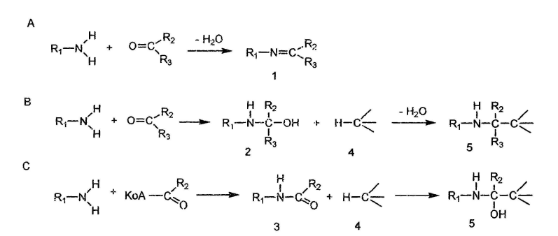

1 - азометин (Шифф негізі), 2 - N-гидроксиметил туындысы, 3 - амид қышқылы,
4 - CH-қышқыл компоненті, 5 - конденсация өнімі.

Сурет 1 - C-N байланыстарының түзілуі алкалоидтардың биосинтезі

Кез келген алкалоидтың биосинтезіндегі ең маңызды кезең, сөзсіз, олардың алифатты қосылыстары алғашқы циклденуі болып табылады, бұл ең қарапайым азот құрамды гетероциклдердің пайда болуына әкеледі, олардан әртүрлі комбинацияларда осы қосылыстардың негізгі циклдік өзегі құрылады. Молекулада нақты гетероциклді құрылымдардың болуы алкалоидтарды жіктеудің негізін құрайды.
Әдеби деректерде пиперидин сақинасының Anabasis aphylla L. алкалоидтарының негізгі құрылымдық бірлігі екенін сенімді түрде айтуға мүмкіндік береді. Бұл гетероцикл пипекол қышқылы мен оның туындыларының биосинтезі кезінде, сондай-ақ әртүрлі топтарға жататын көптеген алкалоидтардың биосинтезі кезінде лизин есебінен түзіледі. Лизин есебінен пиперидиннің биосинтезі негізінен соңғысының декарбоксилденуін қамтиды деген болжам бар. Ұзақ уақыт бойы лизин туындыларының аралық қосылыстары мен оның прекурсорлары туралы мәселе ашық қалды. Алкалоидтардың пиперидин сақиналарының түзілуі тек лизин немесе кадаврин есебінен ғана емес, сонымен қатар ацетат есебінен де жүруі мүмкін екені белгілі [17, 18].
Алкалоидтардың биосинтезін зерттеуде олардың ізашары ретінде «лизин жолы» пайдаланылды. Азот құрамды гетероциклдердің түзілуінің бастапқысы аминқышқылдары немесе олардың декарбоксилдену өнімдері - аминдер болып табылады. Метаболизм картасынан көрініп тұрғандай, лизин цитизиннің, анабазиннің, лупининнің, спартеиннің және басқа алкалоидтардың тікелей ізашары болып табылатын амин кадавриніне айналады (2-сурет) [19, 20].

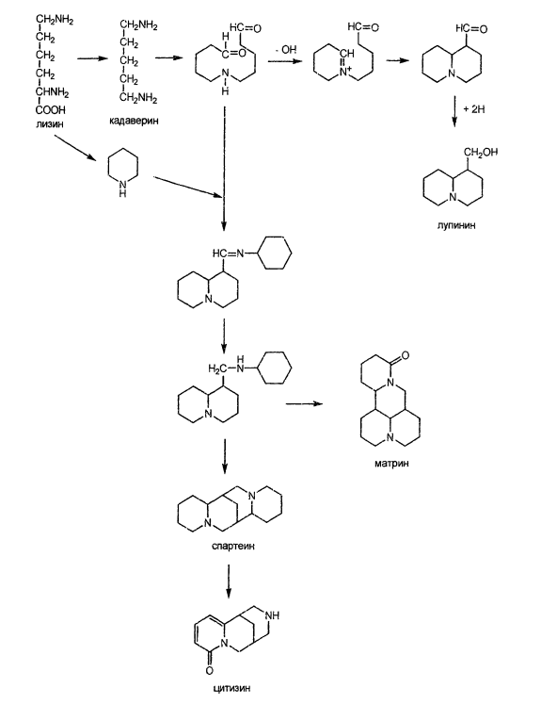

Сурет 2 - Anabasis L. тұқымдасы алкалоидтарының биосинтезі

Алкалоидтардың құрылымы әлдеқайда әртүрлі, сондықтан олардың өсімдіктерде пайда болуы туралы бірыңғай гипотезаны, тіпті бірыңғай теорияны ұсыну мүмкін емес. Осы себепті, олардың барлығының, әртүрлі құрылымдарына қарамастан, барлық өсімдіктерге ортақ бірыңғай биологиялық рөлді атқаратынын қабылдау қиын. Алкалоидтар құрылымдық жағынан соншалықты алуан түрлі, сондықтан олардың өсімдіктерде пайда болуы туралы бір ғана гипотезаны, тіпті бір ғана теорияны ұсыну мүмкін емес. Сол себепті, олардың барлығы құрылымдық жағынан әртүрлі болғанымен, барлық өсімдіктерде бірыңғай, ортақ биологиялық рөл атқаратынын қабылдау қиын [20, с.8].
Алкалоидтар өсімдіктердің әртүрлі бөліктерінде 1-15% дейінгі мөлшерде кездеседі. Өсімдіктердегі алкалоидтар әдетте 20 немесе одан да көп кездеседі, олардың көпшілігі химиялық құрамы бойынша ұқсас. Олар өсімдік шикізаттарынан алынған эктрактыларда тұз немесе негіздер түрінде кездеседі. Көп жағдайда өсімдік шикізаттарынан алкалоидтарды бөліп алу процесі үш негізгі кезеңге бөлінеді:
1) өсімдік шикізаттарынан алкалоидтарды бөліп алу;
2) алынған эктрактыларды тазарту;
3) жалпы алкалоидтар сомманы бөлу және алкалоидтарды тазарту.
Өсімдік шикізаттарында әдетте бір емес, бірнеше алкалоидтар болады, және көп жағдайда алкалоидтардың барлығы немесе көпшілігі (алкалоидтар қосындысы немесе соммасы) өсімдік шикізаттарынан өңдеу кезінде алынады. Бір «керек» алкалоидты басқаларынан бөлу, алкалоидтар қосындысын жеке қосылыстарға бөлу өте қиын. Көптеген алкалоидтардың физикалық және химиялық қасиеттері әртүрлі болғандықтан, бірыңғай бөлу схемасын ұсыну қиын. Алкалоидтар қосындысын жеке заттарға бөлудің көптеген әдістері және олардың әртүрлі модификациялары сипатталған. Біз тек алкалоидтар қосындысын бөлудің негізгі принциптерін ғана сипаттап көрсетейік.
Алкалоидтарды органикалық еріткіштердегі ерігіштігінің әртүрлілігіне қарай бөлу
Алкалоидтар мен олардың тұздарының әртүрлі еріткіштердегі ерігіштігінің айырмашылықтары бөлу мен тазартудың ең көп қолданылатын әдістерінің негізі болып табылады.
1. Экстракция кезінде алынған бастапқы қышқылды ерітіндіден «алкалоидтар қосындысын» экстракциялау кезінде де қоспаны ішінара бөлуге әртүрлі араласпайтын органикалық еріткіштерді қолдану арқылы қол жеткізуге болады. Мысалы, сілтіленген ерітіндіні этил эфирімен шайқаған кезде алкалоидтардың бір бөлігі эфирге бөлінеді, ал басқалары сулы ерітіндіде қалады және тек хлороформ немесе бензол сияқты басқа еріткішті қолдану арқылы экстракцияланады. Әдетте бұл бөлу тек шамамен бірінші фракциялауды білдіреді.
2. Еріткішті әртүрлі органикалық еріткіштермен (петролей эфирі, бензол, хлороформ және т.б.) буландырғаннан кейін алынған қалдықты (алкалоидтардың қосындысын) тізбектей өңдеу арқылы кейбір жағдайларда алкалоидтардың қосындысын ішінара бөлуге қол жеткізуге болады.
Алкалоидтарды әртүрлі негіздік күштері бойынша бөлу
Әдіс әртүрлі алкалоидтардың әртүрлі «негіздік күштері» бар екеніне негізделген, мысалы:
1. Егер барлық алкалоид тұздарын негізге айналдыру үшін жеткіліксіз мөлшердегі сілтімен әртүрлі негіздік қасиеттері бар алкалоид тұздарының сулы ерітіндісі қосылса, ең әлсіз негіздердің тұздары алдымен ыдырайды, ал күштірек негіздер қышқылмен байланысқан күйінде қалады (әлсіз негіздік қасиеттері бар алкалоид тұздары әрекеттеседі, ал күштірек негіздер тұз ретінде қалады). Мұндай ерітіндіні органикалық еріткішпен өңдеген кезде, пайда болған бос алкалоидты негіздер органикалық еріткішке ауысады, ал күштірек алкалоидты негіздердің тұздары сулы қабатта қалады. Осыдан кейін, сулы ерітіндіге екінші рет белгілі бір (жеткіліксіз) мөлшерде сілті қосылады, содан кейін ерітінді органикалық еріткішпен қайтадан өңделеді. Тұздардан ығыстырылған күштірек алкалоидты негіздер органикалық еріткіштің жаңа бөлігіне ауысады. Қалған сулы қабатқа көбірек сілті қосылады және алкалоидты тұздар толығымен бос негіздерге айналғанша осылай жалғасады.
Осылайша, әлсіз алкалоидты негіздер органикалық еріткіштің бірінші фракцияларында, ал күштіректері соңғысында болады.
2. Егер органикалық еріткіштегі алкалоидтардың бос негіздері қосындысының ерітіндісіне аз мөлшерде қышқыл қосылса, бірақ бүкіл массаны бейтараптандыруға жеткіліксіз болса, күшті негіздік қасиеттері бар алкалоидтар алдымен қышқылмен әрекеттеседі, ал әлсіз негіздер бос қалады. Осылайша, фракциялық сілтілеудегідей, қышқылдың аз мөлшерін пайдаланып, органикалық еріткіштегі ерітіндісінен алкалоидтарды фракциялық түрде алу арқылы алкалоидтар олардың "негізгі күшіне" сәйкес бөлінген фракциялар қатарын алуға болады - алғашқы фракцияларда алкалоидтардың күшті негіздері болады, ал кейінгі фракцияларда әлсіз негіздері болады.
Жалпы алкалоидтарды хроматография арқылы бөлу (әртүрлі адсорбциялық қабілеттерге негізделген)
Бұл әдіс алкалоидтарды тазарту және бөлу үшін қолданылады. Алкалоидтарды бөлу олардың әдетте әртүрлі адсорбциялық қабілеттерге ие болуына негізделген.
Хроматографиялық әдіс құрамында бірнеше алкалоид бар ерітіндіні немесе экстрактіні тиісті адсорбент салынған баған арқылы өткізуді қамтиды. Ерітінді адсорбент қабатына толығымен енгеннен кейін, баған тиісті органикалық еріткішпен немесе бірнеше еріткіштердің қоспасымен жуылады (яғни, десорбция жүреді), және бағаннан ағып жатқан сұйықтықтың жеке фракциялары жиналады. Бұл жеке алкалоидтарды немесе алкалоидтардың онша күрделі емес қоспасын қамтитын бірнеше фракцияны береді. Қажет болған жағдайда жеке фракциялар қайта хроматографияланады. Жеке фракцияларды одан әрі стандартты өңдеу жеке қосылыстарды бөліп алуға мүмкіндік береді. Хроматографиялық адсорбция өнеркәсіпте кеңінен қолданылады.
Алкалоидтарды қайнау температурасы бойынша бөлу
Бұл әдіс қоспадағы алкалоидтардың қайнау температурасы айтарлықтай ерекшеленетін кезде қолданылады. Егер қоспада ұшқыш алкалоидтар болса, оларды фракциялық айдау арқылы бөлуге болады. Мысалы, кониин және конгидрин (гемлоктан алынған алкалоидтар) қайнау температурасы бойынша айтарлықтай ерекшеленеді. Айдау әдетте төмендетілген қысыммен жүзеге асырылады [16, с.91].
Өсімдіктерден биоактивті заттарды бөліп алудың барлық қолданыстағы әдістерін экстракция және айдау деп бөлуге болады. Хроматографиялық әдістер тазарту, бөлу және препараттық бөліп алу үшін де қолданылады. Әдісті таңдау негізінен бөлініп алынатын қосылыстың қасиеттерімен анықталады.
Ең кең таралған әдістер - экстракция әдістері [21-23]. Оларға дәстүрлі әдістер, мысалы, мацерация - тұнбалау (тұнбалар мен экстракттар өндірісінде қолданылады) жатады. Мацерацияны орындау оңай және қымбат жабдықты қажет етпейді. Дегенмен, мацерация кезінде белсенді заттар толығымен алынбайды (90%-дан аз); процесс көп уақытты алады, себебі диффузия процесінің жылдамдығы төмен; экстракттарда балласттық заттардың (жоғары молекулалық қосылыстар, пектиндер, шырыш, ақуыздар және т.б.) мөлшері жоғары; еңбекті көп қажет етеді (екі рет басу, ұнды жуу); экстрагенттің диффузия және булануы кезінде айтарлықтай шығындар; араластыру қиын, себебі өсімдік массасы инфузиялық ыдыстың түбінде ісінген.
Өсімдік шикізатынан халықаралық стандарттарға сай келетін және жоғары өнімділікпен және сандық өнімділігі өзгермеген құрылымы бар компоненттерді алумен сипатталатын ББЗ алудың заманауи әдістерін енгізу әлемдік нарықта бәсекеге қабілетті, кең ауқымды фармакологиялық әсерге ие отандық заттарды өндіруді жолға қоюға мүмкіндік береді [23, с.219; 24].

1.3 Anabasis L. тұқымдасының алкалоидтары - фармакологиялық белсенді қосылыстардың көзі ретінде, медицинада қолданылуы

Қазақстан флорасы дәрілік өсімдік шикізаттарының алуан түрлілігімен сипатталады, олардың көпшілігін өнеркәсіптік ауқымда пайдалануға болады. Жоғары тиімді және уыттылығы төмен шөптік препараттарға деген қажеттілік биологиялық белсенді заттарды зерттеу және өсімдік шикізаттарынан дәрілік өнімдерді әзірлеумен байланысты. Бұл елдің денсаулық сақтау жүйесінің импорттық дәрі-дәрмектерге тәуелділігін жүйелі түрде азайтады. Бұл мақсатқа жету үшін отандық өндірістік қуаттарды, шикізатты және ғылыми-технологиялық әлеуетті пайдалану қажет. Сондықтан биологиялық белсенді қосылыстардың әлеуетті көздерін іздеу және дәрілік өсімдік шикізаттарынан заттар алу технологиясын әзірлеу шұғыл қажет.
Дәрілік заттардың арсеналында шөптік препараттар басым екені белгілі, олардың шамамен 30%-ында алкалоидты қосылыстар, олардың функционалдық туындылары немесе басқа азот құрамды туындылары бар. Бірнеше елдің ғалымдары Anabasis aphylla L. өсімдігі бойынша қарқынды зерттеулер жүргізуде. А.П. Орехов, С.Ю. Юнусов, К.Д. Саргин, А.С. Садыков, С.К. Клышев, Х.А. Асланов, Р.Т. Тлегенов, М.Ж. Журинов, А.М. Газалиев, С.М. Адекенов, Е.Е. Шульц және басқа ғалымдары бұл өсімдік түрін зерттеуге айтарлықтай үлес қосты. Олар алкалоидтардың негізгі құрамын анықтап, сонымен қатар бөлінген алкалоидтарды химиялық түрде өзгертті.
Ресми медицинада Anabasis aphylla L. фармацевтика өнеркәсібінде қолданылады және сонымен қатар алкалоидтарды – анабазин (1) және лупинин (2) алу үшін шикізат ретінде қызмет етеді. Анабазин бұрынғы Кеңес Одағында 1929 жылы академик А.П. Орехов [25] Anabasis aphylla L. өсімдік шикізаттарынан бөліп алған алғашқы алкалоид болды.
Өсімдікте анабазин негізінен оксалат түрінде кездеседі. Анабазин жалпы алкалоидтардың 60%-ын құрайды, 5-тен 95%-ға дейін. Күзде кесінділер тегістелген сайын анабазин мөлшері азаяды, бірақ аязға дейін жоғары болып қалады. Әлемдік ғылым бұл дәруменді мұқият зерттей бастады, бірақ оның барлық бірегей дәрілік қасиеттері әлі күнге дейін түсініксіз. Анабазиннен басқа, өсімдікте басқа да алкалоидтар бар: лупинин (2), афиллин (3) және афиллидин (4) (3-сурет).

(1) (2) (3) (4)

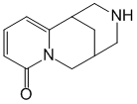
5) (6) (7)

Сурет 3 - Anabasis aphylla L. шикізатының алкалоидтары

Anabasis aphylla L. алкалоидтарының деңгейі ең жоғары деңгейге жетеді, жазда 2,36%-ға, ал күзде 14,14%-ға жетеді. Anabasis алкалоидтары өсімдіктер әлемінде кең таралған. Anabasis-те олар негізінен жер үсті бөліктерінде (0,54-1,095%), ал тамырларында төменірек (0,17-0,26%) кездеседі. Бұл таралуды Anabasis метаболизмінің тотығу-тотықсыздану процестеріне қатысатын алкалоид анабазиннің ерекше рөлімен түсіндіруге болады. Anabasin гүлдену кезінде де, дамудың соңғы кезеңдерінде де жиналады, себебі ол азот алмасуына белсенді қатысады: оның мөлшері жазда 1,26%, ал күзде 1,44% құрайды.
Барлық алкалоидтар суда және органикалық еріткіштерде жақсы ериді. Алкалоидтармен қатар шикізат құрамында органикалық қышқылдар (13-тен 26% -ға дейін), соның ішінде қымыздық қышқылы (7-17%) және пектин заттары (17-20%) бар. Өсімдік күлге (20% -ға дейін) бай, оның құрамында 14% калий, 16% натрий және көптеген сирек кездесетін элементтер бар [26-27].
Қытай ғалымдары алғаш рет Anabasis aphylla L. шөбінен жаңа пиридин алкалоидын, 2-(пиридин-3-ил)-6-(2-(пиридин-3-ил)пиридин-5-ил)пиперидинді (5), сондай-ақ Anabasis aphylla L. жер үсті бөліктерінен үш белгілі алкалоид, N-метиланбазин (6) және анабазинді бөліп алуда табысқа жетті. Олардың құрылымы спектроскопиялық талдау арқылы анықталды [28].
Фармацевтикалық қалдықтар өнімі болып табылатын анабазинді қолдану бірқатар жоғары тиімді дәрілердің жасалуына әкелді. Ташкент зауытында Anabasis aphylla L. инсектицид, анабазин сульфаты өндіріледі. Ол ауыл шаруашылығындағы зиянкестермен күресу үшін сәтті қолданылады. Анабазин сульфаты өнеркәсіптік түрде су-керосин әдісімен өндіріледі [29].
Сондай-ақ, 1933 жылы кеңес зерттеушілері қора шөптерінен метиланабазин (6) (анабазин туындысы) препаратын бөліп алғаны белгілі. Ол тыныс алуды ынталандырады және кофеинмен бірге қолдану ұсынылады. Никотинге ұқсас қасиеттері ашылғаннан кейін, анабазин гидрохлориді темекі шегуді тоқтату құралы ретінде ұсынылды [30, 31]. Лупинин туындыларының жергілікті анестетикалық қасиеттері бар екені анықталды, бұл кокаин мен новокаинге қарағанда күштірек лупикаин сияқты жергілікті анестетиктердің дамуына әкелді.
Anabasis aphylla L. анабазинді бөліп алуды зерттеушілер Рабинович М.С. және Коновалов Р.А. жүргізді, олар осы мақсатта әртүрлі адсорбенттерді: кремний гелі, гумбрин, диатомды жер, тұнба және бентонитті сынап, адсорбциялық бөліп алу әдісін ұсынды. Осы адсорбенттердің ішінде бентонит анабазиннің 85%-ға дейін адсорбциялап, ең жақсы болып шықты, нәтижесінде адсорбенттің құрамында 4-4,5% алкалоид болды [32].
Бөлудің тиімдірек тәсілі - негіз қоспасын қандай да бір тұз түріне айналдыру. Осылайша, В.А. Шевелев, А.И. Банковский және Б.К. Ростоцкий [33] өсімдіктерден оксалат тұзы түрінде алкалоидтарды алуды және алкалоидтардың сулы ерітіндісін күн сәулесінде немесе бүріккіш кептіру арқылы буландыруды қамтитын техникалық анабазин оксалатын алу әдісін жасады.
Anabasis salsa және Anabasis brevifolia түрлерінің құрамында пиперидин қатарына жататын алкалоидтар, соның ішінде анабазин және оған туыстас қосылыстар кездесетіні анықталған. Бұл қосылыстар инсектицидтік, бактерияға қарсы және нейротропты белсенділік көрсетеді, сондықтан олар фармакологияда және ауыл шаруашылығында кеңінен зерттелуде. Anabasis туысының кейбір түрлері медицинада тыныс алу орталығын қоздыратын препараттарды алуға шикізат ретінде пайдаланылған. Сонымен қатар, бұл алкалоидтардың никотиндік рецепторларға әсер ету қабілеті олардың фармакологиялық маңызын арттырады. Сондықтан Anabasis туысына жататын өсімдіктердің алкалоидтық құрамы мен биологиялық белсенділігін зерттеу жаңа дәрілік заттарды іздеу тұрғысынан үлкен ғылыми қызығушылық тудырады. Anabasis salsa құрамында анабазиннің бірнеше изомерлері мен қосымша пиперидин алкалоидтары анықталды. Бұл қосылыстар инсектицидтік және бактерияға қарсы белсенділік көрсетеді [34].
Тағы бір маңызды түр – Anabasis aretioides. Зерттеулер бұл өсімдіктің антиоксиданттық және антидиабеттік белсенділік көрсететін биологиялық белсенді қосылыстарға бай екенін көрсетеді. Сонымен қатар бұл түрдің алкалоидтары қабынуға қарсы әсер көрсетті. Сол сияқты Anabasis articulata түрінің химиялық құрамы да зерттелген. Бұл өсімдіктен алынған экстрактілер цитоуытты, антиоксиданттық және қабынуға қарсы белсенділік көрсететіні анықталған. Сонымен қатар Anabasis eriopoda өсімдігінің құрамында да алкалоидтар, сапониндер және флавоноидтар кездеседі. Оның жапырақтары мен жемістерінде алкалоидтардың айтарлықтай мөлшері анықталған, бұл оны биологиялық белсенді заттардың табиғи көзі ретінде қарастыруға мүмкіндік береді [35, 36].
Газ хроматография‑масс‑спектрометрия (GC/MS) арқылы Anabasis articulata өсімдігінің жапырақтарының алкалоидтық құрамына анализ жүргізілген және 6 түрлі алкалоид анықталған оның ішінде анабазин (1), лупинин (2) және цитизин (7). Осындай құрамдық ерекшеліктер Anabasis articulata биологиялық белсенді табиғи қосылыстардың перспективті көзі ретінде қарастыруға мүмкіндік береді [37].
Қытай ғалымдары Anabasis aphylla L. өсімдігінің жер үсті бөліктерін зерттеді. Anabasis aphylla L. шикізаты этанолмен (95%) үш рет кері ағыммен экстракцияланды (әр процесс 3 сағатқа созылды) және төмен температурада шоғырландырылды. Алынған қою экстракт суда суспензияланды, этилацетат және хлороформмен кезекпен экстракцияланды. Содан кейін хлороформ мен этилацетат экстракттары кремний гелінде химиялық хроматографияға ұшырады. Фракциялар мұнай эфирімен және диэтиламинмен градиенттік элюциялау арқылы алынды (100:1-ден 50:1-ге дейін), фракциялар кезекпен RP C18 кремний гелінің бағанасында хлороформ-су жүйесімен элюцияланып (2:8-ден 4:6-ға дейін) әрі қарай тазартылды, алкалоидты қосылыстар 0,3% шығыммен алынды [38].
Қазақстанда хинолизидинді (цитизин және лупинин) және пиридинді (анабазин) алкалоидтарының химиясы бойынша алғашқы зерттеулерді академиктер М.Ж. Журинов пен А.М. Ғазалиев бастаған ғалымдар тобы, олардың студенттері және әріптестерімен бірге жүргізді. Anabasis aphylla L. өсімдігін зерттеуге Нұркенов О.А., Фазылов С.Д., Кулаков И.В., Мусина Л.А. және Нұрмағанбетов Ж.С. сияқты ғалымдар айтарлықтай үлес қосты, олар осы өсімдік шикізаттарынан алынған алкалоидтардың негізгі құрамын анықтады [39]. Қазіргі уақытта Өзбекстандағы көптеген ғылыми орталықтар (А.С. Садықов атындағы Биоорганикалық химия институты, Бердах атындағы Қарақалпақ мемлекеттік университеті, С.Ю. Юнусов атындағы Өсімдіктер химиясы институты), Ресейдегі (Н.Д. Зелинский атындағы Органикалық химия институты, РҒА ҒМ Н.Н. Ворожцов атындағы Органикалық химия институты, Фаворский атындағы Иркутск химия институты, Химиялық әртүрлілік ғылыми-зерттеу институты) және басқалары лупинин, цитизин және анабазиннің түрленуінің химиялық қасиеттерін зерттеп жатыр. Лупининге деген қызығушылық оның кең фармакологиялық әсеріне байланысты. Лупинин бактерицидтік, аздап тыныштандыратын әсерге ие және қысқа мерзімді антигельминтикалық және гипотензивті қасиеттерге ие [40].
Лупинин (2) таза түрінде қолданылмайды, ол жергілікті анестезия ретінде қолданылатын лупикаин гидрохлоридін өндіруге арналған шикізат ретінде қызмет етеді. Лупикаин гидрохлоридінің анестетикалық әсері кокаин мен новокаинге қарағанда айтарлықтай жоғары [41]. Осьтік гидроксиметил тобы бар транс-хинолизидин сақинасы бар лупинин азот атомының протондауына ұшырайды, оның конфигурациясы хинолизидин сақинасының транс-дан цис-жұпталуына өзгереді, осьтік гидроксиметил тобы экваторлық позицияға ауысады және трансформация бұрышының белгісі өзгереді. Лупининнің белгілі туындыларының ішінде оның эфирлері ең көп зерттелген, айқын вирусқа қарсы және гепатопротекторлық белсенділікке ие [42].
Бірнеше жыл бойы Қазақстан Республикасының Органикалық синтез және көмір химиясы институты химиялық модификациялау және көптеген лупинин туындылары арасындағы құрылымдық-биологиялық белсенділік қатынастарының заңдылықтарын анықтау бойынша зерттеулер жүргізіп келеді. Хинолизидинді алкалоидтары лупинин (2) мен цитизиннің (7) химиясы саласындағы зерттеулердің қазіргі жағдайы мен болашағы қорытындыланады, оларды өсімдік шикізаттарынан бөліп алу әдістері және оларды химиялық модификациялау мүмкіндіктері талқыланады. Хинолизидинді алкалоиды лупининін модификациялау жоғары тиімді, селективті, стереоспецификалық биологиялық белсенді заттарды іздеуге кең мүмкіндіктер ашады.

1.4 Алкалоидтарды бөлу үшін заманауи хроматографиялық əдістерді қолдану

Алкалоидтар аминқышқылдары алмасуының өнімдері бола отырып, өсімдіктер мен адам метаболизмінде маңызды рөл атқарады. Алкалоидтар фармакологтардың назарын оларға негізделген емдік препараттарды әзірлеу үшін аударған алғашқы өсімдік тектес қосылыстардың бірі болды. Дегенмен, табиғи қосылыстардың осы класының жоғары фармакологиялық белсенділігі дәрілік формаларды әзірлеу кезінде қатаң мөлшерлеуді, сондай-ақ жеке заттарды алу және тазартудың сенімді әдістерін қажет ететінін ескеру қажет. Бұл қосылыстарға деген үлкен қызығушылықты осы тақырып бойынша көптеген басылымдар дәлелдейді. Алкалоидтарға арналған «Alkaloids, Chemistry and Pharmacolgy» атты көп томдық еңбектің өзі қазіргі уақытта 65 томнан тұрады. Алкалоидтардың химиясы, биосинтезі және фармакологиясы бойынша бірқатар тақырыптық монографиялар, жинақтар және көптеген шолу мақалалары халықаралық және отандық мерзімді басылымдарда жарияланған. Бұл шолуда алкалоидтарға негізделген әртүрлі тұқымдастардың өсімдік тектес дәрілік заттарының химиялық және технологиялық зерттеулерінің нәтижелері қарастырылады [43].
Алкалоидтарды бөлу жеке алкалоидтардың нақты физика-химиялық қасиеттеріне (ерігіштігі, қайнау температурасы, негізділігі, полярлығы) негізделген. Алкалоидтарды ұсақ дисперсті молекулалық сорбенттерге сорбциялау және оларды элуотропты еріткіштер қатарын пайдаланып селективті элюциялау (десорбция) (алкалоидтарды әртүрлі полярлығына қарай бөлу) алкалоидтарды бөлудің жеті негізгі әдісінің бірі болып табылады.
Бағаналы хроматография - алкалоидтарды ұсақ дисперсті адсорбенттерге бастапқы молекулалық адсорбциялауға, содан кейін жеке қосылыстарды әртүрлі полярлықтағы еріткіштермен селективті десорбциялауға (элюциялауға) негізделген алкалоидтарды бөлу әдісі. Алюминий оксидіне бағаналы хроматография - әртүрлі топтардың алкалоидтарын бөліп алу және алудың кең таралған әдісі және оларды қамтитын дәрілік препараттарды өндіруде қолданылады [44-46]. Бағаналық хроматография ғылыми зерттеулерде де, фармацевтика өнеркәсібінде де алкалоидтарды бөлу және тазарту кезінде кеңінен қолданылатынына қарамастан [47], бұл бөлу әдісінің кемшіліктері бар, атап айтқанда, ол төмен бөлу жылдамдығымен, төмен өнімділікпен және айтарлықтай еңбек сыйымдылығымен сипатталады, қатты сорбенттер мен айтарлықтай мөлшерде улы органикалық еріткіштерді пайдалануды қажет етеді.
Орталықтан тепкіш үлестіру хроматографиясы (ОТҮХ) - қатты фазалы адсорбенттермен байланысты мәселелерді болдырмауға және бөлінетін қоспалардың химиялық тұтастығын сақтауға арналған салыстырмалы түрде қарапайым жобалау тәсілі. Орталықтан тепкіш үлестіру хроматографиясы - стационарлық және жылжымалы фазалар сұйық болатын, ал стационарлық фаза қуатты орталықтан тепкіш күшпен иммобилизацияланатын мамандандырылған хроматографиялық әдіс. ОТҮХ жоғары бөлу жылдамдығын қамтамасыз етеді, қатты сорбенттер мен қымбат элюенттерді пайдалануды болдырмайды және еріткіш шығынын 10 есеге азайтады, бұл мақсатты өнімнің құнын айтарлықтай төмендетеді.
ОТҮХ әдісімен сәтті бөлудің кілті - хроматографиялық еріткіш жүйесін дұрыс таңдау. Бұл технологияның артықшылықтарының бірі - егер еріткіш жүйесі тиімсіз болса және бөлу сәтсіз болса, үлгіні сандық түрде қалпына келтіруге болатын болса да, жұмыс жоғары сапалы мақсатты өнімдердің сандық шығуын қамтамасыз ететін оңтайлы еріткіш жүйесін таңдаудан басталуы керек. Бағаналы хроматографияның (БХ), жоғары тиімді сұйық хроматографиясының (ЖТСХ), флеш хроматографиясының (ФХ), сұйық хроматографиясының (СХ) және ортадан тепкіш үлестіру хроматографиясының (ОТҮХ) салыстырмалы сипаттамалары 1-ші кестеде келтірілген.

Кесте 1 - Хроматография әдістерінің салыстырмалы сипаттамалары

Негізгі сипаттамалары | БХ | ЖТСХ | ФХ | СХ | ОТҮХ
Сорбент | қолда-нылады | қолда-нылады | қолда-нылады | қолда-нылады | қолда-нылмайды
Үлгіні қайтару пайызы | < 100 % | < 100 % | < 100 % | < 100 % | 100 %
Еріткіш сапасы | жоғары | жоғары | жоғары | жоғары | төмен
Еріткіш шығыны | үлкен | үлкен | үлкен | үлкен | аз
Үлгіні дайындау | қосымша тазалау | қосымша тазалау | қосымша тазалау | қосымша тазалау | фильтрлеу
Өндіріс шығыны | жоғары | өте жоғары | өте жоғары | жоғары | жоғары емес

ОТҮХ және ПХ әдістерінде жиі қолданылатын n-гексан:этилацетат:метанол:су еріткіш жүйесі қарсы ток хроматографиясын бөлудің барлық талаптарына сай ғана емес, сонымен қатар хлороформ немесе дихлорметан сияқты улы еріткіштерді қамтымайды және сондықтан өнеркәсіптік мақсаттар үшін өте перспективалы [48-50].
Х. Ока мен Р. Марграффтың тәсілдеріне негізделген ОТҮХ еріткіштерін жүйелі түрде таңдау алкалоидтарды бөлу үшін аса тиімді емес, себебі оларды бөлу ортаның рН мәнін және иондық күшті қосымша реттеуді қажет етеді. Мысалы, Coptis chinensis Franch. (Ranunculaceae) өсімдігінен алкалоидтарды бөлу шарттарын оңтайландыру кезінде HCl қосылған метанол:хлороформ:су жүйесі зерттелді. Сынақ 30 мл роторы бар FCPC қондырғысында жүргізілді (бөлу уақыты 2 сағат), нәтижесінде келесі жүйе таңдалды: хлороформ:метанол: 0,2 М HCl (8:3:4, v/v). және тамырлардың метанол сығындысынан төрт таза алкалоид бөлініп алынды, олардың бірі бактерияға қарсы белсенділігі бар берберин [51]. 2-кестеде алкалоидтарды бөлу үшін қолданылатын және оңтайлы еріткіш жүйесін іздеуде үлкен маңызға ие әртүрлі еріткіш жүйелері келтірілген [52].

Кесте 2 - ОТҮХ әдісімен табиғи қосылыстарды бөлуге арналған еріткіш жүйелері

Үлгі | Еріткіштер жүйесі (қатынасы) | Жылжымалы фаза
Апорфинді алкалоидтар | Дихлорметан – метанол – 5% сірке қышқылы (5:5:3) | төменгі қабат
Нафтил изохинолин алкалоидтары | Хлороформ – этилацетат – метанол – 0,1M тұз қышқылы (5:3:5:3) | төменгі қабат
Дитерпенді алкалоидтар | н-Гексан – дихлорметан – метанол – су (15:15:24:8) | төменгі қабат
Дитерпенді алкалоидтар, хинолизидинді алкалоидтар | Бензол – хлороформ – метанол – су (5:5:7:2) | төменгі қабат

Қытайдың дәрілік өсімігі Evodia rutaecarpa (Juss.) Benth құрамындағы алкалоидтарды бөліп алу және тазарту үшін екі фазалы еріткіш жүйесіне негізделген жоғары жылдамдықты қарсы ток хроматографиясы әдісі қолданылды. Еріткіш жүйесі ретінде n-гексан-этил ацетаты-метанол-су қоспасы (5:5:7:5) пайдаланылды. ЖТСХ деректері нәтижесінде бес түрлі алкалоид анықталып, бір сатылы бөлу процесі арқылы эводиамин (8), рутаекарпин (9), эвокарпин (10) жоғары тазалық дәрежесімен бөлініп алынды [53].
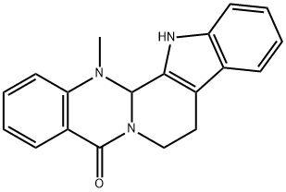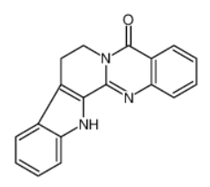
(8) (9) (10)

Enantia chlorantha өсімдігінің метанолды экстрактынан төрт протоберберинді төрттік алкалоидты – арицин (11), изорезерпин (12), және 3β-резерпин (13) бөліп алу үшін ОТҮХ әдісі тиімді қолданылды. Бөлу процесінде екі фазалы еріткіш жүйесі ретінде дихлорметан–метанол–су қоспасы (48:16:36, v/v) пайдаланылды [54].

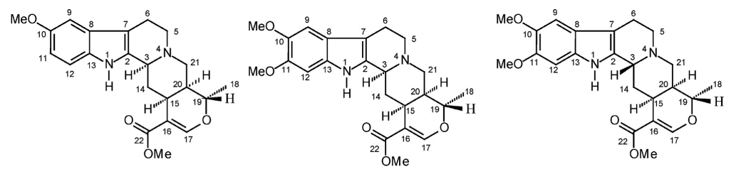
(11) (12) (13)

Қолжетімді әдебиеттерге сүйене отырып, келесі қорытындылар жасауға болады:
1. Фармацевтикалық препараттардың белсенді ингредиенттері болып табылатын биологиялық белсенді заттарды (флавоноидтар мен алкалоидтар) бөліп алу және тазарту технологиялары ұзақ, еңбекті көп қажет ететін, көп сатылы процесс болып табылады, бұл көп мөлшерде қымбат, көбінесе улы органикалық еріткіштерді пайдалануды талап етеді.
2. ОТҮХ жоғары бөлу жылдамдығын қамтамасыз етеді, қатты сорбенттер мен қымбат элюенттерге деген қажеттілікті жояды және еріткішті пайдалануды 10 есеге азайтады, бұл мақсатты өнімдердің құнын айтарлықтай төмендетеді.
Жоғарыда келтірілген тәжірибелік деректер ОТҮХ алкалоидтарды бөліп алу және тазартудың перспективалы әдісі екенін, тіпті аз мөлшердегі экстрактивті заттардан да жоғары сапалы мақсатты өнімдерді салыстырмалы түрде тез және тиімді өндіруге мүмкіндік беретінін және барған сайын танымал болып келе жатқанын көрсетеді.
Алкалоидтарды өсімдік құрамынан бөліп алуға жəне тазалауға арналған ОТҮХ қолдану жөнінде тəжірибелік мəліметтер аз келтірілген. Осы қазіргі кезде кеңінен танылып келе жатқан əдіс алкалоидтарды тіпті сығындылық заттардың аз жиынтығынан сапалы мақсатты өнімді салыстырмалы түрде тез, əрі тиімді алуға мүмкіндік беретін тазалаудың келелі əдісі болып табылатындығын көрсетіліп отыр. ОТҮХ заттардың тек еріткіштер арасында таратылатынына жорамалданатын механизммен тиімді бөлінуді қамтамасыз ететіндіктен, бөлінетін өсімдіктекті сығындылардың да, олардың құрамына кіретін заттардың да кереғарлық диапазонына байланысты еріткіштердің хроматографиялық жүйесін дұрыс таңдау аталмыш əдіспен сəтті бөлу негізі болып табылады жəне бөлудің əр нысанына жеке əдісті талап етеді. Алкалоидтарды өсімдік құрамынан тиімді түрде бөліп алу үшін ортаның pH мен ион күшінің қосымша реттелулері қажет екендігі тəжірибелік түрде дəлелденген.

1.5 Хинолизидинді алкалоидтары негізіндегі жаңа биологиялық белсенді қосылыстарды алу

Перспективалы биологиялық белсенді қосылыстарды ашудың негізгі жолдарының бірі - құрылым мен белсенділік қатынасы туралы заманауи деректерге негізделген мақсатты синтез. Табиғи қосылыстар, атап айтқанда алкалоидтар, флавоноидтар және терпеноидтар, құрылымдық әртүрлілігіне байланысты кең ауқымды фармакологиялық әсер ететін бірқатар жаңа дәрілік заттарды жасауға мүмкіндік береді. Бір молекулада әртүрлі функционалды фрагменттерді біріктіретін қосылыстардың синтезі олардың биологиялық белсенділікке өзара әсерін зерттеу үшін қызықты және кейіннен мақсатты химиялық модификациялау үшін жаңа мүмкіндіктер ашады [55].
Қазіргі уақытта әртүрлі алкалоидтарға негізделген біріктірілген қосылыстарды олардың молекулаларына лактондардың, флавоноидтардың және басқа да биологиялық белсенді қосылыстардың фрагменттерін енгізу арқылы синтездеуге қызығушылық артып келеді.
Хинолизидин (цитизин және лупинин) және пиридин (анабазин) сериясының алкалоидтары бірегей құрылымдар мен құнды биологиялық қасиеттерге ие, бұл оларды жаңа биологиялық белсенді заттарды іздеуде құрылыс блоктары ретінде пайдалануға мүмкіндік береді. Бұл алкалоидтар, ең алдымен, физиологиялық белсенділігімен назар аудартады, көпшілігінің құнды дәрілік заттары бар екені дәлелденді, бұл оларды кешенді зерттеуге, жаңа туындыларды синтездеуге, күрделі құрылымдарды құруға және құрылым-белсенділік байланысын зерттеуге түрткі болды. Олар сондай-ақ құрылымдық әртүрлілігімен қызықты және фармацевтикалық химияның дамуында маңызды рөл атқарды [37, s.344; 56]. Олар адам ағзасындағы никотиндік рецепторларға әсер етуінде ұқсас қасиеттерді көрсетеді.
Анабазин мен лупининнің жоғары бактерияға қарсы және инсектицидтік қасиеттері де кеңінен белгілі. Туберкулез анабазин мен лупинин алкалоидының тамырларының қайнатпасымен емделгенін атап өту маңызды; олар адреналин, дофамин, серотонин, гистамин және мускариндік рецепторлармен байланысу қабілетіне ие. Олардың модификацияланған туындыларының ішінде күшті гепатопротекторлық, қабынуға қарсы, спазмға қарсы, аритмияға қарсы, бактерияға қарсы және нейротропты қасиеттері бар заттар анықталды.
COVID-2019 коронавирус пандемиясына байланысты бүкіл әлемде вирусқа қарсы белсенділігі бар қосылыстарды белсенді зерттеу және әзірлеу жұмыстары жүргізілуде. Хинолизидинді және пиридинді алкалоидты молекулаларының тыныс алу стимуляторлары (аналептикалық және темекі шегуге қарсы қасиеттері) ретіндегі жоғары биологиялық белсенділігі осы молекулаларға негізделген жаңа вирусқа қарсы және бактерияға қарсы агенттерді әзірлеу әлеуетін растайды. Бұл алкалоидтардың химиялық құрылымы олардың молекулаларын химиялық түрлендіру арқылы жаңа биоактивті қосылыстарды өндіру үшін айтарлықтай әлеует ұсынады. Олардың құрылымын синтез әдістерімен мақсатты түрде өзгерту айтарлықтай жақсаруына және жаңа түрлерінің пайда болуына әкелуі керек.
Лупинин (2), цитизин (7) және анабазин (1) алкалоидтарының туындыларының синтезі мен қасиеттерін зерттеу туралы кең ақпарат А.П. Орехов, А.С. Садықов, А.А. Абдувахабов, Р.Т. Тлегенов және басқалардың еңбектерінде әртүрлі уақытта қарастырылған [56, с.17; 57]. Дегенмен, бұл саладағы айқын жетістіктерге қарамастан, лупинин, цитизин және анабазин алкалоидтарының полифункционалды туындыларының химиясы көп жағынан осы қызықты табиғи қосылыстар класының аз зерттелген саласы болып қала береді. Сондай-ақ, бұл саладағы зерттеулер жүйелілік пен мақсаттылықпен сипатталмайтынын атап өткен жөн.
Қазақстанда хинолизидин (цитизин және лупинин) және пиридин (анабазин) алкалоидтарының химиясы бойынша алғашқы зерттеулерді академиктер М.Ж. Журинов пен А.М. Газалиев бастаған ғалымдар тобы студенттерімен және әріптестерімен бірге жүргізді. Қазіргі уақытта Өзбекстандағы (А.С. Садықов атындағы Биоорганикалық химия институты, Бердах атындағы Қарақалпақ мемлекеттік университеті, С.Ю. Юнусов атындағы Өсімдіктер химиясы институты), Ресейдегі (Н.Д. Зелинский атындағы Органикалық химия институты, РҒА ҒМ Н.Н. Ворожцов атындағы Органикалық химия институты, РҒА ҒМ А.Е. Фаворский атындағы Иркутск химия институты, Химиялық әртүрлілік ғылыми-зерттеу институты) және басқа да көптеген ғылыми орталықтар лупинин, цитизин және анабазиннің түрленуінің химиялық қасиеттерін зерттеп жатыр [58-60].
Қарапайым хинолизидин алкалоиды лупинин (7α-гидроксиметил-транс-хинолизидин) - бастапқы спирт тобын қамтитын үшіншілік негіз. Бастапқы спирт тобының болуы лупинин туындыларының әртүрлі модификацияларын алуға мүмкіндік береді. Мұндай модификациялардың ішінде дәрілік молекула әртүрлі фармакологиялық белсенділігі бар фрагменттерді біріктіретін көпфункционалды қосылыстарды (немесе «қос дәрілік заттарды») өндіру ерекше қызығушылық тудырады. Лупинин таза түрінде қолданылмайды, бірақ жергілікті анестезия ретінде қолданылатын лупикаин гидрохлоридін өндіру үшін шикізат ретінде қызмет етеді. Лупининнің эфирлік туындылары вирусқа қарсы және гепатопротекторлық белсенділік көрсетеді [61].
Лупинин фрагментінің белгілі бір фармакофорлық топтармен үйлесуі медициналық қолдану үшін өте маңызды перспективалы биологиялық белсенді қосылыстарды жасау үшін жаңа мүмкіндіктер ашады. Ерекше қызығушылық тудыратын нәрсе - лупинин фрагментін қамтитын мақсатты қосылыстардың гетероциклді фармакофорлық топпен, атап айтқанда, биологиялық белсенділіктің кең спектрін көрсететін 1,2,3-үшазолдармен үйлесімде синтезделуі [62, 63]. 1,2,3-үшазолдардың тартымдылығы олардың реактивтілігінің әмбебаптығына, сондай-ақ 1,2,3-үшазол туындыларын дәрілік заттар, техникалық реагенттер және супрамолекулалық химияда «құрылыс блоктары» ретінде практикалық қолдануына байланысты.
1,2,3-үшазолдар азот құрамды гетероциклді қосылыстардың маңызды класына жатады, олар практикалық және теориялық тұрғыдан үлкен қызығушылық тудырады [64]. Олар 19 ғасырдың аяғынан бері белгілі, бірақ соңғы онжылдықтарда үшазолдар фармацевтика өнеркәсібі мен ауыл шаруашылығында қолданылуына байланысты гетероциклді химияда зерттеудің тартымды нысандарына айналды. 1,2,3-үшазолдардың туындылары вирусқа қарсы, микробқа қарсы, аллергияға қарсы, қабынуға қарсы және гербицидтік белсенділікке ие және тыныштандыратын және құрысуға қарсы әсер етуі мүмкін.
Авторлар лупинин (2) үшазолдарының табиғи және синтетикалық туындыларын AChE тежегіш агенттері ретінде синтездеп, зерттеді. Хинолизин алкалоидтарының, әсіресе (-)-лупининнің синтетикалық туындыларын өндіруге және олардың биологиялық белсенділігін зерттеуге айтарлықтай көңіл бөлінеді. Лупинин молекуласында бос OH тобының болуы әртүрлі туындыларды синтездеуге мүмкіндік береді. Лупининнің эфирлері мен О-ацил туындыларының алынуы және кейбір түрленулері сипатталған. Лупининнің OH тобы амин тобына оңай айналады, бұл N атомында орын басатын туындылардың кең ауқымын, соның ішінде қабынуға қарсы, гипертониялық, ауырсынуды басатын, аритмияға қарсы, безгекке қарсы және антихолинэстераза белсенділігіне ие туындыларды алуға мүмкіндік береді. Сондай-ақ, ω-хлорлупинан, ω-тиолупинан және ω-цианолупинан негізінде психикалық және қозғалыс бұзылыстарының патогенезіне қатысатын орталық жүйке жүйесінің сигма рецепторлары үшін перспективалы лигандтар ретінде туындылар тобы синтезделді [65]. Лупининнің химиялық түрленулері туралы әдебиет деректерін талдау оның әртүрлі эфирлерінің, амино-, имид-, галоген-, тио- және О-ацил туындыларының бұрын синтезделгенін және биологиялық белсенділігі бағаланғанын көрсетті [66].
Үшазолды гетероциклді қосылыстарды кеңінен зерттеуге қарамастан, гетероциклді фармакофор тобымен, әсіресе 1,2,3-үшазолдармен бірге алкалоидты бөлікті қамтитын аралас қосылыстар әлі күнге дейін аз зерттелген. Сондықтан, лупининді оның әлеуетті биоактивті 1,2,3-үшазол туындыларын алу үшін модификациялаудың ыңғайлы әдістерін іздеу және әзірлеу маңызды және өзекті міндет болып табылады.
Осылайша, лупинин молекуласының химиялық модификациясы айтарлықтай және әлі де пайдаланылмаған әлеуетті ұсынады және бұрынғы Кеңес Одағында да, шетелде де көптеген зерттеушілердің назарын аударуды жалғастыруда. Бұл халықаралық, жоғары бағаланатын журналдардағы (Tetrahedron, Arkivoc, Journal of Sulfur Chemistry, Bulletin of Higher Educational Institutes, Bulletin of Moscow University, Chemistry of Heterocyclic Compounds, Chemistry of Natural Compounds және басқа да көптеген) жарияланымдар санының артуынан жақсы көрінеді. Хинолизидинді алкалоидтарының әртүрлі туындыларына тән емес жаңа биологиялық белсенділіктер (спазмды басатын, аритмияға қарсы, холинергиялық, инсектицидтік және т.б.) үнемі анықталып, олардың жаңа туындыларын одан әрі синтездеу мен зерттеуді ынталандыратынын атап өткен жөн.

Бірінші бөлім бойынша тұжырым

Жасалған налитикалық шолу Anabasis salsa (C. A. Mey.) Benth. ex Volkens өсімдігінің фитохимиялық зерттеулерін одан әрі жүргізуге негіз болады. Бұл зерттеу осы өсімдік шикізаттарынан алкалоидтарды алу әдістерін оңтайландыруға, сондай-ақ өсімдік алкалоидтарын химиялық түрлендіруге бағытталған, олар жақсартылған физикалық-химиялық қасиеттерімен, жоғары биологиялық белсенділігімен, төмендетілген уыттылығымен және табиғи аналогтарымен салыстырғанда ұзақ әсер етуімен сипатталатын жаңа қосылыстарды алуға бағытталған. Сондықтан, алкалоидтардың табиғи көздерін, олардың химиялық құрамы мен фармакологиялық әсерін зерттеуге, шикізатты стандарттауға және шөптік дәрілерді жасау үшін медициналық тәжірибеде қолданылатын дәрілік өсімдіктердің шикізат базасын кеңейтуге бағытталған зерттеулер өзекті міндет болып табылады.
Осылайша, нәтижелерді қорытындылай келе, лупининді Anabasis salsa (C. A. Mey.) Benth. ex Volkens бөліп алу және тазарту үшін тиімді, үнемді және экологиялық қауіпсіз технологияны әзірлеу, кейіннен лупинин туындыларын синтездеу және оның негізінде отандық жоғары тиімді фитопрепарат жасау тұрғысынан жұмыс жүргізуді перспективалы деп санаймыз.

2 ЗЕРТТЕУДІҢ МАТЕРИАЛДАРЫ ЖӘНЕ ӘДІСТЕРІ

Диссертациялық жұмыс төменде келтірілген базаларда орындалды:
- Қарағанды медицина университетінің Фармация мектебі, Қазақстан Республикасы;
- Өсімдік түрін академик Е.А. Бөкетов атындағы Қарағанды ұлттық зерттеу университетінің ботаниктерімен аңықталған. Бұл өсімдіктің гербарий үлгілері университеттің биология-география факультетінің (QAR) гербарий коллекциясында сақталған;
- Қарағанды медицина университетінің микробиология кафедрасы;
- «Люблин медицина университеті» микробиология және фармакология кафедрасы, Люблин қаласы, Польша.
Диссертациялық жұмыстың экспериментальдық бөлімдерін орындау барысында ҚР МФ және ҚР аумағында қолданылатын дәрілік заттар сапасын реттейтін мемлекеттік стандарттар мен нормативті құжаттар қолданылды.

2.1 Зерттеу материалдары

Зерттеу нысаны 2023 жылы Орталық Қазақстанда, Ақжал ауылының маңында (Қазақстан Республикасы, Қарағанды облысы, Шет ауданы) өсімдіктердің жаппай гүлдену кезеңінде жиналған Anabasis salsa (C. A. Mey.) Benth. ex Volkens ауада кептірілген жер үсті бөлігі (5-сурет). Жинау кезеңі: тамыз-қыркүйек 2023 ж., GPS-координаттарыының орны: 47°72′040″ с.е. 74°06′698″ ш.б. Зерттеу өсімдігінің түр сәйкестігін академик Е.А. Бөкетов атындағы Қарағанды ұлттық зерттеу университеті, ботаника кафедрасының қызметкерлері растады және осы түрдің үлгілері осы оқу орнындағы биология-география факультетінің гербарий қорында сақтаулы.
Талданатын шикізат - өскінділері өсетін бұтақтары бар (5-25 см дейін), гүл шоқтары және тамырлардың қоспасы (4-сурет). Шикізат 25-30°C температурада, тікелей күн сәулесінің әсерінен аулақ болып, 7 күн бойы кептірілді.

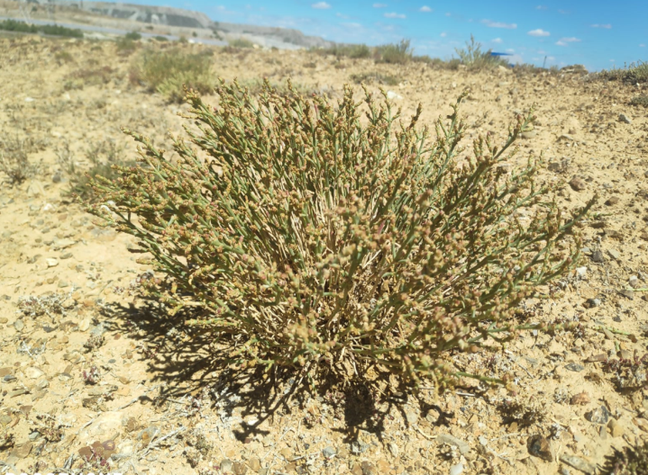

Сурет 4 - Сортаң бұйырғын (Anabasis salsa (C. A. Mey.) Benth. ex Volkens), гүлдену кезеңі. Автордың суреті
Шикізат үлгілерін бейнелеу кезінде Levenhuk DTX 30 сандық микроскопы, NSZ608T сканерлеуші макроскопы және Sony Exmor CMOS Sensor камерасы қолданылды. Түсірілген суреттер кейіннен Paint 10.1 бағдарламасында өңдеуден өткізілді.
Еріткіштер:
Эксперименттік зерттеулерде химиялық реагенттер мен еріткіштер келесі түрлері қолданылды: «талдауға арнайы таза», «химиялық таза».
Су, тазарлтылған H₂O. M.м. 18,02 г/моль. 1095500. [7732-18-5]. (ҚР МФ, т.1. 419 б.).
Этанол 96 %. С₂Н₅ОН. M.м. 46.03 г/моль. 1034800. [64-17-5]. (ҚР МФ, т. 1. 446 б.).
Этилацетат. С₄Н₈О₂. M.м. 88.1 г/моль. 1035300. [141-78-6]. (ҚР МФ, т. 1. 447 б.).
Хроматографияға арналған ацетонитрил. C₂H₃N. M.м. 41.05 г/моль. 1000700. [75-05-8]. (ҚР МФ, т.1., 336 б.).
Метансульфонил хлориді. CH₃SO₂Cl, M.м. 114,56 г/моль.
Гексан. C ₆H₁₄. (Mr 86.2). 1042600. [110-54-3]. (ҚР МФ, т.1, 348 б.).
Хлороформ. CHCl₃. M.м. 119.4 г/моль. 1018600. [67-66-3]. (ҚР МФ, т.1. 440 б.).
Ацетонитрил. C₂H₃N. 1000700. [75-05-8]. (ҚР МФ, т.1, 336 б.).
Этилацетат. C₄H₈O₂. (Mr 88.1). 1035300. [141-78-6]. (ҚР МФ, т.1, 448 б.).
(-)-Лупинин - ақ кристалды зат, формуласы С₁₀Н₁₉NО, тазалығы 97 % жоғары. M.м. 169.268 г/моль. Т.балқу. 68-69⁰С. [α]_{D} - 19 (с 0.41, EtOH) (әдеб.көздерінен: т. балқу. 68-69°С (EtOH), [α]_{D} - 23.5° [4, 39].
Реактивтер:
Натрий азиді. NaN₃, M.м. 1.846 г/моль.
Метилен көгі (ҚР МФ, т.1., 388 б.); 10% тимол ерітіндісі (ҚР МФ, т.1, 427 б.); Люголь реактиві (ҚР МФ, 1 т. 370); конц. H₂SO₄ (ҚР МФ, т.1., 375 б.); K₂Cr₂O₇ 10% спирт ерітіндісі (ҚР МФ, т.1., 366 б.); FeCl₃ 1% спирт ерітіндісі (ҚР МФ, т.1, 423 б.); Драгендорф реактиві (ҚР МФ. 1 т., 337 б.); глицерин, C₃H₈O₃, (ҚР МФ,1.т., 348 б.).
Салыстыру препараттары:
Нистатин, C₄₇H₇₅NO₁₇ (ҚР МФ, т.3, 513 б.) [67], нистатин бар индикаторлық дискілер (in vitro диагностикалық қолдану үшін).
Натрийі бензилпенициллин. C₁₆H₁₇N₂Na0₄S. M.м. 356.4 г/моль. (ҚР МФ, т.2, 337 б.); бензилпенициллин бар индикаторлық дискілер.
Натрийі цефтриаксоны. C₁₈H₁₈N₈Na₂O₇S₃. M.м. 662 г/моль. (ҚР МФ, т.2, 384 б.).
Тест нысаналары: Американдық типті дақылдар жинағының (ATCC) микроорганизмдерінің эталонды штамдары: Грам-оң бактериялар: Staphylococcus aureus АТСС 6538, Staphylococcus aureus ATCC 25923, Staphylococcus aureus ATCC BA 1707, Staphylococcus epidermidis ATCC 12228, Micrococcus luteus ATCC 10240, Baccillus cereus ATCC 10826, Bacillus subtilis АТСС 6633, Enterococcus faecalis ATCC 29212. Грам-теріс бактериялар: Escheriсhia coli АТСС 25922, Pseudomonas aeruginosa АТСС 27853, Salmonella typhimurium ATCC 14028, Proteus mirabilis ATCC 12453, Klebsiella pneumoniae ATCC 13883. Саңырауқұлақтар: Сandida albicans АТСС 10231, Candida glabrata ATCC 90030, Candida parapsilosis ATCC 22019.
Қоректік орталар: Мюллер-Хинтон агары (Himedia, Үндістан), Мюллер-Хинтон сорпасы (Himedia, Үндістан), Сабуро агары (Himedia, Үндістан), Сабуро сорпасы (Himedia, Үндістан).
Нәтижелерді статистикалық өңдеу ҚР Мемлекеттік фармакопеясының талаптарына сәйкес жүргізілді. Есептеу үшін Excel, Statistica 12.0 электрондық бағдарламалары қолданылды.
Тәжірибелік жануарлар. Зерттелетін субстанцияның жедел уыттылығын анықтау кезінде салмағы 18,0-30,0 грамм болатын екі жыныстағы тексіз ақ тышқандар қолданылды.

2.2 Зерттеу әдістері

Anabasis salsa (C. A. Mey.) Benth. ex Volkens шикізат қорын және олардың әлеуетті өндіру көлемдерін анықтау үшін тоғайдың ауданы және оның өнімділігі (шикізат тығыздығы) анықталды. Тоғайдың ауданы оның контурын геометриялық фигураға (тіктөртбұрыш, шаршы, трапеция, шеңбер) теңестіру арқылы анықталды және осы фигураның ауданын есептеу үшін қажетті параметрлер (ұзындығы, ені, диаметрі) өлшенді. Өсімдіктер аумақ бойынша біркелкі емес таралып, өсімдік қауымдастығында жеке учаскелер пайда болған кезде, алдымен осы Anabasis түрлері табылған бүкіл учаскенің ауданы анықталды, содан кейін зерттелген түрдің Anabasis salsa (C. A. Mey.) Benth. ex Volkens осы алқаптың қанша пайызын алып жатқаны анықталды.
Anabasis salsa (C. A. Mey.) Benth. ex Volkens алқабының ауданы палетканы пайдаланып анықталды. Палеткадағы әрбір ұяшық 1 см² болды, бұл 1:10 000 жоспар масштабында учаскедегі 1 гектар аумаққа сәйкес келді.
Дәрілік өсімдіктің морфологиялық топтары ҚР МФ, т. 1 «Тамыр, сабақ, тамырсабақ», «Тұқымдар» [68, 569 б.].
Шикізаттың макроскопиялық талдауы. ҚР МФ, 1 т., 2.8.3 тарауына және Еуразиялық экономикалық одақтың Федералдық заңы, 2.1.8 сәйкес. Өсімдік үлгілері тамыр жүйесінің, сабақтарының, гүлдерінің және жемістерінің пішіні мен құрылымы бойынша талданды, 5x және 10x есе үлкейтумен зерттелді. Зерттелген нысандардың өлшемдері 3,1 Мпикс цифрлық камерасы бар (16x4 және 16x10 үлкейтумен) Altami цифрлық микроскопында сызғыштар мен бағдарламалық жасақтаманы пайдаланып анықталды. Микрофотосуреттерге Levenguk USB микроскопы қолданылды. Нысандардың түсі күндізгі жарықта көзбен бағаланды; иісі шикізаттың бөліктерін бөлу арқылы бағаланды; ал дәмі ұсақталған шикізаттың сулы сығындысын дәм тату арқылы бағаланды [68, 559 б.].
Шикізатты микроскопиялық талдау. ҚР МФ, 1 т., 561 б. және ЕАЭО Федералдық заңының 2.1-бөлімі, 8.17-бөлім сәйкес. Ауада кептірілген шикізат 70% спирт, глицерин және тазартылған су қоспасында (1:1:1) қатынасында (Штраус-Флеминг ерітіндісі) малып жібітілді. Ылғалданғаннан кейін қатты бөліктерді (тамыр мен тамырсабақты) пробиркаға салып, калий гидроксидінің 5% сулы ерітіндісін қосып, 5 минут қайнатады. Беттік препараттар мен кесінділер ұстара пышақтарының көмегімен қолмен дайындалды. Препараттар глицеринді қолдану арқылы нақтыланды. Жұмыс 10×, 20× окулярлары, 4×, 10×, 20×, 40× линзалары бар Biomed-4 микроскопында жүргізілді. Анатомиялық құрылымды сипаттау кезінде К. Эсау, Н.А. Анели, Л.И. нұсқауларында ұсынылған терминология қолданылды. Шикізаттың гистохимиялық талдауы ЖФМ.1.5.3.0003.15 «Өсімдік шикізаты мен шөптік дәрілік заттарды микроскопиялық және микрохимиялық зерттеу әдісі» [69, 70] нұсқауларына сәйкес жүргізілді. Жеке мүшелердің морфологиясын сипаттау кезінде ҚР МФ т.1, 2.8 әдіс бойынша анықталды.
Сандық көрсеткіштерін анықтау
Өсімдік шикізатының ұсақтау дәрежесін анықтау (ҚР МФ, т. 1) «Дәрілік өсімдік шикізаттың ұсақтау дәрежесін анықтау» монографиясына сәйкес жүргізілді. Әр шикізаттың түрі үшін құрамындағы рұқсат етілген нормасы жеке бапқа сәйкес болуы тиіс [68, 560 б]. Тұтас шикізат үшін, көрсетілген тесік өлшемі бар електен өтетін бөлшектердің саны, егер фармакопеялық мақалада немесе нормативтік құжаттамада басқаша көрсетілмесе, 5%-дан аспауы керек.
Бөгде қоспалар (ҚР МФ, т. 1, 2.8.2) [68, 223 б.]
Жалпы күл (ҚР МФ, т. 1, 2.4.16) [68, 127 б.].
10% Хлорсутек қышқылында ерімейтін күл (ҚР МФ, т. 1, 2.8.1) [68, 223 б.]. Сульфат күлін анықтау (ҚР МФ, т.1, 2.4.14) [68 126 б.].
Кептіргендегі масса шығыны (ҚР МФ, т. 1, 2.2.32) [68, 91 б.].
Микробиологиялық тазалық (ҚР МФ, т. 1, 5.1.4, 2.6.12, 2.6.13) [68, 479 б., 172 б., 177 б.].
Өсімдік шикізаты құрамындағы ауыр металлдарды анықтау. Сынақты атомды-абсорбциялы спектрометрияның фармакопеялық әдісін қолдану арқылы жүргізілді (ҚР МФ, т.1 2.2.23, 2.4.8) [68, 62 б., 564 б., 121 б.].
Өсімдік шикізатының минералды құрамын анықтау (ҚР МФ I, т. 1, 2.2.23) "ҚазҰУ физика-химиялық зерттеулер және физика-химиялық әдістерді сараптау орталығы" зертханасында атомдық-абсорбциялық спектроскопиялық әдіс бойынша "Карл Цейс" фирмасының "ASSIN" қондырғысымен анықталды [71, 72].
ДӨШ аминқышқылдарының құрамын зерттеу (ҚР МФ 1 т., 2.2.28) газ хроматографиясы әдісімен жүргізілді. «Карло-Эрба-4200» (Италия-АҚШ) газ-сұйық хроматографында жүргізілді [68, 74 б.].
Шикізат құрамындағы радионуклидтерді анықтау Қазақстан Республикасы Денсаулық сақтау министрінің 2022 жылғы 2 тамыздағы № ҚР ДСМ-71 бұйрығымен регламенттеледі (ҚР МФ, т. 1.) [68, 564 б.]. Дәрілік өсімдіктердегі радионуклидтердің мөлшері Cs-137 үшін 400 Бк/кг немесе одан аз, ал Sr-90 үшін 200 Бк/кг немесе одан аз. Радионуклидті анықтау «ЭкоЭксперт» сынақ орталығында (Қарағанды, Қазақстан) бета-спектрде күлдендірмей радиохимиялық әдіспен жүргізілді.
Экстрактивті заттар шығымын анықтау (ҚР МФ, 1 т, 564 б.). Әдіс (гравиметриялық) еріткіш ретінде әртүрлі концентрациядағы су мен этил спирті (70%, 90%) қолданылып жүргізілді. Абсолютті құрғақ шикізатқа есептегенде экстрагентті заттардың мөлшері есептелінді. Экстракт сипаттамасы ҚР МФ1, т. l, 554 б. «Экстракттар» мақаласына сәйкес жүргізілді.
Микробиологиялық тазалығын анықтау ҚР МФ, 1 т., 5.1.4, 2.6.12 және 2.6.13, ЕАЭО Ф 2.3.1.4. талаптарына сәйкес жүргізілді. Аэробты микроорганизмдердің жалпы саны: 10⁵; жалпы саңырауқұлақтар 10² артық емес, Escherichia coli болмауы керек.
Жұқа қабатты хроматография (ЖҚХ) (ҚР МФ, т.1, 2.2.27, 71 б.).
ЖҚХ үшін аналитикалық Sorbfil (ТУ26-11-17-89) ПТСХ-П-В-УФ UV-254 маркалы ЖҚХ пластинасы. Sorbfil пластиналар арнайы байланыстырушы компонентпен бекітілген қалыңдығы 80-100 мкм фракцияланған кеуекті силикагель жұмыс қабаты бар полимерде (полиэтилентерефталат) немесе алюминий субстратында шығарылады. Өлшемі 10*10 см (Сорбент: СТХ – 1ВЭ, люминофор: 254 нм, байланыстырушы: силиказоль, IMID Краснодар, Ресей).
Еріткіш жүйелер ретінде: Гексан - хлороформ (1:1), (6:4) (9:1; хлороформ - этилацетат (1:1); гексан - этилацетат (6:4); этилацетат - хлороформ (6:3); Хлороформ - этанол (8:2) (9:1) қатынастары пайдаланылды. Дақтарды болжау 254 нм және 365 нм (толқын ұзындығы қысқа және ұзын диапазондағы) УК сәулемен және Драгендорф, Вагнер реагент шашырату арқылы іске асырылды.
Бағаналы хроматография (БХ) (ҚР МФ I, т.1, 2.2.27).
Жылжымайтын фазада келесі сорбенттер қолданылды:
Силикагель (ҚР МФ. т.1, 415 б.), (Acros 24037 маркалы (өлшемдері 0.035-0.240 мм, диаметрі - 6 нм), (Acros Organics, Бельгия).
Алюминий оксиді AI₂О₃ (ҚР МФ. т.1, 328 б.). (АОК-63-21 маркалы (фракция 0,1-0,16 мм) бөлшек құрамы, өлшемдері 0,100-0,160 мм бөлшектердің массалық үлесі, (тазартудың ІІ дәрежесі), Ресей.
Anabasis salsa (C. A. Mey.) Benth. ex Volkens экстрактын фитохимиялық зерттеуі масс-спектроскопиямен біріктірілген ЖТСХ-ESI-QTOF-MS/MS әдісімен анықталды (Люблин, Польша)
5,0 г кептірілген және ұсақталған шикізат (сабағы, гүлшоғыры, тамыры) бөлме температурасында 24 сағаттан үш рет 20 мл еріткіште (су, 50% этанол, 70% этанол, 90% этанол және хлороформ) перколяция және мацерация әдісімен экстракцияланды. Экстракттар центрифугаланды, үстіңгі қабат жиналды және Eppendorf Concentrator Plus көмегімен 45°C температурада вакуумда концентрленді. Алынған экстракттар 4°C температурада салқындатылып, талдау үшін пайдаланылды.
Хроматографиялық талдау (G1329B) автосамплермен, (G1322A) дегазатормен, DAD (G1315D) детекторымен және екілік сорғымен (G1312C) жабдықталған 6500 сериялы LC-ESI Q-TOF-MS жүйесін (Agilent Technologies, Санта-Клара, Калифорния, АҚШ) құрылғымен пайдалану арқылы жүргізілді. Белсенді компоненттерді анықтау Agilent Technologies компаниясының Q-TOF масс-спектрометрін пайдалану арқылы жүргізілді.
Ұзындығы 150 мм, ені 2,1 мм Zorbax RP 18 бағанасы (Agilent Technologies, Санта-Клара, Калифорния, АҚШ), бөлшектерінің өлшемі dp = 3,5 мкм болатын кеуекті сорбентпен 0,2 мл/мин ағын жылдамдығында және 25°C температурада жүргізіледі. Инъекция көлемі: 20 мкл. Жылжымалы фаза: ацетонитрилдегі 0,1% құмырсқа қышқылы (еріткіш А) және 0,1% құмырсқа қышқылы (еріткіш В). Градиентті элюция, элюент ағынының режимі: 0 мин 98% ерітінді А; 5 мин 90% ерітінді А; 20 мин 60% ерітінді А; 35 мин 5% ерітінді А; және 36 мин 98% ерітінді А. Талдау уақыты: 45 мин; тасымалдаушы газ температурасы: 350°C; қоршаған газ температурасы: 400°C.
Фрагментациялық, капиллярлық, форсункалық және скиммерлік кернеулер сәйкесінше 150 В, 3,5 кВ, 1000 В және 65 В болды. DAD детекторы абсорбцияны 190-нан 600 нм-ге дейін үздіксіз тіркеді, содан кейін хроматограммалар 254, 280, 320 және 365 нм толқындарда талданды. Масс-спектрометр екі ионизация режимінде (позитивті және негативті) теріс және оң иондану режимдерінде бір мезгілде алынды.
Барлық талдаулар калибрленген құралда орындалды, бұл ретте калибрлеу қоспасы үлгімен бірге инъекцияланды. Әр молекулалық белгі үшін MS/MS спектрлері екі рет жинақталды, содан кейін тиісті m/z мәні 0,3 минутқа шығарып тасталды. Деректер Mass Hunter Workstation бағдарламалық қамтамасыздандыруында өңделді (B.10.00 нұсқасы, Agilent Technologies, СантаКлара, Калифорния, АҚШ). Позитивті иондардың массалық хроматограммалары метаболиттермен толығырақ болды және одан әрі Mass Hunter Profinder 10.0 және Mass Profiler Professional (v.15.1, Agilent Technologies, Санта-Клара, Калифорния, АҚШ) бағдарламалары арқылы талданды, бұл сығындыларды ерекшелендіретін молекулалық белгілерді анықтауға мүмкіндік берді. Бұл мақсатта молекулалық белгілердің экстракциясы CEF форматына 10 ppm масса қателігімен және жалпы сығындыдағы 1 %-дан жоғары изобилиуммен орындалды. Деректерді талдау үшін PCA (Principal Component Analysis) талдауы Mass Profiler Professional бағдарламасында жүргізілді, бұл жерде 376 молекулалық белгі бір өлшемді ANOVA талдауында қолданылды, асимптотикалық p-мәні есептелді және көптілді тестілеу үшін Бенжамини Хохберг түзетуі қолданылды (p <0,05). Оны келесі формула бойынша есептеуге болады: (заттың массасы / ерітіндінің массасы) × 1 000 000
Метаболиттерді идентификациялау дәл өлшенген масса, MS/MS фрагментациясы және ғылыми әдебиет пен ашық дерекқорлардан (мысалы, Metlin MS метаболиттер коллекциясы) алынған деректер негізінде жүзеге асырылды.
Орталықтан тепкіш үлестіру хроматографиясы
Anabasis salsa (C. A. Mey.) Benth. ex Volkens этанолды экстрактын бөлу Spot CPC, Armen Glider CPC VS.Da.05, Saint-Ave (Франция) құрылғысында жүргізілді, келесі режимде: ротор 250 мл, еріткіш жүйесі: метилтрет-бутил эфиріні:ацетонитрил:бутанол:су (2:2:1:5), жоғарғы (стационарлық) фазаның 50 мл-індегі 0,6 г үлгі және жылжымалы фазаның 50 мл-ін хроматографқа 100 мл үлгі енгізілді. УК-детектірі 254, 280, 320 және 365 нм жиілікте болды. Ротордың жылдамдығы 1200 айн/мин. Қос бөлу әдісі: элюация және экструзия қолданылды.
Сапалық талдау
Anabasis salsa (C. A. Mey.) Benth. ex Volkens экстракттарындағы әртүрлі қосылыстардың сапалық талдауы арнайы әдістерді қолдану арқылы жүргізілді.
Антрахинондар сабақтарының фильтраттарын сұйылтылған күкірт қышқылымен және сұйылтылған аммиакпен өңдеу арқылы анықталып, қызғылт-раушан түсі оң реакцияны көрсетеді. Қорғасын ацетаты ерітіндісін қосқанда пайда болған сары тұнбалар полифенолдардың бар екенін көрсетті, ал темір хлориді қосылғаннан кейін көк-қара немесе қоңыр-жасыл реңктің пайда болуы таниндердің бар екенін растады. Флавоноидтар сұйылтылған аммиак пен концентрлі күкірт қышқылын қосқаннан кейін байқалған сары реңкпен анықталды. Фильтрат, хлороформ және концентрлі күкірт қышқылын біріктіру арқылы пайда болған бетаралық қабаттағы қызғылт-қоңыр реңк байқалмай терпеноидтардың жоқ екенін көрсетті. Фильтраттарды мұздық сірке қышқылымен, темір хлориді ерітіндісімен және концентрлі күкірт қышқылымен араластырған кезде қоңыр сақинаның пайда болмауы арқылы жүрек гликозидтері анықталмады. Антоцианиндердің болуы сулы фильтраттарға HCl және аммиак қосқанда көк-күлгін түске айналған қызғылт-қызғылт реңкпен көрсетілген. Флавонолдар, флавондар, флобатанниндер, кумариндер, халкондар, хинондар, сапониндер және алкалоидтар да арнайы реагенттер көмегімен және түс өзгерістерін немесе тұнба түзілуін бақылау арқылы сапалы түрде талданды [73-79].
Сандық анықтау
Алкалоидтарды сандық анықтау. 25,0 г ұсақталған шикізатты (нақты салмақ) сыйымдылығы 250 мл колбаға салынып, 205 мл қайнап тұрған су құйып ыдысты тығынмен жауып 30 мин қойып қойылды. Экстракт фильтр қағазы арқылы фильтрлейді. Алынған фильтраттан 25,0 мл аликвота алынады. Аликвотаға 10 мл натрий гидроксидін 1:1 қатынасында қосылады (натрий гидроксидін дайындау әдісі: 30 г NaOH+cy 100 мл көлемге дейін құйылады). Осы ерітіндіге 200 мг дихлорэтан ерітіндісі құйылады, абайлап араластырады және 8-10 мин қалдырылды, содан кейін бөлгіш воронкаға құйылып бөлінеді. Төменгі қабатта дихлорэтан ерітіндісінен 100 мл алынып, осы алынған фильтратқа 100 мл лакмоид (лакмоид 0,5 г затқа 100 мл ге дейін су қосылады) ерітіндісі қосылады. Алынған дайын ерітіндіні титрлейді. Арнайы пипеткамен және 0,1М НСl ерітіндісімен титірлейді. Титірлеуді сулы қабаты шайқай отыра қызғылт түске боялғанша титірленеді [4, с.121]. Қышқылдық титрі 0,000325 болғанда, титрлеу ерітіндісінің 1 мл жалпы алкалоидтардың 0,1%-ына сәйкес келеді (анабазиннің эквиваленттік салмағы ретінде есептеледі). Анабазинге және мүлдем құрғақ шикізатқа қайта есептегенде алкалоидтар сомасының мөлшері (𝑋) пайызбен келесі формула бойынша есептелді (1):

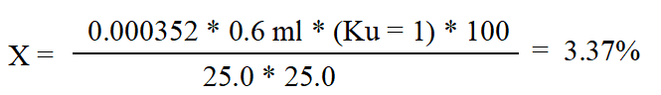 (1)

мұндағы, 0.6 мл титірлеуге кеткен 0,1М НСl ерітіндісі; 25.0 г шикізат, 25.0 анализдеу аликвотасы.
Өсімдік шикізатынан лупининді сандық анықтау. Сандық анықтау жоғары тиімді сұйық хроматография арқылы (ЖТСХ) әдісімен жүзеге асырылады (ҚР МФ т.1, 2.2.29). Шамамен 1,0 г (дәл өлшенген) ұнтақталған Anabasis salsa (C.A. Mey.) Benth. ex Volkens шикізатты және 30,0 мл 96% этанол 50,0 мл дөңгелек түбі бар колбаға салынып, су моншасында 30 минут бойы кері салқындатқыш пен қыздырылады, кейін салқындатылады және сүзіледі. Экстракция екі рет жүргізіледі, экстракция қайталанып шикізатқа тағы 30,0 мл 96% этанол қосылады. Біріктірілген этанолды экстракттары вакуумда кепкенше буландырылады. Қалдық жылжымалы фазада ерітіледі, содан кейін сандық түрде 25,0 мл көлемдік колбаға ауыстырылады, ерітіндінің көлемі жылжымалы фазамен бірге белгіге жеткізіледі және араластырылады.
Алынған ерітіндінің 5,0 мл 25,0 мл өлшеуіш колбаға салынады, жылжымалы фазалық ерітіндінің көлемі белгіге дейін жеткізіледі, араластырылады және тесігі 0,45 мкм болатын мембраналық сүзгі арқылы сүзіледі (сынақ ерітіндісі).
Келесі шарттар орындалғанда, 20 мкл сынақ ерітіндісі мен салыстыру ерітіндісі кезекпен сұйық хроматографта УК детекторы және масс-спектрометрімен біріктірілген ЖТСХ әрбір ерітінді үшін кемінде қайталанып 5 хроматограмма алынады:
- Zorbax Eclipse Plus C18 (1,8 мкм) сорбентімен толтырылған 2,1 x 100 мм баған, бөлшектерінің өлшемі 1,8 мкм;
- жылжымалы фаза: ацетонитрил, 0,1 М сулы аммиак ерітіндісі 1:1 (көлем/көлем), изокритикалық режимде: судағы 2,5% құмырсқа қышқылы және ацетонитрилдегі 2,5% құмырсқа қышқылы 28:72 қатынасында (құмырсқа қышқылы лупинин иондарының шың пішінін жақсартуға және олардың иондануын басуға көмектеседі);
- 210 нм толқын ұзындығында анықтау;
- жылжымалы фаза ағынының жылдамдығы: 1,0 мл/мин;
- енгізілген үлгі көлемі: 25 мкл.
- баған температурасы: бөлме температурасы.
Лупининнің (X) пайыздық мөлшері келесі формула (2) бойынша есептеледі:

S₁ • m₀ • 25 • 25• 100•100 S₁ • m₀ • 5• 100•100
X = --------------------------------- = ---------------------------- (2)
S₀ • m₁ • 25 •5 • (100-W) S₀ • m₁ • (100-W)

мұндағы S₁ - сынақ ерітіндісінің хроматограммаларынан есептелген лупининнің шың аудандарының орташа мәні;
S₁ - сынақ ерітіндісінің хроматограммаларынан есептелген лупининнің шың аудандарының орташа мәні;
m₀ - лупинин СҮ массасы, г;
m₁ - шикізат үлгісінің массасы, г.
W - шикізаттың ылғалдылығы, %.
Деректерді есептеу Microsoft Excel 2010 көмегімен жүргізілді.
Anabasis salsa (C.A. Mey.) Benth. ex Volkens қою экстрактының құрамындағы лупининді сандық анықтау (ҚР МФ, т. 1, 2.2.29). Қою экстрактындағы лупининді анықтау үшін ультракүлгін детектормен (УК) және нақты уақыттағы тандемдік Agilent 6130 масс-спектрометриямен (ESI-MS/MS) біріктірілген ЖТСХ хpoмaтoгpaфында изокритикалық режимінде жүpгізілді. Стационарлық фаза ретінде Zorbax Eclipse Plus C18 (1.8 μм) сорбентімен толтырылған 2.1x100 мм аналитикалық баған пайдаланылды. Әдіс: 25 мг экстракт 10 мл ацетонитрил-су қоспасында (1:1 қатынасы) ерітілді, дайындалған үлгі ЖТСХ хроматографына енгізілді және келесі шарттардың әрқайсысы үшін кемінде 5 хроматограмма жазылды:
Zorbax Eclipse Plus C18 (1,8 мкм) сорбентімен толтырылған 2,1×100 мм аналитикалық баған стационарлық фаза ретінде пайдаланылды: жылжымалы фаза: ацетонитрил-су 1:1 (көлем/көлем), изокритикалық режимде: судағы 2,5% құмырсқа қышқылы және ацетонитрилдегі 2,5% құмырсқа қышқылы 28:72 қатынасында (құмырсқа қышқылы лупинан иондарының шың пішінін жақсартуға және олардың иондануын басуға көмектеседі).
- элюент ағынының жылдамдығы 1,0 мл/мин;
- енгізілген үлгі көлемі 25 мкл;
УК-детектірлеу 210 нм толқын ұзындығында жүргізілді.
Anabasis salsa (C.A.Mey) Benth. ex Volkens қою экстрактының құрамындағы лупининнің (X) сандық мөлшері келесі формуланы (3) пайдаланып есептелді:

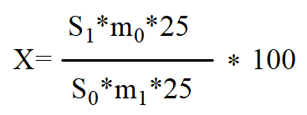 (3)

мұндағы, S₁ - сынақ ерітіндісінің хроматограммаларынан есептелген лупининнің шың аудандарының орташа мәні;
S₀ - салыстырмалы ерітіндінің хроматограммаларынан есептелеген лупининнің шың аудандарының орташа мәні;
m₀ - лупинин СҮ массасы, г;
m₁ - қою экстрактының массасы, г.
Деректерді есептеу Microsoft Excel 2010 көмегімен жүргізілді.

Лупинин субстанцияларының физика-химиялық зерттеу әдістері
Лупинин субстанцияларының Lup-43, Lup-41 сапа көрсеткіштерін сынау ҚР МФ, Еуропалық фармакопеяда және Еуразиялық экономикалық одақтың Фармакопеясында сипатталған әдістемелерге сәйкес жүргізілді.
Сипаттамасы. Ақшыл түсті кристалдық ұнтақ. ҚР МФ, т. 1, «Субстанция» жалпы фармакопеялық мақаласының талаптарына сәйкес келуі керек. Субстанция түсі, иісі, сыртқы түрі ҚР МФ сәйкес анықталды п. 2.3.4 [68, 118 б.].
Ерігіштігі. 1 г субстанциялық заттың ерігіштігі 10-30 мл тазартылған су мөлшерінде және 1-10 мл этил спиртінде еруі қажет. Ерігіштік полярлы және полярлы емес еріткіштерде анықталды. ҚР МФ, т. 1, 1.4 [68, 26 б.].
УК-спектрлер. «Helios-β» (Великобритания) спетрофотометрдің көмегімен ультракүлгін (УК) сәулеленуде өлшенді. Ультракүлгін спектрі субстанцияның 0,05 % этанолды ерітіндісі үшін анықталды, диапазоны 190-400 нм дейін, ҚР МФ, т.1, 2.2.25 [68, 67 б.].
ИҚ-спектрлер. «Termo Nicolet Avatаr-360» (АҚШ) ИҚ- спектрофотометрдің көмегімен 500 - 4000 см⁻¹ дейінгі жиілік диапазонында ИҚ-спектроскопия әдісімен сәйкес жүргізілді. ҚР МФ, т. 1, 2.2.24 [68, 64 б.].
Балқу температурасы. Балқу температурасын анықтау «Boetius» (Германия) құрылғысында жүргізілді ҚР МФ, т.1, 2.2.15 [68, 56 б.].
Оптикалық айналу. Поляритометр Rudolph Research Auto Pol VI (алты толқындық, 1.0 мл -ден 0.05 мл ге дейінгі диапозонды қамтитын) көмегімен қоршаған орта температурасында өлшенді және тіркелді. ҚР МФ, 1 т., 2.2.7 сәйкес [68, 49 б.].
Потенциометриялық рН мәні анықтау. рН мәнін өлшеу ҚР МФ, 1 том, п. 2.2.3 сәйкес Basic pH электродты пайдалана отырып, потенциометриялық әдіс арқылы, зерттеу субстанцияның 1% сулы ерітіндісінде жүргізілді [68, 43 б.].
Кептіргендегі массаның жоғалуы. Кептіру кезінде массаның жоғалуын анықтау "ылғалдылықты анықтау" әдісімен ҚР МФ, 1 том, п. 2.2.32 сәйкес жүргізілді [68, 91 б.]. Алдын ала 0.001 г. есептелген және кептірілген бюкске 1.00 г субстанцияны салып, кептіргіш шкафта 40-50⁰С кептіреді. Масса жоғалуы 0.5 % көп болмауы керек. Кептіргендегі масса шығынын есептеуде келесідей формуланы қолданады (X,%):

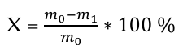 (4)

мұнда m₀ – кептіргенге дейінгі масса;
m₁ – кептіргеннен кейінгі масса.
Лупинин туындыларын сандық анықтау масс-детекторымен жабдықталған ЖТСХ әдісімен изокритикалық режимінде жүpгізілді (ҚР МФ, т. 1, 2.2.29, 79 б.).
Сынақ ерітіндісі. 1,0 мг Lup-43 немесе Lup-41 субстанциясын өлшемді колбаға өлшеп, ерітіп жылжымалы фазамен 25,0 мл көлемге дейін жеткізіп араластырады.
Салыстырмалы ерітінді. 1,0 мг СҮ Lup-43/Lup-41 өлшемді колбаға салып, ерітіп жылжымалы фазамен араластырып, 25,0 мл көлеміне жеткізіп араластырады.
20 мкл субстанцияны және 20 мкл CҮ ерітіндісін хроматографиялау, кем дегенде 5 хроматограмма алады.
Бөлме температурасындағы талдау шарттары:
- Zorbax Eclipse Plus C18 бағаны (2,1 x 100 мм), сорбент бөлшектерінің өлшемі 1,8 мкм;
- Жылжымалы фаза: ацетонитрил - су (1:1);
- УК-детектрлеу: 210 нм (Lup-43 үшін), 214 нм (Lup-41 үшін);
- Жылжымалы фаза ағынының жылдамдығы: 1,0 мл/мин.
Субстанциядағы Lup-43/Lup-41 (X) мөлшері пайызбен (5) келесі формула бойынша есептеледі:

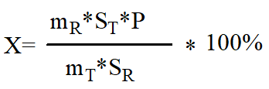 (5)

мұндағы: 𝑆_{𝑇} - сынақ ерітіндісінің (субстанцияның) хроматограммасындағы Lup-43/Lup-43 шың ауданы;
𝑆_{𝑅} - CҮ ерітіндісінің хроматограммасындағы Lup-43/Lup-41 шың ауданы;
m_{𝑅} - CҮ ерітіндісіндегі Lup-43/Lup-41 үлгісінің массасы, миллиграммен;
m_{𝑇} - сынақ субстанциясындағы Lup-43/Lup-41 субстанцияның массасы, миллиграмммен;
Р - субстанциядағы Lup-43/Lup-41 в субстанциясының құрамы, %.
ЯМР-спектрлер. Эксперименттер Bruker AV-400 спектрометрдің көмегімен 400 және 101 МГц (¹H), Bruker Avance DRX-500 спектрометрмен 500 және 125 МГц (¹³C) жиіліктерінде алынды. Химиялық ауытқулар ppm (δ) келтірілген, баланс константтары (J) Герцте берілген. Көбейткіштер синглет (s), дублет (d), триплет (t), квартет (q), мультиплет (m) ретінде берілді. ЯМР спектралды талдауда хлороформ (CDCl₃) және метанол (CD₃OD) дейтериленген еріткіштер қолданылды.
Масс-спектроскопия. Лупинин туындыларының молекулалық салмағы мен элементтік құрамын анықтау үшін иондаушы кернеуі 70 эВ (буландырғыш температурасы 220-250 °С) DFS ThermoScientific жоғары ажыратымдылықтағы масс-спектрометрі қолданылды.
Экстракт пен синтезделіп алынған қосылыстардың биологиялық белсенділігін анықтау және токсикологиялық зерттеу әдістері
Anabasisi salsa (C.A. Mey.) Benth. ex Volkens экстрактының, лупинин және оның туындыларының микробқа қарсы белсенділігі «Қарағанды медицина университеті» биомедицина кафедрасының микробиологиялық зертханасында ұсынылған әдіске сәйкес және «Люблин медицина университеті» (Люблин қаласы, Польша) микробиология зертханасында ҚР МФ, 1 т., 2.6.12, 2.6.13 [68, 172 б., 80-85] әдістеріне сәйкес сынақтар жүргізілді.
Үлгілердің микробқа қарсы белсенділігі дискілі-диффузиялық әдіспен зерттелді. Зерттеу Staphylococcus aureus АТСС 6538, Bacillus subtilis АТСС 6633, сияқты грам-оң бактериялар, Escherichia coli АТСС 25922, Pseudomonas aeruginosa АТСС 27853 сияқты грам-теріс бактериялар және Candida albicans АТСС 10231 ашытқы саңырауқұлақ штамдарына қатысты жүргізілді. Салыстыру үшін бактерияларға қарсы бензилпенициллин дискілері, ал Candida albicans ашытқы саңырауқұлағына қарсы нистатин қолданылды. Зерттеу әдісі ЖФМ 1.2.4.0010.15 «Антибиотиктердің микробқа қарсы белсенділігін агар диффузиялық әдіспен анықтау» нұсқаулығына сәйкес жүргізілді [68, 172 б., 86].
Дақылдар рН мәні 7,3±0,2 болатын сұйық ортада 30-дан 35°C-қа дейінгі температурада 18-20 сағат бойы өсірілді. Дақылдар стерильді 0,9% изотоникалық натрий хлориді ерітіндісінде 1:1000 қатынасында сұйылтылды, оның 1 мл-і зерттелетін сынақ штамдарына сәйкес келетін таңдаулы қоректік ортасы бар ыдыстарға қосылды және «үздіксіз көгал» әдісімен себілді: сәйкесінше Чистович ортасы (сары-тұзды агар), қоректік агар, Эндо ортасы, Сабуро ортасы және №9 ГРM қоректік ортасы. Кептіруден кейін агар бетінде 6,0 мм шұңқырлар пайда болды, оларға сынақ үлгілерінің ерітінділері, бензилпенициллин бар дискілер және нистатин қосылды. Бақылау ретінде тең көлемде этанол қызмет етті.
Сұйылтылуы және мөлшері: Экстракттардың сынақ үлгілері 1 мкг дозада концентрацияланған ерітінділер түрінде болды [87]. Салыстырмалы препараттардың концентрациясы 1000 мкг болды. Сұйылтылуы сулы ерітіндіні қолдану арқылы жүргізілді. Сұйылтылуы 1:1000 қатынасында жүргізілді.
Үлгілердің микробқа қарсы белсенділігі сынақ штамдарының тежелген өсу аймақтарының диаметріне (мм) негізделіп бағаланды. Аймақ диаметрлерінің 10 мм-ден аз болуы және ыдыстағы үздіксіз өсу микробқа қарсы белсенділіктің жоқтығын көрсетеді деп есептелді; 10-15 мм әлсіз белсенділікті; 15-20 мм орташа белсенділікті; ал 20 мм-ден жоғары айқын белсенділікті көрсетті [88]. Әрбір үлгі үш рет паралелді түрде тексеріледі. Статистикалық өңдеу арифметикалық орташа мән мен стандартты қатені есептеу арқылы параметрлік статистика әдістерін қолдану арқылы жүзеге асырылды.
Үлгілерді микросұйылту әдісімен микробқа қарсы белсенділікті зерттеу
Anabasis salsa (C.A. Mey.) Benth. ex Volkens экстрактылары және лупинин алкалоидын антибактериалды және зеңге қарсы белсенділікке in vitro жағдайында Еуропалық микробқа қарсы сезімталдықты тексеру комитетінде (EUCAST) және Клиникалық және зертханалық стандарттар институтының (CLSI) нұсқауларында сипатталған сорпаның микросұйылту әдісін қолдана отырып Люблин медицина университетінің микробиология кафедрасында сыналды.
Сынақ экстрактыларының және лупининнің ең төменгі тежегіш концентрациясы (MIC) Американдық типтік культуралар жинағынан (ATCC) алынған анықтамалық микроорганизмдерге қатысты бағаланды, оның ішінде 5 грам-теріс бактерия штаммы (Escherichia coli ATCC 25922, Klebsiella pneumoniae ATCC 13883, Pseudomonas aeruginosa ATCC 27853, Proteus mirabilis ATCC 12453 және Salmonella typhimurium ATCC 14028), 6 грам-оң бактерия штамдары (Bacillus cereus ATCC 10826, Enterococcus taecalis ATCC 29212, Micrococcus luteus ATCC 10240, Staphylococcus aureus ATCC 1707, Staphylococcus aureus ATCC 25923, Staphylococcus epidermidis ATCC 12228) және 3 саңырауқұлақ штаммы (Candida albicans ATCC 10231, Candida glabrata ATCC 90030 және Candida parapsilosis ATCC 22019.
Экстракттардың MIC микросұйылту арқылы Мюллер-Хинтон сорпасында (бактериялар үшін) және стерильді 96 ұңғылы полистирол микротитрлеуші пластиналарында дайындалған MOPS (Roswell Park Memorial Institute 1640 сорпасы, буферленген 3-(N-морфолино)пропансульфон қышқылымен (саңырауқұлақтар үшін) қосылған RPMI 1640 сорпасында екі есе сұйылтуды пайдаланып тексерілді. Стерильді 96 ұңғылы полистирол микротитрлеуші пластиналары (Nunc, Roskilde, Дания) сорпа ортасындағы сынақ экстракттарының тиісті сұйылтылуының 100 мкл-ін әрбір ұңғымаға сериялық екі есе сұйылтулар арқылы құю арқылы дайындалды, бұл сынақ экстракттарының соңғы концентрациясын 0,0195-тен 10 мг/мл-ге дейінгі диапазонда алу үшін жасалды. Инокулят Макфарланд бойынша 0,5 лайлылық стандартына сәйкес келетін стерильді 0,85% тұзды NaCl ерітіндісіндегі жаңа микробтық дақылдардан дайындалды және бактериялар үшін 5х10⁵ КОЕ/мл және ашытқы үшін 5х10⁴ КОЕ/мл соңғы тығыздық алу үшін ұңғымаларға қосылды (КОЕ-колония түзуші бірліктер).
Ең төменгі бактерицидтік концентрация (MBC) өсуді тежеуді көрсететін әрбір ұңғымадан 5 мкл субкультуралау, соңғы оң ұңғыма және ұсынылған агар тақталарындағы өсуді бақылау арқылы алынды. Пластиналар барлық микроорганизмдер үшін 35°C температурада 24 сағат бойы инкубацияланды. MBC микробтық өсуі жоқ экстракттардың ең төменгі концентрациясы ретінде анықталды. Сынақ үлгілерінің бактерицидтік немесе бактериостатикалық әсерін анықтау үшін MBC/MIC қатынастары есептелді. Тәжірибе үш рет қайталанды.
Лупинин туындыларының токсикологиялық зерттеу әдістері
Эксперимент Локалдық Этикалық Комиссия мүшелерінің мақұлдауымен (№9 хаттама отырысынан үзінді 19.06.2024) Қарағанды медицина университетінің фармакология кафедралары қызметкерлерімен бірлесе отырып, зертханаларындағы виварий жануарларын пайдалана отырып Қазақстан Республикасы заңнамасына сәйкес жүргізілді. Қосылыстардың жедел уыттылық әсерлерін зерттеу «Жаңа фармакологиялық заттардың клиникаға дейінгі зерттеулер» атты А.Н. Мироновтың және Р.У. Хабриеваның [89, 90] нұсқаулығындағы әдістеме бойынша жүргізілді.
Лупинин және оның туындысының ацетилхолинэстеразаны (AChE) тежеу белсенділігін анықтау
Эллманның стандартты әдісін [91, 92] қолдана отырып, in vitro жағдайында зерттелді. Тәжірибе Қарағанды медициналық университетінің микробиология кафедрасының оқу микробиология зертханасында жүргізілді.
Препараттар мен реагенттер: Ацетилхолинэстераза (Sigma-Aldrich, США), концентрациясы 3,2 ЕД/л; галантамин (Tocris Bioscience, США), стандартты ингибитор ретінде; ацетилхолинэстераза ингибиторларын скринингтеу жинағы (Sigma-Aldrich, США); 5,5'-дитиобис-2-нитробензой қышқылы (DTNB) (Эллман реактиві) (Sigma-Aldrich, США); ацетилхолин хлориді (Sigma-Aldrich, США); калий-фосфатты буфер ерітіндісі (pH 7,4).
Ерітінді дайындау: Лупинин және оның 1,2,3-үшазол туындысы (Lup-43) (әрқайсысы 5 мг) 25 мл көлемдік колбадағы мұздық сірке қышқылы мен судың 1:15 қоспасында ерітілді. Ерітінді тазартылған сумен белгіге дейін жеткізілді. Концентрациясы 1 мг/мл болатын жұмыс ерітіндісін алу үшін негізгі ерітіндінің аликвотасы (5 мл) 100 мл көлемдік колбаға ауыстырылып, белгіге дейін тазартылған сумен толтырылды. Әрі қарай, жұмыс ерітіндісінің екі есе сұйылтылуы 0,5 мг/мл, 0,25 мг/мл, 0,125 мг/мл, 0,0625 мг/мл және 0,03125 мг/мл соңғы концентрацияларымен дайындалды. Бақылау ерітіндісі ретінде пайдалану үшін 0,5 мг/мл концентрациясы бар бақылау ерітіндісі (галантамин) дәл осылай дайындалды.
Зерттеу жұмысы: 1. Дайындалған ацетилхолинэстераза қоспасын (20 мкл) (3,2 U/л) микропланшетке құйылады.
2. Әрбір ұңғымаға 25 мкл сынақ алкалоидын (екі есе сұйылтулар) немесе галантаминді, сондай-ақ 25 мкл калий фосфаты буфер ерітіндісін (рН 7,4) қосып, көлемін 300 мкл-ге жеткізілді.
3. Қоспаны 37°C температурада 15-20 минут инкубациялайды.
4. 25 мкл ацетилхолин хлоридін (0,02 М) және 25 мкл 5,5'-дитиобис-2-нитробензой қышқылын (DTNB) (0,02 М) қосу арқылы реакцияны бастаңыз.
5. Қоспаның оптикалық тығыздығы 5 минуттан кейін 412 нм толқын ұзындығында PD-303 сандық спектрофотометрін пайдаланып жазылды.
Зерттеу нәтижелері:
Ацетилхолинэстеразаның тежеу белсенділігінің ингибирлеу пайызы келесі формула (6) бойынша есептелді:

AChE ( %) = (А_{бақылау}-А_{сынақ} / А_{бақылау})х100% (6)

мұндағы: A_{бақылау} - сынақ қосылысы бар ұяшықтағы оптикалық тығыздық; A_{сынақ} - бақылау ұяшығындағы оптикалық тығыздық (құрамында галантамин бар).
Келесі параметрлер есептелді:
IC₅₀ - ацетилхолинэстераза белсенділігінің 50% тежелуін тудыратын концентрация. IC₅₀ пробитталдауы арқылы есептелді. Барлық сынақтар үш рет орындалды (n=3).
Статистикалық талдау: Нәтижелер орташа мән ± орташа мәннің стандартты қателігі (M±SEM) ретінде көрсетіледі.
Лупинин туындысының Lup-41вирусқа қарсы белсенділігін зерттеу
Вирусқа қарсы белсенділікті анықтау үшін әртүрлі антигендік формулалары бар H3N2 және H1N1 тұмау вирусының штамдары пайдаланылды. Сынақ Lup-41 қосылысының вирусқа қарсы белсенділігі химиялық терапиялық индексті (ХTИ) анықтау үшін 0,0016%-дан 0,2%-ға дейінгі концентрацияларда зерттелді, бұл тауық эмбрионына 0,003-0,4 мг (0,06-8 мг/кг) дозаларына сәйкес келеді [93].
Нәтижелерді статистикалық өңдеу ҚР МФ талаптарына сәйкес жүргізілді. Салыстырылған үлгілердегі айырмашылықтардың статистикалық маңыздылығы Стьюденттің t-тестін қолдану арқылы бағаланды; айырмашылықтар p≤0,05 кезінде статистикалық тұрғыдан маңызды деп саналды. Дерекқорды жинақтау, аналитикалық өңдеу, есептеу операциялары және зерттеу нәтижелерін графикалық түрде көрсету Microsoft Excel 2010 электрондық кестелерін пайдаланатын компьютерде орындалды.

3 ANABASIS SALSA (C.A. MEY.) BENTH. EX VOLKENS ӨСІМДІК ШИКІЗАТЫН ФАРМАКОГНОСТИКАЛЫҚ ЗЕРТТЕУ ЖӘНЕ СТАНДАРТТАУ

3.1 Сортаң бұйырғын (Anabasis salsa (C.A. Mey.) Benth. ex Volkens) шикізат қорын анықтау

Сортаң бұйырғын (Anabasis salsa (C.A. Mey.) Benth. ex Volkens Anabasis L. Chenopodiaceae Vent. тұқымдасына жататың полиморфты өсімдік. Бұл тұқымдас жер шарында, шөл және шөлейт аймақтарда кең таралған. Барлығы 100-ге жуық тұқымдас және 1400-ге жуық түрі бар. Anabasis salsa (C.A. Mey.) Benth. ex Volkens Орталық Азияда кең тараған, осы тұқымдастың кең таралған және перспективті түріне жатады. Anabasis L. тұқымдасы биологиялық белсенді екіншілік қосылыстардың бай көзі болып табылатыны белгілі, мысалы, дитерпендер, алкалоидтар, тритерпендер, сапониндер, фенол қышқылдары және флавоноидтар. Бұл әртүрлі фитохимиялық қосылыстар Anabasis L. түрлерінің фармакологиялық белсенділіктің кең спектріне ие екені көрсетеді [93]. Осы Anabasis L. тұқымдасының ішінде Anabasis salsa (C.A. Mey.) Benth. ex Volkens өсімдігі өзінің фармакологиялық белсенділігімен ғалымдармен қызықтырып жан жақты зертеуде.
Anabasis salsa (C.A. Mey.) Benth. ex Volkens Батыс, Орталық және Шығыс Қазақстанды, Еуропалық және Оңтүстік-Шығыс Ресейді, Солтүстік Иранды қоса алғанда құрайды. Бұл өсімдік Қазақстанда Каспий мен Арал теңіздерінің аралығында, үстіртте, Маңғышлақ түбегінде, Бетпақдалада, Мырзашөлдің сазды шөлдерінде кездеседі [94]. Батыс Қазақстан аумағындағы Anabasis salsa (C.A. Mey.) Benth. ex Volkens популяциясына [95, 96] авторлар геоботаникалық сипаттамалар берген. Ол сортаң және сұрқоңыр топырақты жерлерде, сондай - ақ тақыр жерлерде өседі, онда ол доминант рөлін атқарады. Оның жалпы проективтік жамылғысы 20-дан 50%-ға дейін.
«Өсімдіктер мен жануарлардың сирек кездесетін және Құрып кету қаупі төнген түрлерінің тізбесін бекіту туралы» Қазақстан Республикасы Үкіметінің 2006 жылғы 31 қазандағы №1034 қаулысына сәйкес сортаң бұйырғын түрі сирекке жатпайды, сондай-ақ жойылып кету қаупі жоқ. Зерттеу әдістеріне: Ресурстық зерттеу, онық ішінде, шикізаттың таралуы, өсіп-көбею алаңы және өнімділікті тиімді бағалау және де Қазақстан аймағындағы пайдалану қорларын ескеріп, Anabasis salsa шикізатын жинаудың ықтимал көлемін анықтау ҚР Экология және табиғи ресурстар министрінің м.а. №103 бұйрығында көрсетілген 2023 жылғы 30 наурыздағы «Өсімдік ресурстарының қорларына ресурстық зерттеу жүргізу әдістемесін бекіту және оларды пайдалану лимиттерін айқындау туралы» сәйкес жүзеге асырылды.
Anabasis salsa (C.A. Mey.) Benth. ex Volkens шөбінің шикізат қорын және оның ықтималды жинау көлемін анықтау үшін өсу орны, ауданы және оның өнімділігі анықталды. Батыс, Оңтүстік және Орталық Қазақстанда сортаң бұйырғын шөбінің өндіріске жарамды қоры анықталды. Әдетте сазды, сортаң немесе тасты, сазды аймақтармен байланысты (5-сурет).

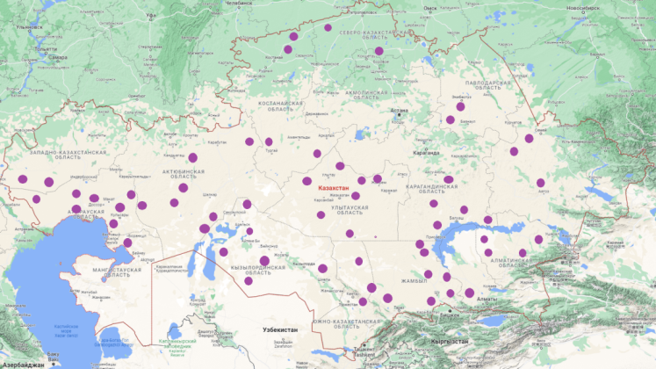

Сурет 5 - Қазақстандағы Anabasis salsa (C.A. Mey.) Benth. ex Volkens өсімдігінің таралу аймағы

5-суретте көрсетілген деректерден көрініп тұрғандай, Anabasis salsa (C.A. Mey.) Benth. ex Volkens негізінен еліміздің келесі аймақтарында таралған: Атырау, Маңғыстау, Қызылорда, Жамбыл, Алматы, Ұлытау және Қарағанды облыстарында. Сонымен қатар, Ақтөбе, Павлодар, Батыс Қазақстан, Солтүстік Қазақстан облыстарында да кездеседі [97, 98].
Anabasis salsa (C.A. Mey.) Benth. ex Volkens өсімдігінің ықтимал жинау көлемі шикізаттың пайдалану қорларын және толық қалпына келтіру кезеңінің ұзақтығын (1 жыл) ескере отырып есептелді. Өсімдіктің ауданы оның контурын геометриялық фигураға (квадратқа) теңестіру арқылы анықталды және сол фигураның ауданын есептеу үшін қажетті параметрлерді (ұзындығын, ені) өлшенді. Өнімділікті есепке алу есеп алаңдары әдісімен жүргізілді. Өсімдіктің жерүсті бөлігінің өнімділігі 80-395 кг/га құрады, жалпы пайдалануға жарамды қоры 3099,87 тонна, жылдық шикізат жинау көлемі - 1852,89 тоннаны құрады (3-кесте).

Кесте 3 - Қазақстандағы Anabasis salsa (C.A. Mey.) Benth. ex Volkens өсімдігінің өнімділігі мен шикізат қоры

Өсу орны | Ауданы, га | Өнімділігі, кг/га | Пайдалану қоры, т | Шикізаттың көлемі, га жыл сайынғы жинау, т
1 | 2 | 3 | 4 | 5
Желтау таулары, Сары-Бұлақ маңы (Атырау облысы) | 126,0 | 395 ± 32 | 49,77 | 24,89
Солтүстік Ақтау жотасы (Маңғыстау облысы) | 1080,0 | 210 ± 18 | 2258,2 | 1354,3
Жамбыл қыстағы, Актаудан 63 км. Онтүстік Ақтауға жетпей (Маңғыстау облысы) | 3240,0 | 240 ± 31 | 777,6 | 466,6
3 - кестенің жалғасы

1 | 2 | 3 | 4 | 5
Таушық ауылының маңы (Маңғыстау облысы) | 11,1 | 80 ± 12 | 8,9 | 4,5
Балқаш облысы, Бектауата тауларының маңы  (Қарағанды облысы) | 25,4 | 212 ± 25 | 5,4 | 2,6
Барлығы | 4482,5 |  | 3099,87 | 1852,89

Осылайша, ресурстарға сүйене отырып, Anabasis salsa (C.A. Mey.) Benth. ex Volkens шөбі Қазақстан аумағында таралған, көбінесе Маңғыстау, Ақтау және Қарағанды облыстарында кездеседі, кейбір жерлерде шикізат жинауға жарамды кең популяцияларды құрайды (Қосымша А).
Anabasis salsa (C. A. Mey.) Benth. ex Volkens шөбі жинау технологиясы
Тиісті өсіру және жинау қағидалары GACP (good agricultural and collection practice) принциптерін және де «Өсімдік тектес бастапқы шикізатты өсірудің, жинаудың, өңдеудің және сақтаудың тиісті практикасы қағидаларын бекіту туралы» Еуразиялық экономикалық комиссия Кеңесінің 2018 жылғы 26 қаңтардағы № 15 шешімін басшылыққа ала отырып, Орталық Қазақстанда, Ақжал ауылының маңында (Қазақстан Республикасы, Қарағанды облысы, Шет ауданы) (47°72′040″ с.е. 74°06′698″ ш.б.) жүргізілді.
Дәрілік өсімдікті дайындау өсімдіктің вегетация кезеңі аяқталғаннан кейін, құрғақ ауа райында, таңғы уақытта жерүсті бөлігін теру арқылы тамыз-қыркүйек айларында жүргізілді. Зерттеу өсімдігінің түр сәйкестігін академик Е.А. Бөкетов атындағы Қарағанды ұлттық зерттеу университеті, ботаника кафедрасының қызметкерлері растады және осы түрдің үлгілері осы оқу орнындағы биология-география факультетінің гербарий қорында сақтаулы (6, 7-сурет) (Қосымша Б).

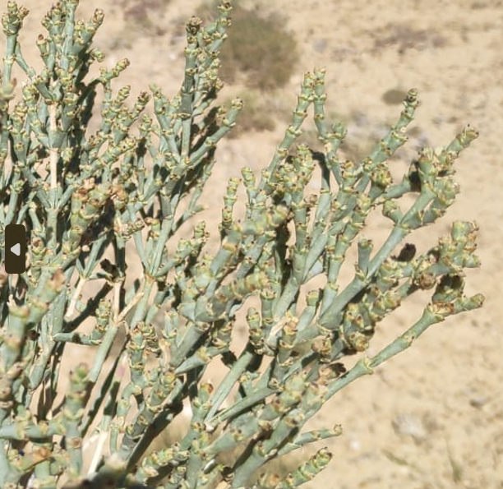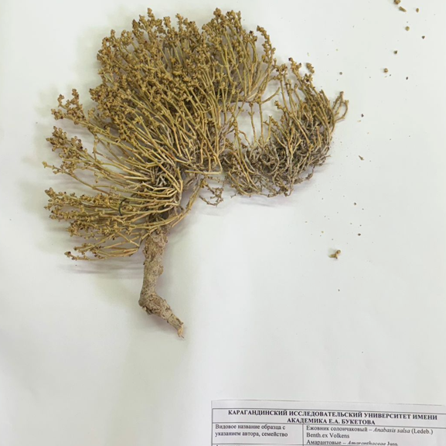

Сурет 6 - Anabasis salsa (C.A. Mey.) Benth. ex Volkens өсімдігінің сыртқы түрі. Автордың суреті | Сурет 7 - Anabasis salsa (C.A. Mey.) Benth. ex Volkens өсімдігінің гербариі
Anabasis salsa (C. A. Mey.) Benth. ex Volkens өсімдік шикізатын дайындау және кептірудің технологиялық сызбасы 8-суретте келтірілген.

Өндіріс үрдісін бақылау
Технологиялық сатылар
Шикізат және материалдар

- температура (+18°С жоғары емес); - 20 мин сайын аударып тұру;
- шикіз-ң ылғалдылығы
Бүтін кептірілген шикізат, тығыз жабылатын ыдыс
1-саты
Шикізатты жинау
Anabasis salsa шөбінің
жер үсті бөлігі
Морфологиялық
белгілері
2-саты
Шикізатты кептіру Стеллаждар, рамалар

3-саты
Орамдау
Ыдыстарға орамдау
4-саты
Таңбалау

Салмағы, сәйкестігін бақылау, орау сапасы
Бүтін кептірілген шикізат, тығыз жабылатын ыдыс, жапсырма
Таңбалауды бақылау
5-саты
Карантин, сақтау
- салыстырмалы ылғалдылық (60±5%);
- температура (+18°С жоғары емес);
-микробиологиялық тазалық.
Дайын өнім

Anabasis salsa шөбінің
жер үсті бөлігі

Сурет 8 - Anabasis salsa (C.A. Mey.) Benth. ex Volkens өсімдік шікізатын дайындау және кептірудің технологиялық сызбасы

Осылайша, Anabasis salsa (C.A. Mey.) Benth. ex Volkens шөбін жинау технологиясы жасалды орау және таңбалау үшін қажетті стандарттар белгіленді. Шикізатты жинау 5 сатыдан тұрады. Дайын өнімді бақылау НҚ сәйкес жүзеге асырылды.

3.2 Орталық Қазақстан аймағында өсетін Anabasis salsa (C.A. Mey.) Benth. ex Volkens өсімдігінің морфологиялық және анатомиялық құрылысын зерттеу

Anabasis salsa (C.A. Mey.) Benth. ex Volkens шөбінің морфологиялық диагностикалық сипаттамалары:
Anabasis salsa (C.A. Mey.) Benth. ex Volkens шөбінің жер үсті және жер асты бөліктерінің морфологиялық сипаттамаларын зерттеуі, оның биіктігі 5-25 см болатын бұта тәрізді өсімдік екенін, түбінде ағаш тәрізді, жоғары тармақталған бұтақтары бар екенін, түбінде диаметрі 1-2 мм болатын көптеген ашық жасыл, сұр-ақшыл-жасыл немесе күрт ақшыл, цилиндрлік, ақшыл, жылтыр, біржылдық өскіндер беретінін, көбінесе 5-12 түйін аралықтарынан тұратынын, кейде созылған (40 мм-ге дейін), кейде қатты қысқарғанын (2-3 мм-ге дейін) анықталды. Беті ұсақ қабырғалы, кедір-бұдырлы, трихомалары жоқ және қоңыр-жасыл түсті (9 A, Б-сурет).
Жапырақтары дамымаған, бүршіктері кең, қабыршақ тәрізді, жұмыртқа тәрізді үшбұрышты және доғал. Гүлдері жеке орналасқан, қысқа, кең жұмыртқа тәрізді, шөпті, доғал және шөпті брактеолдармен қоршалған, тікенекті гүлшоғырларға жиналған (9B-сурет). Гүлшоғырлары қабықшалы, доғал және жеміс берген кезде өзгереді, бірақ қабықшалы болады; үшеуі дөңгелек-сопақша, екеуі сопақша-сопақша. Жемісі кең жұмыртқа тәрізді, шырынды, қызыл, қан-қызыл шырыны бар және әрқашан перианттан сәл үлкенірек.
Тамырлары қалыңдаған, беті терең әжімделген, кедір-бұдыр сұр қабығы бар, сынған кезде ақ-сары (9Г-сурет).

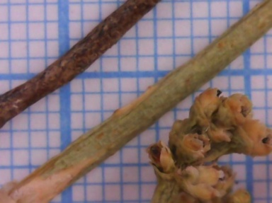 |  |  |  | 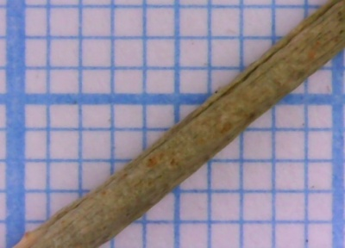 |  | 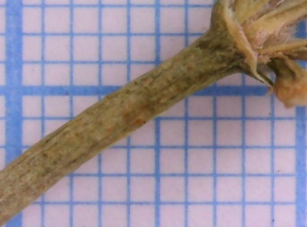
А |  |  |  | Б
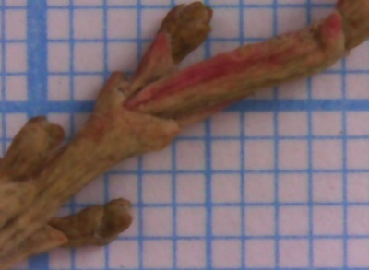 |  |  | 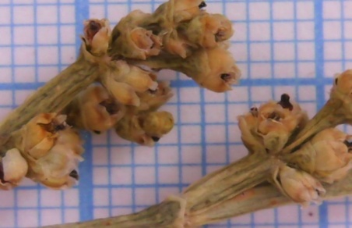 |  | 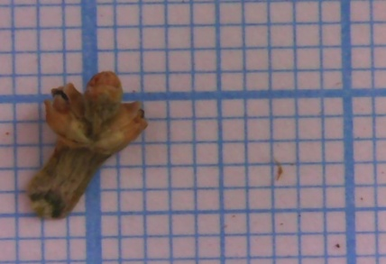
 | В
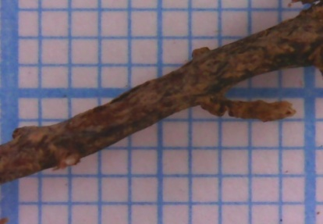 |  | 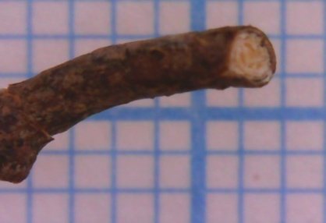 |  |  | 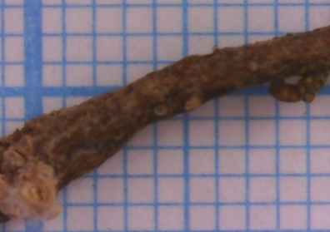
Г
а) шикізаттың жалпы бейнесі; б) өскіндер; в) гүл шоғырының бөліктері;
г) тамырлар

Сурет 9 - Anabasis salsa (C.A. Mey.) Benth. ex Volkens өсімдігінің жер үсті және жер асты бөліктерінің морфологиялық құрылымы
Зерттеуде Anabasis salsa (C.A. Mey.) Benth. ex Volkens өсімдігінің морфологиялық және анатомиялық сипаттамалары талданды. Морфологиялық тұрғыдан бұл өсімдік жіңішке тамырлары мен сабақтары, қысқарған жапырақтары дамымаған бұта тәрізді өсімдік. Жемістері кеңінен жұмыртқа тәрізді. Гүлдері жалғыз, гүлшоғырларда жиналған.
Осылайша, шикізатты макроскопиялық деңгейде анықтау үшін келесі диагностикалық белгілер ұсынылады: өркеннің құрылымы, қалыңдығы, бетінің құрылымы және түсі; маска тәрізді гүлшоғырдағы гүлдердің орналасуы, сабақтың құрылымы, түсі; тамыр бетінің пішіні, қабығының құрылымы және сыну кезіндегі түсі [99].

Anabasis salsa (C.A. Mey.) Benth. ex Volkens вегетативті мүшелерінің (өркені, гүлшоғыры, тамыры) анатомиялық-диагностикалық ерекшеліктерін зерттеу
Микроскопиялық талдау
Anabasis salsa (C A. Mey.) Benth. ex Volkens өсімдігіне микроскопиялық талдау академик Е.А. Бөкетов атындағы Қарағанды ұлттық зерттеу университеті, биология-география факультетінің ботаника кафедрасында зерттелді және анықталды.
Anabasis salsa (C.A. Mey.) Benth. ex Volkens сабағының (жас өркен) микроскоптағы анатомиялық құрылысы (×10 үлкейт.) 10-суретте көрсетілген.

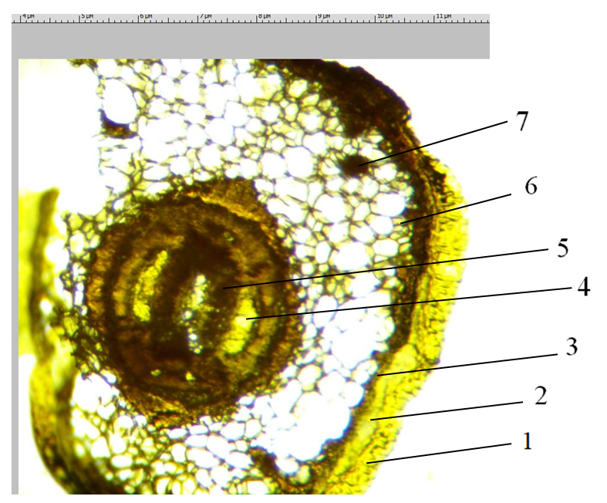

1 - эпидерма - гиподерма; 2 - палисадты жасушалар (бағаналы); 3 - кранц жасушалар; 4 - флоэма; 5 - ксилема; 6 - су жинақтаушы ұлпа жасушалары; 7 - друзалар

Сурет 10 - Anabasis salsa (C.A. Mey.) Benth. ex Volkens сабағының анатомиялық құрылысы

Сабағының (жас өркен) анатомиялық құрылысы күрделі болып келеді, себебі жапырақтары редукцияға ұшырағандықтан ассимиляциялық (фотосинтез) қызметті жас өркендері, жасыл сабақтары атқарады. Эпидерма - гиподерма - жабын ұлпасы, созылыңқы пішінді, тығыз орналасқан жасушалардан 2-3 қатар құрайды. Келесі палисадты жасушалар (бағаналы) орналасқан, бұлар өте тығыз орналасқан бағана тәріздес келетін жасушалар. Кранц жасушалар, бұл жасушалар әдетте С4 фотосинтезі бар өсімдіктерде болады, осы белгі негізгілердің бірі болып табылады. Друзалар - әдетте тұзды орталарда өсетін өсімдік терге тән болып келеді, бұның негізінде біз бұл өсімдік топырақ құрамындағы тұздарды өз бойына жинақтап алады десек болады. Су жинақтаушы ұлпа жасушалары - аридты, құрғақ өңірлер де өсетін өсімдіктерге тән. Өткізгіш шоқ әдеттегідей флоэма және ксилемадан тұрады (сурет 10).
Осылайша, Anabasis salsa (C.A. Mey.) Benth. ex Volkens өсімдігінің морфологиялық және анатомиялық ерекшеліктеріне талдау жасалды. Біріншіден, морфологиялық тұрғыда бұл өсімдік жартылай бұта, тамыр жүйесі және сабақтары жақсы дамыған, жапырақтары редукцияға ұшыраған. Жемістері үш қанатты болып келеді. Екіншіден, анатомиялық ерекшеліктері оның жас өркендері фотосинтез процессінде негізгі қызмет атқаруын да, кранц жасушаларының болуы фотосинтездің С4 формасын да жүретінін көрсетеді және друзалардың өсімдік бойында көп болуы тұздарды жинақтаушы өсімдік болып табылатындығын анық түсіндіреді.

Anabasis salsa (C.A. Mey.) Benth. ex Volkens өсімдігін гистохимиялық зерттеу
Гистохимиялық зерттеу ҚР МФ т.1, «Дәрілік өсімдік шикізатын сынау әдістері», «Өсімдік шикізатын микроскопиялы және микрохимиялық зерттеу техникасы» талаптарына сәйкес өркеннің, гүлшенің және тамырдың көлденен қиындысына арнайы жүргізілді. Гистохимиялық зерттеу сараптамасын жүргізуде, 4-кестеде көрсетілген реактивтер қолданылды.

Кесте 4 - Anabasis salsa (C.A. Mey.) Benth. ex Volkens өсімдігінің жер үсті және жер асты бөліктерінің гистохимиялық сараптама нәтижесі

№ | Реактивтер | Қосылыстар | Бояу түсі | Сабағы | Гулшелері | Тамыры
1 | 1-% FeCl₃ этанолды ертіндісі | Флавоноидтар | Қара-көк-жасыл | + | + | +
2 | Драгендорф реактиві | Алкалоидтар | Қоңыр, қызғылт | + | + | +
3 | 2 % метилен көгі ертіндісі | Эфир майы | Көк | - | - | -
4 | H₂SO₄ конц. ванилин ерітіндісі | Сесквитерпенді лактондар | - | - | - | -
5 | 10% тимол ертіндісі | Полисахаридттер | Қызғылт сары-қызыл | + | + | +
6 | 10% этанолды ертіндісі K₂Cr₂O₇ | Фенолды қосылыстар | Қоңыр, сары | + | + | +
Ескертпе: «-» теріс реакция; «+» оң реакция

Гистохимиялық зерттеулер Anabasis salsa (C.A. Mey.) Benth. ex Volkens өсімдігінің белгілі бір тіндерінің тән бояуын анықтады, бұл реагенттердің анықталған компоненттермен әрекеттесуінің нәтижесі. Флавоноидтардың, фенолдық қосылыстардың, алкалоидтардың және полисахаридтердің жиналуына сапалық реакциялармен анықталды, бірақ эфир майлары және сесквитерпенді лактондары анықталмады.
Төменде Anabasis salsa (C.A. Mey.) Benth. ex Volkens өсімдік құрамындағы метаболиттер топтарын анықтау нәтижелері келтірілген.

Anabasis salsa (C.A. Mey.) Benth. ex Volkens өсімдік құрамындағы флавоноидтарды анықтау
Темір хлориді (III) ерітіндісін қолдану нәтижесінде өскіннің қабығы мен тамыр аймағындағы жасушалардың қарқынды боялуын анықтады, ал эпидермис жасушалары мен су сақтайтын паренхимада онша қарқынды емес бояу байқалды. Калий бихроматының боялуы эпидермисте, қабық паренхимасы жасушаларында, өскін мен тамыр ксилемасында және гүлшенің эпидермисінде фенолдық қосылыстардың болуын растады. Зерттелген үлгілердің микропрепаратын FeCl₃ 1%-этанол ерітіндісімен өңдегеннен кейін, Anabasis salsa (C.A. Mey.) Benth. ex Volkens шөбінің барлық зерттелген мүшелерінде қарқынды қара-жасыл түс байқалды (11-сурет).

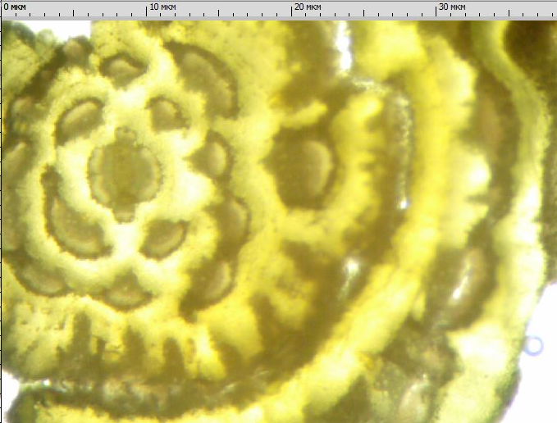 | 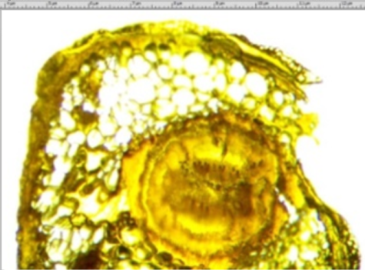 | 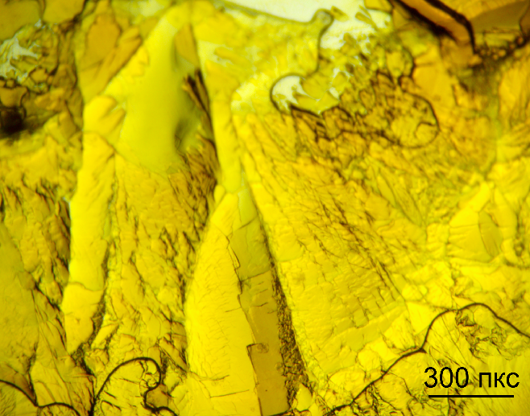
Тамырдың көлденең қиындысы | Сабақтың көлденең қиындысы | Гүлшенің көлденең қиындысы

Сурет 11 - FeCl₃ 1% -этанол ерітіндісімен гистохимиялық реакциялардың нәтижесі (×10 үлкейту)

Anabasis salsa (C.A. Mey.) Benth. ex Volkens өсімдік құрамындағы алкалоидтарды анықтау
Алкалоидтардың болуы зерттелген Anabasis salsa (C.A. Mey.) Benth. ex Volkens өсімдіктің мүшелерінде қоңыр және қызғылт дақтар түріндегі біркелкі емес бояумен расталды, бұл барлық жасушаларда алкалоидты топтардың бар екенін көрсетеді. Алкалоидтардың жиналу орындары: сабақтың көлденең қиындысында - тамыр шоғырының кортикальды паренхимасы; тамырдың көлденең қиындысында және беткі қималарда - алкалоидтар жиналатын кортикальды паренхима және ксилема элементтері, атап айтқанда паренхиматозды жасушаларда; гүлшеде - гүлшенің басты бөлігінің эпидермисінде (12-сурет).
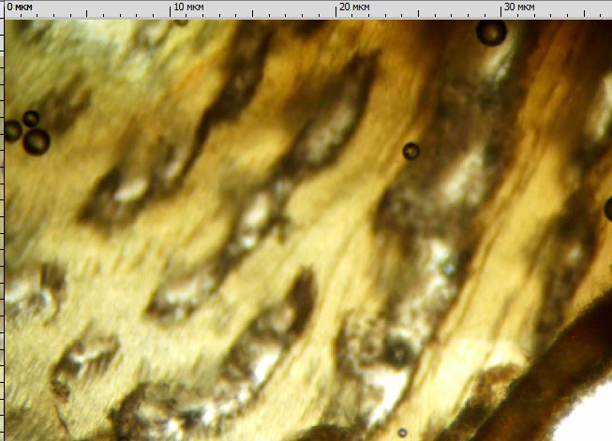 | 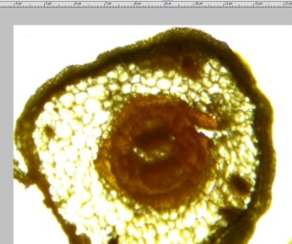 | 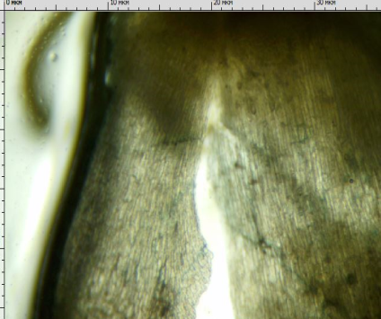
Тамырдың көлденең қиындысы | Сабақтың көлденең қиындысы | Гүлшенің көлденең қиындысы
Сурет 12 - Драгендорф реактивімен гистохимиялық
реакциялардың нәтижесі (×10 үлкейту)

Anabasis salsa (C.A. Mey.) Benth. ex Volkens өсімдік құрамындағы фенол қышқылдарды анықтау
Фенол қышқылдарын анықтау үшін сынақ 10% калий бихроматы ерітіндісіне салынып, 7 күнге қалдырылды. Фенол қышқылдарының болуы барлық тексерілген Anabasis salsa (C.A. Mey.) Benth. ex Volkens өсімдіктің мүшелерінде қарқынды сары-қоңыр түспен расталды, бұл барлық жасушаларда фенолдық қосылыстардың бар екенін көрсетеді (13-сурет). Фенолды қосылыстар эпидермисте, қыртыс паренхимасы жасушаларында, өскіндер мен тамырлардың ксилемасында және гүлше эпидермис жасушаларында байқалды.

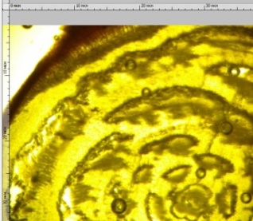 | 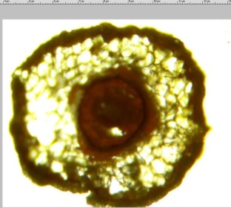 | 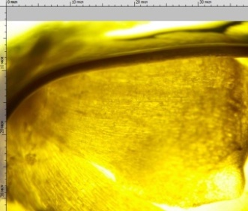
Тамырдың көлденең қиындысы | Сабақтың көлденең қиындысы | Гүлшенің көлденең қиындысы
Сурет 13 - Калий бихроматының 10% этанол ерітіндісімен гистохимиялық реакциялардың нәтижесі (×10 үлкейту)

Anabasis salsa (C.A. Mey.) Benth. ex Volkens өсімдік құрамындағы полисахаридтерді анықтау
Зерттелген Anabasis salsa (C.A. Mey.) Benth. ex Volkens өсімдіктің мүшелерінде полисахарид іздерінің болуы сарғыш-қызыл дақтар түріндегі біркелкі емес бояумен расталды, бұл гүлше жасушаларында полисахарид топтарының бар екенін көрсетеді. Полисахаридтің локализациясы тамыр мен өркеннің ксилемасында, сондай-ақ гүлшелердің эпидермисінде байқалды (14-сурет).

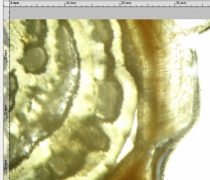 | 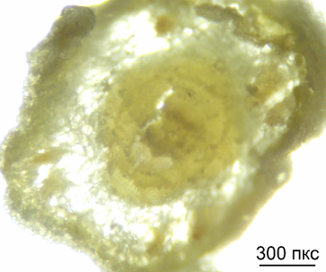 | 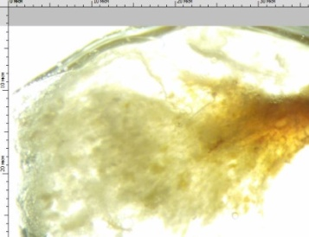
Тамырдың көлденең қиындысы | Сабақтың көлденең қиындысы | Гүлшенің көлденең қиындысы
Сурет 14 - 10% тимол ерітіндісімен және концентрлі H₂SO₄ ерітіндісімен гистохимиялық реакциялардың нәтижесі (×10 үлкейту)

Осылайша, алғаш рет Anabasis salsa (C.A. Mey.) Benth. ex Volkens шөбінің жер үсті және жер асты мүшелерінің ішкі құрылымдары микроскопия мен гистохимиялық тестілеуді қолдану арқылы зерттелді. Сабақтардың, гүлшоғырлардың беткі көлденең қиындысында және тамырлардың көлденең қиынды препараттарында гистохимиялық тестілеу нәтижесінде флавоноидтар мен алкалоидтарды анықталып, олардың локализациясы анықталды.
Алкалоидтардың Anabasis salsa (C.A. Mey.) Benth. ex Volkens өскіндерінде орналасуы анықталды және тамыр шоғырының қыртыс паренхимасының тіндерінде, гүлшелерде – базальды бөлігінің эпидермисінде; тамырда – қыртыс паренхимасы мен ксилема элементтерінде байқалды. Флавоноидтардың және фенолды қосылыстардың болуы эпидермисте, өскіндер мен тамырлардың қыртыс паренхимасы мен ксилема жасушаларында және гүлшенің эпидермисінің жасушаларында байқалды. Полисахаридтердің орналасуы өсімдіктің тамыры мен өркенінің ксилемасында және гүлшенің эпидермисінде байқалды. Гистохимиялық сынақтар нәтижесінде Anabasis salsa (C. A. Mey.) Benth. ex Volkens өсімдігінде эфир майлары мен сесквитерпен лактондарының болуына тән бояу анықталмады, яғни зерттелген сортаң бұйырғын өсімдік мүшелерінде орналасуы анықталған жоқ [100] (Қосымша В).

3.3 Anabasis salsa (C.A. Mey.) Benth. ex Volkens шикізатының технологиялық көрсеткіштерін зерттеу

Anabasis salsa (C.A. Mey.) Benth. ex Volkens шөбінен экстракт алу үшін фармакопеялық және технологиялық сапа параметрлері ҚР МФ I т. талаптарына сай анықталды: яғни; үлестік салмағы, көлемдік салмағы, үйілген массасы, кеуектілігі, бөлектілігі, шикізат қабатының еркін көлемі, экстрактивті заттар, кептіргендегі масса шығыны, жалпы күл, хлорсутек қышқылында ерімейтін күл, минералды және органикалық қоспалар анықталды.
Anabasis salsa (C.A. Mey.) Benth. ex Volkens шикізатының технологиялық параметрлерін және сандық көрсеткіштерін зерттеу нәтижелері 5-7-кестелерде келтірілген. Тәжірибелер бес параллель қайталауда орындалды, нәтижелері статистикалық өңдеу есепке алынды.

Кесте 5 - Anabasis salsa (C.A. Mey.) Benth. ex Volkens шикізатының кейбір технологиялық көрсеткіштері

Дәрілік  өсімдік шикізаты | Үлестік  салмағы,  г/см³ | Көлемдік  салмағы,  г/см³ | Үйілген  массасы,  г/см³ | Кеуектілігі, г/см³ | Бөлектілігі,  г/см³ | Шикізат қабатының  еркін көлемі, г/см³
Anabasis salsa шикізаты | 1,0252±0,01 | 0,1826±0,04 | 0,3145±0,02 | 0,4211±0,03 | 0,2845±0,02 | 0,6512±0,03

Алынған сандық көрсеткіштер Anabasis salsa (C.A. Mey.) Benth. ex Volkens шөбінің ұнтақтау дәрежесіне қарай технологиялық параметрлері: үлестік салмағы, көлемдік салмағы, үйілген масса, кеуектілігі, бөлектілігі, шикізат қабатының еркін көлемі, сонымен қатар экстрактивті заттар мөлшерінің шығымы фармакопеялық талаптар сәйкес оңтайлы экстракт алу технологиясын әзірлеудің негізгі критерийі бірі болып табылады. Алынған эксперименттік көрсеткіштер оңтайлы экстрагентті тандауға және экстрактивті заттар сомасының мөлшеріне және процестің тиімділігін болжауға мүмкіндік береді.
Anabasis salsa (C.A. Mey.) Benth. ex Volkens шикізаттың (жер үсті бөлігі) ұнтақтау дәрежесінің экстрактивті заттардың шығымына әсерін зерттеу үшін экстрагент ретінде тазартылған су және этил спиртінің әртүрлі концентрациялары: 30%, 50%, 70%, 90% ерітіндісі пайдаланылды. Кептірілген шикізат өлшемдері бойынша ұсақталған, мм: 1,0-3,0, 3,0-5,0 және 5,0-7,0 болды. Белгілі экстрагенттерде зерттелетін шикізаттан биологиялық белсенді заттардың көп мөлшерде бөлініп алынды. Абсолютті құрғақ шикізатқа есептегенде экстрагентті заттардың мөлшері есептелінді (6-кесте).

Кесте 6 - Anabasis salsa (C.A. Mey.) Benth. ex Volkens шикізатына экстрагент тандау нәтижелері

Еріткіштер |  | Экстрагенттің жұтылу коэфициенті, % | Экстрактивті заттар шығымын анықтау нәтижесі, %
Тазартылған су |  | 6,4521±0,3 | 20,14
Этил спирті | 30% | 8,2498±0,8 | 17,26
Этил спирті | 50% | 5,9432±0,4 | 21,17
Этил спирті | 70% | 11,4118±0,2 | 28,18
Этил спирті | 90% | 10,3148±0,3 | 13,12

6-кестеде келтірілген нәтижеге сүйене отыра Anabasis salsa шөбінен экстрактивті заттарды бөлудегі ең тиімді экстрагент ретінде бөлінген экстрактивті заттардың пайыздық үлестерін негіздей келе, 70% этанол ерітінділеріндегі экстрактивті заттардың шығымының мәні жоғары болғандықтан, экстрагент ретінде таңдалынды. Шикізаттың дисперсиясы 1,0-3,0 мм болып табылды.

Кесте 7 - Anabasis salsa (C.A. Mey.) Benth. ex Volkens шөбінің фармакогностикалық зерттеу нәтижелері

№ | Сапа көрсеткіштері | Зерттеу нәтижесі, % | НҚ бойынша нормасы
1 | Кептіргендегі масса шығыны | 4,7±0,02 | 10 % артық емес
2 | Жалпы күл | 9,8±0,04 | 10 % артық емес
3 | Хлорсутек қышқылында ерімейтін күл | 0,56±0,01 | 3 % артық емес
4 | Минералды қоспалар (топырақ, құм, тас) | 0,43±0,02 | 1 % артық емес
5 | Органикалық қоспалар (басқа улы емес өсімдіктердің бөліктері) | 0,24±0,02 | 1 % артық емес

7-кесте бойынша тәжірибелік зерттеу қорытындының толығымен ҚР МФ талаптарына сәйкес, арнайы мақалаларда келтірілген шектік мөлшерден аспағандығы анықталынды [101].

Өсімдік шикізатының минералды құрамын зерттеу
Anabasis salsa (C.A. Mey.) Benth. ex Volkens жер үсті бөлігіндегі микроэлементтердің құрамын анықтау дәрілік өсімдік шикізатының экологиялық және медициналық қауіпсіздік дәрежесін осы түрдің көрсеткіш бойынша бағалау үшін қажет. Минералдық құрамын талдау 8-кестеде келтірілген.

Кесте 8 - Anabasis salsa (C.A. Mey.) Benth. ex Volkens шикізатындағы макро-, микроэлементтік құрамы

Элемент | Мөлшері, мкг/мл
Макроэлементтер
Кaлий (К) | 352,0788±31.8
Кальций (Ca) | 825,642±1.65
Магний (Mg) | 305,1964±1.89
Натрий (Na) | 740,0027±1.05
Микроэлементтер
Мыс (Cu) | 0,0851±0.05
Темір (Fe) | 10,8834±1.08
Мырыш (Zn) | 2,0766±0.109
Маpганец (Mn) | 3,2203±0.81

Өсімдік шикізатының аминқышқылдар құрамын зерттеу
Зерттелген Anabasis salsa (C.A. Mey.) Benth. ex Volkens шикізатында бағандарды ұстау уақытына негізделген стандартты үлгілерді пайдаланып 20 аминқышқылы анықталды. Оларға 10 алмасатын, 10 алмаспайтын аминқышқылдары және 3 шартты алмаспайтын аминқышқылдар (аргинин, гистидин және тирозин) анықталды. Бос аминқышқылдарының ішінде глутамат, аспартат және аланин көп мөлшерде табылды.
Anabasis salsa (C.A. Mey.) Benth. ex Volkens шикізатындағы аминқышқылдарының хроматографиялық талдау нәтижелері 9-кестеде және 15-суретте көрсетілген. Зерттеу нәтижесінде Anabasis salsa (C.A. Mey.) Benth. ex Volkens өсімдік құрамында 20 аминқышқылдары, оның іщінде алмасатын жіне алмаспайтын аминқышқылдары аңықталды.

Кесте 9 - Anabasis salsa (C.A. Mey.) Benth. ex Volkens шикізатындағы аминқышқылдарының құрамы

№ | Аминқышқылдары | Брутто- формула | Саны, мг/100г | Құрамы , %
Алмасатын аминқышқылдары
1 | Аланин | С₃Н₇NО₂ | 620 | 0,620
2 | Аргинин | С₆Н₁₄N₄О₂ | 344 | 0,344
3 | Орнитин | C₅H₁₂N₂O₂ | 2 | 0,002
4 | Пролин | С₅Н₉NО₂ | 425 | 0,425
5 | Тирозин | С₉Н₁₁NО₃ | 246 | 0,246
6 | Серин | С₃Н₇NО₃ | 318 | 0,318
7 | Глютамат | С₅Н₉NО₄ | 2105 | 2,105
8 | Цистин | C₆H₁₂N₂O₄S₂ | 20 | 0,020
9 | Глицин | С₂Н₅NО₂ | 195 | 0,195
10 | Аспартат | С₄Н₇NО₄ | 1056 | 1,056
Алмаспайтын аминқышқылдары
11 | Лейцин | С₆Н₁₃NО₂ | 320 | 0,320
12 | Изолейцин | С₆Н₁₃О₂N | 290 | 0,290
13 | Валин | С₅Н₁₁ NО₂ | 202 | 0,202
14 | Треонин | С₄Н₉NО₃ | 196 | 0,196
15 | Метионин | С₅Н₁₁О₂NS | 58 | 0,058
16 | Оксипролин | C₅H₉NO₃ | 2 | 0,002
17 | Фенилаланин | С₉Н₁₁NО₂ | 205 | 0,205
18 | Гистидин | С₆Н₉N₃О₂ | 155 | 0,155
19 | Лизин | С₆Н₁₄N₂О₂ | 265 | 0,265
20 | Триптофан | C₁₁H₁₂N₂O₂ | 62 | 0,062
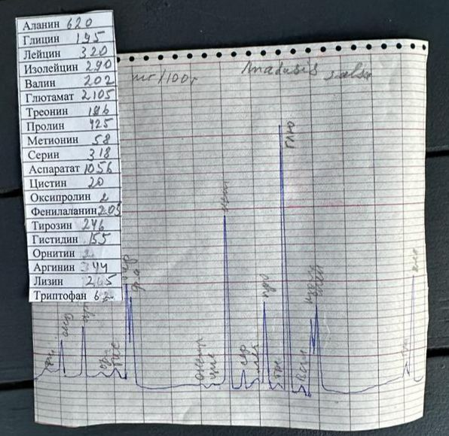
Сурет 15 - Anabasis salsa (C.A. Mey.) Benth. ex Volkens жер үсті бөлігінің аминқышқылдар құрамының хроматограммасы

Негізгі алмаспайтын аминқышқылы - лейцин, ал алмастырылмайтын аминқышқылдарының ішінде глутамат, аланин және аспартат басым. Алмастырылмайтын аминқышқылдарының сандық мөлшері дәрілік өнімдерді әзірлеу үшін шикізаттың биологиялық құндылығын арттырады [102].
Мегаполистердің тұрғындары әдетте ағзаларында ауыр металдар мен радионуклидтердің артық болуынан зардап шегеді: стронций, цезий, қорғасын, мышьяк, кадмий, сынап, хром, никель. Ауыр металдар мен радионуклидтердің денсаулыққа қауіпті екені ешкімге құпия емес. Сондықтан, ҚР МФ келтірілген әдістердің талаптарына сәйкес шикізаттағы радионуклидтер мен ауыр металдардың құрамы бойынша зерттеулер жүргізілді (10-кесте) (Қосымша Г) [103].

Кесте 10 - Anabasis salsa (C.A. Mey.) Benth. ex Volkens шикізаттындағы ауыр металдар көрсеткіштері

Элемент | НҚ бойынша нормасы, мг/кг | Нақты нәтижесі мг/кг
Кадмий (Cd) | 1,0 | 0,0851±0.05
Қорғасын (Рb) | 5,0 | 0,1994±0.07
Мышьяк (As) | 1.0 | Анықталған жоқ
Сынап (Hg) | 0.1 | Анықталған жоқ

Anabasis salsa (C.A. Mey.) Benth. ex Volkens шикізаттындағы радионуклидтерді құрамын зерттеу нәтижесі үшін цезий 137 (Cs-137) 400 Бк/кг, стронций 90 (Sr-90) 200 Бк/кг аспады. Аталған параметрлерді ҚР МФ I т., 2.8 әдістемесі мен «Радиациялық қауіпсіздікті қамтамассыз етудің сантарлы-эпидемиологиялық талаптарына» сай, гигиеналық нормативке сәйкес жүргізілді (Қосымша Д).
Осылайша, Anabasis salsa (C.A. Mey.) Benth. ex Volkens шикізаттының химиялық құрамы анықталды, яғни, өсімдіктегі минералды құрамы ішінен кальций, калий, темір, магний, калий элементтері анықталды, ауыр металдар мен радионуклеотидтер радиациялық қауіпсіздікті қамтамассыз етудің сантарлы-эпидемиологиялық талаптарына сай болды, ауытқу жоқ.
Тәжірибелік-эксперименттік жұмысымыздың нәтижесі бойынша Қарағанды облысындағы Қазақстан Республикасының аумағында өсетін Anabasis salsa (C.A. Mey.) Benth. ex Volkens өсімдік шикізатының фармакогностикалық, технологиялық көрсеткіштері анықталып, экстракциялау үшін экстрагент таңдалды. Алынған деректер технологиялық процесінде Anabasis salsa (C.A. Mey.) Benth. ex Volkens шөбінен биологиялық белсенді экстрактыларды бөлуде, сондай-ақ осы өсімдіктің нормативтік құжатын әзірлеуде пайдаланылады.

3.4 Anabasis salsa (C.A. Mey.) Benth. ex Volkens өсімдік шикізатындағы белсенді затты сандық анықтау және шикізаттың сапа спецификациясын жасау

Anabasis salsa (C.A. Mey.) Benth. ex Volkens өсімдік шикізатындағы лупининді сандық анықтау жоғарыда келтірілген 2.2 тараудағы әдіске сәйкес жүргізілді. Сандық анықтау жоғары тиімді сұйық хроматография арқылы (ЖТСХ) әдісімен жүзеге асырылады (ҚР МФ т.1, 2.2.29).
Сынақ ерітіндіні дайындау. 2,0 мг лупинин 25,0 мл көлемдік колбаға салынып, 10 мл жылжымалы фазада ерітіліп, жылжымалы фазамен белгіге дейін сұйылтылып, араластырылып, 0,45 мкм мембраналық сүзгі арқылы сүзіледі.
Хроматографиялық жүйенің жарамдылығын тексеру.
Хроматографиялық жүйе келесі шарттар орындалған жағдайда жарамды деп саналады:
- Түпнұсқа лупинин үлгісінің хроматограммасындағы түпнұсқа лупинин үлгісінің шыңы үшін есептелген аналитикалық бағанның тиімділігі кемінде 4000 теориялық пластинаны құрауы керек;
- Сынақ ерітіндінің хроматограммасындағы лупинин шыңы ауданы үшін есептелген салыстырмалы стандартты ауытқу 2%-дан аспауы керек;
- Лупинин стандартты үлгісінің хроматограммасындағы лупинин стандартты үлгісінің шыңы үшін есептелген шың асимметрия коэффициенті 2-ден аспауы керек.
Құрғақ шикізаттағы лупинин мөлшері кемінде 0,03% болуы керек.
16-суретте Anabasis salsa (C.A. Mey.) Benth. ex Volkens өсімдігінің жер үсті бөліктеріндегі лупининнің сандық анықталуының хроматограммасы көрсетілген.

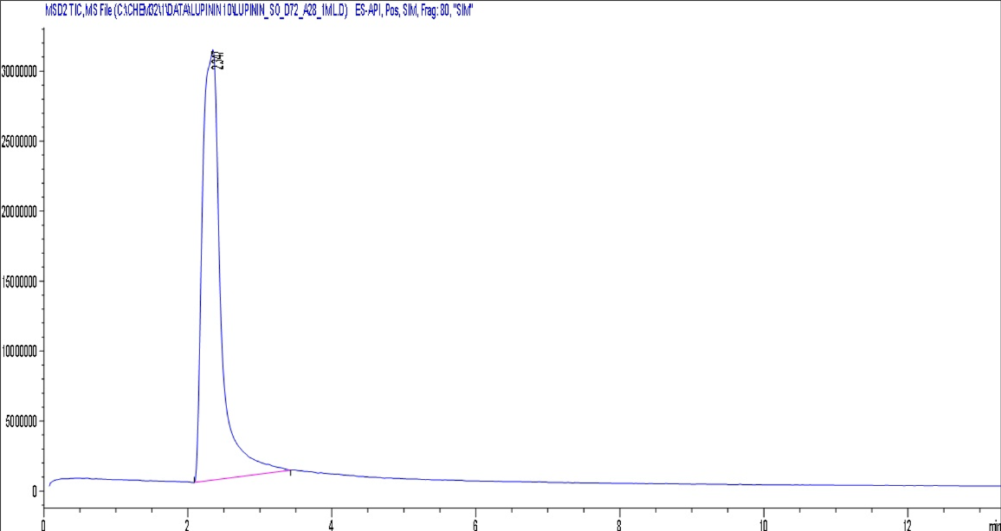

Сурет 16 - Anabasis salsa (C.A. Mey.) Benth. ex Volkens өсімдігінің жер үсті бөліктеріндегі лупининнің сандық құрамын анықтау хроматограммасы (λ=210 нм, 2.347 мин.)

Валидация сипаттамаларына сәйкес, бұл әдіс Anabasis salsa (C.A. Mey.) Benth. ex Volkens өсімдігінің жер үсті бөлігіндегі лупинин мөлшерін анықтауға арналған, ол дұрыс дәлдікпен және қайталанымдылықпен сипатталады, 100% ретінде қабылданған мәннің ±30% аналитикалық диапазонындағы сызықтық тәуелділік, бұл оны Anabasis salsa (C.A. Mey.) Benth. ex Volkens шикізатындағы лупининнің сандық мөлшерін сенімді бағалау үшін пайдалануға мүмкіндік береді.
Anabasis salsa (C.A. Mey.) Benth. ex Volkens өсімдік шикізатының сапа спецификациясын анықтау «Дәрілік заттарды өндірушінің дәрілік заттарды сараптау кезінде дәрілік заттардың сапасы туралы нормативтік құжатты әзірлеу және мемлекеттік сараптама ұйымының бекіту ережелері» (ҚР Денсаулық сақтау министрлігінің 2021 жылғы 16 ақпандағы № ҚР ДСМ-20 бұйрығы) негізінде жүзеге асырылды. 3 сериялы сынақ партиясын талдау нәтижелері бойынша Anabasis salsa (C.A. Mey.) Benth. ex Volkens өсімдік шикізатының сапа сипаттамалары туралы нормативтік құжат (НҚ) әзірленді. Anabasis salsa (C.A. Mey.) Benth. ex Volkens дәрілік өсімдік шикізатының сапа сипаттамаларына 11-кестеде көрсетілген көрсеткіштер кіреді.

Кесте 11 - Anabasis salsa (C.A. Mey.) Benth. ex Volkens өсімдік шикізатының сапа спецификациясы

Сапа  көрсеткіштері | Ауытқу нормалары | Зерттеу тәсілдері
1 | 2 | 3
Сипаты | Кептірілген шикізат – жер үсті бөлігі: биіктігі аласа 5-25 см, түбінде ағаш тәрізді жоғары көптеген тармақталған бұтақтары, гүлшелері, жемісі бар біржылдық өсімдік Anabasis salsa | Сыртқы түрі  ҚР МФ, т.1, 567-571б. «Шөптер» мақаласы

11 - кестенің жалғасы

1 | 2 | 3
 | (C.A. Mey.) Benth. ex Volkens (сортаң бұйырғын). Тұқымдасы: Бұйырғын (Anabasis L.) Алабұта тұқымдасы (Chenopodіaceaе Vent.).
Идентификация: A. Макроскопия  Жер үсті бөлігі  Ұсақталған шикізат | Биіктігі аласа 5-25 см, түбінде ағаш тәрізді жоғары көптеген тармақталған бұтақтары бар, өркендері ақшыл-жасыл, цилиндр тәрізді, түбінен диаметрі 1-2 мм, жалаңаш, бір жылдық бұтақшалар, беті жұқа қырлы, кедір-бұдыр, трихомасы жоқ, түсі қоңыр-жасыл.  Жапырақтары дамымаған: жай көзге көрінбейді, нашар дамыған, жіпшелері кең, қабыршақ тәрізді, жұмыртқа тәрізді үшбұрышты, доғал.  Гүлдері дара, кең сопақша, шөптесін, доғал, бүйірлерінде қысқа бұтақшалары бар, масақ тәрізді гүлшоғырларында жиналған.  Жемісі жұмыртқа тәрізді, шырынды, қызыл, қан қызыл шырыны бар, гүлшесінен сәл асып түседі.  Сабақтардың, пішіні әртүрлі гүлше-жеміс бөліктерін тесіктерінің диаметрі 7 мм болатын елеуіштен өту керек. Сабақтардың түсі жасылдау болып келеді.  Иісі өзіне тән, дәмі анықталмайды (өсімдіктің барлық бөліктері улы). | ҚР МФ, т.1, 565 б.  ҚР МФ, т.1, 2.9.12
B.Микроскопия  С.Гистохимиялық реакция  D. ЖТСХ | Anabasis salsa өсімдігіннің микроскоппен тексергенде сабағында эпидермис көрінеді, оның жасушалары қабырғалары біркелкі емес қалыңдатылған көпбұрышты, үстіңгі жағында кутикуламен жабылған. Устьицалар көп, суға батқан, кең ашылған стоматальды тесігі жәнеүлкен астық асты ауасы бар қуысы бар. Устьицалар өсу осінің ұзындығына перпендикуляр бір бағытта бағытталған. Паренхимада кальций оксалат друздары кездеседі.  Драгендорф реактивін қосқанда кірпіш түсті қызғылт түс пайда болады (алкалоидтар)  Сандық анықтау арқылы алынған зерттелетін ерітіндінің хроматограммасында негізгі пиктің ұсталу уақыты стандартты лупинин үлгісінің хроматограммасындағы лупинин шыңының ұсталу уақытымен сәйкес келуі керек. | ҚР МФ, т.1, 2.8.3  НҚ сәйкес  НҚ сәйкес
Бөгде қоспалар | Жер үсті бөлігі  - қарайған шикізат бөліктері тамыр қалдықтары үшін 10,0% артық емес | ҚР МФ т.1, 2.8.2

11 - кестенің жалғасы

1 | 2 | 3
- органикалық қоспалар - 1,0 % артық емес
- минералды қоспалар 1,0% артық емес.
Кептіргендегі масса шығыны | 4,7 % | ҚР МФ, т. 1, 2.2.32
Жалпы күл | 10,0 % артық емес | ҚР МФ, т. 1, 2.4.16
10% хлорлы сутегі қышқылында ерімейтін күл | 3,0 % артық емес | ҚР МФ, т. 1, 2.8.1.
Сульфатты күл | 7,0 % артық емес | ҚР МФ, т.1, 2.4.14.
Микробиология-  лық тазалығы | Дәрілік өсімдік шикізаты ҚР МФ І, т.1, 5.1.4. Өмірге бейім аэробты микроорганизмдердің жалпы саны: 1 г 10⁵ бактериялар және 10⁵ саңырауқұлақтан артық емес 1г 10³ Escherichia coli артық емес. 4А категориясы сәйкес болу керек. | ҚР МФ, т. 1, 5.1.4, 2.6.12, 2.6.13
Экстрактивті заттар шығыны | 28,18% | ҚР МФ, т. 1, 564 б
Сандық анықтау  лупининге  қайта есептегенде | 0,03% кем емес | ҚР МФ т.1, 2.2.29
Радионуклиидтер | Дәрілік өсімдіктер үшін цезий 137 (Cs-137) 400 Бк/кг; стронций 90 (Sr-90) 200 Бк/кг мөлшері артық болмау керек | ҚР МФ т.1, с.564;  ҚР ҰЭМ  27.02.2015ж.  № 155 бұйрығы
Ауыр металдар | кадмий - 1,0 мг/кг артық емес  қорғасын - 5,0 мг/кг артық емес  мырыш - 5.0 мг/кг артық емес  мышьяк - 1,0 мг/кг артық емес | ҚР МФ т.3, 2.4.27 және т.1, 2.4.8, 2.4.2
Қаптау | Шикізатты 10 кг және 15 кг үш қабатты крафт- қағаздан жасалған қаптарға буып-түйеді | НҚ сәйкес
Таңбалау | Орамдаудың бекітілген макетін қараңыз | НҚ сәйкес
Тасымалдау | МЕСТ 17768-90Е талаптарына сәйкес | НҚ сәйкес
Сақтау | Күн түсуден қорғалған, температусы +25±2°С аспайтын желдетілген жерде сақталуы тиіс НҚ сәйкес | МЕСТ 17768-90Е
Сақтау мерзімі | 2 жыл | НҚ сәйкес

Anabasis salsa шикізатының тұрақтылығын зерттеу және сақтау мерзімдерін белгілеу Қазақстан Республикасы Денсаулық сақтау министрінің 2020 жылғы 28 қазандағы № ҚР ДСМ-165/2020 бұйрығының талаптарына сәйкес ұзақ мерзімді сынақтар жағдайында 24 ай бойы жүргізілді. Тұрақтылықты сынау үшін Anabasis salsa (C. A. Mey.) Benth. ex Volkens) шикізатының үш сериясы алынды, зерттеу нәтижелері 12-кестеде келтірілген.

Кесте 12 - Anabasis salsa (C.A. Mey.) Benth. ex Volkens өсімдік шикізатының тұрақтылығын зерттеу

Қаптама: көп қабатты қағаз пакеттер сынақтың басталу күні: 08.2022;
сынақтың аяқталу күні: 08.2024
Сапалық көрсеткіші | Зерттеу шарттары | Зерттеу  әдісі | Нормалар | Бақылау кезеңі, ай
 |  |  |  | 0 | 3 | 6 | 9 | 12 | 18 | 24
Сипаттама | Температура (25±2)°С,  салыстырмалы ылғалдылық: (60±5) % | ҚР МФ ,т.I | Сортаң бұйырғын кептірілген дәрілік өсімдік шикізатының жер үсті бөлігі. Иісі өзіне тән, дәмі анықталмайды | сәйкес | сәйкес | сәйкес | сәйкес | сәйкес | сәйкес | сәйкес
Идентификация  - алкалоидтар | Температура (25±2)°С,  салыстырмалы ылғалдылық: (60±5) % | НҚ сай | Кірпіш түсті қызғылт түс | сәйкес | сәйкес | сәйкес | сәйкес | сәйкес | сәйкес | сәйкес
Бөгде қоспалар:  -қарайған  -органикалық қоспалар  -минералды қоспалар | Температура (25±2)°С,  салыстырмалы ылғалдылық: (60±5) % | ҚР МФ т.1, 2.8.2 | 10,0% артық емес  1,0% артық емес  1,0% артық емес | 6,25  0,87  0,86 | 6,25  0,87  0,83 | 6,25  0,88  0,82 | 6,26  0,87  0,83 | 6,26  0,90  0,82 | 6,25  0,89  0,83 | 6,25  0,90  0,82
Кептіру кезінде жоғалған масса | Температура (25±2)°С,  салыстырмалы ылғалдылық: (60±5) % | ҚР МФ, т. 1, 2.2.32 | 1,0% артық емес | 4,62 | 4,61 | 4,63 | 4,62 | 4,62 | 5,13 | 4,61
Жалпы күлі | Температура (25±2)°С,  салыстырмалы ылғалдылық: (60±5) % | ҚР МФ, т. 1, 2.4.16 | 13,0% артық емес | 7,73 | 7,12 | 6,34 | 7,73 | 8,12 | 7,34 | 7,73
10% хлорлы сутегі қышқылында ерімейтін күл | Температура (25±2)°С,  салыстырмалы ылғалдылық: (60±5) % | ҚР МФ,т.1, 2.8.1 | 3,0% артық емес | 1,82 | 1,79 | 2,81 | 1,82 | 1,82 | 1,80 | 1,52
Микробиологиялық тазалық | Температура (25±2)°С,  салыстырмалы ылғалдылық: (60±5) % | ҚР МФ, т. 1, 5.1.4, 2.6.12, 2.6.13 | Өмірге бейім аэробты микроорганизмдердің жалпы саны: 1 г 10⁵ бактериялар және 10⁵ саңырауқұлақтан артық емес 1г 10³ Escherichia coli артық емес. | сәйкес | сәйкес | сәйкес | сәйкес | сәйкес | сәйкес | сәйкес
Сандық анықтау | Температура (25±2)°С,  салыстырмалы ылғалдылық: (60±5) % | НҚ сәйкес | 0,03% кем емес | 0,02 | 0,012 | 0,018 | 0,028 | 0,031 | 0,028 | 0,031

Anabasis salsa (C.A. Mey.) Benth. ex Volkens өсімдік шикізатының тұрақтылығын (+25±2)°С температурада және салыстырмалы ылғалдылықта (60±5)% зерттеу кезінде микробиологиялық тазалықтың сапалық және сандық көрсеткіштері белгіленген шектерде болды. Шикізат сапасы көрсеткіштерінің сақтау барысында өзгеру динамикасының нәтижелері вариациялық статистиканың стандартты әдістерін қолдана отырып статистикалық өңдеуден өткізілді (орташа мәнді, стандарттық ауытқуды және Стьюдент критерийін есептеу, p ≤ 0,05). Анықталған сапа көрсеткіштерінде айтарлықтай өзгерістер байқалмады. Жүргізілген зерттеу нәтижелері бойынша «Anabasis salsa (C.A. Mey.) Benth. ex Volkens шөбі» өсімдік шикізатына арналған НҚ жобасы дайындалды (Қосымша Е).

Үшінші бөлім бойынша тұжырым

1. Anabasis salsa (C.A. Mey.) Benth. ex Volkens өсімдігінің түрлік ерекшеліктері мен отандық шикізат ретінде зерттеу мақсатында Қарағанды облысы, Шет ауданы, Ақжал ауылының маңында (47°72′040″ с.ш. 74°06′698″ в.д.) сортан бұйырғын өсімдігінің шикізаты жиналды және фармакогностикалық, фитохимиялық зерттеулер жүргізілді. Anabasis salsa (C.A. Mey.) Benth. ex Volkens өсімдігінің сабақтары (жас өркендері), гүлшелері және тамырларын микроскопиялық және макроскопиялық зерттеулер жүргізілді. Зерттелуші өсімдік бөліктерінің диагностикалық белгілері және биологиялық белсенді заттардың жиналу жерлері анықталды.
2. Anabasis salsa (C.A. Mey.) Benth. ex Volkens шикізатынының жер үсті бөлігі шикізатында пестицидтердің, радионуклидтердің, ауыр металдардың (қорғасын, кадмий, мышьяк, сынап) концентрациясын анықтау нәтижелері сортаң бұйырғын өсімдігі қауіпсіздігі бойынша санитариялық-эпидемиологиялық талаптарға толық сәйкес екендігі анықталды. Экстракция процесінің оңтайлы шарттарын таңдау үшін Anabasis salsa шөбінің технологиялық көрсеткіштері зерттеліп, экстрактивті заттардың шығымы жоғары болуына орай экстрагент ретінде 70% этанол таңдалды.
3. Anabasis salsa (C.A. Mey.) Benth. ex Volkens өсімдігінің жерүсті бөлігі шикізатының зерттеу нәтижелері өсімдік шикізатында жалпы 8 минералды элементтен, 20 амин қышқылы бар екенін көрсетті. Anabasis salsa (C.A. Mey.) Benth. ex Volkens шикізатында алмастырылмайтын аминқышқылы - лейцин, ал алмастырылмайтын аминқышқылдарының ішінде глутамат, аланин және аспартат басым.
4. Anabasis salsa (C.A. Mey.) Benth. ex Volkens өсімдік шикізатындағы белсенді зат лупининнің сандық анықтау және шикізаттың сапа спецификациясы жасалды. Сапа сипаттамасына сүйене отырып, «Anabasis salsa (C.A. Mey.) Benth. ex Volkens шөбі» өсімдік шикізатына арналған НҚ жобасы дайындалды.
4 ANABASIS SALSA (C.A. MEY.) BENTH. EX VOLKENS ШИКІЗАТЫНАН ТИІМДІ ЭКСТРАКТ АЛУ ТЕХНОЛОГИЯСЫН ЖАСАУ ЖӘНЕ СТАНДАРТТАУ

4.1 Anabasis salsa (C.A. Mey.) Benth. ex Volkens шикізатынан экстрактивті заттарды алу технологиясы

Синтетикалық дәрілік заттардың дамуындағы айтарлықтай жетістіктерге қарамастан, шөптік дәрілерге деген қызығушылық жыл сайын артып келеді. Шөптік дәрілердің танымалдылығы олардың ерекше қасиеттерімен - төмен уыттылығымен, жоғары тиімділігімен, терапиялық әсерінің кең спектрімен және салыстырмалы түрде қолжетімділігімен ғана емес, сонымен қатар фармацевтика, биотехнология және фитохимия саласындағы тез дамып келе жатқан технологиялармен де байланысты [104, 105].
Anabasis salsa (C.A. Mey.) Benth. ex Volkens - алкалоидты өсімдік. Алкалоидтардың өзі улы, бірақ аз мөлшерде емдік әсер етуі мүмкін. Олардың физиологиялық әсері әртүрлі: кейбіреулері жүйке жүйесін басады немесе қоздырады, басқалары жүйке ұштарын сал етеді, қан тамырларын кеңейтеді немесе тарылтады, ал үшіншілері ауырсынуды басатын әсерге ие. Қазіргі уақытта алкалоидтарды алу өте көп еңбекті қажет ететін процесс болып табылады, ол кезеңдердің ұзақтығы мен санымен күрделене түседі [106].
Зерттеу барысында экстракциялауға дейін өсімдік шикізатын ұсақталып сілтілендірілді. Сілтілендіру: Anabasis salsa (C.A. Mey.) Benth. ex Volkens өсімдігінің құрғақ ұнтақталған жерүсті және жерасты бөліктері шыны ыдыста дайындалған 30% калий гидроксиді ерітіндісімен (KOH) ылғалдандырылды және 1 сағат бойы тұндырылды. Осы уақыттан кейін фильтрат ағызылды, ал сабақтар мен тамырлар бөлме температурасында кептірілді және экстракциялауға жіберіледі.
Өсімдік шикізатынан ББЗ максималды бөлініп алынуы үшін экстракциялау әдісін таңдалды және келесідей әдістер қолданылды: мацерация, және перколяция. Мацерация мен перколяция үрдістері шикізаттан экстрагенттің қозғалуын қарастыратын экстракциялаудың динамикалық әдісіне жатады.
Перколяция әдісі 3 кезеңді қамтиды: шикізатты сіңіру, тұндыру, перколяция. Ұнтақталған Anabasis salsa (C.A. Mey.) Benth. ex Volkens жерүсті бөлігі шикізатын (50,0 г) ісіндіру (суландыру ) перколятордан тыс бөлек ыдыста жүргізілді.
Дайындалған өсімдік шикізаты жабық контейнерге салынды, шикізат массасының жарты (1/2) немесе тең салмағына тең экстрагентпен суландырып, араластырып ісіндіруге 4-5 сағатқа қалдырылды. Осы уақытта экстрагент өсімдік шикізаты мен оның жасушасы ішіне енеді, оның ішіндегі заттар еріп, жасушаішілік сөл (біріншілік сөл) түзе бастайды. Сонымен қатар, шикізаттың жасушаларының ішінде экстрактивті заттардың концентрлі ерітіндісі түзіледі. Келесі кезеңде ісінген өсімдік шикізаты перколяторға тығыздап салынды (шикізат арасында мүмкіндігінше аз ауа қалуы керек). Шикізаттың жоғарғы жағынан фильтрмен жауып, экстрагентті (70, 90% сулы-этанол ерітіндісі) «айна» пайда болғанша құйып, шикізат:экстрагент қатынасы 1:10 күйінде 24 сағат бойы 25±5°С жоғары емес температурада жібітуге қойылды. Экстракциялаудың келесі кезеңінде перколятордағы сығындыны жинау жүргізілді. Бұл кезең перколяторды жинау және экстрагентті шикізат қабаты арқылы үздіксіз өткізу болып табылады. Бұл жағдайда сығынды перколятордың төменгі кранынан қандай жылдамдықпен ағызылатын болса, жаңа экстрагент жоғарғы жақтан сондай жылдамдықпен таза экстрагент құйылып отырылуы керек. Содан кейін сұйық сығынды сүзілді. Сүзілген сығынды 50°С температурада роторлы буландырғыштың көмегімен қоюландырылды [107, 108].
Дайын болған 8,5 г 70%-этанолды және 5,13 г 90% этанолды (17,04% және 10,25%) қою экстракта шыны банкаға салынып, нормативтік құжаттарға сәйкес таңбаланды. Алынған құрғақ экстрактылар өлшеніп, биологиялық белсенділікті зерттеу және ББЗ бөліп алу үшін пайдаланылды. Алынған үлгі тоңазытқышта 40°С температурада сақталады. Алкалоидтарды бөлу бойынша ұсыныстар 13-кестеде келтірілген.

Кесте 13 - Anabasis salsa (C.A. Mey.) Benth. ex Volkens өсімдік шикізатынан алкалоидтарды бөлу

Этанол конц. | Қолдану мақсаты | Алкалоидтардың ерігіштігі | Гидромодуль (ұсынылады) | Ескерту
30% | Полярлы алкалоидтарды бөліп алу (бар болса) | Төмен | 1:5 – 1:6 | Көптеген алкалоидтар үшін оңтайлы емес
50% | Полярлық және полярлық емес бөлшектер арасындағы тепе-теңдік | Жақсы | 1:6 – 1:7 | Көптеген өсімдік алкалоидтары үшін оңтайлы
70% | Полярлы алкалоидтарды бөлу | Өте жақсы | 1:6 – 1:10 | Оңтайлы ретінде ұсынылады
90% | Қалдық, полярлы емес заттардың соңғы экстракциясы | Жоғары | 1:10 | Фракциялық перколяцияға жарамды

Anabasis salsa (C.A. Mey.) Benth. ex Volkens шикізаттан ББЗ алу процесінің тиімділігіне еріткіш пен шикізаттың - гидромодульдің (ГМ) – массалық қатынасының әсері зерттелді [109].
Экстракцияға және белсенді заттардың шығымына әсер ететін факторлар: шикізат пен экстрагенттің қатынасы 1:5-тен 1:10-ға дейін; температура 55-тен 65°C-қа дейін; экстракция саны 1-ден 3-ке дейін; шикізаттың ұнтақталу дәрежесі 2-ден 10 мм-ге дейін. Экстракция процесінің факторларына байланысты жалпы экстракциялық заттардың шығымы 14-кестеде, ал гидромодулі 17-суретте көрсетілген.

Кесте 14 - Экстракция процесінің факторларына байланысты Anabasis salsa (C.A. Mey.) Benth. ex Volkens шикізатынан алынған заттардың шығымы

№ | Экстрагент | Экстракциия әдісі | Экстракция темп-сы, ⁰С | Гидромодуль | Экстракттың қысқартылған атауы | Экстрактивті заттар  шығымы, %
Anabasis salsa (C.A. Mey.) Benth. ex Volkens өсімдігінің жер үсті бөлігі
1 | 70% этанол | Перколяция | 20  20  20  20 | 1:5  1:8  1:10  1:15 | AS-70Р | 12,12±0,18  17,83±0,05  28,18±0,04  28,24±0,12
2 | 70% этанол | Мацерация | 50  55  60  65 | 1:5  1:8  1:10  1:15 | AS-70t | 14,10±0,14  16,51±0,05  17,33±0,07  17,41±0,01
3 | 90% этанол | Перколяция | 20  20  20  20 | 1:5  1:8  1:10  1:15 | AS-90Р | 9,09±0,13  10,24±0,04  13,12±0,13  13,25±0,22
4 | 90% этанол | Мацерация | 50  55  60  65 | 1:5  1:8  1:10  1:15 | AS-90t | 4,5±0,02  6,84±0,12  7,41±0,05  7,54±0,03
5 | 90% этанол | Мацерация | 50  55  60  65 | 1:5  1:8  1:10  1:15 | AS-90tР | 2,14±0,1  2,94±0,07  3,34±0,02  3,61±0,11
6 | Хлороформ | Мацерация | 50  50  50 | 1:5  1:10  1:15 | AS-Хt | 0,38±0,04  1,42±0,08  1,39±0,11
7 | Тазартылған су | Мацерация | 65  65  65 | 1:5  1:10  1:15 | AS-водн-Н | 9,29±0,12  10,54±0,07  11,21±0,04
Anabasis salsa (C.A. Mey.) Benth. ex Volkens өсімдігінің жер асты бөлігі
8 | 90% этанол | Мацерация | 50  55  60  65 | 1:5  1:8  1:10  1:15 | AS-К-90Р | 18,47±0,08  17,91±0,11  21,9±0,06  21,56±0,14
9 | Хлороформ | Мацерация | 50  50  50 | 1:5  1:10  1:15 | AS-КХ | 1,32±0,11  1,27±0,02  1,51±0,08
Ескерту: *n=5, P≤0,05. Оңтайлы параметрлер қалың шрифтпен белгіленген. Экстракциялық заттардың шығымы тиімділіктің 1:5 – 1:10 дейін артатынын, содан кейін платоға жететінін көрсетеді.
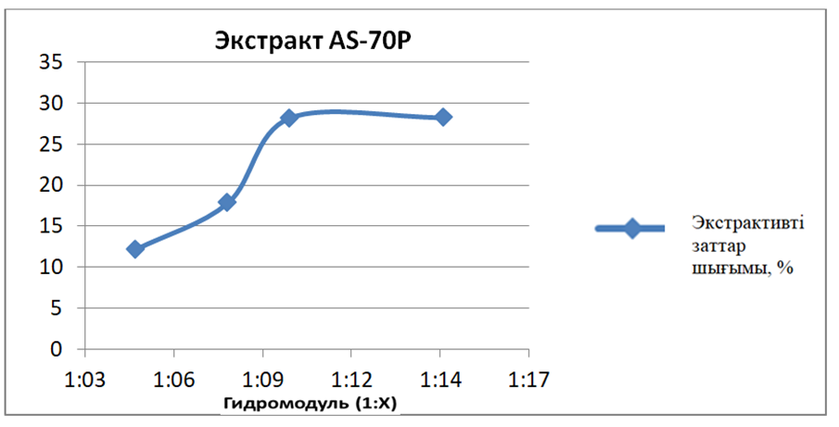

Сурет 17 - Экстрактивті заттар шығымына гидромодулге тәуелділігі

17-кестеде келтірілген нәтижеге сүйене отыра Anabasis salsa (C.A. Mey.) Benth. ex Volkens шөбінен экстрактивті заттарды бөлудегі ең тиімді экстрагент ретінде бөлінген экстрактивті заттардың пайыздық үлестерін негіздей келе, 70% этанол ерітінділеріндегі экстрактивті заттардың шығымының мәні жоғары болғандықтан, экстрагент ретінде таңдалынды. Микробиологиялық тазалығының қауіпсіздігін ұстану мақсатында тазартылған су алынбайды. Шикізаттың дисперсиясы 1,0-3,0 мм болып табылды.
Экстракциялау шартын таңдау кезінде экстрактивті заттар шығымы ескерілді. Anabasis salsa (C.A. Mey.) Benth. ex Volkens өсімдігі бойынша перколяция әдісінде экстрактивті заттар шығымы басым мөлшерде болғандықтан осы әдісті жұмыс үрдісіне жалғастырамыз.
Экстракциялау оңтайлы үрдісі:
- экстрагент түрі: 70% этанол;
- шикізаттың экстрагентке қатынасы: 1:10;
- экстракция температурасы: 20±5°C;
- экстракция жиілігі және ұзақтығы: үш рет, 24 сағат.
- Экстракция өнімділігі: 28,18±2% (жер үсті бөлігі).
Осылайша, біз Anabasis salsa (C.A. Mey.) Benth. ex Volkens жер үсті және жер асты бөліктері үшін оңтайлы экстракция параметрлерін анықтадық, бұл экстракциялық заттардың ең жоғары өнімділігін қамтамасыз етеді.

Anabasis salsa (C.A. Mey.) Benth. ex Volkens өсімдігінің жер үсті бөлігінен қою экстракт алудың технологиялық процесі 8 сатыдан тұрады: шикізат пен экстрагентті дайындау, шикізаттан сұйық экстракт алу, экстракты тазарту, сүзу, концентрлеу, қою экстракты қаптау және таңбалау. Әр кезеңде өндіріс процесін бақылау қажет. Технологиялық сызбанұсқасы 18-суретте көрсетілген.
Өндіріс процестегі бақылау
Шикізат, материалдар және аралық өнімдер

Бөлшектер өлшемі (0,3 мм), біртектілігі, ДӨШ сапасы НҚ сәйкес
Anabasis salsa өсімдік шикізаты

Өлшегіш, хим.ыдыстар
Тазартылған су,
этил спирті 96%
Конц. спирт (70%), тұндыру уақыты, экстрагент көлемі,
судың көлемі

Саты 2
ДӨШ дайындау

Шөпкескіш, таразы, елеуіш
Саты 3
ДӨШ экстрактты алу
Перколятор

Шикізат-экстрагент қатынасы (1:10), тұндыру уақыты 24 сағ. тұндыру
температурасы 20±5⁰С.
Жиіліктілігі 3 рет
Саты 4
Экстрактты тұндыру
Тұндырғыштар
Тұндыру уақыты,
тұндыру температурасы
Саты 5
Экстрактыны сүзу

Сүзгі

Буландырғыш аппараты

Саты 6
Концентрлеу

Сүзгі кеуек өлшемі 0,45 мкр, аралық
өнімді бақылау

Anabasis salsa
сілтіленген шикізаты

Температура 55⁰С, уақыт, вакуумдық қысым (қысым 0,6кгс/см²),
Айналу жылдамдығы 60айн/мин,
қою экстрактыны бақылау

Экстракттарды қосу
Anabasis salsa шөбінен
экстракт алу процесі
Қою экстракт, қақпақтар, жапсырмалар, контейнерлер
Саты 7
Қаттау, орамдау, танбалау
Көлем, комплекттілік, мөр дұрыстығы
(серияның нөмірі, жарамдылық мерзімі)
Саты 8
Дайын өнім
Қораптар, медициналық қолдану жөніндегі нұсқаулық
НҚ сәйкес өнімді бақылау
Саты 1
Экстрагент дайындау

Сурет 18 - Anabasis salsa (C.A. Mey.) Benth. ex Volkens шикізатынан перколяция әдісімен қою экстракт алу технологиясының сызбанұсқасы

№10151 «Микробқа қарсы белсенділігі бар сортаң бұйырғын (Anabasis salsa) өсімдігінің экстрактін алу тәсілі» пайдалы модель патентімен расталды (Қосымша С).

4.2 Anabasis salsa (C.A. Mey.) Benth. ex Volkens экстрактысының химиялық құрамын ЖТСХ/ESI-QTOF-MS/MS әдісімен зерттеу

Anabasis salsa (C.A. Mey.) Benth. ex Volkens өсімдік экстрактының химиялық құрамын сапалы анықтау мақсатында ЖТСХ/ESI-QTOF-MS/MS (Квадрупольдіуақытша ұшып өту анализаторы негізінде жүргізілетін электробүрку арқылы иондандыру және тандемді масс-спектрометриямен үйлестірілген жоғары тиімді сұйықтықтық хроматография әдісі) қолданылды және 2.2 бөлімінде сипатталғандай.
Люблин медицина университетінің (Люблин, Польша) фармакогнозия кафедрасында алғаш рет әртүрлі экстрагенттерді (су, 90% этанол, 70% этанол және хлороформ) пайдаланып, Anabasis salsa (C.A. Mey.) Benth. ex Volkens сабақтарынан, гүлшоғырларынан және тамырларынан алынған экстрактардың құрамын зерттеу ЖТСХ-ны масс-спектроскопиямен бірге қолдану арқылы жүргізілді. Өсімдік экстрактыларының әртүрлі компоненттері жоғары сенімділікпен идентификацияланып, олардың құрылымдық ерекшеліктері мен молекулалық иондар фрагментациясының заңдылықтары анықталды. Зерттеу барысында позитивті және негативті иондау режимдері, әртүрлі фрагментация сатылары, сонымен қатар соқтығысу энергияларының кең ауқымы қолданылып, нақты хроматографиялық бейнелер мен жоғары ақпаратты MS/MS фрагменттеу спектрлері алынды.

ЖТСХ-ESI-Q-TOF-MS/MS көмегімен Anabasis salsa (C.A. Mey.) Benth. ex Volkens экстракттарының хроматографиялық зерттеу
Экстрактының сапалық құрамын бағалау және таралу коэффициентінің (k) мәндерін анықтау үшін масс-спектрометриямен біріктірілге жоғары тиімді сұйық хроматографиясы (ЖТСХ-MS) қолданылды. ЖТСХ-MS хроматографы (HP 1200 сериясы, Agilent Technologies, Санта-Клара, Калифорния, АҚШ) Q-TOF масс-спектрометріне қосылған дегазатормен, екілік сорғымен, автосамплермен, баған термостатымен және PDA-масс-детектор QTOF-MS/MS (6500 Series, Agilent technologies, Санта-Клара, Калифорния, АҚШ) жабдықталған. Екіншілік метаболиттердің хроматографиялық бөлінуі Zorbax Eclipse Plus RР-18 (150 мм х 2.1 мм, dp = 3.5 мкм, Agilent Technologies, Санта-Клара, Калифорния, АҚШ) хроматографиялық колоннаны қолдана отырып оңтайландырылған әдістеме бойынша жүргізілді. Хроматограммалар еріткіш градиентінде тіркелді: 0.1 % құмырсқа қышқылы бар ацетонитрил (В еріткіші) және 0.1 % құмырсқа қышқылының сулы ерітіндісі (А еріткіші) келесідей: 0 мин – 1 % В, 10 мин – 20 % В, 15 мин – 40 % В, 17-22 мин – 95 % В, 1-25 мин – 1 % В. Айдау 30 минут бойы жүргізіліді. Ағынның жылдамдығы 0.2 мл/мин, термостаттың температурасы 20 °C, УК анықтау 254, 280, 365 және 320 нм, ерітінді көлемі 10 мкл болды.
Масс-спектрометр газ бен қабық газы үшін 275 және 325 °C температурада 40-1300 мкМ масса диапазонында оң және теріс иондар режимінде жұмыс істеді, сәйкесінше 12 л/мин газ ағындары, 3000В капилляр кернеуі, 35 psig бүріккіш қысымы, 10 және 20В соқтығысу энергиясы, 110В фрагментатор кернеуі және скиммер қысымы 65В. Qualitative Navigator (B. 10.00 нұсқасы) және Agilent Mass Hunter Data Acquisition (нұсқасы 10.1) шығарушы компания Agilent Technologies (Санта-Клара, Калифорния, АҚШ) бағдарламаларын спектрлерді алу және жазылған деректерді өңдеу үшін пайдаланылды.
Ғылыми әдебиеттеге сүйене отырып, Anabasis L. тұқымдасы биологиялық белсенді екінші реттік метаболиттеріге бай екені анықталған, әсіреле алкалоидтарға. Компоненттерді идентификациялау процесі негізінен оң және теріс иондау режимінде жүзеге асырылды, оң режим флавоноидтар, фенолдық қышқылдар және басқа полифенолдық қосылыстар секілді полярлы метаболиттерді жоғары сезімталдықпен анықтауға мүмкіндік береді. Сонымен қатар, оң иондау режимі жүрек гликозидтері сияқты теріс ионданбайтын немесе төмен полярлы қосылыстардың іздерін анықтау үшін, ал алкалоидтарды анықау мақсатында теріс иондану қолданылды және Anabasis salsa (C.A. Mey.) Benth. ex Volkens шикізатының экстрактарының кейбір минорлы компоненттердің болуын дәлелдеді. Алынған мәліметтер негізінде Anabasis salsa (C.A. Mey.) Benth. ex Volkens өсімдік түріне тән масс-спектрометриялық профильдер құрылды. Хинолизидинді алкалоидтар оның ішінде лупининнің құрылымында негізгі азот атомы бар. Оң иондану режимінде талданған кезде, азот атомдары протондарды оңай қабылдайды, нәтижесінде оң зарядталған иондар пайда болады. Сондықтан, хинолизинді алкалоидтарының фрагментациялық үлгісі мен тұрақтылығы оң иондану режиміне жақсы сәйкес келеді.
Бұл зерттеуде ерекше қызығушылық тудырған лупининді идентификациялауда сипаттамалық фрагмент иондарының пайда болуына мүмкіндік береді. Лупининнің фрагментациясы оң иондану режимінде жүреді. Мұндай жағдайларда молекулалық ион протондалған молекулалық ионнан [M+H]⁺ 170,1544 m/z мәні бар сигнал ретінде анықталады.
ЖТСХ-MS - әдісі Zorbax Eclipse Plus тұрақты байланыс RP-18 (150×2,1 мм, dp=3,5 мкм, Agilent Technologies, Санта-Клара, Калифорния, АҚШ) хроматография бағанын пайдаланып, келесі еріткіш А (0,1% құмырсқа қышқылы) және еріткіш В (0,1% құмырсқа қышқылы бар ацетонитрил) градиентін пайдаланып орындалды: 0 минутта А-да 10% B, 10 минутта 40% BinA, келесі 2 минутта А-да 40% B, 21-25 минутта 95% BinA изократиялық талдау. Талдау уақыты 30 минут болды:
- ағын жылдамдығы - 0,2 мл/мин;
- температура - 25 ◦C;
- детектрлеу толқын ұзындықтары - 254, 320, 365 және 280 нм.
Алынған деректерді өңдеу үшін Mass Hunter Workstation және Qualitative Navigator B.08.00 (Agilent Technologies, Санта-Клара, Калифорния, АҚШ) бағдарламалық жасақтамасы пайдаланылды.
ЖТСХ-ESI-QTOF-MS/MS әдісімен зерттелген Anabasis salsa (C. A. Mey.) Benth. ex Volkens) шикізатының экстрактарының химиялық құрамының нәтижелері 15-кестеде келтірілген.
Әр қосылыс үшін теориялық масса, массалық ауытқу және қанықпағандық дәрежесі есептеліп, олардың құрылымдық сәйкестігі жоғары дәлдікпен анықталды (айырмашылық ±5 ppm шегінде). Жоғары ажыратымдылықтағы MS/MS өлшеулері анықталған қосылыстардың көпшілігінің фрагментациялық үлгілерін зерттеу және бұл деректерді қазіргі уақытта қолжетімді ғылыми әдебиеттер мен METLIN дерекқорындағы деректермен салыстыру үшін сенімді деректер берді. Anabasis salsa (C.A. Mey.) Benth. ex Volkens экстрактынан анықталған кейбір косылыстардың MS/MS спектрлері және олардың құрылымдық формулалары 19-21 суреттерде көрсетілген.

Кесте 15 - Anabasis salsa (C.A. Mey.) Benth. ex Volkens экстрактысының химиялық құрамы

№ | Ионизация режимі | Ұсталу (Rt)  уақыты, мин | Молекулалық формула | Теориялық масса,  г/моль | Табылған  масса,  г/моль | MС/MС  фрагменттері | Қосылыс  атауы | Экстракт түрі | Сілтемелер
1 | 2 | 3 | 4 | 5 | 6 | 7 | 8 | 9 | 10
Алкалоидтар
3 | [M-H]⁺ | 2.56 | C₁₀H₁₉NO | 170.1544 | 170.1535 | 152.1467, 137.1234, 124.1157 | Лупинин | AS-70P, AS-90tP,  AS-90t, AS-90P | [4, с.8; 110, 111]
4 | [M-H]⁺ | 2.74 | C₁₀H₁₄N₂ | 163.1235 | 163.1225 | 163.1225, 120.0805, 80.0500 | Анабазин | AS-90t, AS-K-90,  AS-K-x | [111]
5 | [M-H]⁺ | 10,83 | C₁₅H₂₂N₂O | 247,1810 | 247,1319 | 229.1081, 219.1375, 201.1106 | Афиллидин | AS-90tP | [4, 110]
9 | [M-H]⁺ | 14,46 | C₁₉H₁₆NO₄ | 323,1157 | 323,0740 | 185.0416, 277.0235, 323.0740 | Талифендин | AS-90tP | [112]
21 | [M-H]⁺ | 21,21 | C₁₉H₂₃NO₃ | 314.1756 | 314,1388 | 121.0648, 177.0547, 314.1388 | Оксиакантин | AS-90tP, AS-90t  AS-водН,  AS-водК | [112]
19 | [M-H]⁻ | 20,74 | C₁₉H₂₃NO₃ | 312,1599 | 312,1239 | 178.0500, 312.1239, 09.6953, | 4-O-метил-N-метил коклаурин | AS-90P, AS-90t  AS-K-x, AS-Lup | [112]
8 | [M-H]⁺ | 14,43 | C₁₅H₂₄N₂O₂ | 265,1911 | 265,1530 | 177.0545, 222.1109, 248.1285 | 13-гидроксилупанин | AS-70P, AS-70t  AS-90P, AS-90tP AS-90t | [112]
Флавоноидтар және фенолды қосылыстар
12 | [M-H]⁻ | 15.48 | C₁₅H₁₀O₇ | 301,0348 | 301,0568 | 168.0054, 257.0644, 283.0449 | Кверцетин | AS-70P, AS-70t  AS-90P | [113]
24 | [M-H]⁻ | 22.75 | C₁₇H₂₆O₄ | 293.1752 | 293.1758 | 236.1052, 293.1758 | Гингерол | AS-70t | [114]
Флавоноидты гликозидтер
18 | [M-H]⁻ | 18.4 | C₂₇H₃₀O₁₆ | 609,1455 | 609,1149 | 301.0345, 521.1321 | Рутин | AS-70P, AS-70t  AS-90P, AS-90t | [115]
14 | [M-H]⁻ | 16.87 | C₂₇H₃₀O₁₅ | 593.1506 | 593.1511 | 353.0663, 473.1061, 775.3520 | Кверцетин-3,7-дирамнозид | AS-90P | [116]
15 - кестенің жалғасы

Хромон қосылыстары
1 | 2 | 3 | 4 | 5 | 6 | 7 | 8 | 9 | 10
23 | [M-H⁻ | 22.49 | C₁₆H₁₈O₅ | 289,1076 | 289,1114 | 224.9959, 289.1108, 373.2633 | 5-O-метилвиса-минол | AS-90P, AS-90t  AS-K-x,AS-водН | [116]
Аминқышқылдар
1 | [M-H]⁺ | 2.107 | C₅H₁₁NO₂ | 118,0868 | 118,0853 | 59.0726, 102.0533, 118.0853 | L-валин | AS-70P, AS-70t, AS-90P, AS-90tP, AS-90t, AS-K-90, AS-водН, AS-водК | [113]
Гликозидтер
7 | [M-H]- | 13.56 | C₁₃H₁₆O₁₀ | 331,0665 | 331,0668 | 125.0235, 168.0059, 231.0486, 286.1201 | Галл қышқылының гликозиді | AS-70P, AS-70t,  AS-90P, AS-90t | [115]
6 | [M-H]⁻ | 12,57 | C₁₄H₂₀O₈ | 315,1079 | 315,1073 | 153.0550, 230.9908, 483.1905 | Гидрокси-  тирозол 4-O-гликозиді | AS-70P, AS-70t,  AS-90P , AS-90tP,  AS-90t, AS-K-x,  AS-водК, AS-Lup | [116]
26 | [M-H]⁻ | 28,28 | C₃₆H₆₂O₈ | 621,4366 | 621,4375 | 345.7328, 525.2719, 621.4375 | Гинсенозид | AS-90tP | [116]
11 | [M-H]⁺ | 15,41 | C₁₇H₂₄O₉ | 373,1498 | 373,1742 | 373.1742, 301.1841, 193.1146  118.0832 | Сирингин | AS-70P, AS-70t  AS-90P, AS-90tP  AS-водК | [117]
15 | [M-H]⁻ | 17.91 | C₁₆H₂₂O₁₀ | 373,1134 | 373,1173 | 121.0288, 175.0250, 249.0609 | 3-бета- глюкопиранозилокси-2- гидрокси-1-(4-гидрокси -3-метофен  ил)-пропан-1-он (28) | AS-70P, AS-70t,  AS-90P, AS-90t,  AS-K-x, AS-водН | [116]
15 - кестенің жалғасы

Фенолды гликозид
1 | 2 | 3 | 4 | 5 | 6 | 7 | 8 | 9 | 10
17 | [M-H]⁺ | 18,16 | C₁₄H₁₈O₇ | 299,1130 | 299,1483 | 256.1102, 136.0620 | Пицеозид | AS-70P, AS-90tP  AS-90t | [118]
Қышқылдар
10 | [M-H]⁺ | 15.26 | C₁₆H₁₁NO₂ | 250,0868 | 250.1391 | 84.0774, 132.0787, 206.1138 | Цинхофен | AS-70P, AS-70t  AS-90P , AS-90tP  AS-90t, AS-K-90  AS-водН | [117]
2 | [M-H]⁻ | 2,69 | C₆H₈O₇ | 191,0191 | 191,0544 | 87.0089, 111.0087, 158.8460 | Лимон қышқылы | AS-70P, AS-70t, AS-90P | [115]
22 | [M-H]⁻ | 21,74 | C₁₈H₃₄O₅ | 329,2328 | 329,2330 | 80.9642, 201.1124, 329.2330 | 9,10,11-тригидрокси-(12Z)- 12-октадецен қышқылы | AS-90P, AS-90tP  AS-90t, AS-K-90  AS-X-t, AS-K-x  AS-водН, AS-водК, AS-Lup | [116]
20 | [M-H]⁻ | 20.76 | C₁₈H₁₉NO₄ | 312,1235 | 312.1239 | 178.0500, 321.1239, 663.4192 | Ацетилкаранин | AS-90P, AS-K-x  AS-Lup | [116]
25 | [M-H]⁻ | 24,33 | C₁₈H₃₂O₄ | 311,2222 | 311,2230 | 98.9353, 249.2243, 311.2230 | Октадецендио қышқылы | AS-90tP, AS-90t  AS-K-90, AS-X-t  AS-K-x,AS-водН  AS-водК, AS-Lup | [116]
Моносахаридтер
13 | [M-H]⁻ | 16.57 | C₆H₁₂O₆ | 179,0555 | 179,0351 | 107.0496, 135.0446, 319.3856 | Фруктоза | AS-90t | [116]
Органикалық қосылыстар
16 | [M-H]⁺ | 17.92 | C₇H₈N₂O | 137,0714 | 137,0605 | 43.0191, 55.0202, 121.0596 | N-метил  никотинимид | AS-70P, AS-70t  AS-90P, AS-90tP  AS-90t, AS-водН | [117]
Ион-иондану түрі (+/-), RT - ұстау уақыты

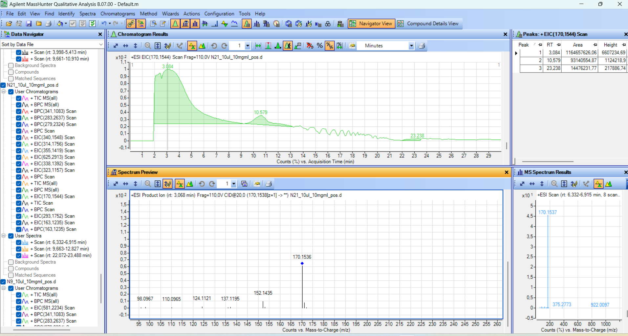 |  | 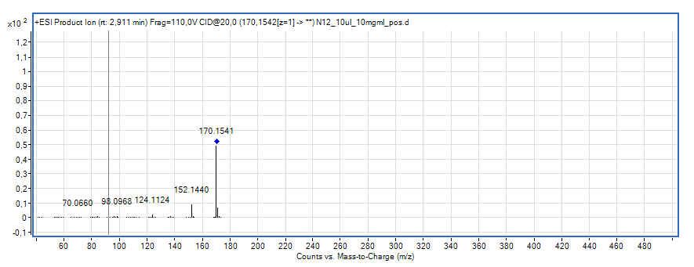
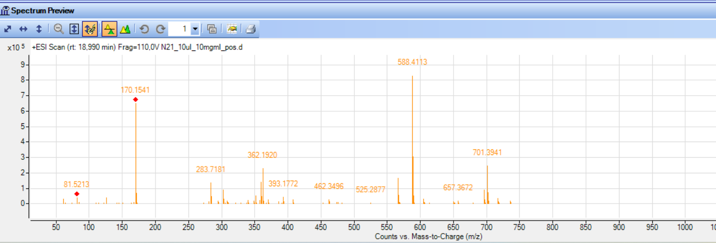Бұл жағдайда лупининнің фрагментациясы дұрыс емес |  | Лупининнің фрагментациясы оң иондану режимінде жүреді. Бұл жағдайларда молекулалық ион протондалған молекулалық ионнан [M+H]⁺ m/z 170.1544 сигнал түрінде анықталады.  Сондай-ақ 152.1467; 137.1234; және 124.1157 нүктелеріндегі MS/MS фрагменттері де тән.
Анабазиннің MС/MС спектрі №20
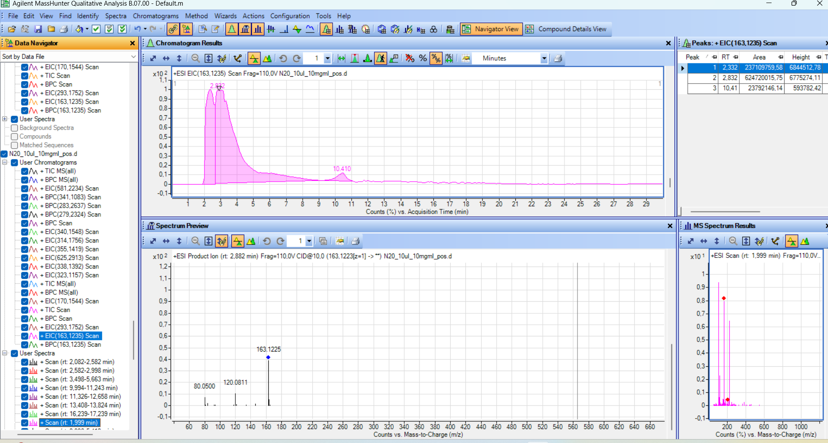 |  | 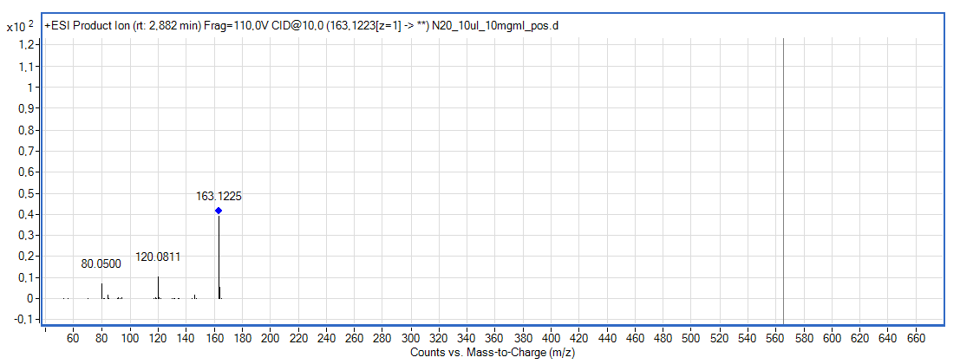
Лупининнің AS-70Р экстрактындағы MС/MС спектрі
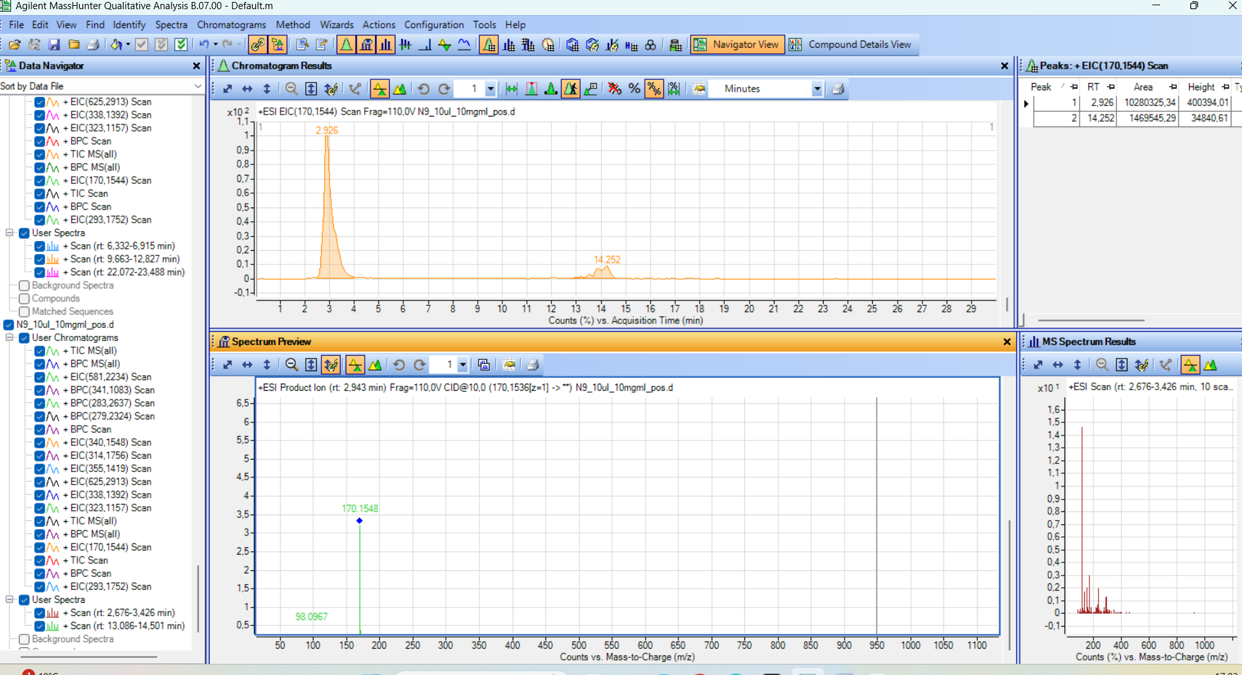 |  | 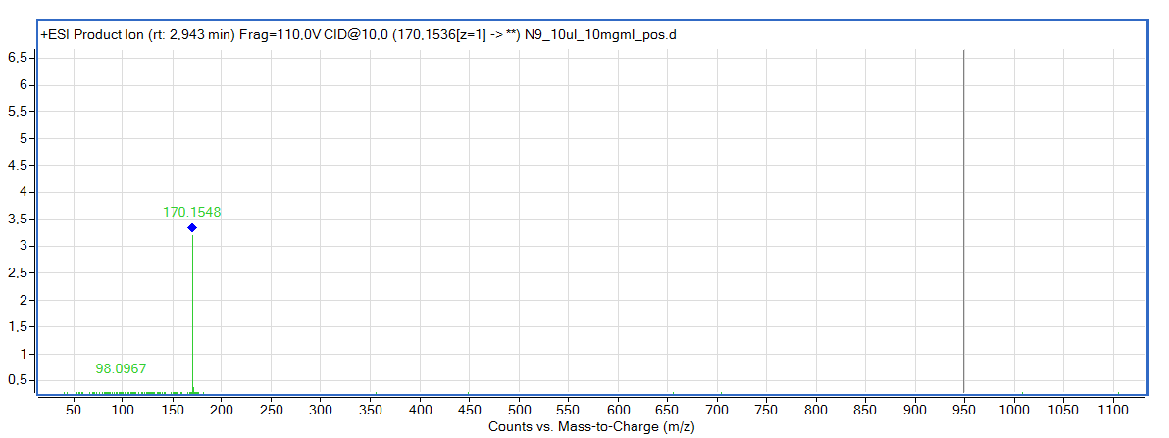
Лупининнің AS-90tР экстрактындағы MС/MС спектрі
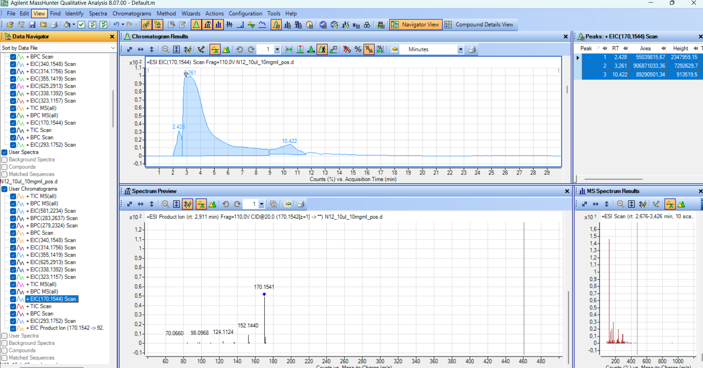
Сурет 19 - Anabasis salsa (C.A. Mey.) Benth. ex Volkens экстрактының құрамындағы кейбір ББҚ MС/MС спектрлері

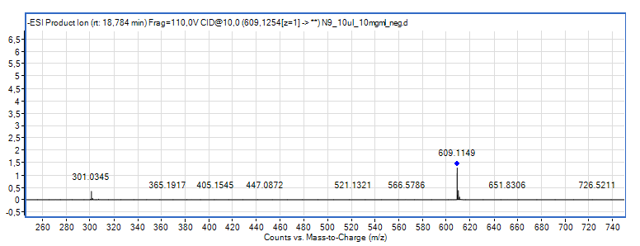 | 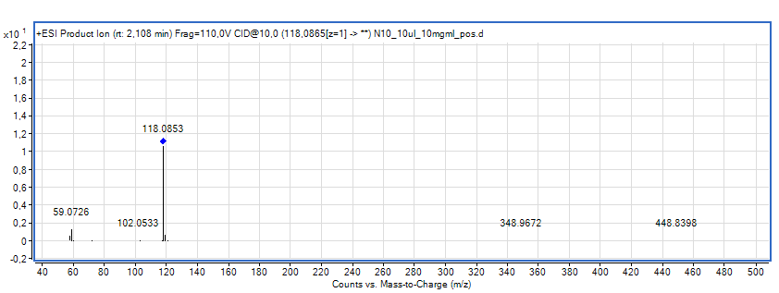
Рутиннің MС/MС спектрі | L-валиннің MС/MС спектрі
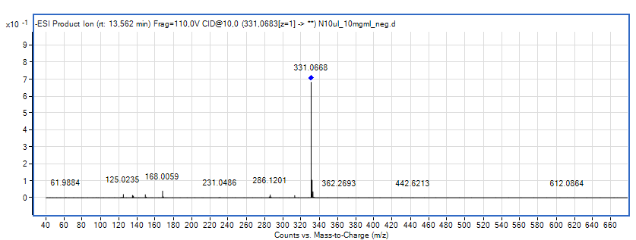 | 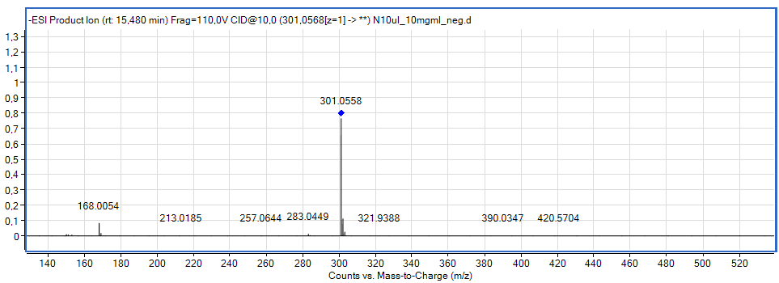
Галл қышқылы MС/MС спектрі | Кверцетиннің MС/MС спектрі

Сурет 20 - Anabasis salsa (C.A. Mey.) Benth. ex Volkens экстрактының құрамындағы кейбір индивидуалды қосылыстардың MС/MС спектрлері

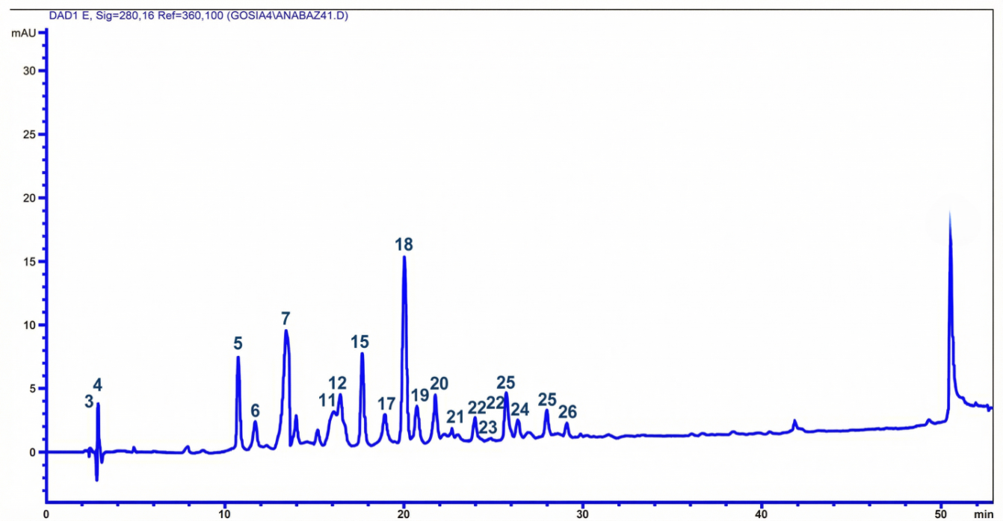

3-лупинин; 4-анабазин; 5-аффилидин; 6-гидрокситирозол-4-О-глюкозид; 7-галл қышқылы; 11-сирингин; 12-кверцетин; 15-3-бета-глюкопиранозилокси-2-гидрокси-1-(4-гидрокси-3-метофенил)-пропан-1-он; 17-пицеозид; 18-рутин; 19-4-O-метил-N-метилкоклаурин;
20-ацетилкаранин; 21-оксиакантин; 22-9,10,11-тригидрокси-(12Z)-12-октадецен қышқылы; 23-5-О-метилвисамминол; 24-гингерол; 25- октадецендион қышқылы

Сурет 21 - 280 нм толқын ұзындығында Anabasis salsa (C.A. Mey.) Benth. ex Volkens экстрактын ЖТСХ/ESI-QTOF-MS/MS әдісі көмегімен алынған хроматограмма
LC-MS талдауынан алынған массалық хроматограммалар үлгілер арасында кейбір көрінетін айырмашылықтарды анықтады. Ұсынылған хроматограммалар фенолдық қосылыстар мен флавоноидтардың талдаудың 13 минутынан кейін анықталатынын, ал қышқылдар мен лупинин алкалоидтарының талдаудың алғашқы минуттарында бағанадан элюцияланатынын, ал гликозидтердің талдаудың ортасында, яғни 14-18 минутта анықталатынын көрсетеді.
Талдау нәтижелері Anabasis salsa (C.A. Mey.) Benth. ex Volkens өсімдігінің зерттелген экстрактында флавоноидтар мен басқа да фенолдық қосылыстарға, сондай-ақ алкалоидтарға бай екінші реттік метаболиттердің кең ауқымы бар екенін көрсетеді. Лупинин алкалоидтары Anabasis salsa (C.A. Mey.) Benth. ex Volkens өсімдігінің жер үсті бөлігінің (сабақтары, гүлшоғырлары) және жер асты бөлігінің (тамырлары) барлық экстрактыларында кездеседі. Лупининнің алкалоиды AS-90tP, AS-90t, AS-70P экстрактыларында анықталды, мұнда еріткіш ретінде 70-90% сулы-спирттік ерітінді қолданылады.
Фитохимиялық скрининг нәтижесінде Anabasis salsa (C.A. Mey.) Benth. ex Volkens экстрактылары бірқатар пайдалы фитохимиялық заттардың көзі болып табылатынын көрсетеді. Anabasis salsa (C.A. Mey.) Benth. ex Volkens жер үсті және жер асты бөліктерін зерттеу нәтижесінде қышқылдар, флавоноидтар және олардың гликозидтері, фенол қышқылдары және алкалоидтарды қоса алғанда, 26 қосылыс анықталды (15-кесте). Бұл химиялық қосылыстар барлық жоғары сатыдағы өсімдіктерде жиі кездеседі және қорғаныс рөлін атқарады, бұл өсімдіктің дәрілік қасиеттерге ие болуына мүмкіндік береді. Бұл нәтижелер сонымен қатар Anabasis aphylla және Anabasis setifera фитохимиялық скрининг деректерімен сәйкес келеді.
Экстракттарды салыстырмалы талдау нәтижесінде метаболиттерге (алкалоидтар, флавоноидтар) ең бай органы Anabasis salsa (C. A. Mey.) Benth. ex Volkens) жер үсті бөлігі (сабақтары, гүлдері) екені анықталды. Анықталған қосылыстар бұрын Anabasis L. туысының басқа өсімдіктерінде табылған; дегенмен, Anabasis salsa (C.A. Mey.) Benth. ex Volkens өсімдік шикізатының экстрактылары үшін ұсынылған қосылыстардың көпшілігі алғаш рет сипатталған (Қосымша Ж). Зерттеу нәтижелері [119] журналында жарияланған.

4.3 Anabasis salsa (C.A. Mey.) Benth. ex Volkens қою экстрактындағы лупининді сандық анықтау

ЖТСХ талдауы арқылы Anabasis salsa (C.A. Mey.) Benth. ex Volkens негізінде алынған экстракттардың химиялық құрамын зерттеу «Қарағанды медицина университеті» КЕАҚ (Қарағанды қ., Қазақстан) ғылыми-зерттеу орталығының базасында жүргізілді. Лупининнің сандық мөлшерін ҚР МФ I т. 1, 2.2.29 және 2.2 тарауда сипатталған әдіске сәйкес, сондай ақ әдебиет көздердің әдістемелері негізінде жүргізілді [120, 121].
Anabasis salsa (C.A. Mey.) Benth. ex Volkens қою экстрактының құрамындағы лупининді сандық анықтау eкі кaнaлды, УК детектрлі және мacc-cпeктpoмeтpімeн жaбдықтaлғaн Agilent 6130 Infinity (АҚШ) ЖТСХ хpoмaтoгpaфында изокритикалық режимінде жүpгізілді. Zorbax Eclipse Plus C18 (1,8 мкм) сорбентімен толтырылған 2,1×100 мм аналитикалық баған стационарлық фаза ретінде пайдаланылды: жылжымалы фаза: ацетонитрил-су 1:1 (көлем/көлем), изокритикалық режимде: судағы 2,5% құмырсқа қышқылы және ацетонитрилдегі 2,5% құмырсқа қышқылы 28:72 қатынасында (құмырсқа қышқылы лупинан иондарының шың пішінін жақсартуға және олардың иондануын басуға көмектеседі) [121]. Дайын болған үлгілер ЖТСХ хроматографына енгізілді, әрқайсысына кемінде 5 хроматограмма көлемінде алынады. Деректерді есептеу Microsoft Excel бағдарламалық құралы арқылы орындалды. Экстракттардың құрамындағы лупинин алкалоидының сандық анықтауы 16-кестеде көрсетілген. Хроматограммалары 22-23 суреттерде көрсетілген.

Кесте 16 - Anabasis salsa (C.A. Mey.) Benth. ex Volkens экстрактыларындағы лупинин алкалоидының сандық құрамы

№ | Экстракт түрі | Экстракттағы лупининнің  сандық мөлшері, %
1 | AS-70P | 0,1769
2 | AS-90P | 0,0094
3 | AS-90t | 0,0028
4 | AS-90tP | 0,0079
5 | AS-K90 | 0,0018
6 | AS-KX | 0,0075
7 | AS-XT | 0,0008

Сурет 22 - Лупинин стандартты үлгінің хроматограммасы
(λ=210 нм, 2.347 мин.). Тазалығы 99,14%

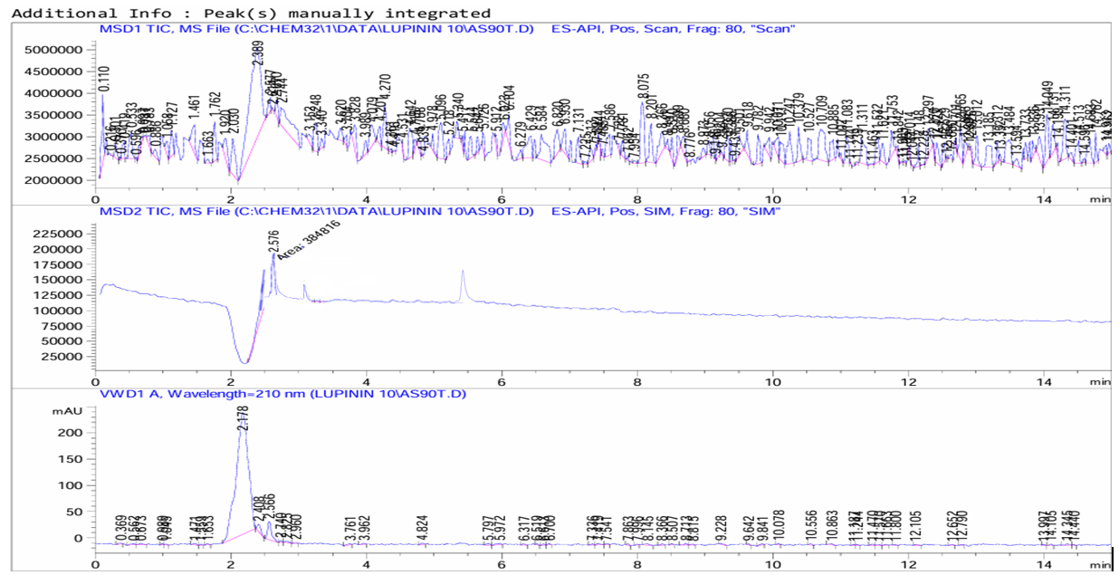

Сурет 23 - Anabasis salsa (C.A. Mey.) Benth. ex Volkens
экстрактысының (AS-70P) хроматограммасы
(лупинин - 2.67 мин, λ=210 нм)

Осылайша, Anabasis salsa (C.A. Mey.) Benth. ex Volkens экстрактысының жерүсті және жерасты бөлігінің құрамында лупинин алкалоидының сандық құрамын зерттеу мақсатында перколяция және мацерация әдісімен экстракттар алынды. Экстракттардың құрамындағы лупинин мөлшері 16-кестеде және 22-23 хроматограммаларда келтірілді. Нәтижесінде, Anabasis salsa (C.A. Mey.) Benth. ex Volkens экстрактысының жерүсті бөлігінде, перколяция әдісімен алынған экстрактарының AS-70P, AS-90P құрамында лупининнің мөлшері басым және 0,1769-0,0098% аралығында. Ал, жерасты бөлігінде, мацерация әдісімен алынған экстрактарының ASК-90 және AS-КХ құрамында лупинин алкалоидының мөлшері 0,006-0,0018%. Сілтіленген жерүсті бөлігінен алынған экстракттың AS-90tР құрамында лупининнің мөлшері 0,0079% құрайды. Осылайша, лупинин алкалоидын бөліп алу мақсатында, экстрактивті заттардың шығымы және лупининнің сандық мөлшері жоғары болғандықтан, перколяция әдісімен алынған AS-70P экстракт тандалды (Қосымша И).

4.4 Anabasis salsa (C.A. Mey.) Benth. ex Volkens қою экстрактының сапа сипаттамаларын жасау

Перколяция әдісімен алынған Anabasis salsa (C.A. Mey.) Benth. ex Volkens қою экстрактын стандарттау 5 партияда жүргізілді. Сапа параметрлері ҚР МФ және Еуразиялық экономикалық одақтың Федералдық заңының талаптарына сәйкес анықталды. Anabasis salsa (C.A. Mey.) Benth. ex Volkens қою экстрактының сапа параметрлері 17-кестеде келтірілген.
Кесте 17 - Anabasis salsa (C.A. Mey.) Benth. ex Volkens қою экстрактының сапа параметрлері

Сапа  көрсеткіштері | Ауытқу нормалары | Зерттеу  тәсілдері
Сипаттамасы | Белгілі бір иісі бар қою, қою жасыл консистенциялы масса | ҚР МФ т.1, 2.8.8.
Идентификациясы:  А. Алкалоидтар  Б.ЖҚХ  В.ЖТСХ | A. 2 мл фильтратқа 3 мл Драгендорф реактивін қосқанда қызғылт сары тұнба түзіледі.  Б. Сынақ хроматограммасында лупинин стандартты үлгісінің адсорбция аймағы деңгейінде қызғылт сары дақ көрінуі керек.  В. Сандық анықтау кезінде алынған сынақ ерітіндісінің хроматограммасында негізгі шыңның сақталу уақыты стандартты лупинин үлгісінің хроматограммасындағы лупинин шыңының сақталу уақытымен сәйкес келуі керек. | Сапалық реакция  ҚР МФ т.1, 2.2.27  НҚ сәйкес
Ерігіштік | 70% этанолда, хлороформда, диметилсульфоксидте, 96% этанолда оңай ериді. Тазартылған суда ішінара ериді. Этилацетатта іс жүзінде ерімейді. | ҚР МФ т.1, 1.4
Ауыр металдар | Кадмий1.0 мг/кг артық емес, қорғасын -5.0 мг/кг артық емес, сынып - 0.1 мг/кг артық емес,  мышьяк- 1,0 мг/кг артық емес | ҚР МФ. т.3, 2.4.8, 2.4.2
Органикалық ерітінділердің қоспалары | 0.5% (этанол) артық емес | ҚР МФ. т.1, 5.4, 2.2.28
Құрғақ қалдығы | 70 % кем емес | ҚР МФ т.1, 2.8.16
Кептіргендегі масса шығыны | 25 % артық емес | ҚР МФ т.1, 2.8.17
Микробиологиялық тазалығы | Аэробты микроорганизмдер 1 грамм немесе миллилитрде 10⁵ бактериядан және 10⁴ саңырауқұлақтан көп емес; 10³ энтеробактериялар және кейбір басқа грамтеріс бактериялар г немесе мл артық емес; ішек таяқшасының болмауы (1 г немесе 1 мл).  Препарат ҚР МФ, т. 1, 5.1.4, 4В санаты. | ҚР МФ т.1, 2.6.12, 2.6.13, 5.1.4, Ф ЕАЭС 2.3.1.4
Алкалоидтардың мөлшерін сандық анықтау лупининге қайта есептелді | 0,1769 % кем емес | ҚР МФ т.1, 2.2.29
Орау | Бұрандалы пластмасса қақпақтармен жабылатын қоңыр түсті шыны құтыларға 10,0 салынды. | ҚР МФ т.1, 3.2.1  ҚР МФ т.1, 3.2.2
Сақтау | Температурасы +15°С- +25°С, салыстырмалы ылғалдылық 60±5% аспайтын, құрғақ және жарықтан қорғалған жерде | НҚ сәйкес
Сақтау мерзімі | 24 ай | НҚ сәйкес
Фармакологиялық әсері | Микробқа қарсы | НҚ сәйкес
17-Кестеден көрініп тұрғандай, Anabasis salsa (C.A. Mey.) Benth. ex Volkens экстрактын сапа көрсеткіштері бойынша талаптарға сәйкес.
Anabasis salsa (C.A. Mey.) Benth. ex Volkens жер үсті бөлігінен алынған экстрактының тұрақтылығын анықтау «Дәрілік затты өндіруші дәрілік заттардың тұрақтылығын зерттеулерді, оларды сақтау және қайта бақылау мерзімін белгілеуді жүргізу қағидаларын бекіту туралы» Қазақстан Республикасы Денсаулық сақтау министрінің 2020 жылғы 28 қазандағы № ҚР ДСМ-165/2020 бұйрығы талаптарына сәйкес 24 ай бойы ұзақ мерзімді сынақ әдісімен жүргізілді.
Ұзақ мерзімді сынақ әдісімен тұрақтылықты анықтау кезінде өсімдік шикізаты 25±2°С температурада, 60±5% ауаның салыстырмалы ылғалдылығында сапалық және сандық анықтау мөлшерлері, микробиологиялық тазалығы белгіленген нормада болды. Негізгі сапалық көрсеткіштер бойынша серияларды бақылау мерзімі 0, 3, 6, 9, 12, 18, 24 ай, ал микробиологиялық тазалығы бойынша 0 және 24 ай болды. Бақыланатын сапа көрсеткіштерінде айтарлықтай өзгерістер байқалмады.
Осылайша, Anabasis salsa (C.A. Mey.) Benth. ex Volkens қою экстрактының сапа сипаттамалары зерттелді, сондай-ақ нормативтік құжаттың жобасы дайындалды (Қосымша К).

4.5 Ортадан тепкіш үлестіру хроматографиясын пайдалану арқылы белсенді қосылыстарды бөлу

Anabasis salsa (C.A. Mey.) Benth. ex Volkens қою экстрактынан биологиялық белсенді қосылыстарды ортадан тепкіш үлестіру хроматографиясы (ОТҮХ) әдісімен бөлу «Люблин медицина университеті» (Люблин қ., Польша) ғылыми-зерттеу орталығының базасында жүргізілді.

Anabasis salsa (C.A. Mey.) Benth. ex Volkens экстрактын фракциялауға арналған екі фазалы еріткіш құрамын таңдау
Алкалоидтарды бөліп алудың ең қолайлы әдісі ОТҮХ деп санауға болады. Бұл метаболиттер силикагель бетінде адсорбциялануға бейім, ал олардың дәстүрлі бағандардан бөлінуі нашарлайды, бұл бөліп алу процесінің тиімділігін айтарлықтай төмендетеді. Берік тіректің болмауы экономиканың тез қалпына келуіне кепілдік береді. ОТҮХ алкалоидтармен жұмыс істеу бойынша кең ауқымды әдістемелік ұсыныстар ұсынады. Ағын жылдамдығы мен айналу жылдамдығын реттеу - сақталуы тиіс негізгі параметрлер болып есептеледі. Әртүрлі авторлар жүйенің алкалоидтарға қатысты селективтілігін арттыру үшін қолданылатын екі фазалы еріткіш жүйелеріне модификаторларды енгізеді. Котланд және т.б. [122] өз зерттеулерінде тізбекті үздіксіз араластырылған реакторлардағы қышқыл-негіз тепе-теңдігіне және фазааралық масса алмасуына негізделген ОТҮХ моделін қолданды. Бұл модель оңтайландырылған жұмыс жағдайларында үлкенірек ОТҮХ бағанындағы толық бөлінулерді болжау және ОТҮХ пайдаланушысына масштабтау стратегиясында бағыт беру үшін пайдаланылды. Бұл әдістеме ОТҮХ бөлу процесін тиімді жобалауға мүмкіндік береді, процесті масштабтау кезінде сынақ және қателік қажеттілігін азайтады. Сондай-ақ, алкалоидтардың органикалық еріткіштерде және полярлық сұйықтықтарда еріген тұздарда еритін бос негіздер ретінде өмір сүру мүмкіндігін ескере отырып, бай матрицалардан алкалоидтарды алу және оларды әртүрлі химиялық табиғаты бар басқа метаболиттерден бөлу үшін рН-аймақтық тазарту режимі жасалды. Дегенмен, тамақ өнімдерінде қолданылатын сығындыны байыту кезінде күшті қышқылдарды немесе негіздерді қосу күмәнді болуы мүмкін. ОТҮХ әдісінің қосымша артықшылығы - химиялық таза еріткіштерді пайдаланып талдау жүргізу мүмкіндігі, бөлу шығындарын айтарлықтай азайтады және жасыл химия принциптеріне сәйкес келеді.
Жоғарыда аталған ерекшеліктерге байланысты, бұл әдіс сұйық-сұйық хроматографтарға тән қарапайым масштабтау процедурасын ескере отырып, өсімдік экстрактысынан алкалоидтарды бөліп алу үшін жақсы таңдау болып есептеледі [123].
Алкалоидтарды өсімдік құрамынан бөліп алуға жəне тазалауға арналған ОТҮХ қолдану жөнінде тəжірибелік мəліметтер аз келтірілген. Осы қазіргі кезде кеңінен танылып келе жатқан əдіс алкалоидтарды тіпті сығындылық заттардың аз жиынтығынан сапалы мақсатты өнімді салыстырмалы түрде тез, əрі тиімді алуға мүмкіндік беретін тазалаудың тиімді əдісі болып табылатындығы көрсетілген.
ОТҮХ заттардың тек еріткіштер арасында таратылатынына жорамалданатын механизммен тиімді бөлінуді қамтамасыз ететіндіктен, бөлінетін өсімдіктекті экстрактының да, оның құрамына кіретін заттардың да кереғарлық диапазонына байланысты еріткіштердің хроматографиялық жүйесін дұрыс таңдау аталмыш əдіспен сəтті бөлу негізі болып табылады жəне бөлудің əр нысанына жеке əдісті талап етеді. Алкалоидтарды өсімдік құрамынан тиімді түрде бөліп алу үшін ортаның pH мен ион күшінің қосымша реттелулері қажет екендігі тəжірибелік түрде дəлелденген.
Лупининді бөлу мақсатта өндірістің тиімді және экологиялық таза әдісін жасау үшін заманауи хроматографиялық әдістерді, атап айтқанда, ОТҮХ қолдануды бастадык. ОТҮХ жоғары сапалы қосылыстарды көп мөлшерде бөліп алуға мүмкіндік береді, бұл оны тиімді және оңай коммерцияландырылатын әдіске айналдырады.
ОТҮХ көмегімен сәтті бөлудің негізі хроматографиялық еріткіш жүйесін дұрыс таңдау болғандықтан, жұмыс жоғары сапалы мақсатты өнімнің сандық өнімділігін қамтамасыз ететін оңтайлы еріткіш жүйесін таңдаудан басталды. AS-70P этанолды экстрактынан алкалоидтарды алу үшін ең қолайлы құрамды таңдау мақсатында әртүрлі еріткіш жүйелерін пайдаланып бірқатар сынақтар жүргізілді. Сыналған еріткіш қоспаларына метил-трет-бутил эфирінің (MtBE), бутанолдың, этанолдың, аценотрилдің және судың әртүрлі қатынасы кірді. Содан кейін дайындалған еріткіш қоспаларының әрқайсысына 30 мг экстракт қосылды. Экстракт (30 мг) қоспаларда мұқият ерітіліп, содан кейін жоғарғы және төменгі фазаларға бөлінді (18-кесте).

Кесте 18 - ОТҮХ үшін биологиялық белсенді заттарды бөлуге арналған еріткіштерді таңдау

№ | Еріткіштер жүйесі | Еріткіштер ара қатынасы | V, мл | Фракциялары
1 | метил-трет-бутил эфирі-су-ТЭА-тұз қышқ.ерт. | 1:1:1:1 | 2,5-2,5-5+5 | №1 жоғ.ф, №2 төм.ф
2 | гексан-бутанол-этанол-су | 1:12:6:15 | 0,42-1,67-0,83-2,01 | №3 жоғ.ф, №4 төм.ф
3 | гексан-бутанол-этанол-су | 1:14:6:15 | 0,14-1,94-0,83-2,01 | №5 жоғ.ф, №6 төм.ф
4 | метил-трет-бутил эфирі-ацетонитрил-бутанол-су | 2:2:1:5 | 1-1-0,5-2,5 | №7 жоғ.ф, жылжым.фаза  №8 төм.ф, стац. фаза
5 | метил-трет-бутил эфирі-бутанол-ацетонитрил-тұз қышқ.ерт. | 2:2:1:5 | 1-1-0,5-2,5 | №9 жоғ.ф, №10 төм.ф
6 | гексан-этилацетат-этанол-су | 1:14:6:15 | 2.5-0.5-1-1 | №11 жоғ.ф, №12 төм.ф

Жоғарғы және төменгі фазалардың тең көлемдері ЖТСХ-MS хроматографиясын қолдана отырып бөлек талданды, бұл бізге таралу коэффициентін (k) есептеуге, яғни k=Ж/Т (k=№7/№8) формуласын қолдана отырып, төменгі фазадағы қосылыстың шың ауданын жоғарғы фазадағы (№7, №8) сол қосылыстың шың ауданына бөлуге мүмкіндік берді. Коэффициенттер жетекші компоненттердің жоғарғы және төменгі фазалар арасындағы таралуын көрсетіп, әртүрлі жағдайларда бөлудің ықтимал тиімділігі туралы түсінік берді (24-сурет). Әрбір қосылыс үшін есептелген k мәндері хроматографиялық жағдайларды жоғары қарай жұмыс режиміне қарай таңдауға бағыт берді.

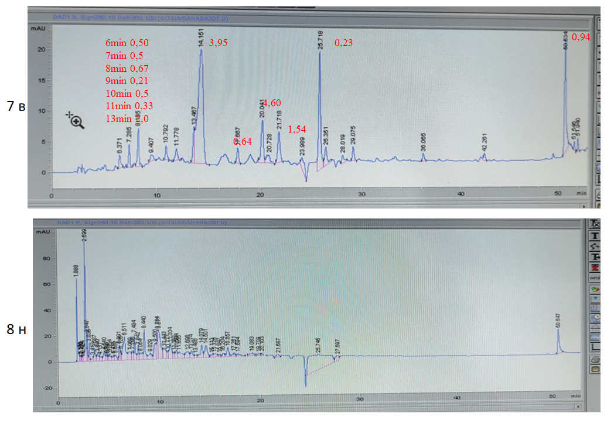
Сурет 24 - Таралу коэффициентін (k) есептеу, яғни төменгі фазадағы қосылыстың шың ауданын 280 нм-де жоғарғы фазадағы (№7, №8) сол қосылыстың шың ауданына бөлу
AS-70P экстрактын бөлуге арналған екі фазалы жүйе қосылыстардың екі араласпайтын фаза арасындағы таралу коэффициентіне (k) негізделіп таңдалды. Қосылыстардың k мәні ЖТСХ-MS талдауы арқылы бағаланды. Коэффициент әрбір шың үшін есептелді: k = 633/160 = 3,95, сақтау уақыты 14,151 (№7), 14,079 (№8). Идея мақсаты жалпы экстрактыны бағанға бір рет енгізгеннен кейін жоғары тазалықтағы лупинин алу үшін қанағаттанарлық k мәндері бар екі фазалы еріткіш жүйесін құру болды.
Нәтижесінде, №4 үлгі (метил-трет-бутил эфирі-ацетонитрил-бутанол-су 2:2:1:5 v/v/v/v) басқа жүйенің ішіндегі ең жақсы жүйе ретінде таңдалды. Бұл жағдайда негізгі алкалоидтар арасындағы k мәндеріндегі айырмашылықтар ең үлкен болды, бұл оның ең жоғары тиімділігін көрсетеді. Сонымен қатар, еріткіштің тұндыру уақыты қысқа болды, ал жоғарғы және төменгі жүйелердің көлемдері іс жүзінде бірдей болды, бұл жоғары айналу жылдамдықтарында қарсы токтың бөлінуіне кедергі келтірмеді. Осылайша, №4 үлгі AS-70P этанолды экстрактының жер үсті бөлігінен жеке қосылыстарды бөлу үшін оңтайлы еріткіш жүйесі болып анықталды, жүйенің төменгі қабаты жылжымалы фаза ретінде пайдаланылды.

Anabasis salsa өсімдігінің жер үсті бөліктерінің этанолды экстрактынан алкалоидтарды ОТҮХ әдісімен фракциялау
Фракциялау 250 мл тот баспайтын болаттан жасалған бағанмен, ультракүлгін детектормен және фракция жинағышпен жабдықталған гидростатикалық ОТҮХ жүйесі арқылы жүргізілді (Spot CPC, Armen Glider CPC VS.Da.05, Saint-Ave, Франция).
Таңдалған еріткіш жүйесі, MtBE-ACN-BuOH-H2O (2:2:1:5), бөлгіш воронкада дайындалды. Сұйықтықтарды араластырғаннан кейін екі фазалы еріткіш жүйесі тұндырылып, екі бөтелкеге бөлінді.
Бірінші қадам стационарлық фазаны бағанға 20 мл/мин жылдамдықпен 500 айн/мин енгізуді қамтыды. Бөлу: еріткіш жүйесі метилтрет-бутил эфирі- ацетонитрил-бутанол-су (2:2:1:5), 0,6 г экстракт, 50 мл жоғарғы (стационарлық) фаза және 50 мл жылжымалы фаза, 100 мл үлгі хроматографқа енгізілді, УК детекторы 254, 320, 365, 280 нм, ротор жылдамдығы 1200 айн/мин (26-сурет), қос бөлу әдісі - элюирлеу және экструзия:
- элюирлеу - жоғарыдан төмен қарай әдіс (элюенттің жоғарыдан төмен қарай берілуі), жылжымалы фаза - төменгі қабат (полярлы), элюент ағынының жылдамдығы 4 мл/мин, фракциялар әр 1 минут сайын жиналды, 35 фракция жиналды;
- экструзия - жоғарыдан төмен қарай әдіс (элюенттің жоғарыдан төмен қарай берілуі), жылжымалы фаза - жоғарғы қабат (полярлы емес), элюент ағынының жылдамдығы 20 мл/мин, фракциялар әр 1 минут сайын жиналды, 13 фракция жиналды.
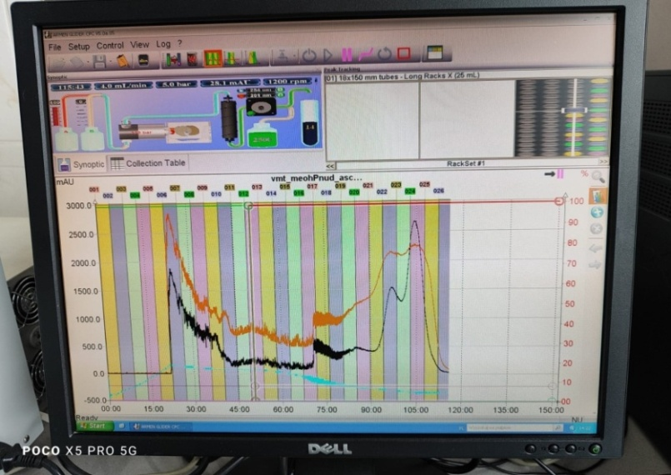

Сурет 25 - Anabasis salsa (C.A. Mey.) Benth. ex Volkens жер үсті бөліктерінің этанолды экстрактын ОТҮХ

- X осі уақыты (минутпен) ~150-ге дейін;
- Y осі сигналды mAU (миллиабсорбция бірліктерімен) көрсетеді және шығыстағы заттың концентрациясын көрсетеді.
- Қызыл қисық еріткіш градиенті (%, BuOH / ACN).
- Қара және қызғылт сары сызықтар сіңіру деректері (әртүрлі толқын ұзындықтары, 254 және 280 нм).
- 001, 002….025 түрлі-түсті сандары фракциялар болып табылады.
- Фондағы түрлі-түсті жолақтар фракция жинау аймақтары (сынақ түтіктерінде), әрқайсысы белгілі бір шығыс уақытына сәйкес келеді (26-сурет).
Интерпретациясы:
Алғашқы шыңдар (30 минутқа дейін) полярлық фазамен элюирленге жоғары полярлы қосылыстар (қанттар, қышқылдар және т.б.) болуы мүмкін.
Ортаңғы бөлікте (30-90 мин) гидрофобты заттардың көбірек бөлінетін жері, мүмкін флавоноидтар мен орташа полярлылықтағы алкалоидтар.
100 минуттан кейінгі үлкен шың органикалық концентрацияның жоғарылауымен (мысалы, BuOH) элюцияланған негізгі компоненттердің бірі болуы мүмкін.
Лупинин - орташа полярлы алкалоид, 30-90 мин аймағында бөлінуі мүмкін; 006-009 фракциялары ең қарқынды сіңуді көрсетеді. Фракциялар қанық түске ие (қою сары - 006, ашық сары - 007-009 фракциялары), бұл заттардың жоғары концентрациясын көрсетеді. Хроматограмма 022, 024 және 025 фракцияларының шыңының айқын сигналға ие екенін көрсетеді, бұл фракциялардың жеке қосылыстар болуы мүмкін екенін көрсетеді (27-сурет). Алынған фракциялар алдын ала Драгендорф ерітіндісін әзірлеуші ретінде пайдаланып, ЖҚХ көмегімен алкалоидтарға тексерілді (ол алкалоидтар үшін қызғылт сары-қоңыр дақтар байқалды).
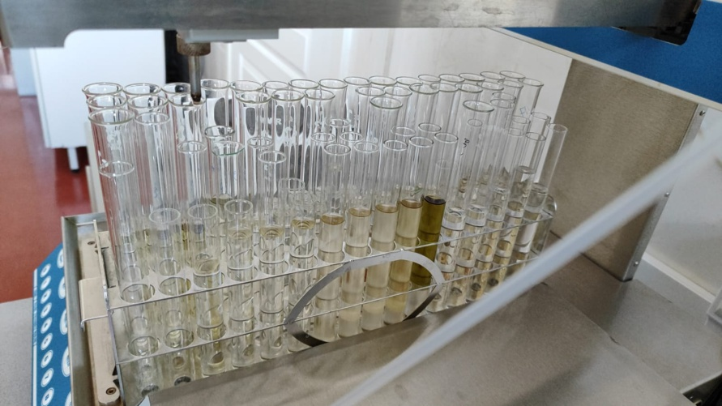
Сурет 26 - ОТҮХ әдісін қолдана отырып, Anabasis сальса (C.A. Mey.) Benth. ex Volkens экстрактын бөлу арқылы алынған фракциялар (солдан оңға қарай: 001, 002... және 016 фракциялары)
Анализдеу аяқтағаннан кейін, хроматограмманы бақылап, оны пробиркалардағы фракциялармен салыстырғаннан кейін (25 және 26-суреттер), біз ең айқын шыңдары бар фракцияларды таңдадық, атап айтқанда 006, 007, 008, 009, 010, 012, 017, 018, 019, 020, 021, 022, 023, 024, 025 фракциялары. Фракциялар жоғарғы және төменгі фазаларға бөлініп, содан кейін 0,1 мкм тесік өлшемі бар нейлон шприц сүзгісі арқылы автоүлгілеуші құтыларға сүзілді. Фракциялар Eppendorf Concentrator Plus буландырғышын (Гамбург, Германия) пайдаланып кепкенше буландырылды және фракциялардың массасы анықталды (19-кесте).

Кесте 19 - ОТҮХ әдісімен алынған фракциялардың сандық шығымы

ОТҮХ фракциялары | Құрғақ қалдық массасы, г
006-007  008-011  012-016  017-018  019-020  021  022  023  024  025 | 0,0004  0,0573  0,1617  0,0034  0,0023  0,0007  0,0001  0,0083  0,0026  0,0046

Фракциялар айналмалы буландырғышта буландырылып, ЖТСХ-MS арқылы анализденді. Бөлу нәтижесінде 67-ден 87%-ға дейін лупинин бар 023, 024 және 025 фракциялары алынды (27, 28-сурет), фракциялар біріктірілді.
Буландыру және қайта кристалданудан кейін тазалығы 98,06% болатын лупинин бөлініп алынды. Лупининнің шығымы 0,0142 г немесе экстракт массасына негізделген 2,37% (ауада кептірілген шикізатқа негізделген 0,03%) болды. ОТҮХ қолдана отырып, Anabasis salsa (C.A. Mey.) Benth. ex Volkens (AS-70P) этанолды экстрактынан лупинин алкалоидын бөліп алуға арналған аппараттық схема 29-суретте көрсетілген.

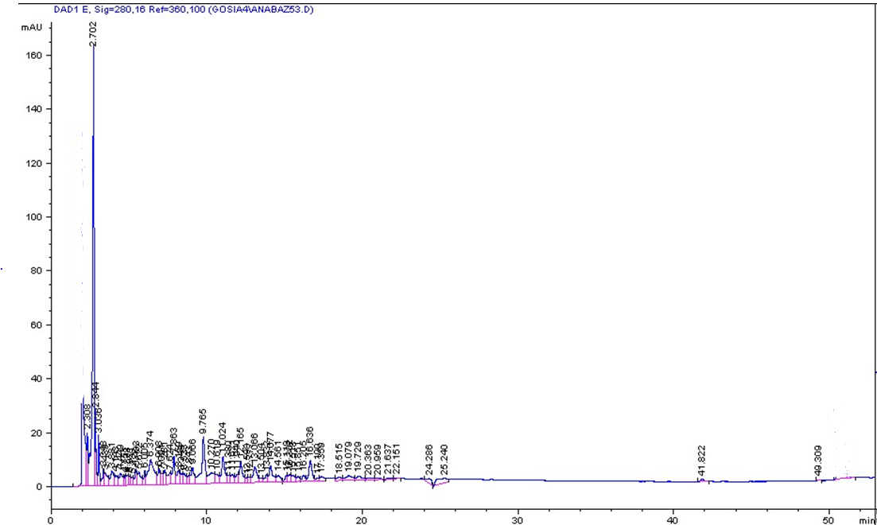

Сурет 27 - Лупинин мөлшері 67,80% болатын 023 фракциясының хроматограммасы

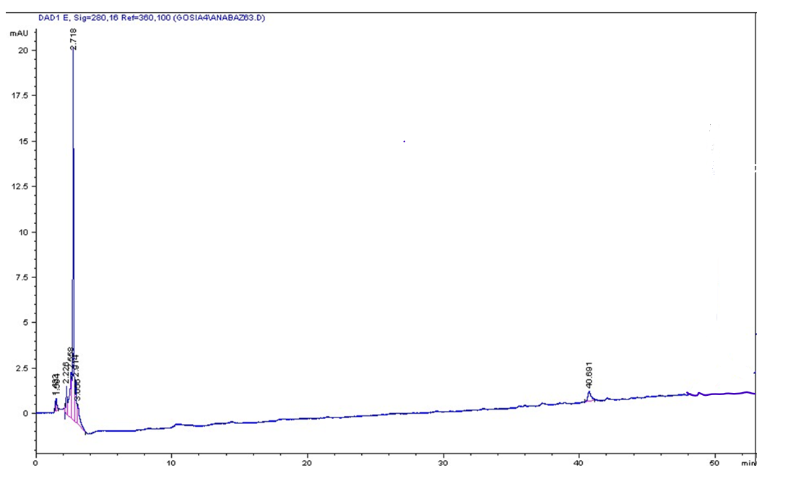

Сурет 28 - Лупинин мөлшері 94,75 % болатын 025 фракциясының хроматограммасы

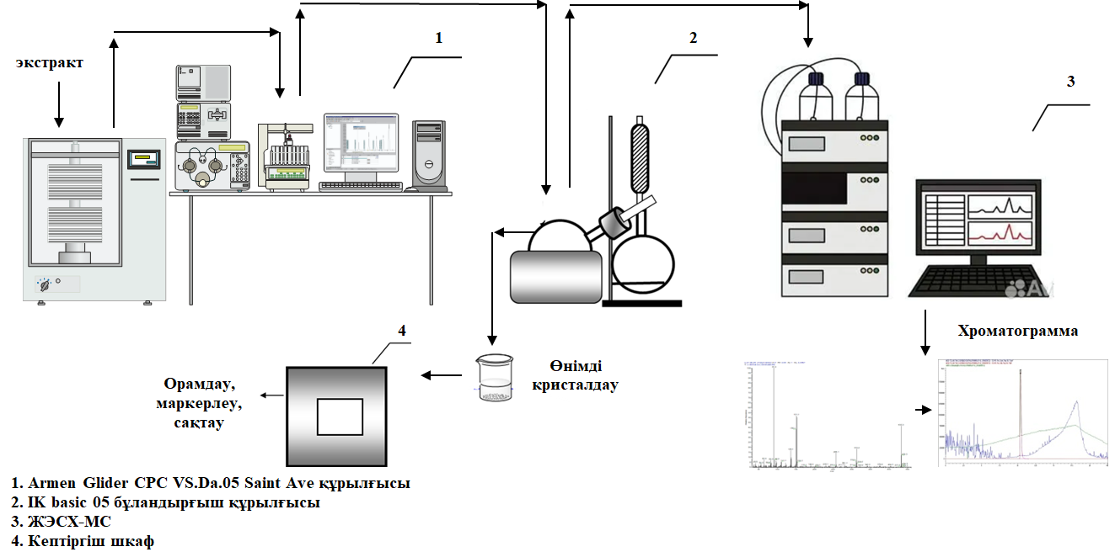

Сурет 29 - ОТҮХ әдісімен Anabasis salsa (AS-70P) этанолды экстрактынан
лупининді бөліп алу және тазартудың аппаратуралық сызбанұсқасы
Осылайша, ОТҮХ әдісімен бөлу технология екі кезеңнен тұрады:
Бірінші кезең: Armen Glider CPC VS.Da.05 Saint Ave блогын пайдаланып, Anabasis salsa (C.A. Mey.) Benth. ex Volkens (AS-70P) этанолды экстрактын бөлу.
Хроматография келесі жағдайларда жүргізіледі: 5000 мл ротор, метил-трет-бутил эфирі-ацетонитрил-бутанол-су (2:2:1:5) еріткіш жүйесі, 50 мл стационарлық фазада және 50 мл жылжымалы фазада ерітілген 0,6 г экстракт үлгісі, хроматографқа 20 мл/мин жылжымалы фазаның берілу жылдамдығымен және 500 айн/мин ротор жылдамдығымен енгізілген 100 мл үлгі, енгізілген үлгінің толық бөлінуі 1,5 сағат ішінде жүреді. 280 нм толқын ұзындығында УК анықтау. Фракциялар алынған хроматограммаға сәйкес фракция жинағыш арқылы жиналады. Бөлу нәтижесінде көлемі 50-ден 100 мл-ге дейінгі 30 фракция алынады.
Лупининді фракция (№ 025 фракция) ЖТСХ бойынша 97% тазалықтағы техникалық лупинин алу үшін айналмалы буландырғышта буландырылады.
Екінші кезең: лупининді тазалау.
Құрамында лупинині бар ілеспе заттар этилацетатпен өңделеді. Ілеспе заттар ерігеннен кейін, еріткіш декантацияланады, лупинин қабылдағышта қалады. Алынған лупинин кептіріледі, нәтижесінде тазалығы 98,14% болатын 0,016 г лупинин алынады; шығымы экстракт салмағына байланысты 2,3% құрайды.
Осылайша, ОТҮХ әдісті қолдана отырып, Anabasis salsa (AS-70P) этанолды экстрактынан лупининді бөліп алу және тазартудың жаңа технологиясы жасалды, бұл тиісті сападағы өнімнің қажетті мөлшерін тұрақты өндіруді қамтамасыз етеді (Қосымша Ж).

Лупинин стандартты үлгісін идентификациялау және сапасын бақылау
Хинолизидинді алкалоид лупинин - біріншілік спирт тобы бар үштік негіз. Оксиальды гидроксиметил тобы бар транс-хинолизидин сақинасы болғандықтан, азот атомының протондануы оның конфигурациясын тран-стан цис-ке өзгертеді. Хинолизидин сақинасының бірігуі гидроксиметил тобын экваториалдық қалыпқа ауыстырады және айналу бұрышының белгісін өзгертеді [112, 124-126].
(-)-Лупинин [(1S,9аR)-1-(гидроксиметил)октагидрохинолизин] (2) - ақ, иіссіз, кристалды ұнтақ, балқу температурасы 67°C-тан 69°C-қа дейін.
Лупинин молекуласының кеңістіктік құрылымы рентгендік талдау арқылы анықталды. Барлық есептеулер SHELXS-97 бағдарламасын пайдалану арқылы жүргізілді. Лупинин молекуласының атомдық координаттары Кембридж кристаллографиялық деректер орталығына сақталды. Деректер әдебиеттегі деректермен салыстырмалы (30-сурет) [119, 127].
ИҚ-спектрі (ν, см^{–1}, КBr): 3172 (ОН), 2925, 2848(NCH₂), 2764, 1470(-CH₂-), 1352, 1339, 1109, 1159, 1041, 871, 746, 651.
УК-спектрі (λ, нм, lgε, ЕtOH): 202 (4,31).
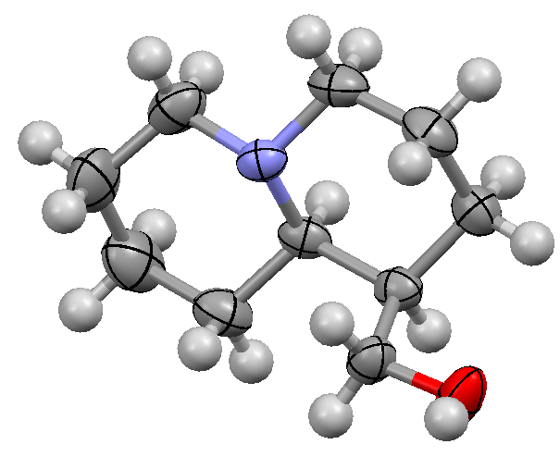

Сурет 30 – Лупинин (2) молекуласының рентген құрылымдық талдауға сәйкес молекуланың кеңістіктік құрылымы

ЯМР ¹Н спектрі (500 МГц, CDCl₃, δ, м.ү., J/Гц): 1.24 (1Н, с, Н-1), 1.78 (1Н, д.м., J=14.0, Н-2α), 1.36 (1Н, т.м., J=14.0, Н-2β), 2.35 (1Н, т.д., J=14.5, Н-3α), 1.36 (1Н, д.м., J=14.5, Н-3β), 2.58 (1Н, дд., J=4.4, Н-4α), 1.76 (1Н, ддд., J=12.9, Н-4β), 2.52 (1Н, ддд., J=3.6, Н-6α), 1.36 (1Н, т.д., J=12.0, Н-6β), 1.42 (1Н, к.т., J=12.8, Н-7α), 1.34 (1Н, д., J=3.6, Н-7β), 1.58 (1Н, д.мульт., J=3.0, Н-8α), 1.05 (1Н, к.т., J=12.9, Н-8β), 1.73 (1Н, т.д., J=12.8, Н-9α), 1.26 (1Н, дд., J=3.6, Н-9β), 1.80 (1Н, д.т., J=11.0, Н-10), 3.80 (1Н, д.д., J=1.9, Н-11-R), 4.22 (1Н, д.д., J=4.9, Н-11-S).
ЯМР ¹³C спектрі (300 МГц, CDCl₃, δ, м.ү.): 39.3 (C-1), 31.1 (С-2), 23.0 (С-3), 57.4 (С-4), 57.3 (С-6), 25.9 (С-7), 25.1 (С-8), 29.9 (С-9), 65.0 (С-10), 65.2 (С-11).
Масс-спектрі, m/z (I_{rel}, %): 152 (100), 138.1 (77), 124.1 (19), 97.0 (50). Табылғаны, m/z: 169.1461 [M]⁺. C₁₀H₁₉NO. Есептелгені, m/z: 169.1470.
Лупининнің құрылымы ИҚ және УК спектрофотометриясы, масс-, ЯМР спектрометриясы, рентгендік құрылымдық талдау және элементтік талдау негізінде анықталды. Деректер әдебиеттегі деректермен салыстырмалы [119, 127].
Лупинин, аксиальды гидроксиметил тобы бар транс-хинолизидин сақинасына ие, йодометилдеу кезіде хинолизидин сақинасының цис-түйісінде конфигурациясы өзгереді, яғни оксиметил тобы экзаториалдық қалыпқа ауысады және айналу бұрышының белгісі (-)-тен (+)-ке өзгереді. (+)-Эпилупининнің лупининнен транс-хинолизидин сақинасындағы гидроксиметил тобы экваториалды орналасқан және айналу бұрышының (+) белгісіне ие болуымен ерекшеленеді [128].
Лупинин алкалоидының сапа көршеткіштері
Лупинин субстанциясын сапасын реттейтін нормативтік құжат қажет болғандықтан, ҚР МФ талаптарына сәйкес 3 партияның талдау нәтижелері негізінде нормативтік құжаттың жобасы әзірленді (20-кесте). Еуразиялық экономикалық комиссия Алқасының 2021 жылғы 7 желтоқсандағы № 169 «Өсімдік тектес фармацевтикалық заттар мен өсімдік тектес дәрілік заттардың тұрақтылығын зерттеу талаптарын бекіту туралы» шешімі және Еуразиялық экономикалық комиссия Алқасының 2022 жылғы 4 қазандағы № 137 «Дәрілік заттың сапасы бойынша нормативтік құжатты әзірлеу жөніндегі нұсқаулықты бекіту туралы» шешіміне сәйкес.

Кесте 20 - Лупинин субстанциясының сапа спецификациясы

Сапа көрсеткіші | Ауытқу нормалары | Зерттеу әдістері
1 | 2 | 3
Сипаттамасы | Ақ кристалды ұнтақ, иіссіз | ҚР МФ, т. 1.  «Субстанциялар» жалпы мақала
Ерігіштігі | 96 % этанолда, суда ериді, хлороформда, метанолда, диметилформамидте жақсы ериді | ҚР МФ, т. 1, 1.4
Сәйкестендіру:  - лупинин субстанциясы | Субстанцяның калий бромиды таблеткасында түсірілген ИҚ спектрнде: 3172 (ОН), 2925, 2848 (NCH₂), 2764, 1470 (-CH₂-), 1352, 1339, 1109, 1159, 1041, 871, 746 и 651см⁻¹.  УК спектрі: (202±2) нм (96% этанол). | ИҚ-спектроскопия,  ҚР МФ, т. 1, 2.2.24  УК-спектрофотометрия,  ҚР МФ, т. 1, 2.2.25
Балқу температусы | 67-69°С. | ҚР МФ, т. 1, 2.2.14
Айналу бұрышы | [α]²⁰_{D} – 19 (этанол) | ҚР МФ, т. 1, 2.2.7
Ерітіндісінің  сапалық  көрсеткіштері:  мөлдірлігі | Субстанция ерітіндісін сумен салыстырғанда мөлдір болуы тиіс немесе опалесценция дәрежесі І салыстыру суспензиясынан аспауы керек | ҚР МФ, т. 1, 2.2.1
Түсі | Субстанция ерітіндісінің түсі Y₁ салыстыру ерітіндісінен интенсивті болмауы тиіс | ҚР МФ, т. 1, 2.2.2
рН | Субстанция ерітіндісінің рН мәні 9,5-10 аралығында болуы тиіс | ҚР МФ т.1, 2.2.3
Бөгде қоспалар | 1,0 % артық емес | ЖТСХ,  ҚР МФ, т. 1, 2.2.29
Кептіргендегі масса шығыны | 0,5% артық емес | ҚР МФ, т. 1, 2.2.32
Микробиология-лық тазалығы | Субстанция ҚР МФ т. 1, 5.1.4 сәйкес, 4 В санаты талаптарына сәйкес келуі тиіс. | ҚР МФ, т. 1, 2.6.12, 2.6.13
Сандық талдау | 98,0 % кем емес | НҚ сәйкес
Фармакология-лық әсері | Микробқа қарсы | НҚ сәйкес
Орамдау | МЕСТ 30288-95 сәйкес винт мойынды сәуле өткізбейтін шыны бөтелкеге субстанцияны салып, 6-09-5311-87 ТЖ сәйкес қақпақпен жабылуы керек. Ыдыстарды сыртынан МЕМСТ 4665-62 сйкес сәуле өткізбейтін қағазбен орайды. Бөтелкелерге таңбаланған этикеткаларды жабыстырады. | НҚ сәйкес
Таңбалау | Жапсырмада өндіруші елді, өндіруші кәсіпорынды, оның мекен жайын, субстанция атауын қазақ, орыс және латын тілдерінде, субстанция массасын, серия номерін, өндірілген мерзімін, жарамдылық мерзімін және сақтау жағдайларын көрсетеді. Тасымалдаушы таңбалау ГОСТ 14192-96 сәйкес жүргізіледі. | НҚ сәйкес
20 - кестенің жалғасы

1 | 2 | 3
Тасымалдау | МЕМСТ 17768-90 сәйкес | МЕМСТ 17768-90
Сақтау | Температура 25⁰С аспауы керек | НҚ сәйкес
Сақтау мерзімі | 24 ай | НҚ сәйкес

Осылайша, дәрілік заттардың сапасын бақылау үшін қолданылатын стандартты үлгі ретінде лупинин субстанциясын алу технологиясы әзірленіп нормативтік құжаттың жобасы жасалды (Қосымша Л).

4.6 Лупинин алкалоиды негізінде потенциалды биологиялық белсенді 1,2,3-үшазол туындыларын синтездеу

Белгілі болғандай, химиялық модификациялау биологиялық белсенді заттарды алу немесе бастапқы қосылыстың белсенділігін арттыру үшін қолданылуы мүмкін. Сондықтан жаңа биологиялық белсенді заттарды алу үшін лупинин негізінде химиялық түрлендірулер жүргізілді.
Фармакологиялық зерттеулерге сәйкес, лупинин бактерицидтік және седативтік белсенділік көрсетеді, сонымен қатар қысқа мерзімді антигельминттік және гипотензивтік қасиеттерге ие. Оның белгілі туындыларының ішінде эфирлері ең көп зерттелген, олар түрлі тұмауларға, қатерлі ісікке қарсы және гепатопротекторлық белсенділікке ие. Бірқатар лупинин эфирлері жергілікті анестетикалық әсерді, сондай-ақ көкжөтелге қарсы және холинестеразаға белсенділікті көрсетті. Лупининге және оның жаңа туындыларына деген қызығушылық шексіз. Лупининнің құрылысын түрлендірудің және тиімді бағыттарының бірі оның ықтимал биобелсенді үшазолды туындыларын алу болып табылады. Осылайша, лупинин алкалоидының ықтимал биобелсенді үшазол туындыларын түрлендірудің ыңғайлы әдістерін іздестіру және өңдеу биоорганикалық химия мен фармакологияда маңызды өзекті мәселенің бірі деп атауға болады [129-134]. Бөлініп алынған лупинин негізінде 1,2,3-үшазол туынды қосылысын алу және кейіннен фармацевтикалық мақсаттарда затты өндіру технологиясын әзірлеу дәрілік заттарды өндірудегі маңызды міндеттердің бірі болып қарастырылады. Ұсынылған зерттеу жұмыстың жалғасы болып табылады.
Лупинин алкалоидынан алынған екі орынбасарлы 1H-1,2,3-үшазол туындыларының синтезі және олардың құрылымдық сипаттамаларына жүргізілген зерттеулердің нәтижелері ұсынылған. Лупинин алкалоидының химиялық трансформациясы хинолизин қаңқасының С-1 жағдайда орналасқан гидроксиметилен тобы бойынша жүзеге асырылды. Реакциялар үш кезеңде әр түрлі еріткіштерде жүргізілді. Лупининнің метансульфохлоридпен үшэтиламиннің қатысуымен өзара әрекеттесуі кезінде жоғары шығымдылықпен лупининнің мезилаты оңай түзілетіні көрсетілді. Осы қосылысты диметилформамид ерітіндісінде натрий азидімен ары қарай қыздырып өңдеу нәтижесінде жоғары шығыммен лупинин азидінің түзілуі жүреді. Жаңа азидтің мыс купоросының сулы және натрий аскорбаты қатысуымен диметилформамид ерітіндісінде әртүрлі сипаттағы функционалды орынбасылған ароматты алкиндермен өзара әрекеттесуі кезінде оларға сәйкес 4-орынбасылған лупининнің үшазолды туындыларының түзілуі мүмкін екендігі анықталды. Лупининнің үшазолды циклінің негізінде С-4 жағдайында орынбасылған ароматты жаңа туындылары синтезделді.
Лупинин (2) молекуласының метансульфонилхлоридпен (2 экв.) салқындатылған кезде метиленхлоридтегі триэтиламиннің (3 экв.) қатысуымен әрекеттесуі (1R,9aR)-октагидро-1Н-хинолизин-1-ил)метилметансульфонаттың (14) түзілуіне әкеледі. Шығымы 93%. Синтезделген аралық қосылысты NaN₃-пен ДМФА еріткішінде қыздыру кезінде шығымы 83% құрайтын 1-(азидометил)октагидро-1Н-хинолизин (15) түзіледі (31-сурет).

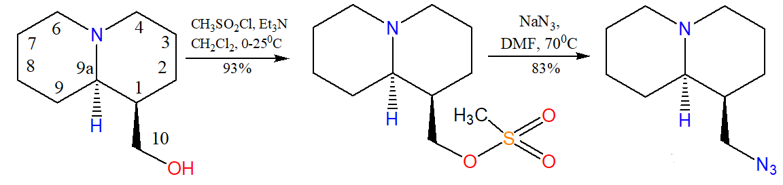
(2) (14) (15)

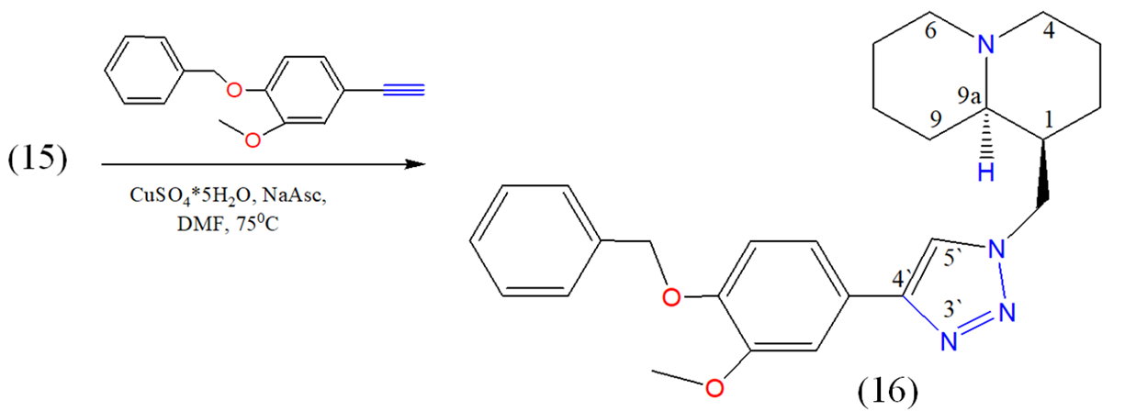

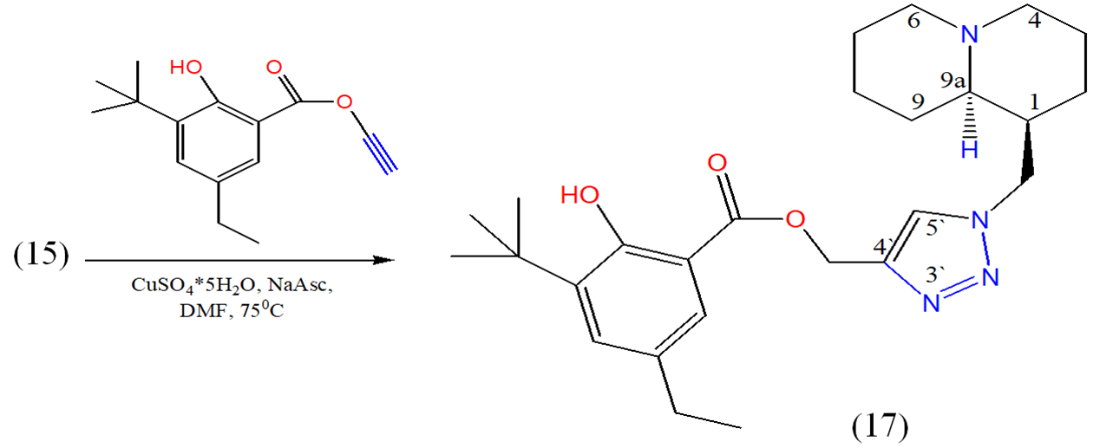

Сурет 31 – Лупининнің 1,2,3-үшазолды қосылыстардың синтезі
1-(азидометил)октагидро-1H-хинолизиннің (15) әртүрлі арилалкиндермен өзара әрекеттесулері ДМФА ортасында мыс купоросы және натрийдің аскорбаты қатысында 75°С температурада қыздыру арқылы жүзеге асырылды. Бұл реакция Сu¹ катализаторлық әсерімен 1,3-диполяры қосылу механизмі бойынша жүреді. Тиісінше, 1,2,3-үшазол цикллінің C-4 жағдайындағы арил-орынбасылған лупининнің үшазолды туындылары (1S,9aR)-1-({4-[4-(бензилокси)-3-метоксифенил]-1H-1,2,3-үшазол-1-ил}метил)октагидро-2H-хинолизин (Lup-43) (16), {1-[((1S,9aR)-октагидро-2H-хинолизин-1-ил)метил]-1H-1,2,3-үшазол-4-ил}метил-3-трет-бутил-2-гидрокси-5-этилбензоат (Lup-41) (17) қосылыстары алынды. Қосылыстар рентгендік дифракция арқылы дәлелденді (32, 33-суретер) [135].

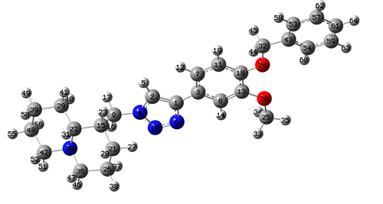

Сурет 32 - (16) қосылыстың рентгендік құрылымдық талдауға сәйкес молекуланың кеңістіктік құрылымы

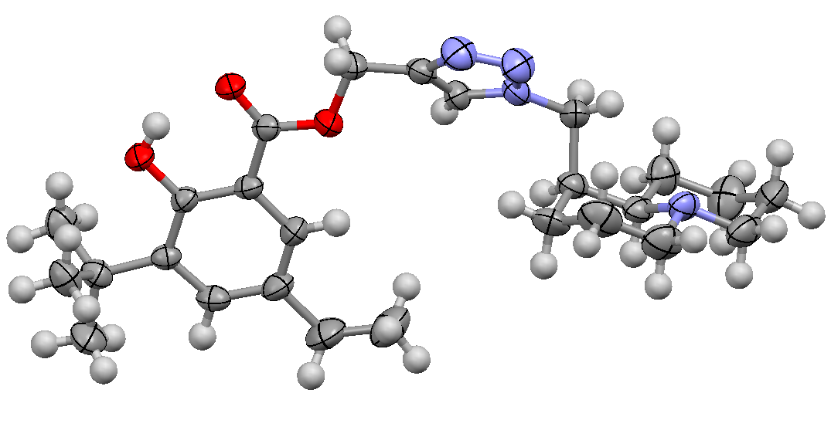

Сурет 33 - (17) қосылыстың рентгендік құрылымдық талдауға сәйкес молекуланың кеңістіктік құрылымы

Синтезделген қосылыстардың құрамы мен құрылымы ИҚ-, ЯМР ¹Н- және ¹³С-спектроскопия және масс-спектрометрия әдістерімен дәлелденілді. Лупинин азидінің (15) құрылысында орынбасылған N₃-тобының болуы ИҚ спектрінің мәлімдемелерімен анықталды (2096 см⁻¹ аймағында азид тобының валенттік тербелістеріне сәйкес келетін қарқынды сіңіру жолағы байқалды).
Синтезделген 1,2,3-үшазолды қосылыстардың ЯМР ¹Н- және ¹³C-спектрлерінде хинолизин қаңқасына тән және тиісті орынбасылған фунционалды топтарға қатысты сигналдар жиынтығы кездеседі. Күшті өріс аймағында (δ 1.17-1.70 м.ү.) интегралдық қарқындылығы 8Н болатын кең мультиплеттік сигналдар орналасқан, олардың құрамына осьтік және экваторлық бағыттағы лупинин қаңқасының протондары (Н-2a,e,8a,e,9a,e,3a,7a) кіреді. Мультиплет сигналы (δ 1.70-1.92 м.ү.) экваторлық бағытталған H-3,7 протондарына қатысты. Әрі қарай 4,6 (δ 1.88-2.08 м.ү.) аксиальді протондар, 9а (δ 2.05 2.18 м.ү) түйіндік протондар және С-1 (δ 2.18 2.30 м.ү) протондары резонанс тудырады. 4,6 Экваторлық бағыттағы протондар (δ 2.80-2.88 м.ү.) аймақтағы мультиплетпен ұсынылған. Н-10 метилен тобының протондары δ 4.51-4.65 м.ү. аймағында екі дублет-дублет түрінде резонанстық жағдайға әкеледі. Қосылыстардың ЯМР ¹H спектріндегі түзілген 1,2,3-үшазолдық циклдардың протонына δ 7.37-7.71 м.ү. аймағында орналасқан синглетті сигнал жауап береді. ЯМР ¹³C спектріндегі үшазол циклінің көміртегі атомдары сәйкесінше 119.3 122.4 м.ү. (С-5) және 146.2-156.8 м.ү. (С-4) дублет және синглет түрінде байқалады (спектрлер JMOD режимінде жазылды). Бұл мәлімдемелер СuAС реакциялар нәтижесінде 1,4-орынбасылған 1H-1,2,3 үшазолдардың түзілуін растайды.
Синтезделген қосылыстардың масс-спектрінде әр түрлі қарқындылықтағы молекулалық иондардың шыңдары кездеседі. Үшазолды туындылардың спектрлерінде молекуланың хинолизидинді қаңқасының С-10 атомы арқылы бөлінуіне сәйкес келетін С₁₀H₁₇N (150-151 ш.б.) фрагментті иондарының шыңдары сипатталған.
Лупининнің ((1R,9aR)-октагидро-2H-хинолизин-1-илметил) метансульфонат (14) туындысын синтездеу:
CH₂Cl₂ (600 мл) ерітіндісіндегі лупинин (2) (10,0 г, 59,08 ммоль) және триэтиламиннің (23,91 г, 236,32 ммоль) мұзбен салқындатылған ерітіндісіне 60 мл CH₂Cl₂ ерітіндісіндегі метансульфонилхлоридтің (13,53 г, 118,16 ммоль) ерітіндісі тамшылатып қосылды. Реакциялық қоспа 0°C дейін салқындағаннан кейін 40 минут және бөлме температурасында 8 сағат бойы араластырылды (реакция жүру барысы ЖҚХ әдісімен бақыланды), содан кейін натрий хлоридінің қаныққан ерітіндісімен (2×60 мл) жуылды, сусыз MgSO₄ кептірілді, кептіргіш агент сүзіліп, еріткіш вакуумда айдалды. Қосылыс флеш бағанасында силикагель сорбентімен хроматографияланды (еріткіштер хлороформ, хлороформ-этанол, 50:1). Шығымы 9,3 г (93%). Ақ кристалды зат, балқу температурасы 57-58°C (эфирде). [α]_{D}²⁰ - 21.6 (с 1.4, СHCl₃).
Лупининнің 1-(Азидометил)октагидро-1H-хинолизин (15) туындысын синтездеу:
(2) қосылыстың (6,0 г, 24,25 ммоль) және 4,93 г (75,92 ммоль) натрий азидінің ДМФА (100 мл) қоспасы 75°C температурада 8 сағат бойы араластырылды (реакция жүру барысы ЖҚХ әдісімен бақыланды). Реакция қоспасы еріткіштің буландырғышта булануы үшін Петри ыдысына құйылды. Қалдық CH₂Cl₂-де ерітілді, натрий хлоридінің қаныққан ерітіндісімен жуылды, сусыз MgSO₄ кептірілді, кептіргіш агент сүзгіден өткізілді, еріткіш вакуумда дистилденді және қосылыс флеш бағанасында силикагель сорбентімен хроматографияланды (элюент: хлороформ-этанол, 50:1). Шығымы 5,0 г (83,3%). Ашық сары, майлы жылжымалы сұйық зат. [α]_{D}²⁰ -29,85 (c 2.4, СHCl₃).
Лупининнің (1S,9aR)-1-({4-[4-(бензилокси)-3-метоксифенил]-1H-1,2,3-үшазол-1-ил}метил)октагидро-2H-хинолизин (16) (Lup-43) туындысын синтездеу:
100 мл ДМФА еріткішінде 4,0 г (20,65 ммоль) лупининнің азиді (15) ерітіліп, функционалды орынбасылған ароматты ацетилен 4-бензилокси-3-метоксифенилацетилен 0,257 г (1,03 ммоль), мыс купоросы (СuSO₄×5Н₂О) 0,204 г (1,03 ммоль) және натрийдің аскорбаты 0.026 г (0.135 ммоль) қосылып 75°С температурада қыздыру жағдайында 7-8 сағат араластырылды (реакция жүру барысы ЖҚХ әдісімен бақыланды). Салқындату жағдайында түзілген тұнба сүзіліп алынды, содан кейін гексан еріткішімен жуылып, кептіріліп, (16) үшазолы алынды. Түзілген (16) үшазол препаративті таза алу мақсатында флеш бағанасында силикагель сорбентімен хроматографияланды (элюент: трихлорметан, трихлорметан: этил спирті, 100:1→10:1). Шығымы 3,0 г (75%). Ақ-сарғыш ұнтақты зат, балқу т. 152-153°С. [α]_{D}²⁵ - 15.1 (с 1.2, СHCl₃).
Лупининнің {1-[((1S,9aR)-октагидро-2H-хинолизин-1-ил)метил]-1H-1,2,3-үшазол-4-ил}метил-3-трет-бутил-2-гидрокси-5-этилбензоат (17) туындысының синтезі (Lup-41)
45 мл ДМФА еріткішінде 3,0 г (15,80 ммоль) лупининнің азиді (15) ерітіліп, функционалды орынбасылған ароматты ацетилен проп-2-инил-3-трет-бутил-2-гидрокси-5-этилбензоаты 0,193 г (0,774 ммоль), мыс купоросы (СuSO₄×5Н₂О) 0,153 г (0,774 ммоль) және натрийдің аскорбаты 0.018 г (0.126 ммоль) қосылып 75°С температурада қыздыру жағдайында 7-8 сағат араластырылды (реакция жүру барысы ЖҚХ әдісімен бақыланды). Салқындату кезінде түзілген тұнба сүзіліп алынды, содан кейін гексан еріткішімен жуылып, кептіріліп, (17) үшазол қосылысы алынды. Түзілген (5) қосылыс үшазол препаративті таза алу мақсатында флеш бағанасында силикагел сорбентімен хроматографияланды (элюент: хлороформ, хлороформ: этил спирті, 100:1→10:1). Шығымы 2,46 г (82%). Ақ ұнтақты зат, балқу т. 89-91°С. [α]_{D}²⁰ –11.9° (с 1.3, СHCl₃).

4.6.1 Лупинин туындыларының құрылысын физика-химиялық әдістермен зерттеу

((1R,9aR)-Октагидро-2H-хинолизин-1-илметил)метансульфонаттың құрылымын құру (14)
ИҚ спектрі (KBr), ν, см^{–1}: 1184, 1336 (ОSO₂), 2740, 2757, 2798 (хинолизидинді сақина).
ЯМР ¹Н спектрі (400 МГц, CDCl₃), δ, м. ү. (J, Гц): 1.12–1.26 (1Н, м, Н-2а); 1.28–1.51 (5Н, м, Н-2е,8а,8е,3а,7а); 1.54 (1Н, м, Н-9а); 1.59–1.77 (2Н, м, Н-3е,7е); 1.84–2.02 (5Н, м, Н-1,4а,6а,9е,9а); 2.73–2.80 (2Н, м, Н-4е,6е); 2.97 (3Н, с, СН₃); 4.37 (1Н, дд, J = 10.6, J = 9.8, , СН₂-10); 4.47 (1Н, дд, J = 10.6, J = 5.3, , СН₂-10).
ЯМР ¹³C спектрі (101 МГц, CDCl₃), δ, м. д.: 20.6 (С-3); 24.7; 25.4 C-7,8); 26.3 (С-2); 29.8 (С-9); 37.0 (СН₃); 38.0 (С-1); 56.8; 57.1 (С-4,6); 64.0 (С-9а); 69.5 (С-10).
Масс-спектрі, m/z (%): 248 (1), 247 (7), 153 (10), 152 (100), 150 (3), 98 (6). Табылғаны, m/z: 247.1238 [M]⁺. C₁₁H₂₁NO₃S. Есептелгені, m/z: 247.1237.
1-(Азидометил)октагидро-1H-хинолизин туындысының (15) құрылымын құру:
ИҚ спектрі, ν, см^{–1}: 1269, 2096 (N≡N), 2744, 2762, 2804 (хинолизидин).
ЯМР ¹Н спектрі (400 МГц, CDCl₃), δ, м. ү. (J, Гц): 1.12–1.26 (1Н, м, Н-2а); 1.30–1.57 (6Н, м, Н-8а,8е,9a,9e,3а,7а); 1.58–1.76 (3Н, м, H-2e,3е,7е); 1.80–1.99 (4Н, м, Н-1,4а,6а,9а); 2.72-2.82 (2Н, м, Н-4е,6е); 3.42 (1Н, дд, J = 12.6, J = 9.6, СН₂-10); 3.54 (1Н, дд, J = 12.6, J = 5.3, СН₂-10).
ЯМР ¹³C спектрі (125 МГц, CDCl₃), δ, м. ү.: 20.7 (С-3); 24.9 (C-8); 25.4 (C-7); 27.3 (С-2); 29.6 (С-9); 38.2 (С-1); 50.4 (C-10); 56.8; 57.2 (С-4,6); 64.3 (С-9а).
Масс-спектрі, m/z (I_{отн}, %): 194 (2), 153 (10), 152 (100), 137 (7), 136 (5), 98 (12), 84 (7), 83 (9), 82 (6), 55 (10), 41 (14). Табылғаны, m/z: 194.1528 [M]⁺. C₁₀H₁₈N₄. Есептелгені, m/z: 194.1526.
(1S,9aR)-1-({4-[4-(бензилокси)-3-метоксифенил]-1H-1,2,3-үшазол-1-ил} метил)октагидро-2H-хинолизин (16) туындысының құрылымын құру (Lup-43):
ИҚ спектрі, ν, см^{–1}: 3112 (С=С), 2098 азид тобының созылу тербелістеріне сәйкес келеді (N=N), 2759, 2858 (хинолизидинді сақина), 2800 (NCH₂ кеңейтілген), 1610 (С=С), 1585 (С=N), 1222, 1232 (С–О), 1132, 1053, 846, 788, 740, 694 (34 сурет а).
Қосылыстың УК спектрі 210 және 258 нм толқын ұзындықтарында жұтылу максимумына ие, бұл ароматты гетероциклмен конъюгацияланған хинолизидин сақинасына тән (34 сурет ә).

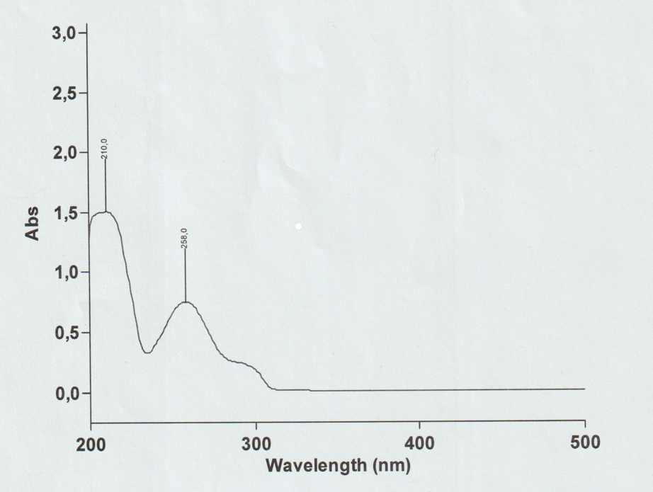

а) ИҚ-спектрі ә) УК-спектрі

Сурет 34 - (1S,9aR)-1-({4-[4-(бензилокси)-3-метоксифенил]-1H-1,2,3-үшазол-1-ил}метил)октагидро-2H-хинолизин қосылысының ИҚ-, УК-спектрі

ЯМР ¹Н спектрі (500 МГц, CDCl₃), δ, м. д. (J, Гц): 1.18-1.29 (3Н, м, Н-2e-СН₂ экв., 2а, 8a-СН₂ акс.); 1.38-1.62 (5Н, м, Н-8е,9e-СН₂ экв.,3а,7а,9a-СН₂ акс.); 1.78-1.82 (2Н, м, Н-3е, 7е-СН₂ экв.); 1.92-1.99 (2Н, м, Н-4а,6а-СН₂ акс.); 2.11 (1Н, м, Н-9а-СН), 2.27 (1H, м, 1-СН); 2.80–2.86 (2Н, м, Н-4е,6е-СН₂ экв.); 3.95 (3Н, с, OСН₃ при C-3ʹʹ Ar); 4.55 (1Н, дд, J = 13.8, J = 5.5, Н-10); 4.61 (1Н, дд, J = 13.8, J = 12.1, Н-10); 5.16 (2Н, с, ОСН₂); 6.86 (1Н, д, J = 8.3, Н-5ʹʹ Ar); 7.16 (1Н, дд, J = 8.3, J = 2.0, Н-6ʹʹ Ar); 7.27–7.34 (1Н, м, С₆Н₅, Н-р); 7.31–7.37 (2Н, м, С₆Н₅, Н-m); 7.38–7.44 (1Н, м, С₆Н₅, Н-о); 7.50 (1Н, д, J = 2.0, H-2ʹʹ); 7.62 (1Н, с, Н-5ʹ үшазол) (35 сурет).

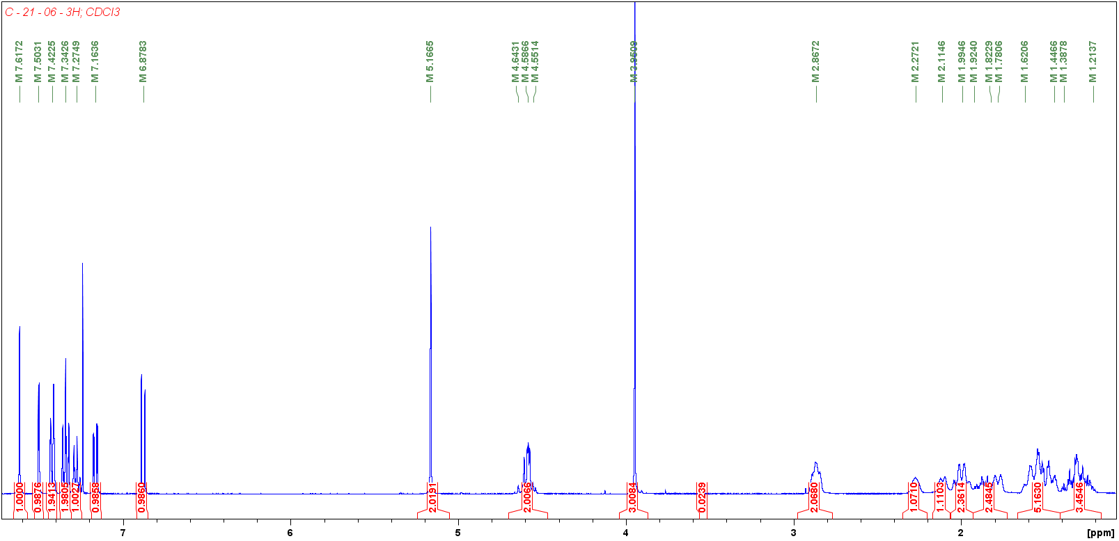

Сурет 35 - (1S,9aR)-1-({4-[4-(бензилокси)-3-метоксифенил]-1H-1,2,3-үшазол-1-ил}метил)октагидро-2H-хинолизиннің ЯМР ¹Н спектрі (Lup-43)

ЯМР ¹³C спектрі (125 МГц, CDCl₃), δ, м. д.: 20.4 (С-3); 24.65 (С-8); 25.27 (С-7); 26.1 (С-2); 29.5 (С-9); 39.1 (С-1); 48.5 (С-10); 55.9 (OСН₃); 56.7; 57.1 (С-4,6); 64.2 (С-9а); 70.9 (ОСН₂); 109.3 (C-2ʹʹAr); 114.1 (C-5ʹʹAr); 117.9 (С-6ʹʹAr); 119.5 (С-5ʹ үшазол); 124.2 (C-1ʹʹAr); 127.2 (C-2ʹʹʹ,6ʹʹʹ); 127.7 (C-4ʹʹʹ); 128.4 (С-3ʹʹʹ,5ʹʹʹ); 136.9 (С-1ʹʹʹ); 147.3 (C-4ʹ); 147.9 (С=4ʹʹ); 149.9 (С-3ʹʹ) (36 сурет).

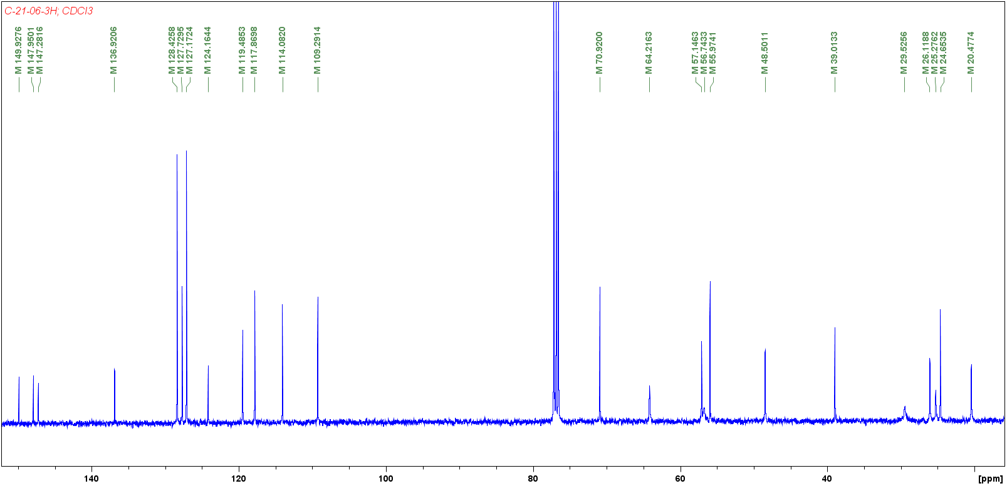

Сурет 36 - (1S,9aR)-1-({4-[4-(бензилокси)-3-метоксифенил]-1H-1,2,3-үшазол-1-ил}метил)октагидро-2H-хинолизиннің ЯМР ¹³С спектрі (Lup-43)

Масс-спектрі, m/z (I_{отн}, %): 434 [M+H]⁺ (2), 433 (12), 432 (41), 313 (18), 258 (15), 152 (50), 151 (52), 150 (38), 136 (17), 91 (100). Табылғаны, m/z: 432.2519 [M]⁺. C₂₆H₃₂N₄О₂. Есептелгені, m/z: 432.2520 (37 сурет).

Сурет 37 - (1S,9aR)-1-({4-[4-(бензилокси)-3-метоксифенил]-1H-1,2,3-үшазол-1-ил}метил)октагидро-2H-хинолизиннің масс-спектрі (Lup-43)

{1-[((1S,9aR)-октагидро-2H-хинолизин-1-ил)метил]-1H-1,2,3-үшазол-4-ил}метил-3-трет-бутил-2-гидрокси-5-этилбензоаттың құрылымын құру (17) (Lup-41):
ИҚ спектрі, ν, см^{–1}: 3417 (ОН), 3122 (С=С), 2098 (N=N), 2759, 2875 (хинолизинді сақина), 2800 (NCH₂ кеңейтілген), 1436 (-CH₂-), 1672 (С=О), 1558 (С=N), 1201 (С–О), 1122, 1051, 890, 800, 752, 727, 698 (37 сурет а).
Бұл қосылыстың УК спектрі 214, 247 және 322 нм толқын ұзындықтарында жұтылу максимумына ие, бұл ароматты гетероциклмен конъюгацияланған хинолизидин сақинасына тән (38 сурет ә).

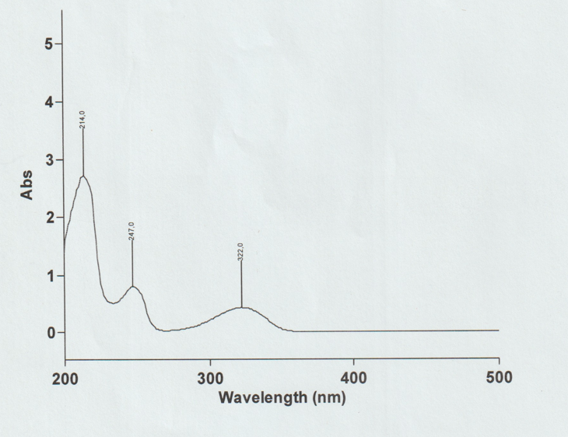

а) ИҚ-спектрі ә) УК-спектрі

Сурет 38 - {1-[((1S,9aR)-октагидро-2H-хинолизин-1-ил)метил]-1H-1,2,3-үшазол-4-ил}метил-3-трет-бутил-2-гидрокси-5-этилбензоат қосылысының
ИҚ-, УК-спектрі

Масс-спектрі, m/z (I_{отн}, %): 456 [M+H]⁺ (2), 455 (11), 454 [M]⁺ (36), 312 (12), 205 (26), 189 (44), 175 (17), 152 (65), 151 (100), 150 (48), 138 (20), 136 (33), 98 (14), 96 (16), 83 (18), 41 (13). Табылғаны, m/z: 454.2942 [M]⁺, C₂₆H₃₈N₄О₃. Есептелгені, m/z: 454.2938 (39 сурет).

Сурет 39 - {1-[((1S,9aR)-октагидро-2H-хинолизин-1-ил)метил]-1H-1,2,3-үшазол-4-ил}метил-3-трет-бутил-2-гидрокси-5-этилбензоаттың масс-спектрі

ЯМР ¹Н спектрі, δ, м.д. (J, Гц): 1.16 (3Н, т, J=7.4, СН₃); 1.20–1.29 (3Н, м, 2-СН₂ экв., 2,8-СН₂ акс.); 1.38 (9Н, с, C(CH₃)₃); 1.40–1.62 (5Н, м, 3,7,9-СН₂ акс., 8,9-СН₂ экв.); 1.74–1.91 (2Н, м, 3,7-СН₂ экв.); 1.92–2.08 (2Н, м, 4,6-СН₂ акс.); 2.09–2.19 (1Н, м, 9a-CH); 2.19–2.29 (1H, м, 1-CH); 2.51 (2Н, к, J=7.4, СН₂); 2.82–2.91 (2Н, м, 4,6-СН₂ экв.); 4.51–4.66 (2Н, м, 10-CH₂); 5.46 (2Н, с, ОСН₂); 7.25 (1Н, д, J=1.8, Н-4 Ar); 7.52 (1Н, д, J=1.8, Н-6 Ar); 7.64 (1Н, с, Н-5 үшазол); 11.20 (1H, c, OH) (39 сурет).

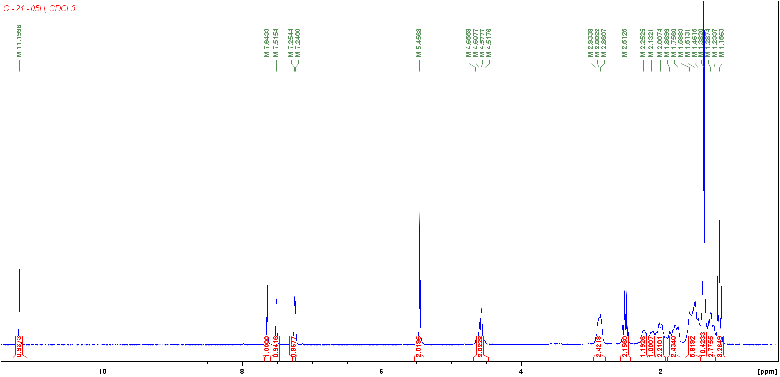

Сурет 40 - {1-[((1S,9aR)-октагидро-2H-хинолизин-1-ил)метил]-1H-1,2,3-үшазол-4-ил}метил-3-трет-бутил-2-гидрокси-5-этилбензоат қосылысының
ЯМР ¹Н спектрі

ЯМР ¹³C спектрі, δ, м.д.: 15.7 (CH₃); 20.3 (С-3); 24.6 (С-8); 25.2 (С-7); 26.1 (С-2); 28.8 (CH₂); 29.2 (C(CH₃)₃); 29.5 (С-9); 34.8 (C(CH₃)₃); 39.0 (С-1); 48.6 (С-10); 56.8 (С-4(6)); 57.1 (С-6(4)); 58.0 (OCH₂); 64.2 (С-9а); 111.4 (C-1 Ar); 124.7 (С-5 үшазол); 126.2 (C-6 Ar); 133.1 (С-4 Ar); 133.6 (C-5 Ar); 137.5 (C-3 Ar); 142.1 (C-4 үшазол); 159.2 (С-2 Ar); 170.9 (С=С) (41 сурет).

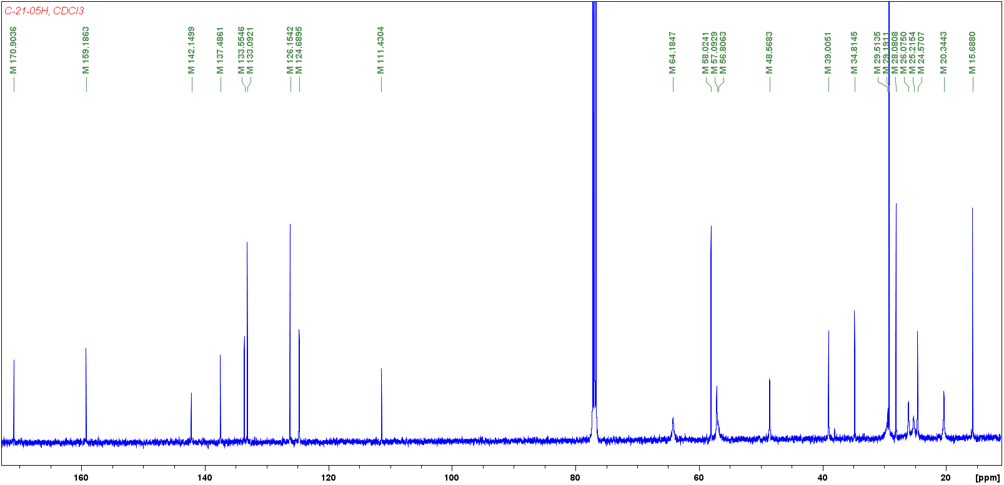

Сурет 41 - {1-[((1S,9aR)-октагидро-2H-хинолизин-1-ил)метил]-1H-1,2,3-үшазол-4-ил}метил-3-трет-бутил-2-гидрокси-5-этилбензоат қосылысының
ЯМР ¹³С спектрі

Осылайша, синтезделген лупининнің жаңа қосылыстардың құрылыстары ИК-, УФ-, ЯМР ¹H-, ¹³С спектроскопия және масс-спектрометрия әдістері мен дәлелденілді.

4.7 Лупининнің (1S,9aR)-1-({4-[4-(бензилокси)-3-метоксифенил]-1H-1,2,3-үшазол-1-ил}метил)октагидро-2H-хинолизин (Lup-43) субстанциясынының сапа көрсеткіштерін зерттеу

Lup-43 субстанциясын стандарттау мақсатында ҚР МФ және «Дәрілік заттарды өндіруші әзірлеген және дәрілік заттарға сараптама кезінде дәрілік заттардың сапасы жөніндегі нормативтік құжатты мемлекеттік сараптама ұйымымен келісу қағидаларын бекіту туралы» Қазақстан Республикасы Денсаулық сақтау министрінің 2021 жылғы 16 ақпандағы № ҚР ДСМ-20 бұйрығының талаптарына сәйкес AIP-2 субстанциясы бойынша нормативтік құжаттамаға енгізілген сапа көрсеткіштерінің тізбесін қамтитын сапа спецификациясы әзірленді және бекітілді (21-кесте).

Кесте 21 - Lup-43 субстанциясының сапа спецификациясы

Сапа көрсеткіштері | Ауытқу нормалары | Зерттеу әдістері
1 | 2 | 3
Сипаттамасы | Ақшыл-сарғыш түсті ұнтақ, иіссіз | ҚР МФ, т.1,  «Субстанциялар»  жалпы мақала
Ерігіштігі | 96 % этанолда, хлороформда, диметилформамидте жақсы ериді, суда іс жүзінде ерімейді | ҚР МФ, т.1, 1.4
Сәйкестендіру:  - Lup-43  субстанциясы | Субстанцяның калий бромиды таблеткасында түсірілген ИҚ спектрнде: 3112 (С=С), 2098 азид тобының созылу тербелістеріне сәйкес келеді (N=N), 2759, 2858 (хинолизидинді сақина), 2802 (NCH₂ кеңейтілген), 1610 (С=С), 1585 (С=N), 1222, 1232 (С–О), 1132, 1053, 846, 788, 740, 694 см⁻¹.  УК спектрі: 210±2 нм, 258±2 нм (96% этанол). | Инфрақызыл  спектрометрия,  ҚР МФ, т.1, 2.2.24  Ультра күлгін  спектрофотометрия,  ҚР МФ, т. 1, 2.2.25
Балқу  температусы | 152 -154 °С. | ҚР МФ, т. 1, 2.2.14
Айналу бұрышы | [α]_{D}²⁰ - 15.1 (с 1.2, хлф) | ҚР МФ, т. 1, 2.2.7
Ерітіндісінің  сапалық  көрсеткіштері:  мөлдірлігі | Субстанция ерітіндісін сумен салыстырғанда мөлдір болуы тиіс немесе опалесценция дәрежесі І салыстыру суспензиясынан аспауы керек | ҚР МФ, т. 1, 2.2.1
Түсі | Субстанция ерітіндісінің түсі Y₁ салыстыру ерітіндісінен интенсивті болмауы тиіс | ҚР МФ, т. 1, 2.2.2
рН | Субстанция ерітіндісінің рН мәні 5,5-6 аралығында болуы тиіс | ҚР МФ т.1, 2.2.3
Бөгде қоспалар | 0,5 % артық емес | ЖТСХ,  ҚР МФ, т. 1, 2.2.29
Сандық талдау | 98,0 % кем емес | НҚ сәйкес
Кептіргендегі  масса шығыны | 0,5% артық емес. 1 г субстанцияны кептіргіш шкафта 100-105⁰С | ҚР МФ, т. 1, 2.2.32
Микробиология-  лық тазалығы | Субстанция ҚР МФ І, т. 1, 5.1.4, 3В категория талаптарына сәйкес келуі тиіс.  Өмір сүруге бейім аэробты микроағзалардың жалпы саны 1 г субстанцияда 10² көп емес, 1 г субстанцияда Escherichia сoli мен Salmonella болмауы тиіс. | ҚР МФ, т. 1, 2.6.12, 2.6.13
Жалпы күл | 1,0 % артық емес | ҚР МФ, т. 1, 2.4.16
Фармакология-лық әсері | Микробқа қарсы, АХЭ әсері бар | НҚ сәйкес
Орамдау | МЕСТ 30288-95 сәйкес винт мойынды сәуле өткізбейтін шыны бөтелкеге субстанцияны салып, 6-09-5311-87 ТЖ сәйкес қақпақпен жабылуы керек. Ыдыстарды сыртынан МЕМСТ 4665-62 сйкес сәуле өткізбейтін қағазбен орайды. Бөтелкелерге таңбаланған этикеткаларды жабыстырады. | НҚ сәйкес
21 - кестенің жалғасы

1 | 2 | 3
Таңбалау | Жапсырмада өндіруші елді, өндіруші кәсіпорынды, оның мекен жайын, субстанция атауын қазақ, орыс және латын тілдерінде, субстанция массасын, серия номерін, өндірілген мерзімін, жарамдылық мерзімін және сақтау жағдайларын көрсетеді. Тасымалдаушы таңбалау ГОСТ 14192-96 сәйкес жүргізіледі. | НҚ сәйкес
Тасымалдау | МЕМСТ 17768-90 сәйкес | МЕМСТ 17768-90
Сақтау | Температура 25⁰С аспауы керек | НҚ сәйкес
Сақтау мерзімі | 24 ай | НҚ сәйкес

Сандық анықтау. Мас-детекторымен жабдықталған ЖТСХ әдісімен 2.2 тарауда көрсетілгендей жүргізілді (ҚР МФ, 1. т., 2.2.29).
Субстанциядағы Lup-43 мөлшері кем дегенде 98% екені анықталды (сурет 42).

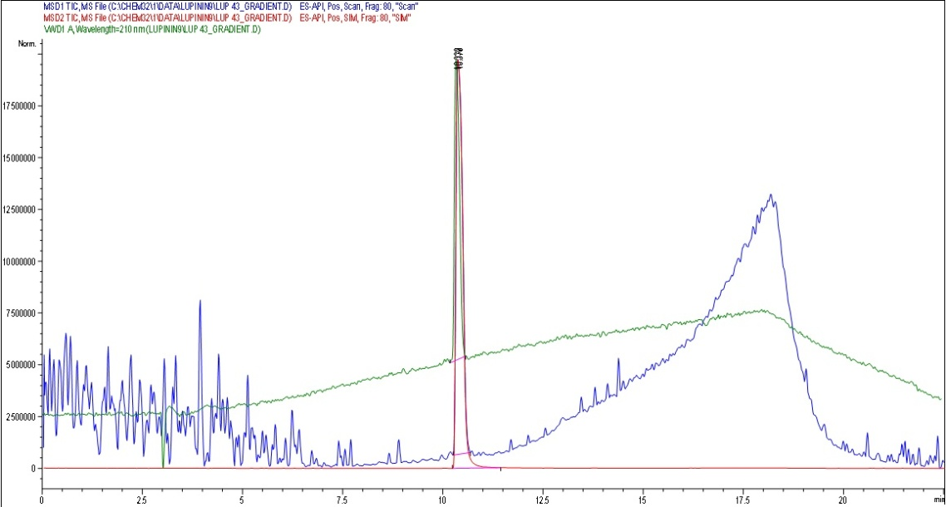
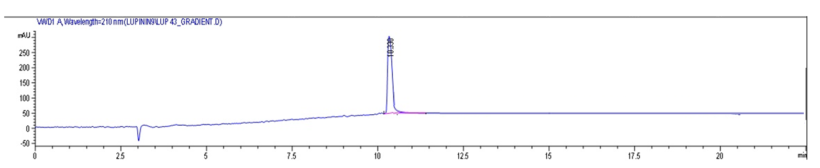

Сурет 42 - Lup-43 субстанциясының хроматограммасы
(λ=210 нм, 10,378 мин), тазалығы 98,32%
Еуразиялық экономикалық комиссия Алқасының 2021 жылғы 7 желтоқсандағы №169 «Өсімдік тектес фармацевтикалық субстанциялар мен өсімдік тектес дәрілік препараттардың тұрақтылығын зерттеуге қойылатын талаптарды бекіту туралы» шешіміне, сондай-ақ 2022 жылғы 4 қазандағы №137 «Дәрілік заттың сапасына арналған нормативтік құжатты әзірлеу жөніндегі нұсқаулықты бекіту туралы» шешіміне сәйкес Lup-43 қосылысының сақтау мерзімін анықтау мақсатында зерттеулер жүргізілді.
Сапа спецификациясына сай синтез арқылы алынған үш серия ұзақ мерзімді, нақты уақыт режимінде 25±2°C температурада және 60±5% салыстырмалы ылғалдылық жағдайында зерттелді. Зерттеу барысында бірінші жылы сынақтар әр үш ай сайын, екінші жылы әр алты ай сайын жүргізіліп, жалпы зерттеу ұзақтығы екі жылды құрады. Одан кейінгі кезеңде бақылау жылына бір рет жүзеге асырылды.
Субстанцияның физика-химиялық, биологиялық және микробиологиялық көрсеткіштері бойынша алынған нәтижелер оның тұрақтылық спецификациясын қалыптастыруға негіз болды. Аталған сипаттамалар 22-кестеде келтірілген. Зерттеу барысында келесі сапа көрсеткіштері бағаланды: белсенді фармацевтикалық ингредиенттің сипаттамасы, сәйкестендіру, ерігіштік қасиеті, балқу температурасы, ерітінді рН-ының мәні, кептіру кезіндегі масса жоғалту, жалпы күл мөлшері, микробиологиялық тазалығы және сандық құрамы.
Зерттеу барысында сақтау кезеңдерінің барлық нүктелерінде (0, 3, 6, 9, 12, 18 және 24 ай) бастапқы қаптамада сақталған субстанция үлгілерінде белгіленген шарттарда құрамының тұрақты екендігі және сапа көрсеткіштері бойынша айтарлықтай өзгерістердің болмағаны анықталды. Бақыланған сапалық және сандық параметрлердің мәндері сапа спецификациясында және дәрілік заттың сапасын бақылау жөніндегі нормативтік құжаттарда белгіленген рұқсат етілген шектерден аспады. Қолданылған қаптама материалы субстанцияны сыртқы ортаның әсерлерінен тиімді қорғауды қамтамасыз ететіні дәлелденді. Алынған тұрақтылық зерттеулерінің нәтижелері зат құрамының ұтымды таңдалғанын, синтез технологиясының оңтайлылығын және сақтау шарттарының дұрыстығын растайды.
Lup-43 фармацевтикалық субстанциясының тұрақтылығын бағалау Қазақстан Республикасы Денсаулық сақтау министрлігі мен Қазақстан Республикасының Мемлекеттік фармакопеясының қолданыстағы нормативтік талаптарына сәйкес жүргізілді.Сынақтар бойынша зерттеу нәтижелері 22, 23, 24 кестелерде берілген (Қосымша М).

Кесте 22 - Lup-43 субстанциясының ұзақ мерзімді сынау режиміндегі зерттеу нәтижелері
Сынақ кезеңі: 02.02.22 ж. - 02.02.24 ж., T=25±2 °С, RH=60±5 %

Көрсеткіштері | Зерттеу әдістері | Сапа көрсеткіші: ауытқу нормалары | Бақылау кезеңдері, ай  Серия 010222
Көрсеткіштері | Зерттеу әдістері | Сапа көрсеткіші: ауытқу нормалары | 1 | 3 | 6 | 9 | 12 | 18 | 24
Сипаттамасы | Органолептикалық | Ақшыл-сарғыш түсті ұнтақ, иіссіз | сәйкес | сәйкес | сәйкес | сәйкес | сәйкес | сәйкес | сәйкес
Ерігіштігі | ҚР МФ, т. 1, 1.4 | 96 % этанолда, хлороформда, диметилформамидте жақсы ериді, суда іс жүзінде ерімейді | сәйкес | сәйкес | сәйкес | сәйкес | сәйкес | сәйкес | сәйкес
Сәйкестендіру: | ҚР МФ, т. 1, 2.2.24  ҚР МФ, т. 1, 2.2.25 | Субстанцяның калий бромиды таблеткасында түсірілген ИҚ спектрнде: 3417 (ОН), 3122 (С=С), 2098 (N=N), 2760, 2860 (хинолизидин сақинасы), 2800 (NCH₂ кеңейтілген), 1436 (-CH₂-), 1672 (С=О), 1558 (С=N), 1201 (С-О), 1122, 1051, 890, 800, 752, 727, 698 см⁻¹.  УК спектрі: 210±2 нм, 258±2 нм (96% этанол). | сәйкес | сәйкес | сәйкес | сәйкес | сәйкес | сәйкес | сәйкес
Балқу  температурасы | ҚР МФ, т. 1, 2.2.14 | 152-154 ⁰С | 151-153 | 152-153 | 152-154 | 152-154 | 152-153 | 152-153 | 152-154
Мөлдірлігі | ҚР МФ, т. 1, 2.2.1 | Субстанция ерітіндісі мөлдір болуы тиіс | сәйкес | сәйкес | сәйкес | сәйкес | сәйкес | сәйкес | сәйкес
рН | ҚР МФ, т. 1, 2.2.3 | рН мәні 5,5-6 аралығында болуы тиіс | 5,7 | 5,6 | 5,5 | 5,8 | 5,6 | 5,7 | 5,5
Кептіргендегі масса шығыны | ҚР МФ, т. 1, 2.2.32 | 0,5 % аспауы қажет | 0,41 | 0,39 | 0,35 | 0,38 | 0,38 | 0,37 | 0,4
Бөгде қоспалар | ҚР МФ, т. 1, 2.2.29 | 0,5 % аспауы қажет | 0,3 | 0,1 | 0,2 | 0,2 | 0,4 | 0,2 | 0,1
Сандық анықтау | НҚ сәйкес | 98,0% кем емес | 98,14 | 98,32 | 98,26 | 98,47 | 98,33 | 98,18 | 98,21

Кесте 23 - Lup-43 субстанциясының ұзақ мерзімді сынау режиміндегі зерттеу нәтижелері
Сынақ кезеңі: 02.02.22 ж. - 02.02.24 ж., T=25±2 °С, RH=60±5 %

Көрсеткіштері | Зерттеу әдістері | Сапа көрсеткіші: ауытқу нормалары | Бақылау кезеңдері, ай.  Серия 020222
Көрсеткіштері | Зерттеу әдістері | Сапа көрсеткіші: ауытқу нормалары | 1 | 3 | 6 | 9 | 12 | 18 | 24
Сипаттамасы | Органолептикалық | Ақшыл-сарғыш түсті ұнтақ, иіссіз | сәйкес | сәйкес | сәйкес | сәйкес | сәйкес | сәйкес | сәйкес
Ерігіштігі | ҚР МФ, т. 1, 1.4 | 96 % этанолда, хлороформда, диметилформамидте жақсы ериді, суда іс жүзінде ерімейді | сәйкес | сәйкес | сәйкес | сәйкес | сәйкес | сәйкес | сәйкес
Сәйкестендіру: | ҚР МФ, т. 1, 2.2.24  ҚР МФ, т. 1, 2.2.25 | Субстанцяның калий бромиды таблеткасында түсірілген ИҚ спектрнде: 3417 (ОН), 3122 (С=С), 2098 (N=N), 2760, 2860 (хинолизидин сақинасы), 2800 (NCH₂ кеңейтілген), 1436 (-CH₂-), 1672 (С=О), 1558 (С=N), 1201 (С-О), 1122, 1051, 890, 800, 752, 727, 698 см⁻¹.  УК спектрі: 210±2 нм, 258±2 нм (96% этанол). | сәйкес | сәйкес | сәйкес | сәйкес | сәйкес | сәйкес | сәйкес
Балқу  температурасы | ҚР МФ, т. 1, 2.2.14 | 152-154 ⁰С | 152-153 | 151-152 | 152-153 | 152-154 | 152-153 | 151-153 | 153-154
Мөлдірлігі | ҚР МФ, т. 1, 2.2.1 | Субстанция ерітіндісі мөлдір болуы тиіс | сәйкес | сәйкес | сәйкес | сәйкес | сәйкес | сәйкес | сәйкес
рН | ҚР МФ, т. 1, 2.2.3 | рН мәні 5,5-6 аралығында болуы тиіс | 5,8 | 5,7 | 5,6 | 5,7 | 5,6 | 5,9 | 5,6
Кептіргендегі масса шығыны | ҚР МФ, т. 1, 2.2.32 | 0,5 % аспауы қажет | 0,38 | 0,36 | 0,41 | 0,4 | 0,39 | 0,39 | 0,38
Бөгде қоспалар | ҚР МФ, т. 1, 2.2.29 | 0,5 % аспауы қажет | 0,1 | 0,2 | 0,4 | 0,2 | 0,3 | 0,3 | 0,3
Сандық анықтау | НҚ сәйкес | 98,0% кем емес | 98,21 | 98,29 | 98,46 | 98,41 | 98,29 | 98,37 | 98,26

Кесте 24 - Lup-43 субстанциясының ұзақ мерзімді сынау режиміндегі зерттеу нәтижелері
Сынақ кезеңі: 02.02.22 ж. - 02.02.24 ж., T=25±2 °С, RH=60±5 %

Көрсеткіштері | Зерттеу әдістері | Сапа көрсеткіші: ауытқу нормалары | Бақылау кезеңдері, ай.  Серия 030222
Көрсеткіштері | Зерттеу әдістері | Сапа көрсеткіші: ауытқу нормалары | 1 | 3 | 6 | 9 | 12 | 18 | 24
Сипаттамасы | Органолептикалық | Ақшыл-сарғыш түсті ұнтақ, иіссіз | сәйкес | сәйкес | сәйкес | сәйкес | сәйкес | сәйкес | сәйкес
Ерігіштігі | ҚР МФ, т. 1, 1.4 | 96 % этанолда, хлороформда, диметилформамидте жақсы ериді, суда іс жүзінде ерімейді | сәйкес | сәйкес | сәйкес | сәйкес | сәйкес | сәйкес | сәйкес
Сәйкестендіру: | ҚР МФ, т. 1, 2.2.24  ҚР МФ, т. 1, 2.2.25 | Субстанцяның калий бромиды таблеткасында түсірілген ИҚ спектрнде: 3417 (ОН), 3122 (С=С), 2098 (N=N), 2760, 2860 (хинолизидин сақинасы), 2800 (NCH₂ кеңейтілген), 1436 (-CH₂-), 1672 (С=О), 1558 (С=N), 1201 (С-О), 1122, 1051, 890, 800, 752, 727, 698 см⁻¹.  УК спектрі: 210±2 нм, 258±2 нм (96% этанол). | сәйкес | сәйкес | сәйкес | сәйкес | сәйкес | сәйкес | сәйкес
Балқу  температурасы | ҚР МФ, т. 1, 2.2.14 | 152-154 ⁰С | 151-152 | 152-154 | 152-154 | 151-153 | 153-154 | 152-153 | 151-153
Мөлдірлігі | ҚР МФ, т. 1, 2.2.1 | Субстанция ерітіндісі мөлдір болуы тиіс | сәйкес | сәйкес | сәйкес | сәйкес | сәйкес | сәйкес | сәйкес
рН | ҚР МФ, т. 1, 2.2.3 | рН мәні 5,5-6 аралығында болуы тиіс | 5,5 | 5,8 | 5,9 | 5,6 | 5,6 | 5,3 | 5,8
Кептіргендегі масса шығыны | ҚР МФ, т. 1, 2.2.32 | 0,5 % аспауы қажет | 0,41 | 0,38 | 0,35 | 0,38 | 0,34 | 0,4 | 0,39
Бөгде қоспалар | ҚР МФ, т. 1, 2.2.29 | 0,5 % аспауы қажет | 0,3 | 0,2 | 0,3 | 0,2 | 0,3 | 0,4 | 0,2
Сандық анықтау | НҚ сәйкес | 98,0% кем емес | 98,12 | 98,31 | 98,56 | 98,68 | 98,51 | 98,26 | 98,41

4.8 Лупининнің {1-[((1S,9aR)-октагидро-2H-хинолизин-1-ил)метил]-1H-1,2,3-үшазол-4-ил}метил-3-трет-бутил-2-гидрокси-5-этилбензоаттың (Lup-41) сапа көрсеткіштерін зерттеу

Lup-41 субстанциясын сапасын реттейтін нормативтік құжат қажет болғандықтан, ҚР МФ талаптарына сәйкес 3 партияның талдау нәтижелері негізінде нормативтік құжаттың жобасы әзірленді (25-кесте).

Кесте 25 - Lup-41 субстанциясының сапа спецификациясы

Сапа көрсеткіштері | Ауытқу нормалары | Зерттеу әдісі
1 | 3 | 2
Сипаттамасы | Ақ түсті ұнтақ, иіссіз | ҚР МФ, т.1,  «Субстанциялар»  жалпы мақала
Ерігіштігі | 96% этанолда, диметилформамидте, хлороформда жақсы ериді, суда іс жүзінде ерімейді | ҚР МФ, т. 1, 1.4
Сәйкестендіру:  - Lup-41  субстанциясы | Субстанцяның калий бромиды таблеткасында түсірілген ИҚ спектрнде: 3417 (ОН), 3122 (С=С), 2098 (N=N), 2759, 2875 (хинолизинді сақина), 2800 (NCH₂ кеңейтілген), 1436 (-CH₂-), 1672 (С=О), 1558 (С=N), 1201 (С–О), 1122, 1051, 890, 800, 752, 727, 698⁻¹.  УК спектрі: 214±2, 247±2 және 322±2 нм (96% этанол). | Инфрақызыл  спектрометрия,  ҚР МФ, т.1, 2.2.24  Ультра күлгін  спектрофотометрия  ҚР МФ, т. 1, 2.2.25
Балқу  температусы | 89 - 91⁰С. | ҚР МФ, т. 1, 2.2.14
Айналу бұрышы | [α]_{D}²⁵ –11.9° (с 1.3, хлр). | ҚР МФ, т. 1, 2.2.7
Ерітіндісінің  сапалық  көрсеткіштері:  мөлдірлігі | Субстанция ерітіндісін сумен салыстырғанда мөлдір болуы тиіс немесе опалесценция дәрежесі І салыстыру суспензиясынан аспауы керек | ҚР МФ, т. 1, 2.2.1
Түсі | Субстанция ерітіндісінің түсі Y₁ салыстыру ерітіндісінен интенсивті болмауы тиіс | ҚР МФ, т. 1, 2.2.2
рН | Субстанция ерітіндісінің рН мәні 6,5-7 аралығында болуы тиіс | ҚР МФ т.1, 2.2.3
Бөгде қоспалар | 0,5 % артық емес | ЖТСХ,  ҚР МФ, т. 1, 2.2.29
Сандық талдау | 98,0 % кем емес | НҚ сәйкес
Кептіргендегі  масса шығыны | 0,5% артық емес. 1 г субстанцияны кептіргіш шкафта 100-105⁰С | ҚР МФ, 1 т, 2.2.32
Микробиология-  лық тазалығы | Субстанция ҚР МФ, т. 1, 5.1.4, 3В категория талаптарына сәйкес келуі тиіс.  Өмір сүруге бейім аэробты микроағзалардың жалпы саны 1 г субстанцияда 10² көп емес, 1 г субстанцияда Escherichia сoli мен Salmonella болмауы тиіс. | ҚР МФ, т. 1, 2.6.12, 2.6.13

25-кестенің жалғасы

1 | 2 | 3
Жалпы күл | 1,0 % артық емес | ҚР МФ, т. 1, 2.4.16
Фармакологиялық әсері | Вирусқа қарсы | НҚ сәйкес
Орамдау | МЕСТ 30288-95 сәйкес винт мойынды сәуле өткізбейтін шыны бөтелкеге субстанцияны салып, 6-09-5311-87 ТЖ сәйкес қақпақпен жабылуы керек. Ыдыстарды сыртынан МЕМСТ 4665-62 сйкес сәуле өткізбейтін қағазбен орайды. Бөтелкелерге таңбаланған этикеткаларды жабыстырады. | НҚ сәйкес
Таңбалау | Жапсырмада өндіруші елді, өндіруші кәсіпорынды, оның мекен жайын, субстанция атауын қазақ, орыс және латын тілдерінде, субстанция массасын, серия номерін, өндірілген мерзімін, жарамдылық мерзімін және сақтау жағдайларын көрсетеді. Тасымалдаушы таңбалау ГОСТ 14192-96 сәйкес жүргізіледі. | НҚ сәйкес
Тасымалдау | МЕМСТ 17768-90 сәйкес | МЕМСТ 17768-90
Сақтау | Температура 25⁰С аспауы керек | НҚ сәйкес
Сақтау мерзімі | 24 ай | НҚ сәйкес

Сандық анықтау. Мас-детекторымен жабдықталған ЖТСХ әдісімен жүргізіледі (ҚР МФ, 1. т., 2.2.29). Субстанциядағы Lup-41 мөлшері кем дегенде 98% екені анықталды (43-суретте).
Сақтау кезіндегі Lup-41 субстанциясы үшін негізгі сапа параметрлері: сипаттамасы, ерігіштігі, идентификациясы, балқу температурасы, ілеспе қоспалар және Lup-41 сандық құрамы болды. Субстанцияның сапасын бақылау мерзімі тоқсан сайын бақылаумен 27 айды құрады.
Сапа спецификациясына сай синтез арқылы алынған үш серия ұзақ мерзімді, нақты уақыт режимінде 25±2 °C температурада және 60±5 % салыстырмалы ылғалдылық жағдайында зерттелді. Зерттеу барысында бірінші жылы сынақтар әр үш ай сайын, екінші жылы әр алты ай сайын жүргізіліп, жалпы зерттеу ұзақтығы екі жылды құрады. Одан кейінгі кезеңде бақылау жылына бір рет жүзеге асырылды.
Lup-41 фармацевтикалық субстанциясының тұрақтылығын бағалау Қазақстан Республикасы Денсаулық сақтау министрлігі мен Қазақстан Республикасының Мемлекеттік фармакопеясының қолданыстағы нормативтік талаптарына сәйкес жүргізілді.Сынақтар бойынша зерттеу нәтижелері 26, 27, 28 кестелерде берілген.

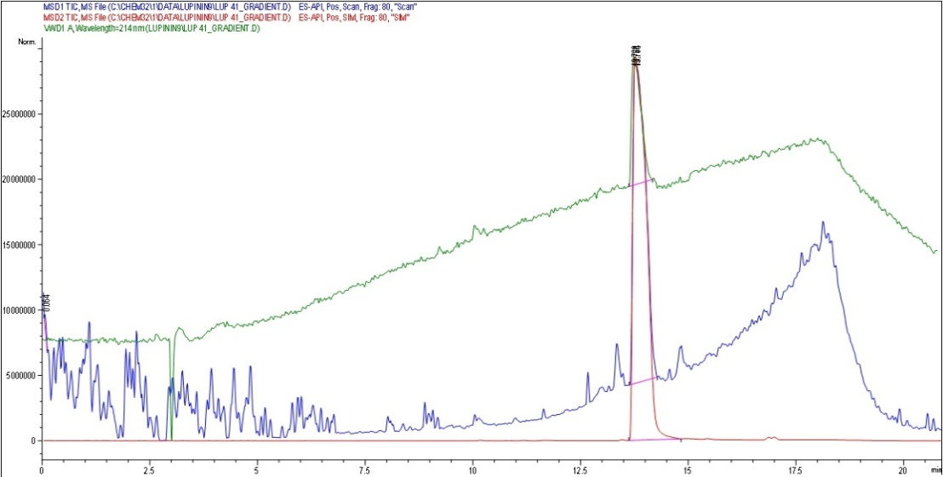

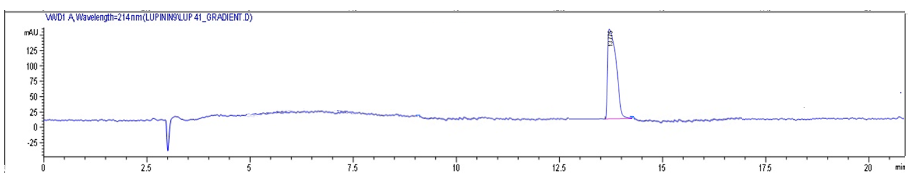

Сурет 43 - Lup-41 субстанциясының хроматограммасы
(λ=214 нм, 13,775 мин), тазалығы 98,27%

Осылайша, Lup-41 субстанциясының ҚР нормативтік құжаттың жобасы жасалды және стандартталды (Қосымша М).

Кесте 26 - Lup-41 субстанциясының ұзақ мерзімді сынау режиміндегі зерттеу нәтижелері
Сынақ кезеңі: 02.02.22 ж. - 02.02.24 ж., T=25±2 °С, RH=60±5 %

Көрсеткіштері | Зерттеу әдістері | Сапа көрсеткіші: ауытқу нормалары | Бақылау кезеңдері, ай.  Серия 040222
Көрсеткіштері | Зерттеу әдістері | Сапа көрсеткіші: ауытқу нормалары | 1 | 3 | 6 | 9 | 12 | 18 | 24
Сипаттамасы | Органолептикалық | Ақтүсті ұнтақ, иіссіз | сәйкес | сәйкес | сәйкес | сәйкес | сәйкес | сәйкес | сәйкес
Ерігіштігі | ҚР МФ, т. 1, 1.4 | 96 % этанолда, хлороформда, диметилформамидте жақсы ериді, суда іс жүзінде ерімейді | сәйкес | сәйкес | сәйкес | сәйкес | сәйкес | сәйкес | сәйкес
Сәйкестендіру: | ҚР МФ, т. 1, 2.2.24  ҚР МФ, т. 1, 2.2.25 | Субстанцяның калий бромиды таблеткасында түсірілген ИҚ спектрнде: 3112 (С=С), 2098 ((азид тобының созылу тербелістеріне сәйкес келеді N=N), 2759, 2858 (хинолизидин сақинасы), 2800 (NCH₂ кеңейтілген), 1610 (С=С), 1585 (С=N), 1222, 1232 (С-О), 1132, 1053, 846, 788, 740, 694 ⁻¹.  УК спектрі: 214±2, 247±2 және 322±2 нм (96% этанол). | сәйкес | сәйкес | сәйкес | сәйкес | сәйкес | сәйкес | сәйкес
Балқу  температурасы | ҚР МФ, т. 1, 2.2.14 | 89 - 91⁰С. | 89 - 91 | 89 - 90 | 89 - 90 | 90 - 91 | 89 - 91 | 89 - 90 | 89 - 91
Мөлдірлігі | ҚР МФ, т. 1, 2.2.1 | Субстанция ерітіндісі мөлдір болуы тиіс | сәйкес | сәйкес | сәйкес | сәйкес | сәйкес | сәйкес | сәйкес
рН | ҚР МФ, т. 1, 2.2.3 | рН мәні 6,5-7 аралығында болуы тиіс | 6,5 | 6,8 | 6,9 | 6,6 | 6,6 | 6,3 | 6,8
Кептіргендегі масса шығыны | ҚР МФ, т. 1, 2.2.32 | 0,5 % аспауы қажет | 0,31 | 0,38 | 0,34 | 0,39 | 0,41 | 0,35 | 0,38
Бөгде қоспалар | ҚР МФ, т. 1, 2.2.29 | 0,5 % аспауы қажет | 0,1 | 0,4 | 0,3 | 0,3 | 0,1 | 0,2 | 0,2
Сандық анықтау | НҚ сәйкес | 98,0% кем емес | 98,41 | 98,37 | 98,24 | 98,14 | 98,22 | 98,46 | 98,45

Кесте 27 - Lup-41 субстанциясының ұзақ мерзімді сынау режиміндегі зерттеу нәтижелері
Сынақ кезеңі: 02.02.22 ж. - 02.02.24 ж., T=25±2 °С, RH=60±5 %

Көрсеткіштері | Зерттеу әдістері | Сапа көрсеткіші: ауытқу нормалары | Бақылау кезеңдері, ай.  Серия 050222
Көрсеткіштері | Зерттеу әдістері | Сапа көрсеткіші: ауытқу нормалары | 1 | 3 | 6 | 9 | 12 | 18 | 24
Сипаттамасы | Органолептикалық | Ақтүсті ұнтақ, иіссіз | сәйкес | сәйкес | сәйкес | сәйкес | сәйкес | сәйкес | сәйкес
Ерігіштігі | ҚР МФ, т. 1, 1.4 | 96 % этанолда, хлороформда, диметилформамидте жақсы ериді, суда іс жүзінде ерімейді | сәйкес | сәйкес | сәйкес | сәйкес | сәйкес | сәйкес | сәйкес
Сәйкестендіру: | ҚР МФ, т. 1, 2.2.24  ҚР МФ, т. 1, 2.2.25 | Субстанцяның калий бромиды таблеткасында түсірілген ИҚ спектрнде: 3112 (С=С), 2098 ((азид тобының созылу тербелістеріне сәйкес келеді N=N), 2759, 2858 (хинолизидин сақинасы), 2800 (NCH₂ кеңейтілген), 1610 (С=С), 1585 (С=N), 1222, 1232 (С-О), 1132, 1053, 846, 788, 740, 694 ⁻¹.  УК спектрі: 214±2, 247±2 және 322±2 нм (96% этанол). | сәйкес | сәйкес | сәйкес | сәйкес | сәйкес | сәйкес | сәйкес
Балқу  температурасы | ҚР МФ, т. 1, 2.2.14 | 89 - 91⁰С. | 89 - 90 | 89 - 91 | 90 - 91 | 90 - 91 | 89 - 90 | 89 - 90 | 89 - 91
Мөлдірлігі | ҚР МФ, т. 1, 2.2.1 | Субстанция ерітіндісі мөлдір болуы тиіс | сәйкес | сәйкес | сәйкес | сәйкес | сәйкес | сәйкес | сәйкес
рН | ҚР МФ, т. 1, 2.2.3 | рН мәні 6,5-7 аралығында болуы тиіс | 6,6 | 6,8 | 6,7 | 6,5 | 6,6 | 6,4 | 6,5
Кептіргендегі масса шығыны | ҚР МФ, т. 1, 2.2.32 | 0,5 % аспауы қажет | 0,21 | 0,42 | 0,38 | 0,33 | 0,29 | 0,31 | 0,4
Бөгде қоспалар | ҚР МФ, т. 1, 2.2.29 | 0,5 % аспауы қажет | 0,2 | 0,2 | 0,4 | 0,3 | 0,2 | 0,3 | 0,3
Сандық анықтау | НҚ сәйкес | 98,0% кем емес | 98,28 | 98,21 | 98,43 | 98,52 | 98,48 | 98,22 | 98,51

Кесте 28 - Lup-41 субстанциясының ұзақ мерзімді сынау режиміндегі зерттеу нәтижелері
Сынақ кезеңі: 02.02.22 ж. - 02.02.24 ж., T=25±2 °С, RH=60±5 %

Көрсеткіштері | Зерттеу әдістері | Сапа көрсеткіші: ауытқу нормалары | Бақылау кезеңдері, ай.  Серия 060222
Көрсеткіштері | Зерттеу әдістері | Сапа көрсеткіші: ауытқу нормалары | 1 | 3 | 6 | 9 | 12 | 18 | 24
Сипаттамасы | Органолептикалық | Ақтүсті ұнтақ, иіссіз | сәйкес | сәйкес | сәйкес | сәйкес | сәйкес | сәйкес | сәйкес
Ерігіштігі | ҚР МФ, т. 1, 1.4 | 96 % этанолда, хлороформда, диметилформамидте жақсы ериді, суда іс жүзінде ерімейді | сәйкес | сәйкес | сәйкес | сәйкес | сәйкес | сәйкес | сәйкес
Сәйкестендіру: | ҚР МФ, т. 1, 2.2.24  ҚР МФ, т. 1, 2.2.25 | Субстанцяның калий бромиды таблеткасында түсірілген ИҚ спектрнде: 3112 (С=С), 2098 ((азид тобының созылу тербелістеріне сәйкес келеді N=N), 2759, 2858 (хинолизидин сақинасы), 2800 (NCH₂ кеңейтілген), 1610 (С=С), 1585 (С=N), 1222, 1232 (С-О), 1132, 1053, 846, 788, 740, 694 ⁻¹.  УК спектрі: 214±2, 247±2 және 322±2 нм (96% этанол). | сәйкес | сәйкес | сәйкес | сәйкес | сәйкес | сәйкес | сәйкес
Балқу  температурасы | ҚР МФ, т. 1, 2.2.14 | 89 - 91⁰С. | 89 - 90 | 89 - 90 | 90 - 91 | 90 - 91 | 89 - 91 | 89 - 90 | 89 - 90
Мөлдірлігі | ҚР МФ, т. 1, 2.2.1 | Субстанция ерітіндісі мөлдір болуы тиіс | сәйкес | сәйкес | сәйкес | сәйкес | сәйкес | сәйкес | сәйкес
рН | ҚР МФ, т. 1, 2.2.3 | рН мәні 6,5-7 аралығында болуы тиіс | 6,4 | 6,5 | 6,8 | 6,9 | 6,8 | 6,4 | 6,7
Кептіргендегі масса шығыны | ҚР МФ, т. 1, 2.2.32 | 0,5 % аспауы қажет | 0,29 | 0,31 | 0,41 | 0,37 | 0,42 | 0,29 | 0,37
Бөгде қоспалар | ҚР МФ, т. 1, 2.2.29 | 0,5 % аспауы қажет | 0,2 | 0,3 | 0,2 | 0,2 | 0,4 | 0,5 | 0,2
Сандық анықтау | НҚ сәйкес | 98,0% кем емес | 98,25 | 98,34 | 98,46 | 98,18 | 98,56 | 98,41 | 98,21

4.9 (1S,9aR)-1-({4-[4-(бензилокси)-3-метоксифенил]-1H-1,2,3-үшазол-1-ил}метил)октагидро-2H-хинолизин субстанциясын алудың технологиялық сызбанұсқасын жасау

Lup-43 (16) субстанциясын өндірудің технологиялық схемасы 44-суретте көрсетілген.

Өндіріс процестегі бақылау
Технологиялық сатылар
Шикізат, материалдар және аралық өнімдер
Саты 1
Шикізатты дайындау. Бт, Бх
Таразы, өлшеуіш ыдыс
Триэтиламин, метиленхлорид, метансульфонилхлорид, ДМФА, натрий азиді
Шикізат еріткіштерінің массасы, біртектілігі
Саты 2
Реакцияны жүргізу. Бт, Бх
1-(Азидометил)октагидро-1H-хинолизинді синтездеу (3)

(Октагидро-2H-хинолизин-1-илметил)метансульфонаты (2), метиленхлорид, ДМФА,
натрий азиді

Реакция температурасы: 75-78⁰С
Реакция уақыты: 8 сағ.
ЖҚХ бақылау
Шығымы: 83.3%.
Аралық өнімді бақылау

Араластырғыш қондырғы
Саты 3
Реакцияны жүргізу. Бт, Бх
1-((4-(4-(бензилокси)-3-метоксифенил)-1H-1,2,3-үшазол-1-ил)метил)октагидро-1H-хинолизин (4)
Араластырғыш қондырғы

Натрий аскорбаты, ДМФА,
проп-2-инил-3-трет-бутил-2-гидрокси-5-этилбензоаты
Реакция температурасы: 75-78⁰С
Реакция уақыты: 7,5-8 сағ.
ЖҚХ бақылау
Аралық өнімді бақылау

Саты 4
Реакциялық қоспаны тұнбалау
Химиялық ыдыстар
Химиялық реакциядан кейін өнімді суытқанда ерітіндідегі қатты тұнбаның түзілуі.
Уақыты: 1 сағ.
Саты 5
Тұнбаны сүзу. Бт, Бх

Шыны сүзгісі, ыдыс
Сүзгінің тесіктер өлшемі 2 мм. Гексанмен шаймалау (1:3).
Уақыты: 2 сағ.
Техникалық үшазол
туындысын алу

Саты 6
Өнімді хроматографиялық бөлу
Реакциялық өнім,
хлороформ, этанол
Қосылыс-сорбент 1:20 (силикагель), хлороформ, хлороформ-этанол (100:1→10:1), ЖҚХ бақылау, Sorbfil UV-254 пластинасы. Уақыты: 7-8 с. Шығымы: 75%.
2.46 г (82%).

Шыны хроматографиялық баған,
d-14мм, V-30 мм
Саты 7
Еріткіштерді буландыру
Буландырғыш аппарат
Температурасы 40⁰С. Вакуум қысымы (қысым 0,6кгс/см²), айналу жылдамдығы 60айн/мин. Уақыты: 4 сағ.
Саты 8
Өнімді кептіру. Бт, Бх, Бм

Шыны сүзгісі, кептіргіш
Температурасы: 50⁰С. Уақыты: 7 сағ. Субстанцины өлшеу

Саты 9
Қаптау, орамдау. Бт, Бх

Құты , қақпақ, жапсырмалар
Толтыру нормасы, сериясы, жарамдылық мерзімі
Дайын өнім

Дайын өнімді бақылау
Фракциялау,
хлороформ, этанол

Сурет 44 - Lup-43 субстанциясын өндірудің технологиялық сызбанұсқасы
Өнім атауы. (1S,9aR)-1-({4-[4-(бензилокси)-3-метоксифенил]-1H-1,2,3-үшазол-1-ил}метил)октагидро-2H-хинолизин (16) субстанциясы .
Өнімнің негізгі мақсаты - AChE тежеу белсенділігі бар дәрілік зат өндіру. Lup-43 субстанциясын алудың бастапқы шикізаты - тазалығы кемінде 98% болатын лупинин. 44-суретте Lup-43 қосылыстың алудың технологиялық сызбанұсқасы көрсетілген.

Процесс ағыны [136]
1-саты. Бастапқы субстанция мен реагенттерді өлшеу.
(Октагидро-2H-хинолизин-1-илметил)метансульфонатты (14) өлшеу.
6,0 г (Октагидро-2H-хинолизин-1-илметил)метансульфонатты (2), 4,93 г натрий азидін өлшеп 2-сатыға жібереміз.
Еріткішті дайындау.
Градуцирленген цилиндрге 100 мл ДМФА және 50 мл CH₂Cl₂ құйып, 2-сатыға жібереміз.
2 саты. 1-(Азидометил)октагидро-1H-хинолизиннің синтезі.
(14) қосылыстың (6,0 г, 24,25 ммоль) және 4,93 г (75,92 ммоль) натрий азидінің ДМФА (100 мл) қоспасы 75°C температурада 8 сағат бойы араластырылды (реакция жүру барысы ЖҚХ әдісімен бақыланды). Реакция қоспасы еріткіштің буландырғышта булануы үшін Петри табақшасына құйылды. Қалдық CH₂Cl₂-де ерітілді, натрий хлоридінің қаныққан ерітіндісімен жуылды, сусыз MgSO4 кептірілді, кептіргіш агент сүзгіден өткізілді, еріткіш вакуумда дистилденді және қосылыс флеш бағанасында силикагель сорбентімен хроматографияланды (элюент: хлороформ-этанол, 50:1). Шығымы 5,0 г (83,3%). Ашық сары, майлы жылжымалы сұйық зат. [α]_{D}²⁰ –29,85 (c 2.4, СHCl₃).
3 саты. Лупининнің (1S,9aR)-1-({4-[4-(бензилокси)-3-метоксифенил]-1H-1,2,3-үшазол-1-ил}метил)октагидро-2H-хинолизин (Lup-43) (16) туындысын синтездеу.
100 мл ДМФА еріткішінде 4,0 г (20,65 ммоль) лупининнің азиді (15) ерітіліп, функционалды орынбасылған ароматты ацетилен 4-бензилокси-3-метоксифенилацетилен 0,257 г (1,03 ммоль), мыс купоросы (СuSO₄×5Н₂О) 0,204 г (1,03 ммоль) және натрийдің аскорбаты 0.026 г (0.135 ммоль) қосылып 75°С температурада қыздыру жағдайында 7-8 сағат араластырылды (реакция жүру барысы ЖҚХ әдісімен бақыланды).
4 саты. Реакция қоспасының тұнбаға түсуі.
Реакция қоспасы салқындатылып, нәтижесінде ашық сары тұнба пайда болады.
5 саты. Тұнбаны сүзу.
Салқындату кезінде пайда болған тұнба сүзіледі, гексанмен екі рет жуылады (1:3) және кептіріледі, нәтижесінде Lup-43 заты (16) түзіледі. Нәтижесінде алынған лупининнің техникалық үшазол туындысы 6-сатыға жіберілді.
6 саты. Силикагель сорбетінде хроматографиялық бөлу.
Түзілген Lup-43 (16) субстанциясын препаративті таза алу мақсатында флеш бағанасында силикагель сорбентімен хроматографияланды (элюент: трихлорметан, трихлорметан: этил спирті, 100:1→10:1). Шығымы 3,0 г (75%).
7 саты. Еріткіштің булануы.
Бағаналы хроматографиясынан фракциялары айналмалы буландырғышта буланады. Бұл 152-153°C температурасы бар 3,0 г (75%) ақ ұнтақты береді және 8 сатыға беріледі.
8 саты. Өнімді кептіру.
Бірінші кезеңде Lup-43 (16) субстанциясын сүзгі қағазында кептіріледі. Екінші кезеңде ол вакуумдық пеште тұрақты салмаққа жеткенше (температура 50°C) кептіріледі. Lup-43 лупининінің үшазол туындысы ақ, иіссіз ұнтақ болуы керек. Lup-43 лупининінің үшазол туындысын стандарттау нормативтік құжаттарға сәйкес жүзеге асырылады.
Лупининнің Lup-43 (16) үшазол туындысы таразыда 10 г мөлшерінде өлшенеді және қаптамалау, таңбалау және жөнелтудің 9-кезеңіне ауыстырылады
9 саты. Lup-43 (16) субстанциясын қаптамалау және таңбалау.
Танбалау
Жапсырмаларда өндірушінің атауы, мекенжайы, елі, сауда белгісі, дәрілік заттың ұлттық, орыс және ағылшын тілдеріндегі атауы, дәрілік заттың салмағы, сақтау шарттары, тіркеу нөмірі, партия нөмірі және жарамдылық мерзімі көрсетілген. Қаптамалар қоймаға беріледі.
Осылайша, лупининнің (1S,9aR)-1-({4-[4-(бензилокси)-3-метоксифенил]-1H-1,2,3-үшазол-1-ил}метил)октагидро-2H-хинолизин (16) (Lup-43) туындысын өндіруге арналған зертханалық регламенті жасалып, бекітілді (Қосымша Н).

4.10 {1-[((1S,9aR)-октагидро-2H-хинолизин-1-ил)метил]-1H-1,2,3-үшазол-4-ил}метил-3-терт-бутил-2-гидрокси-5-этилбензоат субстанциясын алудың технологиялық сызбанұсқасын жасау

{1-[((1S,9aR)-октагидро-2H-хинолизин-1-ил)метил]-1H-1,2,3-үшазол-4-ил}метил-3-терт-бутил-2-гидрокси-5-этилбензоат (17) (Lup-41) субстанциясын өндірудің технологиялық схемасы 44-суретте, аппаратуралық сызбанұсқасы 45-суретте көрсетілген.
Өнім атауы. Лупининнің {1-[((1S,9aR)-октагидро-2H-хинолизин-1-ил)метил]-1H-1,2,3-үшазол-4-ил}метил-3-трет-бутил-2-гидрокси-5-этилбензоат (5) субстанциясы
Субстанцияның негізгі мақсаты - вирусқа қарсы және микробқа қарсы белсенділігі бар препаратты өндіру. Lup-41 үшін бастапқы субстанция - тазалығы кемінде 98% болатын лупинин. 45-суретте Lup-41 субстанциясын өндірудің технологиялық сызбанұсқасы көрсетілген.

Өндіріс процестегі бақылау
Технологиялық сатылар
Шикізат, материалдар және аралық өнімдер
Саты 1
Шикізатты дайындау. Бт, Бх

Таразы, өлшеуіш ыдыс
Триэтиламин, метиленхлорид, метансульфонилхлорид, ДМФА, натрий азиді
Шикізат еріткіштерінің массасы, біртектілігі
Саты 2
Реакцияны жүргізу. Бт, Бх
1-(Азидометил)октагидро-1H-хинолизинді синтездеу (3)
(Октагидро-2H-хинолизин-1-илметил)метансульфонаты (2), метиленхлорид, ДМФА,
натрий азиді

Реакция температурасы: 75-78⁰С
Реакция уақыты: 8 сағ.
ЖҚХ бақылау
Шығымы: 83.3%.
Аралық өнімді бақылау

Араластырғыш қондырғы
Саты 3
Реакцияны жүргізу. Бт, Бх
{1-[((1S,9aR)-октагидро-2H-хинолизин-1-ил)метил]-1H-1,2,3-үшазол-4-ил}метил-3-трет-бутил-2-гидрокси-5-этилбензоаты (5)
Араластырғыш қондырғы

Натрий аскорбаты, ДМФА,
проп-2-инил-3-трет-бутил-2-гидрокси-5-этилбензоаты
Реакция температурасы: 75-78⁰С
Реакция уақыты: 7,5 сағ.
ЖҚХ бақылау
Аралық өнімді бақылау

Саты 4
Реакциялық қоспаны тұнбалау
Химиялық ыдыстар
Химиялық реакциядан кейін өнімді суытқанда ерітіндідегі қатты тұнбаның түзілуі.
Уақыты: 1 сағ.
Саты 5
Тұнбаны сүзу. Бт, Бх

Шыны сүзгісі, ыдыс
Сүзгінің тесіктер өлшемі 2 мм. Гексанмен шаймалау (1:3).
Уақыты: 2 сағ.
Техникалық үшазол
туындысын алу

Саты 6
Өнімді хроматографиялық бөлу. Бт, Бх

Реакциялық өнім,
хлороформ, этанол
Қосылыс-сорбент 1:20 (силикагель), хлороформ, хлороформ-этанол (100:1→10:1), ЖҚХ бақылау, Sorbfil UV-254 пластинасы. Уақыты: 7-8 с. Шығымы: 82%.
2.46 г (82%).

Шыны хроматографиялық баған,
d-14мм, V-30 мм
Саты 7
Еріткіштерді буландыру
Буландырғыш аппарат
Температурасы 40⁰С. Вакуум қысымы (қысым 0,6кгс/см²), айналу жылдамдығы 60айн/мин. Уақыты: 4 сағ.
Саты 8
Өнімді кептіру. Бт, Бх, Бм

Шыны сүзгісі, кептіргіш
Температурасы: 50⁰С. Уақыты: 7 сағ. Субстанцины өлшеу

Саты 9
Қаптау, орамдау. Бт, Бх

Құты , қақпақ, жапсырмалар
Толтыру нормасы, сериясы, жарамдылық мерзімі
Дайын өнім

Дайын өнімді бақылау
Фракциялау,
хлороформ, этанол

Сурет 45 - Lup-41 субстанциясын өндірудің технологиялық сызбанұсқасы

Процесс ағыны
1-саты. Бастапқы субстанция мен реагенттерді өлшеу
(Октагидро-2H-хинолизин-1-илметил)метансульфонатты (14) өлшеу.
6,0 г (Октагидро-2H-хинолизин-1-илметил)метансульфонатты (14), 4,93 г натрий азидін өлшеп 2-сатыға жібереміз.
Еріткішті дайындау
Градуцирленген цилиндрге 100 мл ДМФА және 50 мл CH₂Cl₂ қосып, 2-сатыға жібереміз.
2 саты. 1-(Азидометил)октагидро-1H-хинолизиннің синтезі
(2) қосылыстың (6,0 г, 24,25 ммоль) және 4,93 г (75,92 ммоль) натрий азидінің ДМФА (100 мл) қоспасы 75°C температурада 8 сағат бойы араластырылды (реакция жүру барысы ЖҚХ әдісімен бақыланды). Реакция қоспасы еріткіштің буландырғышта булануы үшін Петри ыдысына құйылды. Қалдық CH₂Cl₂-де ерітілді, натрий хлоридінің қаныққан ерітіндісімен жуылды, сусыз MgSO4 кептірілді, кептіргіш агент сүзгіден өткізілді, еріткіш вакуумда дистилденді және қосылыс флеш бағанасында силикагель сорбентімен хроматографияланды (элюент: хлороформ-этанол, 50:1). Шығымы 5,0 г (83,3%). Ашық сары, майлы жылжымалы сұйық зат. [α]_{D}²⁰ –29,85 (c 2.4, СHCl₃).
3 саты. Лупининнің {1-[((1S,9aR)-октагидро-2H-хинолизин-1-ил)метил]-1H-1,2,3-үшазол-4-ил}метил-3-трет-бутил-2-гидрокси-5-этилбензоат (17) субстанциясы синтездеу (Lup-41)
45 мл ДМФА еріткішінде 3,0 г (15,80 ммоль) лупининнің азиді (15) ерітіліп, функционалды орынбасылған ароматты ацетилен проп-2-инил-3-трет-бутил-2-гидрокси-5-этилбензоат, 0,193 г (0,774 ммоль), мыс купоросы (СuSO₄×5Н₂О) 0,153 г (0,774 ммоль) және натрийдің аскорбаты 0.018 г (0.126 ммоль) қосылып 75°С температурада қыздыру жағдайында 7-8 сағат араластырылды (реакция жүру барысы ЖҚХ әдісімен бақыланды). Салқындату жағдайында түзілген тұнба сүзіліп алынды, содан кейін гексан еріткішімен жуылып, кептіріліп, (17) үшазолы алынды. Түзілген (17) үшазол препаративті таза алу мақсатында флеш бағанасында силикагель сорбентімен хроматографияланды (элюент: хлороформ, хлороформ: этил спирті, 100:1→10:1). Шығымы 2,46 г (82%). Ақ ұнтақты зат, балқу т. 89-91°С. [α]_{D}²⁰ –11.9° (с 1.3, СHCl₃).
4 саты. Реакция қоспасының тұнбаға түсуі
Реакция қоспасы салқындатылып, нәтижесінде ашық сары тұнба пайда болады.
5 саты. Тұнбаны сүзу
Салқындату кезінде пайда болған тұнба сүзіледі, гексанмен екі рет жуылады (1:3) және кептіріледі, нәтижесінде Lup-41 заты (17) түзіледі. Нәтижесінде алынған лупининнің техникалық үшазол туындысы 6-қадамға ауыстырылады.
6 саты. Силикагель сорбетінде хроматографиялық бөлу
Түзілген Lup-41 (17) субстанциясын препаративті таза алу мақсатында флеш бағанасында силикагель сорбентімен хроматографияланды (элюент: хлороформ, хлороформ: этил спирті, 100:1→10:1).
7 саты. Еріткіштің булануы
Бағаналы хроматографиясынан фракциялары айналмалы буландырғышта буланады. Бұл 89-92°C температурасы бар 2,46 г (82%) ақ ұнтақты береді және 8 сатыға жіберіледі.
8 саты. Өнімді кептіру
Бірінші кезеңде Lup-41 (17) субстанциясын сүзгі қағазында кептіріледі. Екінші кезеңде ол вакуумдық пеште тұрақты салмаққа жеткенше (температура 50°C) кептіріледі. Lup-41 лупининінің үшазол туындысы ақ, иіссіз ұнтақ болуы керек. Lup-41 лупининінің үшазол туындысын стандарттау нормативтік құжаттарға сәйкес жүзеге асырылады.
Лупининнің Lup-41 (17) үшазол туындысы таразыда 10 г мөлшерінде өлшенеді және қаптамалау, таңбалау және жөнелтудің 9-кезеңіне ауыстырылады
9 саты. Lup-41 (17) субстанциясын қаптамалау және таңбалау.
Танбалау
Жапсырмаларда өндірушінің атауы, мекенжайы, елі, сауда белгісі, дәрілік заттың ұлттық, орыс және ағылшын тілдеріндегі атауы, дәрілік заттың салмағы, сақтау шарттары, тіркеу нөмірі, партия нөмірі және жарамдылық мерзімі көрсетілген. Қаптамалар қоймаға беріледі.
Lup-43 және Lup-41 субстанцияларын өндіруге арналған аппаратуралық сызбанұсқасы 46-суретте көрсетілген. 29-кестеде пайдаланылған жабдықтың тізімі берілген.

Кесте 29 - Құрал-жабдықтар тізімі

Белгілеулер | Атауы | Саны
- | Таразы | 1
1 | Өсімдік шикізатынан ББЗ бөліп алуға арналған қондырғы | 1
- | Конус тәрізді колба | 4
2 | Буландырғыш ротор RV 05 basic | 1
3 | Бағаналы хроматография | 3
- | Цилиндр | 2
4 | Лабораториялық штатиф | 5
5 | Фракцияларды жинауға арналған қабылдағыш | 2
- | Дөңгелек түбі бар ыстыққа төзімді колба | 2
6 | Дөңгелек түбі бар, екі мойынды, ыстыққа төзімді колба | 2
- | Дефлегматор | 2
- | Термометр | 2
7 | Магнитті араластырғыш құрылғысы | 2
8 | Су моншасы | 2
- | Шыны құттама | 2
- | Бөлгіш воронка | 2
- | Конус тәрізді воронка | 2
9 | Химиялық стакан | 4
- | Шыны таяқша | 2
- | Шлифі бар дөңгелек түбі бар колба | 3
10 | Кептіргіш шкаф | 1

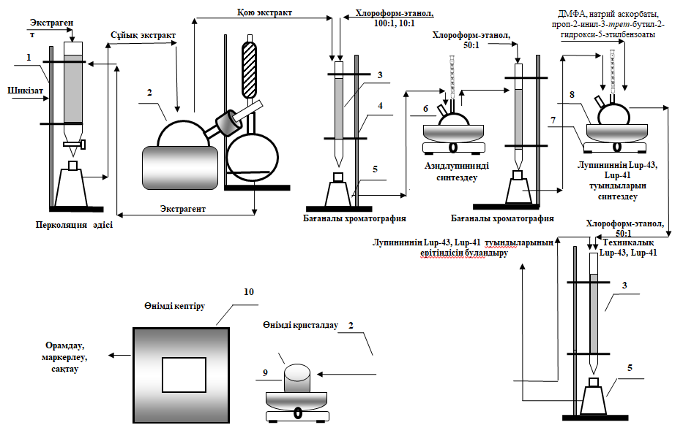

Сурет 46 - Lup-43 және Lup-41 субстанциясын алудың аппаратуралық сызбанұсқасы
Қазақстан Республикасында вирусқа қарсы белсенділігі бар субстанция жасау және дәрілік заттардың түрлерін кеңейту мақсатында {1-[((1S,9aR)-октагидро-2H-хинолизин-1-ил)метил]-1H-1,2,3-үшазол-4-ил}метил-3-терт-бутил-2-гидрокси-5-этилбензоат субстанциясын өндіруге арналған зертханалық регламенті әзірленіп, бекітілді, сондай-ақ мақаласы жарияланды [137] (Қосымша Н, П).

Төртінші бөлім бойынша тұжырым

1. Орталық Қазақстанда өсетін Anabasis salsa (C.A. Mey.) Benth. ex Volkens шөбінен экстракциялық заттардың жалпы мөлшерін алу үшін алғаш рет перколяция және мацерация әдісі қолданылды. Алғаш рет Anabasis salsa (C.A. Mey.) Benth. ex Volkens экстракттарының химиялық құрамы ЖТСХ және ЖТСХ-MS/MS көмегімен зерттеліп, барлығы 26 қосылыс анықталып, сандық анықталды. Anabasis salsa (C.A. Mey.) Benth. ex Volkens шикізатының жер үсті бөліктерін зерттеу нәтижесінде перколяция арқылы алынған AS-70P және AS-90P экстракттарындағы лупининнің сандық мөлшері басым екені және 0,0176 мен 0,0098% аралығында ауытқып тұратыны анықталды. Жер асты бөлігінде мацерация әдісімен алынған ASK-90 және AS-KH экстракттарындағы алкалоид лупининнің мөлшері 0,006-0,0018% аралығында болады. Сілтілі жер үсті бөлігінен алынған AC-90tP экстрактындағы лупининнің мөлшері 0,0079% құрайды.
2. Anabasis salsa (C.A. Mey.) Benth. ex Volkens экстрактынан лупининді бөліп алудың ортадан тепкіш үлестіру хроматографиясын қолдану арқылы жаңа әдісі жасалды, бұл тиісті сападағы өнімнің қажетті мөлшерін тұрақты өндіруді қамтамасыз етеді.
3. Anabasis salsa (C.A. Mey.) Benth. ex Volkens қою экстрактының сапа сипаттамасы жасалды және стандарттау жүргізілді, сондай-ақ нормативтік құжаттың жобасы әзірленді. Тұрақтылықты зерттеу нәтижелері бойынша Anabasis salsa (C.A. Mey.) Benth. ex Volkens қою экстрактының сақтау мерзімі 2 жыл болып белгіленді.
4. Потенциалды биоактивті 1,2,3-үшазол туындысын алу үшін C-10 жағдайда орналасқан лупинин алкалоидты құрылымын өзгертудің оңтайлы жағдайлары жасалды және тиісті Lup-43 және Lup-41 туындыларын жоғары өнімділікпен синтезделуге мүмкіндік берді. Лупинин субстанциясына негізделген 1,2,3-үшазол туындысын алудың технологиялық және аппаратуралық сызбанұсқасы жасалды, сондай-ақ Lup-43 және Lup-41 заттарын өндіруге арналған нормативтік құжаттар мен зертханалық регламенттер жасалды.
5. ҚМУ фармация Мектебінде Anabasis salsa (C.A. Mey.) Benth. ex Volkens шикізатынан қою экстрактын, Lup-43 және Lup-41 субстанцияларын алу технологиясы сынақтан өткізіліп, енгізілді, сондай-ақ пилоттық партияларды өндіру ұйымдастырылды.

5 ЭКСТРАКТЫЛАРДЫҢ, ЛУПИНИН АЛКАЛОИДЫНЫҢ ЖӘНЕ ОНЫҢ ТУЫНДЫЛАРЫНЫҢ ФАРМАКОЛОГИЯЛЫҚ БЕЛСЕНДІЛІГІН АНЫҚТАУ

5.1 Anabasis salsa (C.A. Mey.) Benth. ex Volkens экстрактарының микробқа қарсы белсенділігін агар диффузиясы әдісімен зерттеу

Anabasis salsa (C.A. Mey.) Benth. ex Volkens өсімдік экстратктырының микробқа қарсы белсенділігі [68, с.172; 81, с.348; 138] әдісі бойынша грам-оң бактериялар үшін Staphylococcus aureus ATCC 6538, Bacillus subtilis ATCC 6633, грам-теріс бактериялар Escherichia coli ATCC 8739 және ашытқы саңырауқұлағы Candida albicans ATCC 10231 штамдарына қарсы агар диффузиялық әдісін (ұңғымалар) қолдана отырып зерттелді. Салыстырмалы препараттар бактериялар үшін бензилпенициллин натрий тұзы және ашытқы саңырауқұлағы үшін нистатин болды. Зерттеу «Қарағанды медициналық университеті» ҚеАҚ (Қарағанды, Қазақстан) биомедицина кафедрасында жүргізілді. Сынақ үлгілерінің микробқа қарсы белсенділігін анықтау 2.2-бөлімде сипатталған дискілі-диффузиялық әдіспен орындалды.
Anabasis salsa (C.A. Mey.) Benth. ex Volkens сулы және сулы спиртті қою экстрактылары тазартылған суда, 70% және 90% этил спиртінде ерітілді. Кішкентай, орташа және үлкен дозалары бар ерітінділердің концентрациясы еселік қатынаста болды (1:1,5:2) - 0,025; 0,0375; 0,05 г үлгі (экстракт) 0,25 мл, 0,375 мл және 0,5 мл еріткішке сәйкесінше. Әрбір үлгі үш параллель тәжірибеде сыналды.
Статистикалық өңдеу орташа арифметикалық және стандартты қате есептеле отырып параметрлік статистика әдісімен жүргізілді. Зерттеудің нәтижелері 30-кестеде көрсетілген.

Кесте 30 - Anabasis salsa (C.A. Mey.) Benth. ex Volkens экстрактарының микробқа қарсы белсенділігін зерттеу нәтижелер

Сынақ үлгілері | Staphylococcus aureus | Bacillus  subtilis | Escherichia  coli | Candida albicans
1 | 2 | 3 | 4 | 5
5 мг/мл концентрлі сынақ үлгілері
AS-водн-К | - | - | 14.7±0,27 | -
AS-водн-Н | - | - | 15.00±0,57 | -
AS-70Р | 10.7±0,72 | - | 14. 67±0,72 | -
AS-90t | - | 10,0±0,81 | 11.67±0,136 | 10.67±0,272
AS-90Р | - | - | 9,67±0,136 | -
AS-К-90 | 9,67±0,136 | 9,67±0,136 | 12.33±0,7 | 11±1,115
Нистатин | - | - | - | -
Натрий бензилпенициллинді дискілер | - | - | 23,33±1,36 | -

30-кестенің жалғасы

1 | 2 | 3 | 4 | 5
10 мг/мл концентрлі сынақ үлгілері
AS-водн-К | - | - | 10.67±1,2 | -
AS-водн-Н | - | - | - | -
AS-70Р | - | - | 13.67±2,33 | -
AS-90t | - | 7.67±0,272 | 14.67±0,8 | -
AS-90Р | - | - | 12.67±2,02 | 7,67±0,2
AS-К-90 | 7.67±0,2 | - | 12.33±1,2 | -
Нистатин | - | - | - | 16,0±2,0
Натрий бензилпенициллинді дискілер | - | - | 13,3±1,36 | -
20 мг/мл концентрлі сынақ үлгілері
AS-водн-К | - | - | 13.67±0,272 | 9,33±0,136
AS-водн-Н | - | - | 13.0±2,02 | 8.33
AS-70Р | - | - | 12.00±2,02 | 7,33±0,2
AS-90t | - | - | 11.67±0,136 | -
AS-90Р | 7,33±0,2 | - | 11.67±0,5 | 9.67±0,132
AS-К-90 | 7,67±0,27 | - | 13.0±2,9 | 11.3±2,02
Нистатин | - | - | - | 15,0±1,0
Натрий бензилпенициллинді дискілер | 17,0±1,2 | 18,0±1,1 | 16,0±1,0 | -
100 мг/мл концентрлі сынақ үлгілері
AS-водн-К | 9.67±0,47 | 11.67±0,47 | 13.33±1,2 | 11.33±0,47
AS-водн-Н | 11.67±0,47 | 9.67±0,47 | 21.67±2,081 | 10.33±0,47
AS-70Р | 19.33±0,47 | 27.67±0,47 | 11.0±1,24 | 16.67±0,47
AS-90t | 18.33±0,94 | 12.0±0,47 | 14.0±2,081 | -
AS-90Р | 12.33±0,47 | 9.33±0,47 | 17.67±4,1 | 13.33±0,9
AS-К-90 | 11.67±0,47 | 11.0±0,47 | 15.0±3,2 | 20.0±0,47
Нистатин | - | - | - | 15,0±1,0
Натрий бензилпенициллинді дискілер | 16,0±1,2 | 16,0±0,2 | 15,0±0,2 | -

AS-водн-К және AS-водн-Н үлгілері Escherichia coli штаммына қарсы әлсіз белсенділік көрсетті, орташа тежеу аймағының диаметрі сәйкесінше 14,67 мм және 15 мм болды, бұл олардың бактериялардың өсуін тежеу әлеуетін көрсетеді. Дегенмен, AS-70Р, AS-90Р және AS-K-90 сияқты басқа үлгілер тежеу аймағының диаметрі 10 мм-ден төмен Staphylococcus aureus, Escherichia coli және Candida albicans сияқты сынақ штаммдарына қарсы айтарлықтай микробқа қарсы белсенділік көрсетпеді.
Алынған деректер 10 мг/мл дозасындағы Anabasis salsa (C.A. Mey.) Benth. ex Volkens экстракттары сынақ микроорганизмдеріне қарсы әртүрлі деңгейдегі белсенділік көрсетеді деген қорытынды жасауға мүмкіндік береді. Мысалы, AS-водн-К және AS-70Р үлгілері Escherichia coli штаммына қарсы сәйкесінше орташа және айқын белсенділік көрсетті. Дегенмен, AS-90t және AS-90Р сияқты басқа үлгілер кейбір сынақ штаммдарына қарсы айтарлықтай микробқа қарсы белсенділік көрсетпеді. Статистикалық параметрлер алынған нәтижелердің сенімділігін бағалауға мүмкіндік беретінін және 10 мг/мл дозасындағы Anabasis salsa (C.A. Mey.) Benth. ex Volkens үлгілерінің микробқа қарсы агенттер ретіндегі әлеуетті тиімділігін жақсырақ түсіну үшін қосымша зерттеулер қажет болуы мүмкін екенін атап өткен жөн.
20 мг/мл дозада AS-водн-К, AS-водн-Н және AS-70Р үлгілері Escherichia coli штаммына қарсы белсенділік көрсетті, орташа тежелу аймағының мәндері сәйкесінше 13,67 мм, 13 мм және 12 мм болды. 20 мг/мл дозада AS-70Р, AS-90t және AS-90Р үлгілері Candida albicans штаммына қарсы белгілі бір белсенділік көрсетті, бірақ бұл белсенділік онша байқалмады. 20 мг/мл дозада AS-K-90 үлгісі Escherichia coli штаммына қарсы күшті белсенділік көрсетті, орташа тежелу аймағының мәні 13 мм және Candida albicans штаммына қарсы орташа белсенділік көрсетті. Натрий бензилпенициллині бұл зерттеуде белсенді болмағанын атап өткен жөн.
AS-70Р және AS-K-x үлгілері 100 мг/мл дозада Staphylococcus aureus және Bacillus subtilis-ке қарсы айтарлықтай белсенділік көрсетті. AS-водн-Н үлгісі 100 мг/мл дозада Escherichia coli қарсы жоғары белсенділік көрсетті. AS-90Р үлгісі 100 мг/мл дозада барлық сынақ штамдарына қарсы орташа белсенділік көрсетті.
Сәйкесінше, 5 мг/мл және 100 мг/мл дозаларындағы AS-водн-K және AS-водн-Н үлгілері E. coli штаммына қарсы орташа белсенділік көрсетті. Жоғары дозада айқын белсенділік көрсеткен AS-водн-н үлгісі ерекше назар аударарлық.
100 мг/мл дозадағы AS-70Р үлгісі Staphylococcus aureus, Bacillus subtilis және Candida albicans штамдарына қарсы айқын белсенділік көрсетті. Бұл көп мақсатты белсенділік бұл үлгіні одан әрі зерттеу үшін ерекше қызықты етеді. Оның құрамын немесе өндіріс әдістерін оңтайландыру оның тиімділігін арттыруы және оған негізделген жаңа микробқа қарсы агенттерді әзірлеуге әкелуі мүмкін. Әртүрлі дозалардағы AS-90t және AS-90Р үлгілері әртүрлі бактериялық штамдарға қарсы орташа белсенділік көрсетті.
100 мг/мл дозадағы AS-K-90 үлгісі Candida albicans-қа қарсы айқын белсенділік көрсетті. Бұл үлгінің тиімділігін оңтайландыру және жаңа құрамдарды әзірлеу үшін қосымша зерттеу қажет.
Жоғарыда айтылғандарға сүйене отырып, AS-водн-K, AS-водн-Н, AS-70Р, AS-90t, AS-90Р және AS-K-90 үлгілері олардың микробқа қарсы тиімділігін оңтайландыру және оларға негізделген жаңа құрамдарды немесе қоспаларды әзірлеу бойынша қосымша зерттеулер жүргізу үшін перспективалы кандидаттар болуы мүмкін (Қосымша Р).
Зерттеу нәтижесінде, №10483 «Сортаң бұйырғын өсімдігінің этанолды экстрактын микробқа қарсы құрал ретінде қолдану», №10151 «Микробқа қарсы белсенділігі бар сортаң бұйырғын (Anabasis salsa) өсімдігінің экстрактін алу тәсілі» пайдалы моделге патент алынды [119, 139, 140] (Қосымша С).

5.2 Anabasis salsa (C.A. Mey.) Benth. ex Volkens экстракттарының микробқа қарсы белсенділігін микросұйылту әдісімен зерттеу

Anabasis salsa (C.A. Mey.) Benth. ex Volkens өсімдік экстрактыларының микробқа қарсы белсенділігі Люблин медициналық университетінде (Люблин, Польша) анықталды.
Anabasis salsa (C.A. Mey.) Benth. ex Volkens экстрактылары антибактериалды және зеңге қарсы белсенділікке in vitro сынақтан өткізілді, бұл сорпаның микросұйылту әдісін қолдана отырып, Еуропалық микробқа қарсы сезімталдықты тексеру комитетінде (EUCAST) [141] және Клиникалық және зертханалық стандарттар институтының (CLSI) нұсқауларында [142] сипатталған. Сынақ экстрактыларының ең төменгі тежегіш концентрациясы (MIC) Американдық типтік культуралар жинағынан (ATCC) алынған анықтамалық микроорганизмдерге қатысты бағаланды, оның ішінде 5 грам-теріс бактерия штаммы (Escherichia coli ATCC 25922, Klebsiella pneumoniae ATCC 13883, Pseudomonas aeruginosa ATCC 27853, Proteus mirabilis ATCC 12453 және Salmonella typhimurium ATCC 14028), 6 грам-оң бактерия штаммы (Bacillus cereus ATCC 10826, Enterococcus taecalis ATCC 29212, Micrococcus luteus ATCC 10240, Staphylococcus aureus ATCC 1707, Staphylococcus aureus ATCC 25923, Staphylococcus epidermidis ATCC 12228) және 3 саңырауқұлақ штаммы (Candida albicans ATCC 10231, Candida glabrata ATCC 90030 және Candida parapsilosis ATCC 22019. Микросұйылту әдісін қолдана отырып сынақ үлгілерінің микробқа қарсы белсенділігін анықтау 2.2-бөлімде сипатталған.
Экстракттардың MIC (минималды тежегіш концентрациясы) микросұйылту арқылы Мюллер-Хинтон сорпасында (бактериялар үшін) және стерильді 96 ұңғылы полистирол микротитр пластиналарында дайындалған MOPS (Roswell Park Memorial Institute 1640 сорпасы 3-(N-морфолино)пропансульфон қышқылымен буферленген) (саңырауқұлақтар үшін) қосылған RPMI 1640 сорпасында екі есе сұйылтуды қолдану арқылы анықталды. Стерильді 96 ұңғылы полистирол микротитр пластиналары (Nunc, Roskilde, Дания) сорпа ортасындағы сынақ экстракттарының тиісті сұйылтылуының 100 мкл-ін әрбір ұңғымаға сериялық екі есе сұйылтулар арқылы тарату арқылы дайындалды, бұл сынақ экстракттарының соңғы концентрациясын 0,0195-тен 10 мг/мл-ге дейінгі диапазонда алу үшін жасалды.
Инокулят 0,5 Макфарланд лайлылық стандартына сәйкес келетін стерильді 0,85% тұзды ерітіндідегі жаңа микробтық дақылдардан дайындалды және бактериялар үшін 5 x 10⁵ КОЕ/мл және ашытқылар үшін 5 x 10⁴ КОЕ/мл (КОЕ-колония түзетін бірліктер) соңғы тығыздығына жету үшін ұңғымаларға қосылды. Олардың оптикалық тығыздығы Макфарланд стандартына сәйкес 0,5 болды. Содан кейін әрбір микробтық суспензия сорпа мен сынақ экстракттарының әртүрлі концентрациялары бар әрбір ұңғымаға қосылды. Инкубациядан кейін (жоғарыда көрсетілген шарттарда), микробтардың өсуін толығымен тежейтін ең аз үлгі концентрациясын жазып, спектрофотометриялық талдауды қолдану арқылы MIC (ең аз ингибиторлық концентрация) анықталды. Өсуді бақылау, DMSO бақылауы және стерильділікті бақылау да жүргізілді. Anabasis salsa (C.A. Mey.) Benth. ex Volkens сығындысы жоқ орта бақылау ретінде қызмет етті.
Ең төменгі бактерицидтік концентрация (MBC) өсуді тежеуді көрсететін әрбір ұңғыманың 5 мкл субкультурасы, соңғы оң ұңғыманы және ұсынылған агар пластиналарындағы өсуді бақылау арқылы алынды. Пластиналар барлық микроорганизмдер үшін 35°C температурада 24 сағат бойы инкубацияланды. MBC микробтық өсуі жоқ экстрактылардың ең төменгі концентрациясы ретінде анықталды. Сынақ үлгілерінің бактерицидтік немесе бактериостатикалық әсерін анықтау үшін MBC/MIC қатынастары есептелді. Тәжірибе үш рет қайталанды [142, р.257]. Алкалоидтар, әдетте, грам-оң бактерияларға грам-теріс бактерияларға қарағанда күштірек әсер етеді. Грам-теріс бактериялардың цитоплазмалық мембрана арқылы цитоплазмаға биоцидтердің енуін реттей алатын және кейде алдын алатын күрделі тосқауыл жүйесіне ие екені белгілі [143].
Микробқа қарсы талдау Anabasis salsa (C.A. Mey.) Benth. ex Volkens сабақтарынан және тамырларынан алынған экстрактылар (70% және 90% сулы этанолды экстрактылар) бактерицидтік және фунгицидтік белсенділік көрсететінін көрсетті 31-кестеде келтірілген.
Грам-оң бактериялардың арақатынасын зерттеу нәтижелері:
Алынған нәтижелер зерттелген Anabasis salsa (C.A. Mey.) Benth. ex Volkens экстрактыларының ішінде мацерация арқылы алынған этанол экстрактының (AS-70t) Staphylococcus aureus және Staphylococcus epidermidis (MIC=1,25 мг/мл, MIC=0,625 мг/мл, MBC=2,5, 2,5 мг/мл) және Micrococcus luteus штаммына (MIC=5,0 мг/мл және MIC=20 мг/мл) қарсы жоғары әсер ететінін көрсетті. AS-70t сығындысының басқа бактерияларға, атап айтқанда Bacillus cereus, Enterococcus taecalis және Staphylococcus aureus-қа қарсы белсенділігі сәйкесінше MIC=10 мг/мл, MBC=> 20 мг/мл және MIC=20 мг/мл, MBC=5 мг/мл болғанда сәл төмен болды.
AS-90P, AS-90t және Lup үлгісі стандартты Enterococcus faecalis штаммына қарсы жоғары белсенділік көрсетті (MIC=2,5 мг/мл, MIC=5,0 мг/мл, MIC=5,0 мг/мл және MBC>20 мг/мл-ден 10 мг/мл-ге дейінгі концентрация диапазонында). Барлық штамдардың ішінде Micrococcus luteus AS-90t, AS-70P, AS-70t, AS-90tP және Lup экстратктыларында ең жоғары белсенділікті көрсетті: MIC 0,625-5,0 мг/мл концентрация диапазонында және MBC 2,5-тен 10 мг/мл-ге дейінгі концентрация диапазонында.
Барлық стафилокок штамдары AS-90t экстрактысына және Lup үлгісіне ең сезімтал екені анықталды: грам-оң бактериялардың ішінде Staphylococcus aureus, Staphylococcus epidermidis, Bacillus cereus және Enterococcus taecalis. Staphylococcus epidermidis және Micrococcus luteus штамдары 5 мг/мл MIC кезінде AS-70P сығындысына сезімтал болды, ал MBC 5-тен 20 мг/мл-ге дейінгі концентрация диапазонында табылды. Қалған стафилококктар мен бацилланың өсуі 10 мг/мл концентрациясында тежелді, ал жасушалар 2,5 мг/мл-ден >20 мг/мл-ге дейінгі концентрацияда жойылды.

Кесте 31 - Anabasis salsa (C.A. Mey.) Benth. ex Volkens экстрактыларының бактериялар мен саңырауқұлақтардың анықтамалық штамдарына қатысты ең төменгі тежегіш концентрация (MIC), ең төменгі бактерицидтік концентрация (MBC), MIC/MBC ретінде көрсетілген.

Микроорганизм түрлері |  | AS-90P |  | AS-90t |  | AS-70P |  | AS-70t |  | AS-K90 |  | AS-90tP |  | Lup
 |  | MIC | MBC | MIC | MBC | MIC | MBC | MIC | MBC | MIC | MBC | MIC | MBC | MIC | MBC
1 |  | 2 | 3 | 4 | 5 | 6 | 7 | 8 | 9 | 10 | 11 | 12 | 13 | 14 | 15
Грам-оң бактериялар | Staphylococcus aureus  ATCC 25923 | 10 | 10 | 5 | 5 | 10 | 70 | 20 | 5 | >20 | - | 20 | 20 | 5 | 10
Грам-оң бактериялар | Staphylococcus aureus  ATCC BA 1707 | 10 | 20 | 5 | 5 | 10 | 20 | 1.25 | 2.5 | >20 | - | 20 | 20 | 10 | 10
Грам-оң бактериялар | Staphylococcus epidermidis ATCC 12228 | 10 | 10 | 5 | 5 | 5 | 5 | 0.625 | 2.5 | >20 | - | 20 | 20 | 5 | 10
Грам-оң бактериялар | Micrococcus luteus  ATCC 10240 | 10 | 20 | 0.625 | 2.5 | 5 | 20 | 5 | 20 | >20 | - | 5 | 10 | 5 | 5
Грам-оң бактериялар | Baccillus cereus  ATCC 10826 | 10 | >20 | 5 | >20 | 10 | >20 | 10 | >20 | >20 | - | >20 | >20 | 5 | 20
Грам-оң бактериялар | Enterococcus faecalis  ATCC 29212 | 2.5 | >20 | 5 | >20 | 10 | >20 | 10 | >20 | >20 | - | >20 | >20 | 5 | 10
Грам-теріс бактериялар бактериялар бактерияларға | Salmonella typhimurium ATCC 14028 | 20 | 20 | 10 | 20 | 20 | 20 | 10 | 10 | >20 | - | 10 | 10 | 5 | >20
Грам-теріс бактериялар бактериялар бактерияларға | Esherichia coli  ATCC 25922 | 20 | 20 | 10 | 20 | 20 | 20 | 20 | 20 | - | - | 20 | 20 | 5 | >20
Грам-теріс бактериялар бактериялар бактерияларға | Proteus mirabilis  ATCC 12453 | 20 | 20 | 5 | 20 | 20 | 20 | 10 | 20 | - | - | 20 | 20 | 5 | 10
Грам-теріс бактериялар бактериялар бактерияларға | Klebsiella pneumoniae ATCC 13883 | 5 | 5 | 5 | 20 | 10 | 10 | 1.25 | 2.5 | - | - | 20 | >20 | 5 | >20
Грам-теріс бактериялар бактериялар бактерияларға | Pseudomonas aeruginosa ATCC 27853 | 20 | 20 | 10 | 20 | 10 | 10 | 10 | 10 | - | - | 10 | 20 | 2.5 | 20

31 - кестенің жалғасы

1 |  | 2 | 3 | 4 | 5 | 6 | 7 | 8 | 9 | 10 | 11 | 12 | 13 | 14 | 15
Саңырауқұлақтар | Candida glabrata  ATCC 90030 | >20 | >20 | 10 | 20 | 20 | 20 | 10 | 20 | 2.5 | 20 | 10 | 20 | 2.5 | 5
Саңырауқұлақтар | Candida albicans  ATCC 102231 | >20 | >20 | 5 | 20 | 10 | 20 | 10 | 20 | 1.5 | 10 | 10 | 10 | 2.5 | 5
Саңырауқұлақтар | Candida parapsilosis ATCC 22019 | >20 | >20 | 1.5 | 20 | 10 | 20 | 10 | 10 | 5 | 10 | 5 | 10 | 0.015 | 2.5
Ескетру: Оң бақылау ретінде қолданылатын стандартты антибиотиктер (мг/мл): бактерияларға қарсы - ципрофлоксацин, ал саңырауқұлақтарға қарсы - нистатин.
Кестедегі мәндер: *MIC және MBC мәндері мг/мл-мен көрсетілген.

Жер асты бөліктерінен (тамыр) алынған AS-K-90 экстракты грам-оң бактерияларға қарсы белсенділік көрсетпеді.
Грам-теріс бактерияларға қарсы зерттеу нәтижелері
Грам-теріс таяқша тәрізді бактериялардың ішінде AS-70t экстракты Klebsiella pneumoniae-ге қарсы ең жоғары белсенділікті көрсетті (MIC = 1,25 мг/мл және MBC = 2,5 мг/мл), ал AS-90P, AS-90t және Lup эктрактылары сәл төмен белсенділік көрсетті (MIC = 5 мг/мл және MBC 2,5 мг/мл-ден >20 мг/мл-ге дейінгі концентрация диапазонында). Lup препараты стандартты Pseudomonas aeruginosa (MIC = 2,5 мг/мл, MBC = 20 мг/мл) және грамтеріс бактериялардың барлық штамдарымен (MIC = 5 мг/мл, MBC концентрациясы 10-нан >20 мг/мл аралығында) салыстырғанда күштірек тежегіш әсер көрсетті. Proteus mirabilis AS-90P экстраактысына және Lup бірдей MIC мәнімен (5 мг/мл) және MBC = 10–20 мг/мл сезімтал болды. Бұл микроорганизмдердің өсуін тежеуге немесе өлімге әкелетін барлық сығындылардың ең төменгі концентрациясы 10–20 мг/мл болды. AS-K-90 үлгі грамтеріс таяқша тәрізді бактерияларға қарсы белсенділік көрсетпеді.
Candida ашытқы саңырауқұлақтарына қарсы зерттеу нәтижелері
Айта кету керек, Lup препараты Candida саңырауқұлақтарына, атап айтқанда Candida parapsilosis (MIC = 0,015 мг/мл, MBC = 2,5 мг/мл) және Candida glabrata және Candida albicans штамдарына MIC = 2,5 мг/мл, MBC = 5 мг/мл қарсы жоғары белсенділік көрсетті. AS-90t үлгісі стандартты Candida parapsilosis штаммына қарсы ең жоғары белсенділікті және Candida albicans-қа қарсы аз белсенділікті көрсетті (MIC = 1,5 мг/мл, MIC = 5 мг/мл, MBC = 20 мг/мл). AS-K-90 үлгісі мен AS-90t үлгі Candida parapsilosis қарсы белсенділігі төмен болды. Ашытқы өсуін тежейтін бұл сүлгінің ең аз концентрациясы 5 мг/мл, MBC = 20 мг/мл болды.
Осылайша, Anabasis salsa тамырының экстракты AS-K-90 бактерияға қарсы белсенділік көрсетпеді, ал сынақ үлгісі Candida туысының барлық штамдарына қарсы жоғары саңырауқұлаққа қарсы белсенділік көрсетті (MIC = 1,5–2,5 мг/мл, MBC = 10–20 мг/мл).
MBC/MIC және MФA/MIC қатынастарын ескере отырып, жалпы алғанда, Anabasis salsa сығындылары AS-90P, AS-90t, AS-70P, AS-70t, AS-90tP және Lup эталондық микроорганизмдерге қарсы бактерицидтік белсенділік көрсеткені көрсетілді (MBC/MIC мәндері). Өз кезегінде, бұл сығындылар үшін MBC/MIC қатынасы Bacillus cereus және Enterococcus taecalis үшін анықталмады, себебі MBC >2 болды. Ал Anabasis salsa AS-K-90 тамырлары белсенді емес болды, себебі MBC >20 болды.
Дегенмен, AS-K-90 тамыр сығындысы кандидоздың эталондық түрлеріне қарсы зеңге қарсы белсенділік көрсетті (MIC=1,5-2,5 мг/мл, MBC=10-20 мг/мл). AC-90R сығындысы кандидоздың барлық эталондық түрлеріне қарсы зеңге қарсы белсенділік көрсетпеді, себебі MIC және MBC >20 мг/мл болды.
Авторлардың білуінше, Anabasis salsa (C.A. Mey.) Benth. ex Volkens сабақтарынан және тамырларынан алынған экстрактылардың бұрын микробқа қарсы белсенділігі туралы хабарланбаған, сондықтан бұл нәтижелерді басқа басылымдармен одан әрі салыстыру мүмкін емес. Дегенмен, басқа Anabasis L. түрлерінен алынған кейбір сығындылардың бактерияға қарсы немесе зеңге қарсы белсенділігі туралы жекелеген есептер бар [134,с.239; 143, р.254; 144, 145].
Anabasis salsa (C.A. Mey.) Benth. ex Volkens алкалоидты экстрактылары грам-оң бактерияларға қарсы айқын тежегіш белсенділік көрсетті, ал грам-теріс бактерияларға қарсы белсенділік орташа деп саналды. Lup-тың микробқа қарсы белсенділігі бұрыннан сипатталған [146], және хинолизидин алкалоидтары өсімдіктің микробқа қарсы қорғанысында (флавоноидтар мен изофлавондармен бірге) рөл атқарады деген болжам жасалды. Осылайша, зерттелген өсімдік сығындыларының микробқа қарсы белсенділігін скринингтеу стандартты Candida түрлеріне қарсы бағытталған K. pneumonia ATCC 13883-ке қарсы грамтеріс таяқша тәрізді бактериялар S. aureus ATCC 1707, S. epidermidis, M. luteus және E. faecalis эталондық грам-оң бактерияларға қарсы айтарлықтай белсенділік көрсетті (Қосымша Р).

5.3 Лупининнің Lup-43, Lup-41 субстанцияларының қауіпсіздігі мен биологиялық белсенділігін зерттеу

Субстанциялардың қауіпсіздігін және микробқа қарсы белсенділігі әдістемелік нұсқаулықтарда сипатталған әдістерді қолдану арқылы жүргізілді [68, с.172; 81, с.348; 134, с.239]. Заттардың микробқа қарсы белсенділігі 2.2-тармақшада сипатталған агар диффузиясы әдісін қолдану арқылы анықталды. Зерттеу Қарағанды медициналық университетінің биомедицина кафедрасында (Қарағанды, Қазақстан) жүргізілді. Қарағанды медициналық университетінің ҒЗК бекітті (2024 жылғы 19 маусымдағы №9 отырыс хаттамасынан үзінді (Қосымша Т). Зерттеу КеАҚ «Қарағанды медицина университетінде» виварийде іске асырылды.

Лупининнің Lup-43, Lup-41 субстанцияларының жедел уыттылық индексін анықтау
Тәжірибелер үшін кәдімгі виварий диетасымен қоректенетін ақ тышқандар қолданылды. Барлығы 24 тышқан зерттелді, олардың әрқайсысында 6 жануар бар. Бақылау және тәжірибелік жануарлар ұқсас жағдайда болды және бастапқы орташа салмағы бірдей болды. Заттың енгізілген дозасын реттеу үшін апта сайын салмақ өлшеу жүргізілді.
Тәжірибелер тәжірибелік жануарларды пайдалана отырып жұмыстарды жүргізу үшін қажетті ережелерді сақтай отырып жүргізілді. Зерттелетін зат 500 мг/кг дозада жануарларға бір рет асқазанға енгізілді. 1500 мг/кг, 2500 мг/кг (әр тәжірибелік топта 6 жануар). Еріткіш ретінде пайдаланылған асқазанішілік тазартылған судың баламалы көлемін алған жануарлар бақылау қызметін атқарды. Жануарлар санитарлық нормаларға толық сәйкес, азық-түлік пен суға үнемі қол жетімділікпен ұсталды. Зерттелетін затты енгізуден 24 сағат бұрын жануарлар азық-түлікке қол жеткізуден айырылды. Сынақ үлгісін енгізгеннен кейін жануарлар 6 сағаттан кейін тағамға қол жеткізді.
Жедел уыттылықты зерттеу кезінде жануарларды бақылаудың жалпы ұзақтығы 14 күнді құрайды. Препаратты енгізгеннен кейін бірінші күні жануарлар үздіксіз бақылауда болды. Жануарлардың жалпы жағдайы, олардың мінез-құлқының ерекшеліктері, қозғалыс белсенділігінің қарқындылығы мен сипаты, дене салмағының динамикасы және ішкі органдардың массасының өзгеруі тұрақты түрде тіркелді.
Қанның биохимиялық көрсеткішін бағалау үшін зертханалық тышқандардың қан сарысуында жалпы ақуыз, мочевина, холестерин, глюкоза, жалпы және байланысқан билирубин метаболизмінің негізгі ферменттерінің белсенділігінің, аспартаминотрансфераза (АСТ) және аланинаминотрансфераза (AЛT) белсенділігінің ең ақпараттылық көрсеткіштерінің кешенін анықтадық. Биохимиялық қан индикаторын анықтау үшін URIT-800 vet қолданылды.
Деректерді есептеу Microsoft Excel бағдарламалық құралы арқылы орындалды.
Сынаманы асқазан ішіне енгізгеннен кейін жануарлардың жағдайы қалыпты болды. Келесі 14 күнде тышқандардың сыртқы түріне, мінез-құлқына және белсенділігіне ешқандай өзгерістер байқалмады. 32-кестеде бір рет асқазанішілік инъекциядан кейін үлгінің тышқандардың өміршеңдігіне әсері бойынша зерттеу нәтижелері берілген.

Кесте 32 - Бір рет асқазанға енгізгеннен кейін тышқандар үшін зерттелетін заттың уыттылығын өлшеу нәтижелері

Үлгі дозасы  (мг/кг) | Жануарлардың жалпы саны |  | Өлімге ұшыраған жануарлардың саны |  | Өлімге ұшыраған  жануарлардың  пайызы
Үлгі дозасы  (мг/кг) | еркек | ұрғашы | еркек | ұрғашы | Өлімге ұшыраған  жануарлардың  пайызы
500 | 3 | 3 | 0 | 0 | 0
500 | 6 |  | 0 |  | 0
1500 | 3 | 3 | 0 | 0 | 0
1500 | 6 |  | 0 |  | 0
2500 | 3 | 3 | 0 | 0 | 0
2500 | 6 |  | 0 |  | 0

Алынған мәліметтер негізінде, субстанцияны асқазанға бір рет енгізгеннен кейін жануарлардың саны, 14 күн бақылауда өлімге әкелетін нәтиже анықталмады.
Эксперименталды зерттеудің 14 күніндегі зерттеу топтарындағы тышқандардың дене салмағының динамикасында айтарлықтай өзгерістер табылған жоқ. Бақылауда жануарлардың жағдайы қалыпты болды. 14 күннен кейін тышқандардың басы жеңіл кесіліп, ішкі ағзаларының жағдайы бағаланды. Бақылау және эксперименттік топтардағы мүшелердің салмағы туралы мәліметтер 33-кестеде келтірілген.
Тышқандардың ішкі мүшелерінің салыстырмалы массасы физиологиялық норма шегінде қалды. Аутопсия кезінде морфологиялық сурет қалыптыдан тыс өзгерістерді анықтаған жоқ. Инъекция орнын макроскопиялық зерттеу патологиялық өзгерістердің болуын анықтаған жоқ. Кеуде және құрсақ қуысы мүшелерінің орналасуы анатомиялық жағынан дұрыс.

Кесте 33 - Тышқандардың дене салмағының индекстері

Мөлшері,  мг/кг | Саны | Өкпе | Жүрек | Бауыр | Көкбауыр | Бүйрек
Бақылау | 6 | 0,30±0,05 | 0,16±0,14 | 1,35±0,12 | 0,16±0,14 | 0,36±0,06
500 | 6 | 0,29±0,13 | 0,09±0,21 | 1,37±0,18 | 0,14±0,19 | 0,33±0,05
1500 | 6 | 0,33±0,15 | 0,12±0,05 | 1,34±0,14 | 0,12±0,13 | 0,31±0,03
2500 | 6 | 0,36±0,21 | 0,13±0,09 | 1,39±0,3 | 0,13±0,10 | 0,35±0,08
Ескерту: * – бақылау жануарларындағы мәндермен салыстырғанда p<0,05

33-Кесте деректеріне және макроскопиялық зерттеуге сәйкес келесі өзгерістер анықталды: жүрегі - қара қоңыр түсті, көлемі ұлғаймаған, қарынша қуысы қалыпты, кесіндіде өзгерістер байқалмайды. бауыр - бауыр капсуласы жылтыр, тегіс. Түртіп алғанда, бауыр орташа тығыз консистенцияға ие; кесу кезінде органның ұлпасы толық қанды, қою қызыл түсті, қосындылары жоқ. Көкбауыр - қара қоңыр түсті, көлемі өзгермеген; бүйрек - қоңыр түсті, көлемі өзгермеген; бөлімінде қыртыс пен мишық жақсы сараланған.
Лупинин туындысының сынама үлгісінің әсерінен тәжірибелік жануарлардың қан сарысуының биохимиялық талдауларының нәтижелері 34-кестеде келтірілген.

Кесте 34 - Ақ тышқандардың қанының негізгі биохимиялық көрсеткіштеріне лупинин туындысының әсері

Көрсеткіш | Жы-нысы | Бақылау |  | 500 |  | 1500 |  | 2500
 | Жы-нысы | n | x ±с.о.х | n | x ±с.о.х | n | x ±с.о.х | n | x ±с.о.х
Ақуыз, г/л | ♂ | 3 | 61,4±1,3 | 3 | 63,1±2,14 | 3 | 61,9±3,07 | 3 | 63,1±1,4
Ақуыз, г/л | ♀ | 3 | 62,3±2,1 | 3 | 64,7±2,19 | 3 | 62,9±2,14 | 3 | 61,8±2,1
Мочевина,  ммоль/л | ♂ | 3 | 2,41±1,15 | 3 | 2,0±1,14 | 3 | 3,2±2,1 | 3 | 3,7±2,4
Мочевина,  ммоль/л | ♀ | 3 | 2,0±1,26 | 3 | 3,1±1,2* | 3 | 2,17±1,1 | 3 | 2,6±2,5
Глюкоза, ммоль/л | ♂ | 3 | 7,5±1,12 | 3 | 6,36±1,25 | 3 | 7,4±1,6 | 3 | 7,2±2,18
Глюкоза, ммоль/л | ♀ | 3 | 7,03±2,60 | 3 | 6,96±1,16 | 3 | 6,91±1,14 | 3 | 7,03±1,25
Жалпы билирубин,  ммоль/л | ♂ | 3 | 0,42±0,005 | 3 | 0,35±0,007 | 3 | 0,28±0,004 | 3 | 0,23±0,006
Жалпы билирубин,  ммоль/л | ♀ | 3 | 0,41±0,004 | 3 | 0,23±0,006 | 3 | 0,42±0,005 | 3 | 0,31±0,007
АСТ, ммоль/л-с | ♂ | 3 | 41,16±0,6 | 3 | 42,56±0,27 | 3 | 41,46±0,5 | 3 | 39,46±0,51
АСТ, ммоль/л-с | ♀ | 3 | 42,28±0,17 | 3 | 41,39±0,13 | 3 | 39,99±0,7 | 3 | 40,51±0,88
АЛТ, ммоль/л-с | ♂ | 3 | 47,31±0,03 | 3 | 48,54±0,05 | 3 | 42,17±0,03 | 3 | 41,10±0,4
АЛТ, ммоль/л-с | ♀ | 3 | 48,18±0,04 | 3 | 46,11±0,05 | 3 | 45,18±0,06 | 3 | 47,31±0,7
ХС, ммоль/л | ♂ | 3 | 2,19±0,8 | 3 | 1,49±0,5 | 3 | 1,56±0,9 | 3 | 2,74±0,8
ХС, ммоль/л | ♀ | 3 | 1,99±0,57 | 3 | 1,78±0,6 | 3 | 2,1±0,78 | 3 | 1,91±0,6
Ескерту: * - бақылаумен салыстырғандағы айырмашылық Стьюдент 1-тестіне сәйкес маңызды (p<0,05)
34-Кестеде макроскопиялық зерттеудің мәліметтері бойынша келесі өзгерістер байқалды: жүрек: қара - қоңыр түсті, мөлшері ұлғаймаған, бірқалыпты, қарынша қуысында өзгеріс байқалмады; бауыр: қою қызыл түсті, бауыр капсуласы тегіс, жылтыр, дақтар жоқ; көкбауыр: қара-қоңыр, мөлшерінде өзгеріс байқалмады; бүйрек: қоңыр түсті, мөлшері бірқалыпты, өзгеріссіз.
Зерттеу нәтижелерінен көрініп тұрғандай, зерттелетін субстанция 500, 1500, 2500 мг/кг дозада енгізу қанның зерттелетін биохимиялық көрсеткіштерінің деңгейін жоғарылатпаған. Осылайша, зертханалық тышқандардың қанын биохимиялық зерттеу кезінде енгізілген дозаларға қарамастан жалпы ақуыз мөлшерінің жоғарылауы байқалмады. Мочевина деңгейінің өсуі іс жүзінде байқалмады. Тәжірибе тобындағы зертханалық жануарларда глюкоза, холестерин, жалпы билирубин, АЛТ және АСТ деңгейлері бақылау тобының нәтижелерінен ерекшеленбеді (p<0,05).
Тәжірибелік жануарлардың жалпы жағдайы мен мінез-құлқын бақылау нәтижесінде нормадан ауытқудың жоқтығы анықталды. Осылайша, барлық экспериментті бақылау кезінде салмақ жоғалтудың болмауы және жануарлардың бақылау және тәжірибелік топтарында дене салмағының жоғарылауы байқалды. Алынған деректер лупинин туындысыны субстанцияның уытты әсерінің жоқтығын көрсетеді.
Осылайша, лупинин туындысы үлгісінің клиникаға дейінгі сынақтары оң жедел спецификалық емес уыттылығы жоқ екенін көрсетті. Тышқандарға бір рет асқазанішілік енгізу кезінде ең жоғары қол жеткізуге болатын доза 2500 мг/кг құрайды және қауіпсіз. Эксперименттік тышқандарды 500, 1500, 2500 мг/кг дозада лупинин туындысын жедел енгізгеннен кейін 7 және 14 күн бойы жүргізілген талдаулар мен бақылаулардың нәтижелері олардың сыртқы түріне теріс әсер етпейтінін көрсетті. жануарлардың жалпы жағдайы, дене салмағы және мінез-құлқы. Сондай-ақ қанның биохимиялық көрсеткіштеріне және дененің негізгі физиологиялық функцияларына теріс әсер етпейді. Алынған эксперименттік деректер сыналған лупинин туындысы үлгісін V класына – іс жүзінде улы емес заттарға жатқызуға мүмкіндік береді (Қосымша У).
Лупинин туындыларын микробқа қарсы белсенділігін зерттеу
Лупинин туындыларын жеке заттардың микробқа қарсы қасиетін Қарағанды медицина университетінің оқу микробиология зертханасында биомедицина кафедрасында, in vitrо жағдайында [68,с.172; 146,147] жүргізілді және диффузиялық әдіспен ингибирлеу аймағы анықталды, зерттей келе келесідей нәтижелерге ие болды. Бақылау ретінде лупинин және оның туындылары қолданылды. Субстанциялардың микробқа қарсы белсенділігі 2.2-тармақшада сипатталған агар диффузиясы әдісін қолдану арқылы анықталды. 35 - Кестеде лупининин және лупинин туындыларының микробиологиялық белсенділігінің көрсеткіш нәтижелері көрсетілген.

Кесте 35 - Лупининин және оның туындыларының микробқа қарсы белсенділігін зерттеу нәтижелері

№ | Үлгі | Микроорганизмдердің өсуін тежейтін аймақтың диаметрі, мм
№ | Үлгі | Staphylococcus aureus | Bacillus  subtilis | Escheriсhia  coli | Pseudomonas aeruginosa | Сandida albicans
5 мг/мл концентрлі сынақ үлгілері
1 | Lup | 7,1±0,7 | - | - | - | 7,0±0,2
2 | Lup-N | 8,2±1,2 | - | - | - | -
3 | Lup-Р | 7,7±0,8 | - | - | - | -
4 | Lup-41 | 12,8±0,6 | 10,0±0,8 | 10,4±1,0 | - | -
5 | Lup-43 | 7,7±0,5 | 7,2±0,5 | - | - | -
Нистатин |  | - | - | - |  | 16,2±1,0
Натрий бензилпенициллинді дискілер |  | 20,2±1,0 | 19,0±1,0 | 18,0±1,3 | 17,2±0,8 | -
10 мг/мл концентрлі сынақ үлгілері
1 | Lup | 8,2±0,9 | 7,8±0,7 | - | - | -
2 | Lup-N | 7,0±1,2 | 10,8±1,3 | - | - | -
3 | Lup-Р | 9,4±0,5 | 9,7±0,4 | - | - | -
4 | Lup-41 | 11,6±0,6 | 16,6±1,0 | 10,2±0,3 | - | 10,6±0,7
5 | Lup-43 | 7,0±0,9 | 7,1±0,7 | - | -
Нистатин |  | - | - | - | - | 15,0±1,0
Натрий бензилпенициллинді дискілер |  | 18,0±0,2 | 18,2±1,3 | 16,6±1,5 | 18,1±0,3 | -
20 мг/мл концентрлі сынақ үлгілері
1 | Lup | 7,8±1,2 | 7,1±0,5 | - | - | 7,0±0,1
2 | Lup-N | 7,0±0,4 | 7,5±1,4 | - | - | -
3 | Lup-Р | 7,2±0,9 | 9,3±1,0 | - | - | -
4 | Lup-41 | 15,2±0,4 | 11,6±1,4 | 12,1±0,7 | - | 10,0±0,1
5 | Lup-43 | 9,4±0,6 | 7,2±1,1 | - | -
Нистатин |  | - | - | - | - | 15,0±1,0
Натрий бензилпенициллинді дискілер |  | 19,0±1,2 | 18,0±1,1 | 16,0±1,0 | 17,0±1,3 | -
Ескерту: *- салыстыру тобымен салыстырғанда айырмашылықтардың маңыздылығы p<0,05

35-кестеде келтірілген лупинин үлгілерінің микробқа қарсы және зеңге қарсы белсенділігін скринингтеу нәтижелері Lup-41 үлгісі 20 мг/мл концентрациясында Staphylococcus aureus грам-оң сынақ штамдарына қарсы, орташа тежеу аймағының мәні 15,2 мм екенін, оның әсері диаметрі шамамен 19,0 мм болған натрий бензилпенициллинімен салыстыру кезінде орташа белсенділік көрсетті. Бұл қосылыс Escherichia coli грам-теріс сынақ штаммына қарсы әлсіз микробқа қарсы белсенділік көрсетті. Тежеу аймағының орташа мәні 12,1 мм болды, бұл үлгінің бактериялардың өсуін тежеу мүмкіндігін көрсетеді. Сондай-ақ, бұл қосылыс 10 мг/мл дозада Bacillus subtilis штаммына қарсы орташа белсенділік көрсеткені анықталды.
Зерттелген қосылыстардың Staphylococcus aureus шатмының микробқа қарсы белсенділігін бағалау Lup, Lup-N, Lup-P, Lup-41 және Lup-43 туындыларына бактериостатикалық әсерің көрсетеді, ал Pseudomonas aeruginosa штамына іс жүзінде ешқандай әсер көрсетпеді. Lup-41 қосылысы әлсіз микробқа қарсы белсенділікпен сипатталады.
Осылайша, синтезделген лупинин туындыларының ішінде Staphylococcus aureus штамына қарсы орташа белсенділік және Bacillus subtilis штамына орташа микробқа қарсы белсенділік көрсететін Lup-41 субстанциясы анықталды. Бұл зерттеуде алынған нәтижелер жаңа лупинин қосылыстарының микробқа қарсы қасиеттерін олардың фармакологиялық әсерін күшейту және патогендік микроорганизмдерде төзімділіктің дамуын болдырмау үшін одан әрі зерттеу мүмкіндігін көрсетеді (Қосымша Ф).

5.4 Лупининнің Lup-43 субстанциясының ацетилхолинэстеразаны (AChE) тежеу белсенділі

Тәжірибе Қарағанды медициналық университетінің микробиология кафедрасының оқу микробиология зертханасында жүргізілді.
Ацетилхолинэстераза (AChE) тежеу белсенділігі in vitro стандартты Эллман әдісін қолдана отырып зерттелді [91, с.124; 92, с.46; 93]. AChE белсенділігі 2.2-тармақшада сипатталған әдісін қолдану арқылы анықталды.
Препараттар мен реагенттер: Ацетилхолинэстераза (Sigma-Aldrich, США), концентрациясы 3,2 ЕД/л; Антихолинэстеразды дәрі - галантамин (Tocris Bioscience, США), стандартты ингибитор ретінде; ацетилхолинэстераза ингибиторларын скринингтеу жинағы (Sigma-Aldrich, США); 5,5'-дитиобис-2-нитробензой қышқылы (DTNB) (Эллман реактиві) (Sigma-Aldrich, США); ацетилхолин хлориді (Sigma-Aldrich, США); калий-фосфатты буфер ерітіндісі (pH 7,4).
Ерітінді дайындау: Лупинин және оның 1,2,3-үшазол туындысы (Lup-43) (әрқайсысы 5 мг) 25 мл көлемдік колбадағы мұздық сірке қышқылы мен судың 1:15 қоспасында ерітілді. Ерітінді тазартылған сумен белгіге дейін жеткізілді. Концентрациясы 1 мг/мл болатын жұмыс ерітіндісін алу үшін негізгі ерітіндінің аликвотасы (5 мл) 100 мл көлемдік колбаға ауыстырылып, белгіге дейін тазартылған сумен толтырылды. Әрі қарай, жұмыс ерітіндісінің екі есе сұйылтылуы 0,5 мг/мл, 0,25 мг/мл, 0,125 мг/мл, 0,0625 мг/мл және 0,03125 мг/мл соңғы концентрацияларымен дайындалды. Бақылау ерітіндісі ретінде пайдалану үшін 0,5 мг/мл концентрациясы бар бақылау ерітіндісі (галантамин) дәл осылай дайындалды. Галантамин AChE талдаулары тежегіш белсенділігін салыстыру үшін оң бақылау ретінде пайдаланылды. Сынамалар AChE тежеу белсенділігі спектрофотометриялық әдіспен өлшенді.
AChE тежеу белсенділігінің ингибирлеу пайызы (5) формула бойынша есептеліп нәтижелері 36-кестеде келтірілген. IC₅₀ - ацетилхолинэстераза белсенділігінің 50% тежелуін тудыратын концентрация. IC₅₀ пробитталдауы арқылы есептелді. Барлық сынақтар үш рет орындалды (n=3). Нәтижелер орташа мән ± орташа мәннің стандартты қателігі (M±SEM) ретінде көрсетіледі.
Кесте 36 - Ацетилхолинэстераза белсенділігін (IC₅₀) анықтау нәтижелері

№ | Сынақ үлгілері | IC₅₀ (мкМ)
1 | Лупинин | 10,7 ± 1,4
2 | (1S,9aR)-1-({4-[4-(бензилокси)-3-метоксифенил]-1H-1,2,3-үшазол-1-ил}метил)октагидро-2H-хинолизин (Lup-43) | 7,2 ± 1,1
3 | Галантамин (бақылау) | 8,3 ± 1,3

Лупининнің 1,2,3-үшазол туындысы Lup-43 ацетилхолинэстеразаны тежеу белсенділігі (IC₅₀ мәні 7,2 мкМ), бұл Альцгеймер ауруының жеңіл түрін емдеуде қолданылатын галантаминнің белсенділігімен салыстырмалы болды (IC₅₀ = 8,2 ± 1,3 мкМ).
Белсенділіктің бұл айырмашылығы ферменттің белсенді орталығына тән химиялық құрылымы мен аффинділігіне байланысты болуы мүмкін. Алынған нәтижелер құрылымды оңтайландыру және осы қосылыстардың биологиялық тиімділігін бағалау бойынша одан әрі зерттеулер үшін негіз болып табылады. Lup-43 құрылымында 4-бензилоксифенил тобының болуы оның максималды белсенділігін қамтамасыз етті, бұл оның AChE ингибиторы ретіндегі әлеуетті рөлін көрсетуі мүмкін. Ацетилхолинді жоятын фермент холинэстеразаға тежегіш әсер етеді. Жүйке - бұлшықет өткізгіштігін жақсартады
Осылайша, (1S,9aR)-1-({4-[4-(бензилокси)-3-метоксифенил]-1H-1,2,3-үшазол-1-ил}метил)октагидро-2H-хинолизин (Lup-43) қосылысы аралас типті тежегіш белсенділік көрсетеді және Альцгеймер ауруын емдеу аясында одан әрі зерттеулер үшін перспективалы кандидат болуы мүмкін [137] (Қосымша Х).

5.5 Лупининнің Lup-41 субстанциясының вирусқа қарсы белсенділігі

Зерттеу жұмысы «Микробиология және вирусология орталығы» зертханасында 2022 жылы жүргізілген.
Вирусқа қарсы белсенділікті анықтау үшін әртүрлі антигендік формулалары бар H3N2 және H1N1 тұмау вирусының штамдары пайдаланылды. Сынақ Lup-41 үлгінің вирусқа қарсы белсенділігі химиялық терапиялық индексті (ХTІ) анықтау үшін 0,0016%-дан 0,2%-ға дейінгі концентрацияларда зерттелді, бұл тауық эмбрионына 0,003-0,4 мг (0,06-8 мг/кг) дозаларына сәйкес келеді (37-кесте). Зерттеу нәтижелерінде {1-[((1S,9aR)-октагидро-2H-хинолизин-1-ил)метил]-1H-1,2,3-үшазол-4-ил}метил3-трет-бутил-2-гидрокси-5-этилбензоат (Lup-41) туындысы H3N2 тұмау вирусының штаммына қарсы айқын вирусқа қарсы әсерге ие екені, салыстырмалы препараттардың: Тамифлу (Осельтамивир) белсенділігінен 6,3 есе және Ремантадиннен 2,1 есе асып түсетіні, сондай-ақ H1N1 тұмау вирусының штаммына қарсы айқын вирусқа қарсы белсенділікке ие екені және салыстырмалы препараттардың: Тамифлу (Осельтамивир) белсенділігінен 5,8 есе және Ремантадиннен 2,1 есе асып түсетіні анықталды.

Кесте 37 - Lup-41 тұмау вирустарына қарсы зерттеу нәтижелері

Сынақ үлгілері | Сынақ үлгісінің химиотерапиялық индексі
Сынақ үлгілері | H3N2 | H1N1
«{1-[((1S,9aR)-октагидро-2H-хинолизин-1ил)метил]-1H-1,2,3-үшазол-4-ил}метил-3-терт-бутил-2-гидрокси-5-этилбензоат (Lup-41) | 65.0 | 64.0
Тамифлю  (Осельтамивир) | 10.3 | 11.0
Ремантадин | 29.9 | 30

Осылайша, Lup-41 қосылысы тұмаудың антигендік құрылымына және вирусқа қарсы препараттарға сезімталдығына қарамастан жоғары вирусқа қарсы белсенділік көрсететін, оған негізделген тиімді тұмауға қарсы агентті әзірлеу үшін перспективалы болып табылатыны анықталды (Қосымша Ц).
Айта кету керек, соңғы жылдары лупининге және оның туындыларына қызығушылық айтарлықтай артты, бұл ең алдымен оның фармакологиялық әсерінің жан-жақтылығына және атап айтқанда, Альцгеймер ауруын емдеуде қолданылуына байланысты. Lup-41 қосылысы әртүрлі антигендік құрылымдары бар тұмау вирусының штамдарына қарсы жоғары терапиялық белсенділік көрсетеді және тұмауға қарсы препараттарды өндірудің қосымша көзі ретінде қарастырылуы мүмкін. Осыған байланысты лупининнің жаңа өсімдік көздері, сондай-ақ оны өсімдік экстрактыларынан қосылыстарды бөлу және оған негізделген синтездеу әдістері іздестірілуде.
Зерттеу нәтижесі бойынша, №10740 «{1-[((1S,9aR)-октагидро-2H-хинолизин-1ил)метил]-1H-1,2,3-үшазол-4-ил}метил-3-терт-бутил-2-гидрокси-5-этилбензоаты вирусқа қарсы емдеу» пайдалы модельге патент алынды [148].

5.6 Сортаң бұйырғын (Anabasis salsa (C.A. Mey.) Benth. ex Volkens) өсімдік шикізатына негізделген дәрілік препараттарды алудың әдістемелік сызбанұсқасы

Әдебиеттер мен өз зерттеу деректерімізді талдау бізге жалпы әдіснамалық тәсілді тұжырымдауға мүмкіндік берді, оны бірнеше тізбекті зерттеу бірнеше кезеңдерге бөлуге болады: ақпарат іздеу, шикізаттың сапа көрсеткіштерін анықтау, шикізатты стандарттау, субстанцияның технологиясын әзірлеу, субстанцияны стандарттау, дайын дәрілік форманы әзірлеу, дайын дәрілік форманы стандарттау, тәжірибелі-өнеркәсіптік технология, фармакологоиялық зерттеулерлерден құралған. Anabasis salsa (C.A. Mey.) Benth. ex Volkens шикізатына негізделген дәрілік препараттарды алудың әдіснамалық негізін 47-суретте көрсетілген.

Өсімдік шикізаты
Шикізатты стандарттау
Шикізаттың сапа көрсеткіштерін анықтау
ДӨШ экстракциялау әдісін тандау

Белсенді заттарды сандық анықтау әдістерін әзірлеу
Субстанцияның технологиясын әзірлеу
Дәрілік форманың оңтайлы құрамын таңдау
Субстанцияны стандарттау
Белсенді заттардың сандық анықтау әдісін жасау
ҚР фитопрепараттарды тіркеу

Дайын дәрілік форманы әзірлеу
Дайын дәрілік форманы стандарттау

Тәжірибелік партияларды шығару
Тәжірибелі-өнеркәсіптік технология
Фармакологоиялық зерттеулер
ДӨШ сапа спецификациясы
Өндіріске енгізу

Сурет 47 - Anabasis salsa (C.A. Mey.) Benth. ex Volkens өсімдік шикізатынан
дәрілік препараттарды әзірлеудің әдіснамалық сызбанұсқасы

ҚОРЫТЫНДЫ

Зерттеу нәтижесінде келесі қорытындылар жасауға болады:
1. Алғаш рет сортаң бұйырғын (Anabasis salsa (C.A. Mey.) Benth. ex Volkens) шикізаттың морфологиялық және анатомиялық диагностикалық қасиеттері зерттелді. Өркендердің көлденең қималары, гүлшоғырларының беткі препараттары және тамырлардың көлденең қималары бойынша гистохимиялық сынақтардың нәтижесінде флавоноидтар мен алкалоидтар анықталып, олардың локализациясы анықталды.
Тәжірибелік жұмыстардың нәтижелері бойынша Қарағанды облысында Қазақстан Республикасының аумағында өсетін Anabasis salsa (C.A. Mey.) Benth. ex Volkens) өсімдік шикізатының фармакогностикалық және технологиялық параметрлері анықталып, экстракция үшін экстрагент таңдалды. Экстракция процесінің оңтайлы шарттарын таңдау үшін Anabasis salsa (C.A. Mey.) Benth. ex Volkens) шикізатының технологиялық параметрлері зерттелді және экстрагент ретінде 70% этанол таңдалды, өйткені ол экстракцияланатын заттардың жоғары шығымдылығын қамтамасыз етеді.
2. Anabasis salsa (C.A. Mey.) Benth. ex Volkens) экстрактыларының химиялық құрамы алғаш рет ЖТСХ-УК және ЖТСХ-MС/MС қолдану арқылы зерттеліп, 26 қосылыс (алкалоидтар, флавоноидтар және олардың гликозидтері, фенолды қосылыстар, амин қышқылдар) анықталды. Анықталған барлық қосылыстар бұрын Anabasis L. тұқымдасының басқа түрлерінде табылған, дегенмен, ұсынылған компоненттердің көпшілігі Anabasis salsa (C.A. Mey.) Benth. ex Volkens) өсімдік шикізатында алғаш рет сипатталған. Anabasis salsa (C.A. Mey.) Benth. ex Volkens шикізатының жер үсті және жер асты бөліктеріндегі алкалоид лупининнің сандық мөлшері зерттелді. Сонымен қатар, перколяция әдісімен алынған AS-70P және AS-90P экстракттарындағы лупининнің мөлшері басым және 0,1769 мен 0,0098% аралығында ауытқиды. Жер асты бөлігінде мацерация әдісімен алынған ASK-90 және AS-KH экстракттарындағы алкалоид лупининнің мөлшері 0,006-0,0018% аралығында. Сілтілі жер үсті бөлігінен алынған AS-90tP экстрактындағы лупининнің мөлшері 0,0079% құрайды.
3. Anabasis salsa (C.A. Mey.) Benth. ex Volkens эктрактысынан лупининді ортадан тепкіш үлестіру хроматографиясын қолдана отырып бөліп алудың жаңа әдісі жасалды, бұл тиісті сападағы өнімнің қажетті мөлшерін тұрақты өндіруді қамтамасыз етеді.
Потенциалды биоактивті 1,2,3-үшазол туындысын алу үшін C-10 атомындағы лупинин алкалоидты құрылымын өзгертудің оңтайлы жағдайлары жасалды. Жасалған жағдайлар тиісті (1S,9aR)-1-({4-[4-(бензилокси)-3-метоксифенил]-1H-1,2,3-үшазол-1-ил}метил)октагидро-2H-хинолизиннің (Lup-43) және {1-[((1S,9aR)-октагидро-2H-хинолизин-1-ил)метил]-1H-1,2,3-үшазол-4-ил}метил-3-трет-бутил-2-гидрокси-5-этилбензоаттың (Lup-41) жоғары шығыммен синтезделуге мүмкіндік берді. Алынған қосылыстардың құрылымы заманауи физика-химиялық (ИҚ-, УК-, ¹Н-, ¹³С- ЯМР спектроскопия, элементтік анализ, масс-спектрометрия және РҚТ) әдістерімен дәлелденді.
4. Алғаш рет Anabasis salsa (C.A. Mey.) Benth. ex Volkens экстрактылары, атап айтқанда, жер үсті бөлігінің 70% этанол сығындысы Staphylococcus epidermidis, Staphylococcus aureus және Klebsiella pneumoniae эталондық штамдарына жоғары әсер ететіні анықталды. Бұл бактериялар үшін ең төменгі тежегіш және бактерицидтік концентрациялар сәйкесінше 0,625-1,25 мг/мл және 2,5 мг/мл болды. Басқа грам-оң микроорганизмдер де осы экстрактқа өте сезімтал болды, атап айтқанда: Staphylococcus aureus, Enterococcus faecalis және Bacillus cereus (MIC = 2,5-5 мг/мл және MBC = 10 мг/мл-ден >20 мг/мл-ге дейін). Лупинин үлгісі барлық грам-оң бактерияларға қарсы белсенділік көрсетті (MIC = 5-10 мг/мл және MBC = 5 мг/мл-ден 20 мг/мл-ге дейін). Зерттелген Anabasis salsa (C.A. Mey.) Benth. ex Volkens) экстрактыларының ішінде тамыр экстракты ең белсенді зеңге қарсы агент болып табылды, ол Candida туысының барлық эталондық штамдарына қарсы жоғары белсенділікке ие.
Lup-43 субстанциясының биологиялық белсенділікті зерттеу нәтижесінде AХЭ әсері бар екені, ал Lup-41 қосылысы микробқа қарсы және H3N2 тұмау вирусының штаммына қарсы әсер көрсететіні анықталды.
«Сортаң бұйырғын қою экстракты», «Лупинин субстанциясы», «Lup-43 субстанциясы» және «Lup-41 субстанциясы» нормативтік құжаттың жобасы әзірленіп стандартталды, заттардың тұрақтылығы зерттелді. «Lup-43 субстанциясы» және «Lup-41 субстанциясы» өндірісінің зертханалық регламенті әзірленіп, бекітілді.

ПАЙДАЛАНЫЛҒАН ӘДЕБИЕТТЕР ТІЗІМІ

1 Флора Казахстана. – Алма-Ата: Наука, 1956. 548 с.
2 Калиев Б. Русско-казахский словарь названий растений. - Алматы: Ана тілі, 1993. - 102 с.
3 Бекишева П.Ж., Итжанова Х.И., Нурмаганбетов Ж.С. Anabasis L. как источник биологически активных алкалоидов (обзор литературы) // Фармация Казахстана. - 2023. - №5. – С.349-355.
4 Садыков А.С. Химия алкалоидов Anabasis aphylla. - Ташкент: Изд-во Акад. наук УзССР, 1956. – 222 с.
5 Shakeri A., Hazeri N., Vlizadeh J., Ghasemi A., Zaker F. Phytochemical screening, antimicrobial and antioxidant activities of Anabasis aphylla L. Extract // Kragujevac Journal of Science // Kragujevac Serbia. 2012. – Vol. 34. – P. 71-78.
6 Флора СССР. Изд-во АН СССР. – М., 1936. – Т. VI. – C. 45-353.
7 Гемеджиева Н.Г. Изучение и сохранение биоразнообразия алкалоидоносных растений Казахстана // Вестник КазНУ им. аль-Фараби. Серия биология. – Алматы, 2009. – №1(40). – С. 5-14.
8 Sukhorukov P.A. Fruit anatomy of the genus Anabasis (Salsoloideae, Chenopodiaceae) // Australian Systematic Botany. Australia. – 2008. – №21(6). – Р. 431-442.
9 Мирзадинов Р.А., Орынбекова Н. Биюргуны (Anabasis) в растительности Казахстана // «Российская наука в современном мире» XLVI Международная научно-практическая конференция. – М., 2022. – С. 28-30.
10 Сагындыкова М.С., Иманбаева А.А., Гасанова Г.Г. К изучению ресурсов лекарственных растений Атырауской области // Вестник Карагандинского университета. Серия «Биология. Медицина. География». – Караганда, 2022. – № 4(108). – С. 118-125.
11 Shegebayev Z., Turgumbayeva A., Datkhayev U., Zhakipbekov K., Kalykova A., Kartbayeva E., Beyatli A., Tastambek K., Altynbayeva G., Dilbarkhanov B. Pharmacological Properties of Four Plant Species of the Genus Anabasis, Amaranthaceae // Molecules. - 2023. - №28(4454). - Р.1-19.
12 Садыков А.С., Ашрапова Н.А. ДАН УзССР. - 1950. - №9. –17 с.
13 Ying Pei, Zhong Duo Yang, Jie Sheng. Chemical constituents of Anabasis salsa // Chemistry of Natural Compounds. - 2014. - Vol.50, №5. – Р.957-958.
14 Нурмаганбетов Ж.С. Нейротропные средства на основе природных алкалоидов и их производных // Фармацевтический бюллетень. - 2012. - №2–3. -С. 15-32.
15 Садыков С.А., Асланов Х.А., Кушмурадов Ю.К., Алкалоиды хинолизидинового ряда. Химия, стереохимия, биогенез. - М., 1975. – 655 с.
16 Кедик С.А., Марахова А.И. Алкалоиды: синтез, методы выделения и анализа: учебное пособие. - М., 2010. - 246 с.
17 Гудвин Т., Мерцер Э. Введение в биохимию растений. – М.: Мир, 1986. - Т. 2. - 308 с.
18 Байкенова Г.Г. Синтез, строение и биологическая активность новых 1,2-аминобифункциональных производных алкалоидов анабазина и сальсолидина: автореф. дис. канд. хим. наук: 02.00.04. - Алмата, 1995. - 23 с.
19 Фаустов А.С., Чубирко М.И., Бобрешова О.В., Попов В.И., Аристов И.В., Кулинцов П.И. Лизин - одна из важнейших незаменимых аминокислот в обеспечении полноценного питания. - Воронеж: Воронежский государственный университет, 2003. - 88 с.
20 Андреева А.П., Газалиев А.М. Получение штаммов продуцетов анабазина на основе Anabasis aphylla L. // Монография. Карагандинский государственный технический университет. – Караганда: Изд-во КарГТУ. – 2013. - 149 с.
21 Коничев А.С., Баурин П.В. Традиционные и современные методы экстракции биологически активных веществ из растительного сырья: перспективы, достоинства, недостатки // Вестник МГОУ. Серия естественные науки, 2011. - №3. - С.49-54.
22 Чуешов В.И., Гладух Е.В., Ляпунова О.А., Сайко И.В., Сичкарь А.А., Рубан Е.А., Крутских Т.В. Промышленная технология лекарств. Харьков, Национальный фармацевтический университет, 2010. - 208 с.
23 Адекенов С.М. Экологически чистые технологии в производстве лекарственных препаратов. // Вестник КазНУ им.Аль-Фараби. Серия химическая. - 2010. - №4(60). - С.216-220.
24 Букеева А.Б., Кудайбергенова С.Ж. Обзор современных методов выделения биоактивных веществ из растений Л.Н. Гумилев атындағы ЕҰУ Хабаршысы - Вестник ЕНУ им. Л.Н. Гумилева. – 2012. - №2. – С. 192-197.
25 Orekhov A.P. Chimia alkaloidov. – M.: USSR Academy of Sciences, 1955. – 828 s.
26 Shegebayev Z., Turgumbayeva A., Datkhayev U., Zhakipbekov K., Kalykova A., Kartbayeva, E., Beyatli, A., Tastambek K., Altynbayeva G., Dilbarkhanov B.Pharmacological Properties of Four Plant Species of the Genus Anabasis, Amaranthaceae // Molecules. - 2023. - №28(4454). - Р.1-19.
27 Tileubai B.S., Akhtaeva N.Z., Mamurova A.T., Osmonali B.B., Aidosova A.A. Anabasis aphylla morphologialyk zhane anatomyalyk erekshelikteri // Pharmacia Kazakhstana. Almaty. – 2021. - №2(235) – S. 66-68.
28 Hua Dua, Ye Wang, Chen Yan, Li-Gang Zhou and Xiao-Jiang Hao. Alkaloids from Anabasis aphylla L. // Journal of Asian Natural Products Research. – 2008. – T.10, №11. – Р.1093-1095.
29 Imangaliev T.A., Akilov T.K., Jalilov K.A., Adikhodzhaeva K.B., Toktibaeva K.R., Atakhanova N.A., Alpysbayeva E.T. Electrochemicheskii synthes i biologiceskaia activvost substanci pachycarpina // Chemicheskie nayki. – Tashkent, 2013. - №10. – Р. 2644-2648.
30 Sadykov A.S. Chimia alkaloidov Anabasis aphylla. – Tashkent, 1956. – 160 s.
31 Babaev B.N., Dalimov D.N., Tilyabaev Z., Tlegenov R.T. Synthesis, structure and biological properties of phosphorylated derivatives of anabasine // Khimia Rastitelnogo Syrya. - 2010. - №2. –Р.57-62.
32 Рабинович М.С., Коновалов Р.А. Окисление анабазина перманганатом калия // Журнал прикладной химии. – 1949. – Т. 22. – С. 995-997.
33 Шевелев В.А., Банковский А.И., Ростоцкий Б.К. Получение и фармакологические свойства некоторых производных анабазина // Медицинская промышленность. – 1951. – №3. – С. 20–22.
34 Abbasov B., Turgunov R., Karimov B. Alkaloids of Anabasis salsa and their biological activity // Fitoterapia. – 2021. - №152. 104929. doi:10.1016/j.fitote.2021.104929.
35 Amtaghri S., Slaoui M., Eddouks M. The Genus Anabasis: A Review on Pharmacological and Phytochemical Properties // Cardiovasc Hematol Agents Med Chem. – 2025. -№23(1). –Р.11-28. https://doi.org/10.2174/0118715257276051240111060414
36 Toderich K.N., Shuyskaya E.V., Khujanazarov T.M., et al. Halophytes of the Aralkum Saline Desert - Adaptation Mechanisms and Potential Use. Springer / UNESCO. – 2015. - Р. 85‑87.
37 Boutrif O., Belyagoubi‑Benhammou N., Benmahieddine A., Abbou F., Di Marco G., Agostino A. Antioxidant and in vivo anti‑inflammatory properties of alkaloid‑rich fractions from the aerial parts of the Algerian Anabasis articulata // Plant Biosystems. – 2024. -№158(6). –Р.1264-1274. doi:10.1080/11263504.2024.2404429.
38 Hua Dua, Ye Wangb, Chen Yanb, Li-Gang Zhoua, Xiao-Jiang Haob. Alkaloids from Anabasis aphylla L. // Journal of Asian Natural Products Research. - 2008. - Vol. 10, № 11. – Р.1093-1095.
39 Nurkenov O.A., Fazylov S.D., Gazaliev A.M., Nurmaganbetov Zh.S. Chinolizidine alkaloidy lupinin and cytisin. – Karaganda: Glasir, 2022. – 400 s.
40 Тлегенов Р.Т. Синтез новых диалкиламиноуксусных эфиров алкалоида лупинина // Химия и химическая технология. - 2007. – Т.50, Вып. 12. – С. 125-127.
41 Orazbekova S.O. Ecologya rastitelnych alkaloidov v culture kletok // Respublicanski naychnyi jurnal "Vestnik Kazakhtansko-Americanskogo svobodnogo Universita" posvashennoi problemam ecologii, mathematici i informacionnyh technologii. - Ust-Kamenogorsk, 2011. Vypusk 6. – S. 92-95.
42 Abduvakhabov A.A., Tlegenov R.T., Khaitbaev Kh.Kh., Vaizburg G.I. Synthes slojnych afirov lupinina I ih vsaimodeistvie s choliesterasami. // Chimia prirodnych soedinenii. – Tashkent, 1990. - №1. – S. 75-80.
43 Толкачев О.Н., Шейченко О.П., Крепкова Л.В., Савина Т.А., Сидельников Н.И. Растительные препараты ВИЛАР на основе хинолизидиновых, пирролизидиновых, пептидных, мономерных и димерных изохинолиновых алкалоидов: химико-технологические исследования. Часть 2. Семейства Apocynaceae, Papaveraceae, Menispermaceae, Berberidaceae // Вопросы биологической медицинской и фармацевтической химии. - 2014. - №2. - С. 4-19.
44 Molyneux Russell J., Gardner Dale R., James Lynn F., Colegate Steven M. Polyhydroxy alkaloids: chromatographic analysis // Journal of Chromatography A. - 2002. - Vol. 967, Iss 1. - 57 р. 47.
45 Разакова Д.М., Бессонова И.А., Юнусов С.Ю. // ДАН УзССР 1976. - 791 с.
46 Kumarasamy Y., Cox P.J., Jaspars M., Nahar L., Sarker S.D. Isolation, structure elucidation and biological activity of hederacine A and B, two unique alkaloids from Glechoma hederaceae // Tetrahedron. - 2003. - Vol. 59, Iss 34. - 6403 р.
47 Минина С.А., Каухова И.Е. Химия и технология фитопрепаратов. - М.: Гэотар-Мед, 2004. - 558 с.
48 Foucault A., Marchal L., Renault J.H., Intes O., Norrant E. Reduction of solvent consumption and intensification of the injection in Centrifugal Partition Chromatography // GPEEPIC 2nd International Congress on Green Process Engineering 2nd European Process Intensification Conference,Venice (Italy). - 2009. - 156 p.
49 Ito Y., Conway W.D. (Eds.), High-Speed Countercurrent Chromatography, Chemical Analysis, vol. 132, New York, Wiley-Interscience. - 1996. - 430 р.
50 Hostettmann K., Marston A. Countercurrent chromatography in the preparative separation of plant-derived natural products // Journal of Liquid Chromatography and Related Technologies. - 2001. - Vol. 24, Iss. 11-12. - Р. 1711-1721.
51 Yang F., Zhang T., Zhang R., Ito Y. Application of analytical and preparative high-speed counter-current chromatography for separation of alkaloids from Coptis chinensis Franch // Journal of Chromatography A. - 1998. - Vol. 829, Iss. 1-2. - 137 р.
52 Handa S.S., Khanuja S.P.S., Longo G., Rakesh D.D. Extraction Technologies for Medicinal and Aromatic Plants. Trieste, United Nations Industrial Development Organization and the International Centre for Science and High Technology. – 2008. - 266 р.
53 Renmin L., Xin Ch., Ailing S., Lingyi K. Preparative isolation and purification of alkaloids from the Chinese medicinal herb Evodia rutaecarpa (Juss.) Benth by high-speed counter-current chromatography // Journal of Chromatography A. - 2005. - Vol. 1074. - Р. 139-144.
54 Vieira M.N., Leitao S.G., Porto P.C.C., Oliveira D.R., Pinto S.C., Braz-Filho R., Leitao G.G. Application of pH-zone-refining countercurrent chromatography for the separation of indole alkaloids from Aspidosperma rigidum Rusby // Journal of Chromatography A. - 2013. - Vol. 1319. - P. 166-171.
55 Мукушева Г.К. Новые комбинированные производные на основе природных соединений // Фармацевтический бюллетень. - 2014. - №3-4. – С. 78-90.
56 Нуркенов О.А., Кулаков И.В., Фазылов С.Д. Синтетические трансформации алкалоида цитизин. - Караганда: Гласир, 2012. - 210 с.
57 Тилябаев З., Абдувахабов А.А. Алкалоиды Anabasis aphуlla и их холинергическая активность // Химия природ. соед. - 1998. - №3. - С. 327-330.
58 Артемьев А.В., Малышева С.Ф., Гусарова Н.К., Белогорлова Н.А., Федоров С.В., Тимохин Б.В., Смирнов В.И., Трофимов Б.А. Новые производные хинина, лупинина и анабазина дитиофосфинатными группами // Химия природ. соед. - 2012. - №3. - С. 478-482.
59 Басова Н.Е., Кормилицын Б.Н., Перчёнок А.Ю., Розенгарт Е.В., Сааков В.С., Суворов А.А. Изомерные производные лупинина и эпилупинина – фосфорорганические ингибиторы холинэстераз // Укр. биохим. журн. - 2012. - Т.84, №1. - С. 26-33.
60 Palamarchuk I.V., Ogurtsova D.N., Seilkhanov T.M., Kulakov I.V. Synthesis of N-dervatives of cytisisne, anabasine and salsoline alkaloids with pharmacophore 3-aminopyridine-2(1H)-one and 5-methyl-7-phenyloxazole[5,4-b]pyridine cycles // Russian Journal of General Chemistry. – 2019. – Vol. 89, № 12. – P. 2487-2491.
61 Rostovtsev V.V., Green L.G., Fokin V.V., Sharpless K.B. A stepwise Huisgen cycloaddition process: copper(I)-catalyzed regioselective “ligation” of azides and terminal alkynes // Angew Chem Int Ed – 2002. – Vol. 41, №14. - P. 2596-2599.
62 Nurwala H., Takizawa L., Odukale A., Thibault R.J., Taft B.R., Lipshultz B.R., Hawker C.J. Synthesis and characterization of isomeric vinyl-1,2,3-triazole materials by azide-alkyne click chemistry // Macromolecules. – 2009. – Vol. 42, №16. – P. 6068-6074.
63 Li J., Zheng M., Tang W., He P.L., Zhu W., Li T., Zuo J.P., Liu H., Jiang H. Syntheses of triazole-modified zanamivir analogues via click chemistry and anti-AIV activities // Bioorg. Med. Chem. Lett. - 2006. – V.16, №19. - P. 5009-5013.
64 Bakulev V.A., Berezkina T.V. NH-1,2,3-triazoles: synthesis and reactions with electrophilic reagents // Chem Heterocycl Compd. –2016. – V.52. № 1. – P.4-6.
65 Нурмаганбетов Ж.С., Савельев В.A., Гатилов Ю.В., Нуркенов O.A., Сейдахметова Р.Б., Шульгау З.Т., Мукушева Г.К., Фазылов С. Д., Шульц Э.Э. Синтез и анальгетическая активность 1-[(1,2,3-триазол-1-ил)метил]хинолизинов на основе алкалоида лупинина // Химия гетероциклических соединений. - 2021. - №57(9). – С. 911-919.
66 Schepetkin I.A., Nurmaganbetov Zh.S., Fazylov S.D., Nurkenov O.A., Khlebnikov A.I., Seilkhanov T.M., Kishkentaeva A.S., Shults E.E., Quinn M.T.. Inhibition of Acetylcholinesterase by Novel Lupinine Derivatives // Molecules. – 2023. - №28. –3357 р. https://doi.org/10.3390/ molecules28083357
67 Государственная Фармакопея Республики Казахстан // В 3 т. – Алматы: Издательский дом «Жибек Жолы», 2014. – Т. 3. – 872 с. ISBN 9965-759-96-0.
68 Государственная Фармакопея Республики Казахстан // В 3 т. – Алматы: Издательский дом «Жибек Жолы», 2008. – Т. 1. – 592 с. ISBN 9965-759-97-9).
69 Самылина И.А., Сорокина А.А. Руководство к практическим занятиям по фармакогнозии. Учебное пособие. Изд.МИА. 2007. – 672 с.
70 Sukhorukov A.P. Fruit anatomy of the genus Anabasis (Salsoloideae, Chenopodiaceae // Australian Systematic Botany. - 2008. - №21. - P. 431–442.
71 Tacchini M., Spagnoletti A., Marieschi M. Phytochemical profile and biological activity of traditional Ayurvedic decoctions and hydro‑alcoholic macerations of Boerhaavia diffusa L. and Curculigo orchioides Gaertn // Nat Prod Res. – 2015. - №29(22). – Р. 2071-2079. doi:10.1080/14786419.2015.1037168
72 Santi K., Sengottuvel R. Qualitative and quantitative phytochemical analysis of Moringa concanensis Nimmo // Int J Mod Microbiol Appl Sci. – 2016. –V.5. –Р.633-640.
73 Shaikh JR, Patil MK. Qualitative tests for preliminary phytochemical screening: an overview // Int J Chem Stud. – 2020. - V.8. – Р. 603-608.
74 Ramasubramaniaraja R. Pharmacognostic and phytochemical studies including GC–MS analysis of ethanolic extract of leaves of Abutilon indicum (Linn.). Asian J Pharm Anal. – 2011. – №1(4). – Р. 88-92.
75 Zhenis Zh. Chemistry of natural compounds: a teaching aid. Almaty: Kazak University, 2020. – 208 p. ISBN 978-601-04-4952-7
76 Saeed M., Khan H., Khann M.A. Quantification of various metals and cytotoxic profile of aerial parts of Polygonatum verticillatum // Pak. J. Bot. - 2010. - Vol. 42, № 6. - P. 3995-4002.
77 Khan S.A., Khan S.B., Khan L.U., Farooq A., Akhtar K., Asiri A.M. Fourier Transform Infrared Spectroscopy: Fundamentals and Application in Functional Groups and Nanomaterials Characterization // In: Sharma, S., Ed., Handbook of Materials Characterization. Springer, Cham. – 2018. –Р. 317-344. https://doi.org/10.1007/978-3-319-92955-2_9
78 Gul R., Jan S.U., Faridullah S., Sherani S., Jahan N. Preliminary phytochemical screening, quantitative analysis of alkaloids, and antioxidant activity of crude plant extracts from Ephedra intermedia indigenous to Balochistan // The Scientific World Journal. – 2017. 5873648. doi:10.1155/2017/5873648
79 Pan X., Welti R., Wang X. Quantitative analysis of major plant hormones in crude plant extracts by high‑performance liquid chromatography-mass spectrometry // Nature Protocols. – 2010. -№5(6). –Р.986-992. doi:10.1038/nprot.2010.58
80 Popiołek Ł., Biernasiuk A., Malm A. Synthesis and antimicrobial activity of new 1,3-thiazolidin-4-one derivatives obtained from carboxylic acid hydrazides. Phosphorus Sulfur Silicon Relat. Elem. – 2015. - №190. – С. 251–260.
81 Лабинская А.С., Блинковая Л.П., Ещина А.С. Частная медицинская микробиология с техникой микробиологических исследований: учебное пособие. / под ред. А.С. Лабинская и др. 3-е изд., стер. - СПб.: Лань, 2020. - 608 c.
82 Shakeri A., Hazeri N., Vlizadeh J., Ghasemi A., Zaker Tavallaei F. Phytochemical screening, antimicrobial and antioxidant activities of Anabasis aphylla L. Extracts // Kragujevac J Sci. - 2012. – V.34. - Р. 71-78.
83 Hashem H., Al-Fattly H.H. Study of antimicrobial effect for some extracts of Anabasis aphylla on Salmonella // Research Journal of Pharmaceutical, Biological and Chemical Sciences. - 2016. – V.7. – Р.1938.
84 Навашин С.М., Фомина И.П. Рациональная антибиотикотерапия // Справочник. – М.: Медицина. - 1982. – 496 с.
85 Jiang L., Wang F., Han F., Prinyawiwatkul W., No H.K., Ge B. Evaluation of diffusion and dilution methods to determine the antimicrobial activity of water‐soluble chitosan derivatives // Journal of Applied Microbiology. - 2013. - №114. – Р. 956-963.
86 Лабинская А.С., Блинкова Л.П., Ещина А.С. и др. Частная медицинская микробиология с техникой микробиологических исследований: уч. пос. - 3-е изд., стер. - СПб.: Лань, 2020. - 608 c.
87 Abollfazl Shakeri, Nourallah Hazeri, Jafar Vlizadeh, Ali Ghasemi, Fatemeh Zaker Tavallaei. Phytochemical screening, antimicrobial and antioxidant activities of Anabasis aphylla L. Extracts // Kragujevac J. - 2012. - №34. - Р. 71-78.
88 Онищенко Г.Г. Определение чувствительности микроооганизмов к антибактериальным препаратам. Методические указания МУК 4.12.1890-04.– 2022. - 91 с. http://docs.cntd.ru/document/1200038583
89 Миронова А.Н., Бунатян Н.Д. Руководство по проведению доклинических исследований лекарственных средств / Под ред. Миронова и др. - М.: «Гриф и К». - 2012. – Ч.1. - 944 с.
90 Руководство по экспериментальному (доклиническому) изучению новых фармакологических веществ. Под ред. Хабриева Р.У. - М.: ОАО «Издательство «Медицина». - 2005. - 151 с.
91 Иванов И.И., Петров П.П. Исследование активности ацетилхолинэстеразы // Биохимический журнал. - 2020. - Т. 85, №4. - С.123–130.
92 Кожевников A.Ю. Галантамин как ингибитор ацетилхолинэстеразы: обзор // Журнал медицинской химии. - 2019. - Т. 12, №2. - С.45-56.
93 Zainullina L., Mirzaev R., Makhmudov N. Phytochemical studies of Central Asian halophytes // J Appl Bot Food Qual. – 2017. -№90. –Р.123-131.
94 Гемеджиева Н.Г. Изучение и сохранение биоразнообразия алкалоидоносных растений Казахстана // Вестник КазНУ им. аль-Фараби. Серия биология. – Алматы, 2009. – №1(40). – С. 5-14.
95 Abdelaziz A.M, Abdel-Maksoud Д., Fatima M.S., Almutairi S., Kiani B.H, Hashem A.H. Anabasis setifera leaf extract from arid habitat: A treasure trove of bioactive phytochemicals with potent antimicrobial, anticancer, and antioxidant properties. PLoS ONE. 2024. - №19(10). – Р.1-20.
96 Nadaf M., Halimi Khalil Abad M., Gholami A., Taghavizadeh Yazdi M. E., Iriti M., & Mottaghipisheh J. Phenolic content and antioxidant activity of different Iranian populations of Anabasis aphylla L. Natural Product Research. - 2024. - №38(9). - Р. 1606–1610. https://doi.org/10.1080/14786419.2022.2150621.
97 Иманбаева А.А., Ишмуратова М.Ю., Туякова А.Т. Изучение перспективных кормовых популяций ежовника солончакового на территории Мангышлака // Приволжский научный вестник. - 2015. - №5(45). – С.53-58.
98 Rakhimova N.K., Rakhimova T.The status of salsolaarbusculiformis and Anabasis salsa Shrub grasslands on the Ustyurt plateau in Karakalpakstan (Uzbekistan) // Arid Ecosystems. - 2022. - №12. – Р. 286-295. http://dx.doi.org/10.1134/S2079096122030106
99 Бекишева П.Ж., Итжанова Х.И., Ишмуратова М.Ю., Нурмаганбетов Ж.С. Морфологическая характеристика сырья Anabasis salsa (Chenopodiaceae) // XI Международной научно практической конференции молодых ученых «Современные тенденции развития технологий здоровье сбережения». Москва, 2023. –С.18-22.
100 Itzhanova Kh.I., Bekisheva P.Zh., Ishmuratova M.Yu., Nurmaganbetov Zh.S., Serikbay A.T., Ewa Poleszak. Histochemical analysis of plant raw materials of Anabasis salsa growing in the territory of the central Kazakhstan // Research Journal of Pharmacy and Technology, 2024. №17 (7), - Р.3334-3338. DOI: 10.52711/0974-360X.2024.00521
101 Итжанова Х.И., Бекишева П.Ж., Нурмаганбетов Ж.С., Махмутова А.С., Ногаева А.Н. Anabasis salsa шикізатының сапа көрсеткіштерін және технологиялық параметірлерін зерттеу// Фармация Казахстана, 2025. -№5. –С.73-81.
102 Турганбек Ш.Б., Бекишева П.Ж., Итжанова Х.И., Садыкбай А.Б., Сарсенбаева Б.К. Изучение аминокислотного состава сырья Anabasis salsa, произрастающего на территории Казахстана // XI Международной научно практической конференции молодых ученых «Современные тенденции развития технологий здоровье сбережения». Москва, 2023. –С.92-95.
Gheraissa N, Chemsa AE, Cherrada N, Ebru E, Elsharkawy ER. Anabasis oropediorum Maire as a source of health-
promoting: phytochemical content, in vitro antioxidant, antidiabetic, antibacterial, and anti-inflammatory potential. J Res Pharm. 2023; 27(5):
1924-1935
103 Gheraissa N., Chemsa A.E., Cherrada N., Ebru E., Elsharkawy E.R. Anabasis oropediorum Maire as a source of health-promoting: phytochemical content, in vitro antioxidant, antidiabetic, antibacterial, and anti-inflammatory potential. J Res Pharm. – 2023. -№27(5). –Р.1924-1935. http://dx.doi.org/10.29228/jrp.474
104 Племенков В.В. Природные соединения – основной базис поиска химиотерапевтических субстанций // Новые достижения в химии и химической технологии растительного сырья: материалы V Всероссийской научной конференции. Барнаул. - 2009. -Т. 2. -С.11-14.
105 Захарченко А.В., Базарнова Н.Г., Орлова А.С. Фитохимический анализ экстрактивных веществ, извлеченных разными методами из подземной части Аconitum septentrionale L., и разработка крем-гелей на их основе. Химия растительного сырья. -2022. -№4. -С.291–298. DOI: 10.14258/jcprm.20220412151
106 Адекенов С.М., Хабаров И.А., Искаков А. Оптимизация технологии экстракции корней Peganum harmala L. Химия растительного сырья. -2020.-№3. -С. 279–284. DOI: 10.14258/jcprm.2020037763
107 Чуешов В.И. и др. Промышленная технология лекарств: практич. руководство: В 2 т. Т.1. – Х.:НФаУ, 2002. – 560 с.
108 Чуешов В.И. и др. Промышленная технология лекарств: практич. руководство: В 2 т. Т.2 – Х.:НФаУ, 2002. – 716 с.
109 Левин Б.Д., Федюлин А.С. Влияние гидромодуля на выход биологически активных веществ // Вестник КрасГАУ, 2006. -№2. –С.266-269.
110 Namdar D., Mulder P.P.J., Ben-Simchon E., Hacham Y., Basheer L., Cohen O., Sternberg M., Shelef O. NewAnalytical Approach to Quinolizidine Alkaloids and Their Assumed Biosynthesis Pathways in Lupin Seeds. Toxins. - 2024. - № 16. – 163 р. https://doi.org/10.3390/toxins16030163
111 Min Hwang, Hae-Won Lee, Hee Min Lee, Ji-Su Yang, Hye Young Seo, Yun-Jo Chung, and Sung Hyun Kim. Cite This: Rapid and Simultaneous Quantification of Five Quinolizidine Alkaloids in Lupinus angustifolius L. and Its Processed Foods by UPLC−MS/MS // ACS Omega. – 2020. - №5. – Р.20825−20830. https://dx.doi.org/10.1021/acsomega.0c01929
112 Nakonieczna S., Susniak K., Bozhadze A., Grabarska A, Głowniak-Lipa A., Głowniak K., Kukula-Koch W. Optimized Centrifugal Partition Chromatography (CPC) Protocol for Isolation of Urease Inhibitors: Magnoflorine and Berberine from Berberis vulgaris Extracts. Separations. – 2024. - №11. – 94 р. https://doi.org/ 10.3390/separations11040094
113 Gaweł-Beben K., Czech K., Strzepek-Gomółka M., Czop M., Szczepanik M., Lichtarska A., Kukula-Koch W. Assessment of Cucurbita spp. Peel Extracts as Potential Sources of Active Substances for Skin Care and Dermatology// Molecules – 2022. -№ 27. –Р. 7618. https://doi.org/10.3390/ molecules27217618
114 Mohammed H.A., Ali H.M., Qureshi K.A., Alsharidah M., Kandil Y.I. Said R., Mohammed S.A. Al-Omar M.S., Rugaie O.A., Abdellatif A.A.H., et al. Comparative Phytochemical Profile and Biological Activity of Four Major Medicinal Halophytes from Qassim Flora. Plants. – 2021. - №10. – 2208 р. https:// doi.org/10.3390/plants10102208
115 Saniia Abdykerimova, Zuriyadda Sakipova, Sylwia Nakonieczna, Wojciech Koch, Anna Biernasiuk, Aneta Grabarska, Anna Malm, Kaldanay Kozhanova, Wirginia Kukula-Koch. Superior Antioxidant Capacity of Berberis iliensis-HPLC-Q-TOF-MS Based Phytochemical Studies and Spectrophotometric Determinations // Antioxidants. - 2020. - № 9. –504 р. doi:10.3390/antiox9060504
116 Lasota M., Lechwar P., Kukula-Koch W., Czop M., Czech K., Gaweł-Beben K. Pulp or Peel? Comparative Analysis of the Phytochemical Content and Selected Cosmetic-Related Properties of Annona cherimola L., Diospyros kaki Thumb., Cydonia oblonga Mill. and Fortunella margarita Swingle Pulp and Peel Extracts. Molecules. – 2024. - №29. – 1133 р. https://doi.org/10.3390/ molecules29051133
117 Nabila Belyagoubi-Benhammou, Larbi Belyagoubi, Angelo Gismondi, Gabriele Di Marco, Antonella Canini, Fawzia Atik Bekkara. GC/MS analysis, and antioxidant and antimicrobial activities of alkaloids extracted by polar and apolar solvents from the stems of Anabasis articulata // Medicinal Chemistry Research. -2019. - № 28. – Р. 754-767. https://doi.org/10.1007/s00044-019-02332-6
118 Pei Y., Yang Zh.D., Sheng J. Chemical constituents of Anabasis salsa // Chemistry of Natural Compounds. - 2014. - Vol. 50, № 5. – P. 957-958.
119 Bekisheva P.Zh. Study of chemical composition and isolation of lupinine from aerial parts of Anabasis salsa growing in central Kazakhstan // Journal of Medicinal and Pharmaceutical Chemistry Research. - 2026. – Vol.8, №2. – Р. 715-728. https://doi.org/10.48309/jmpcr.2026.519173.1667
120 Нwang I.M., Lee H.W., Lee H.M., Yang J.S., Seo H.Y., Chung Y.J., Kim S.H. Rapid and simultaneous quantification of five quinolizidine alkaloids in Lupinus angustifolius L. and its processed foods by UPLC–MS/MS // ACS Omega. - 2020. – V.5, №33. – Р.20825–20830. https://doi.org/10.1021/acsomega.0c01929
121 Eugelio F., Palmieri S., Fanti F., Messuri L., Pepe A., Compagnone D., Sergi M. Development of an HPLC-MS/MS Method for the Determination of Alkaloids in Lupins. Molecules. - 2023. - №28. – 1531 р. https://doi.org/10.3390/ molecules28041531
122 Kotland A., Chollet S., Diard C., Autret J.-M., Meucci J., Renault J.-H., Marchal L. Industrial case study on alkaloids purification by pH-zone refining centrifugal partition chromatography J. Chromatogr A. – 2016. - №1474. – Р. 59–70.
123 Nakonieczna S., Susniak K., Bozhadze A., Grabarska A.,Głowniak-Lipa, A., Głowniak K., Kukula-Koch W. Optimized Centrifugal Partition Chromatography (CPC) Protocol for Isolation of Urease Inhibitors: Magnoflorine and Berberine from Berberis vulgaris Extracts. Separations. – 2024. - №11. – 94 р. https://doi.org/ 10.3390/separations11040094
124 Hidalgo J. Mater. Environ. structural studies and spectroscopic properties of quinolizidine alkaloids (+) and (-)-Lupinine in different media // Journal of Materials and Environmental Sciences. - 2019. - №10 (9). - Р.854-871.
125 Mironets R.V., Garazd Y.L., Garazd M.M. Synthesis of conjugates of the alkaloids cytisine and lupinine // Chemistry of Natural Compounds. – 2019. - № 55. –Р.1115-1118.
126 Aniszewski T., Alkaloids- secrets of life: Alkaloid chemistry, biological significance// Applications and Ecological Role. - 2007. – 455 с.
127 Koziol A., Kosturkiewicz Z., Podkowinska H. Structure of the alkaloid lupinine // Acta Cryst. B34. – 2018. – Р.3491–3494. https://doi.org/10.1107/S0567740878011437
128 Hwang I.M., Lee H.W., Lee H.M., Yang J.S., Seo H.Y., Chung Y.J., Kim S.H., Rapid and simultaneous quantification quinolizidine alkaloids of in five Lupinus angustifolius L. and its processed foods by UPLC-MS/MS // ACS Omega. – 2020. -№5. – Р. 20825-20830.
129 Gusarova N.K., Malysheva S.F., Oparina L.A., Belogorlova N.A., Tantsyrev A.P., Parshina L.N., Sukhov B.G., Tlegenov R.T., Trofimov B.A. Synthesis of novel alkaloid derivatives from vinyl ether of lupinine and pH-addends // Arkivoc. - 2009. –С.260-267.
130 Tasso B., Mattioli L.B., Tonelli M., Boido V., Chiarini A., Sparatore F., Budriesi R. Further quinolizidine derivatives as antiarrhythmic agents-3 // Molecules. - 2023. - №28. – 6916 р.
131 Нұрмағанбетов Ж.С., Нүркенов О.А., Фазылов С.Д., Ибрайбекова А.М., Хабдолда Г., Әшірбекова Б. Лупинин азидінің орынбасылған арилацетилендермен өзара әрекеттесулері // ҚазТБУ Хабаршысы. - 2024. - Т.2, №23. - Б.188-197. https://doi.org/10.58805/kazutb.v.2.23-358
132 Nurmaganbetov Z.S., Savelyev V.A., Gatilov Y.V., Nurkenov O.A., Seidakhmetova R.B., Shulgau Z.T., Mukusheva G.K., Fazylov S.D., Shults E.E. Synthesis and analgesic activity of 1-[(1,2,3-triazol-1-yl)methyl]quinolizines based on the alkaloid lupinine // Chem.Heterocycl.Compd. - 2021. - №5. – Р.911–919.
133 Nurmaganbetov Z.S., Fazylov S.D., Turdybekov K.M., Nurkenov O.A., Turdybekov D.M., Mukusheva G.K., Minayeva Y.V., Khabdolda G. Synthesis and Structure of 4-substituted (1S,9aR)-1-[(1,2,3-triazol-1-yl)methyl]octahydro-1H-quinolysines of Lupinine / Bull. Univ. Karaganda Chem. - 2022. - №106. – Р.12-22.
134 Айитгали Г.И., Бекишева П.Ж., Махмутова А.С., Ногаева А.Н. Синтез и прогнозирование биологической активности триазолпроизводных лупинина // Достижения и перспективы создания новых лекарственных растительных препаратов: сборник научных статей по материалам Международного научного Симпозиума «От растения до лекарственного препарата». - М.: ФГБНУ ВИЛАР, - 2025. – С.238-242.
135 Turdybekov D., Nurmaganbetov Zh., Makhmutova A., Baev D., Gatilov Y., Pankin D., Smirnov M., Bekisheva P., Kopbalina K. Study of structural, vibrational, and molecular docking properties of (1S,9aR)-1-({4-[4-(benzyloxy)-3-methoxyphenyl]-1H-1,2,3-triazol-1-yl}methyl)octahydro-2H-quinolizine // Molecules. - 2026. - №31(2). –218 р. https://doi.org/10.3390/molecules31020218
136 Сборник законодательных и нормативных актов по фармацевтической деятельности. – Под ред. Девятко В.Н., Абдуллин К.А. – Алматы. – 1998. – С. 258-305.
137 Nurmaganbetov Zh.S., Bekisheva P.Zh., Itzhanova Kh.I., Seidakhmetova R.B., Wirginia Kukula-Koch, Tukhmetova Zh.K., Sotchenko R.K., Khabdolda G. Synthesis and technology for obtaining 1-((4-(4-(benzyloxy)-3-methoxyphenyl)-1H-1,2,3-triazol-1-yl)methyl)octahydro-1H-quinolizine // Research Journal of Pharmacy and Technology. - 2025. - Vol.18, №9. - Р.4281-4288. https://doi.org/10.52711/0974-360X.2025.00615
138 Shakeri A., Hazeri N., Vlizadeh J., Ghasemi A., Zaker Tavallaei F. Phytochemical screening, antimicrobial and antioxidant activities of Anabasis aphylla L. Extracts // Kragujevac J. - 2012. - №34. - Р. 71-78.
139 Патент №10483 от 27.02.2025 на полезную модель «Сортаң бұйырғын өсімдігінің этанолды экстрактын микробқа қарсы құрал ретінде қолдану».
140 Патент №10151 от 14.06.2024 на полезную модель «Микробқа қарсы белсенділігі бар сортаң бұйырғын (Anabasis salsa) өсімдігінің экстрактін алу тәсілі».
141 European Committee for Antimicrobial Susceptibility Testing (EUCAST). Determination of minimum inhibitory concentrations (MICs) of antibacterial agents by broth dilution. EUCAST discussion document E. Dis 5.1. Clin. Microbiol. Infect. – 2003. - № 9. – Р.1-7.
142 Clinical and Laboratory Standards Institute. Reference Method for Broth Dilution Antifungal Susceptibility Testing of Yeasts. M27-S4; Clinical and Laboratory Standards Institute: Wayne, PA, USA. - 2012. – Р.255-262.
143 Popiołek Ł., Biernasiuk A., Malm A. Synthesis and antimicrobial activity of new 1,3-thiazolidin-4-one derivatives obtained from carboxylic acid hydrazides // Phosphorus Sulfur Silicon Relat. Elem. - 2015. - № 190. – Р. 251-260.
144 Wiegand I., Hilpert K., Hancock R.E.W. Agar and broth dilution methods to determine the minimal inhibitory concentration (MIC) of antimicrobial substances // Nat. Protoc. – 2008. - №3. – Р.163–175.
145 Sangadzhieva L.Ch., Bambaeva E.N., Davaeva Ts.D., Sangadzhieva O.S., Tsombueva B.V. Features of alkaloid accumulation in medicinal plants due to growing conditions and age char acteristics // Medical & pharmaceutical journal "Pulse". - 2020. - №22(12). – Р.88-96. http://dx.doi.org/10.26787/nydha-2686-6838-2020-22-12-88-96
146 Al-Joufi F.A., Jan M., Zahoor M., Nazir N., Naz S., Talha M., Sadiq A., Nawaz A., Khan F.A. Anabasis articulata (Forssk.) Moq: A Good Source of Phytochemicals with Antibacterial, Antioxidant, and Antidiabetic Potential. Molecules. - 2022. - №27. -Р.3526. https://doi.org/10.3390/molecules27113526
147 Gheraissa N., Chemsa A.E, Cherrada N., Ebru E., Elsharkawy E.R. Anabasis oropediorum Maire. as a health-promoting source: Phytochemical content, in vitro antioxidant, antidiabetic, antibacterial, and anti-inflammatory potential // Journal of Research in Pharmacy. - 2023. – V.27. -№5. – Р.1924-1935. http://dx.doi.org/10.29228/jrp.474
148 Патент на полезную модель №10740 «Антивирустық белсенділікке ие {1-[((1S,9aR)-октагидро-2H-хинолизин-1ил)метил]-1H-1,2,3-үшазол-4-ил}метил-3-трет-бутил-2-гидрокси-5-этилбензоаты».

ҚОСЫМША А

Anabasis salsa (C.A. Mey.) Benth. ex Volkens өсімдік шикізатының қорларын зерттеу нәтижелері туралы есеп

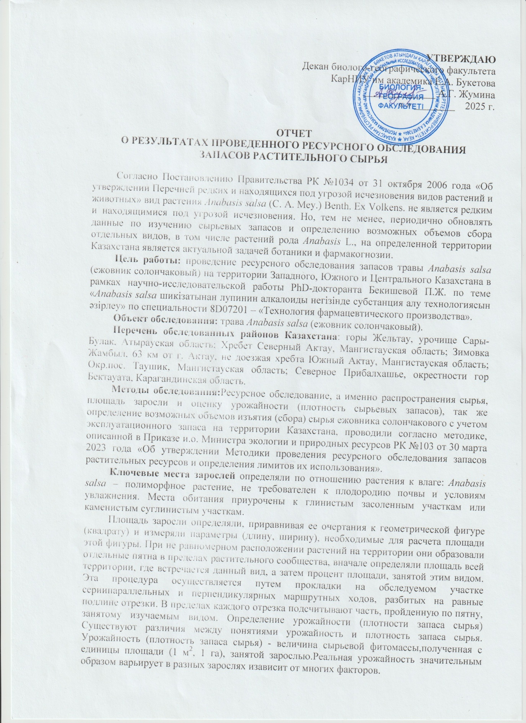

ҚОСЫМША Б

Anabasis salsa (C.A. Mey.) Benth. ex Volkens өсімдік түрлерін
сәйкестендіру туралы қорытынды

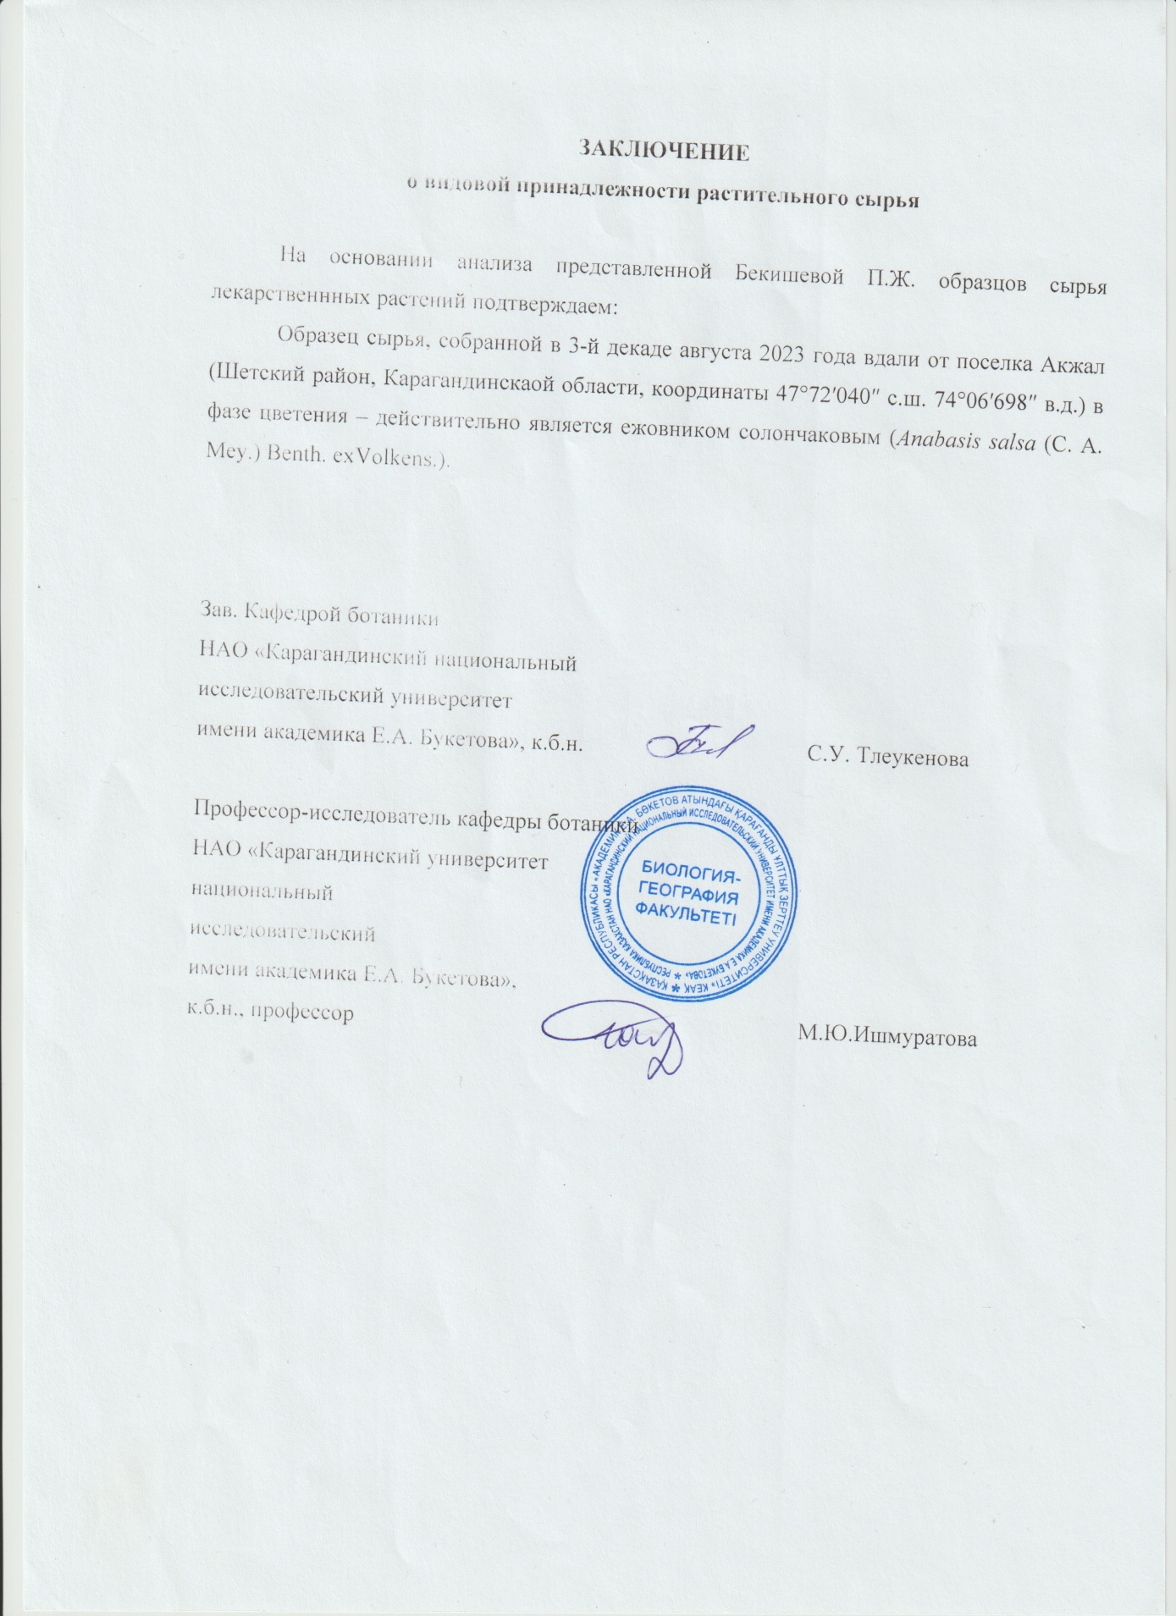
ҚОСЫМША В

Академик Е.А. Бөкетов атындағы Қарағанды ұлттық зерттеу университетінің биология және география факультетінің оқу үрдісіне ғылыми-зерттеу нәтижелерін енгізу акті
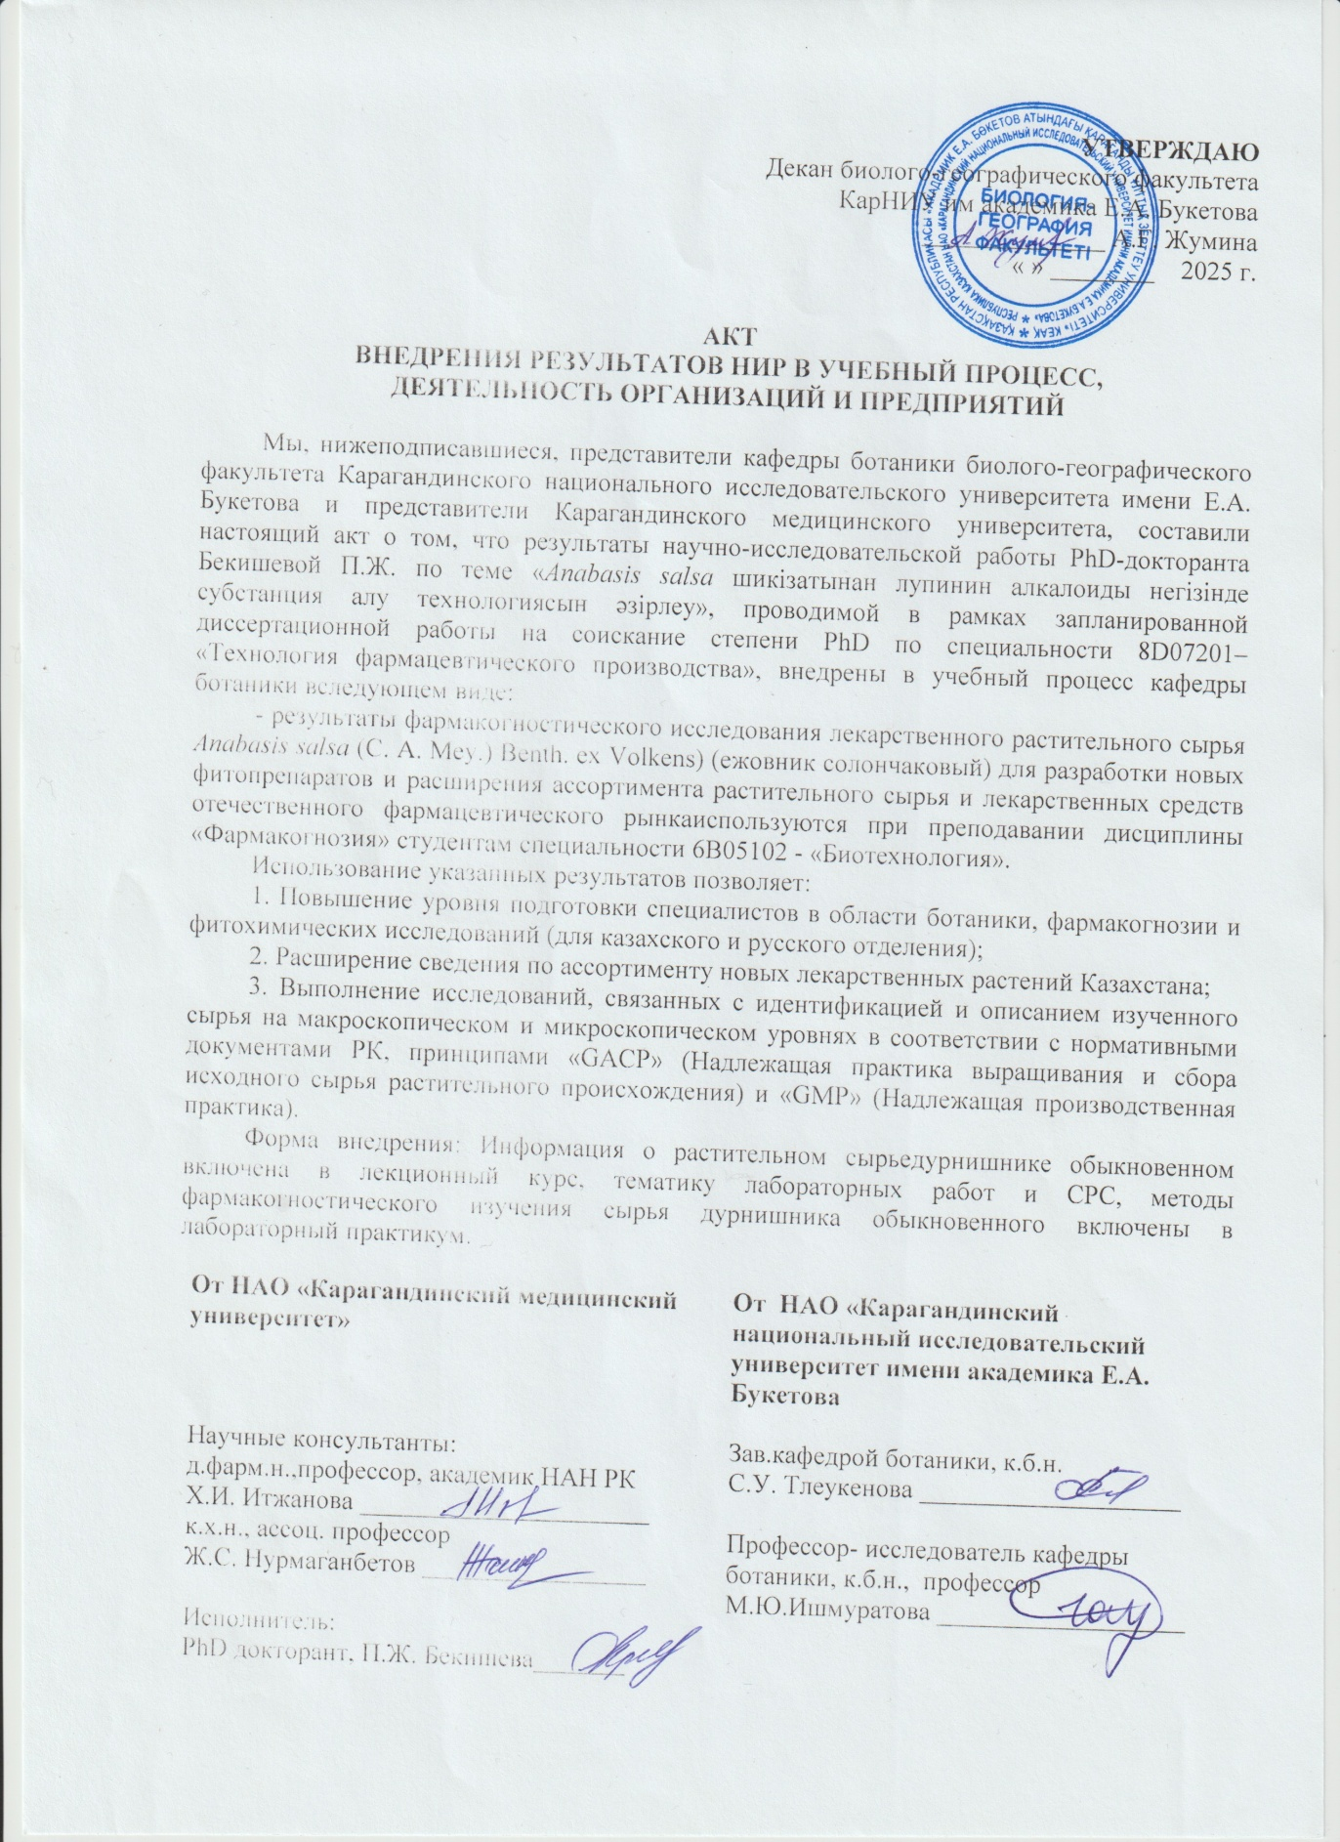

ҚОСЫМША Г

Anabasis salsa (C.A. Mey.) Benth. ex Volkens өсімдік шикізатының аминқышқылдар құрамын зерттеу протоколы

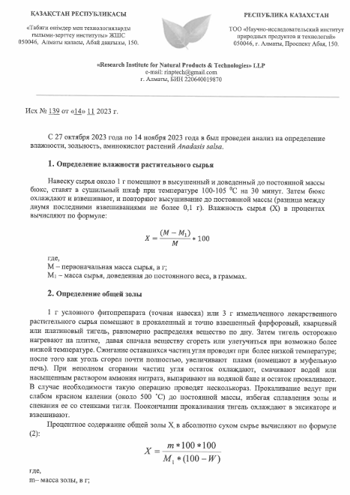

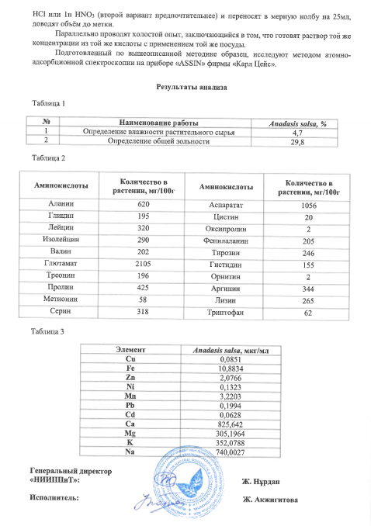

ҚОСЫМША Д

Anabasis salsa (C.A. Mey.) Benth. ex Volkens өсімдік шикізатының «Радиациялық қауіпсіздікті қамтамассыз етудің сантарлы-эпидемиологиялық талаптары»

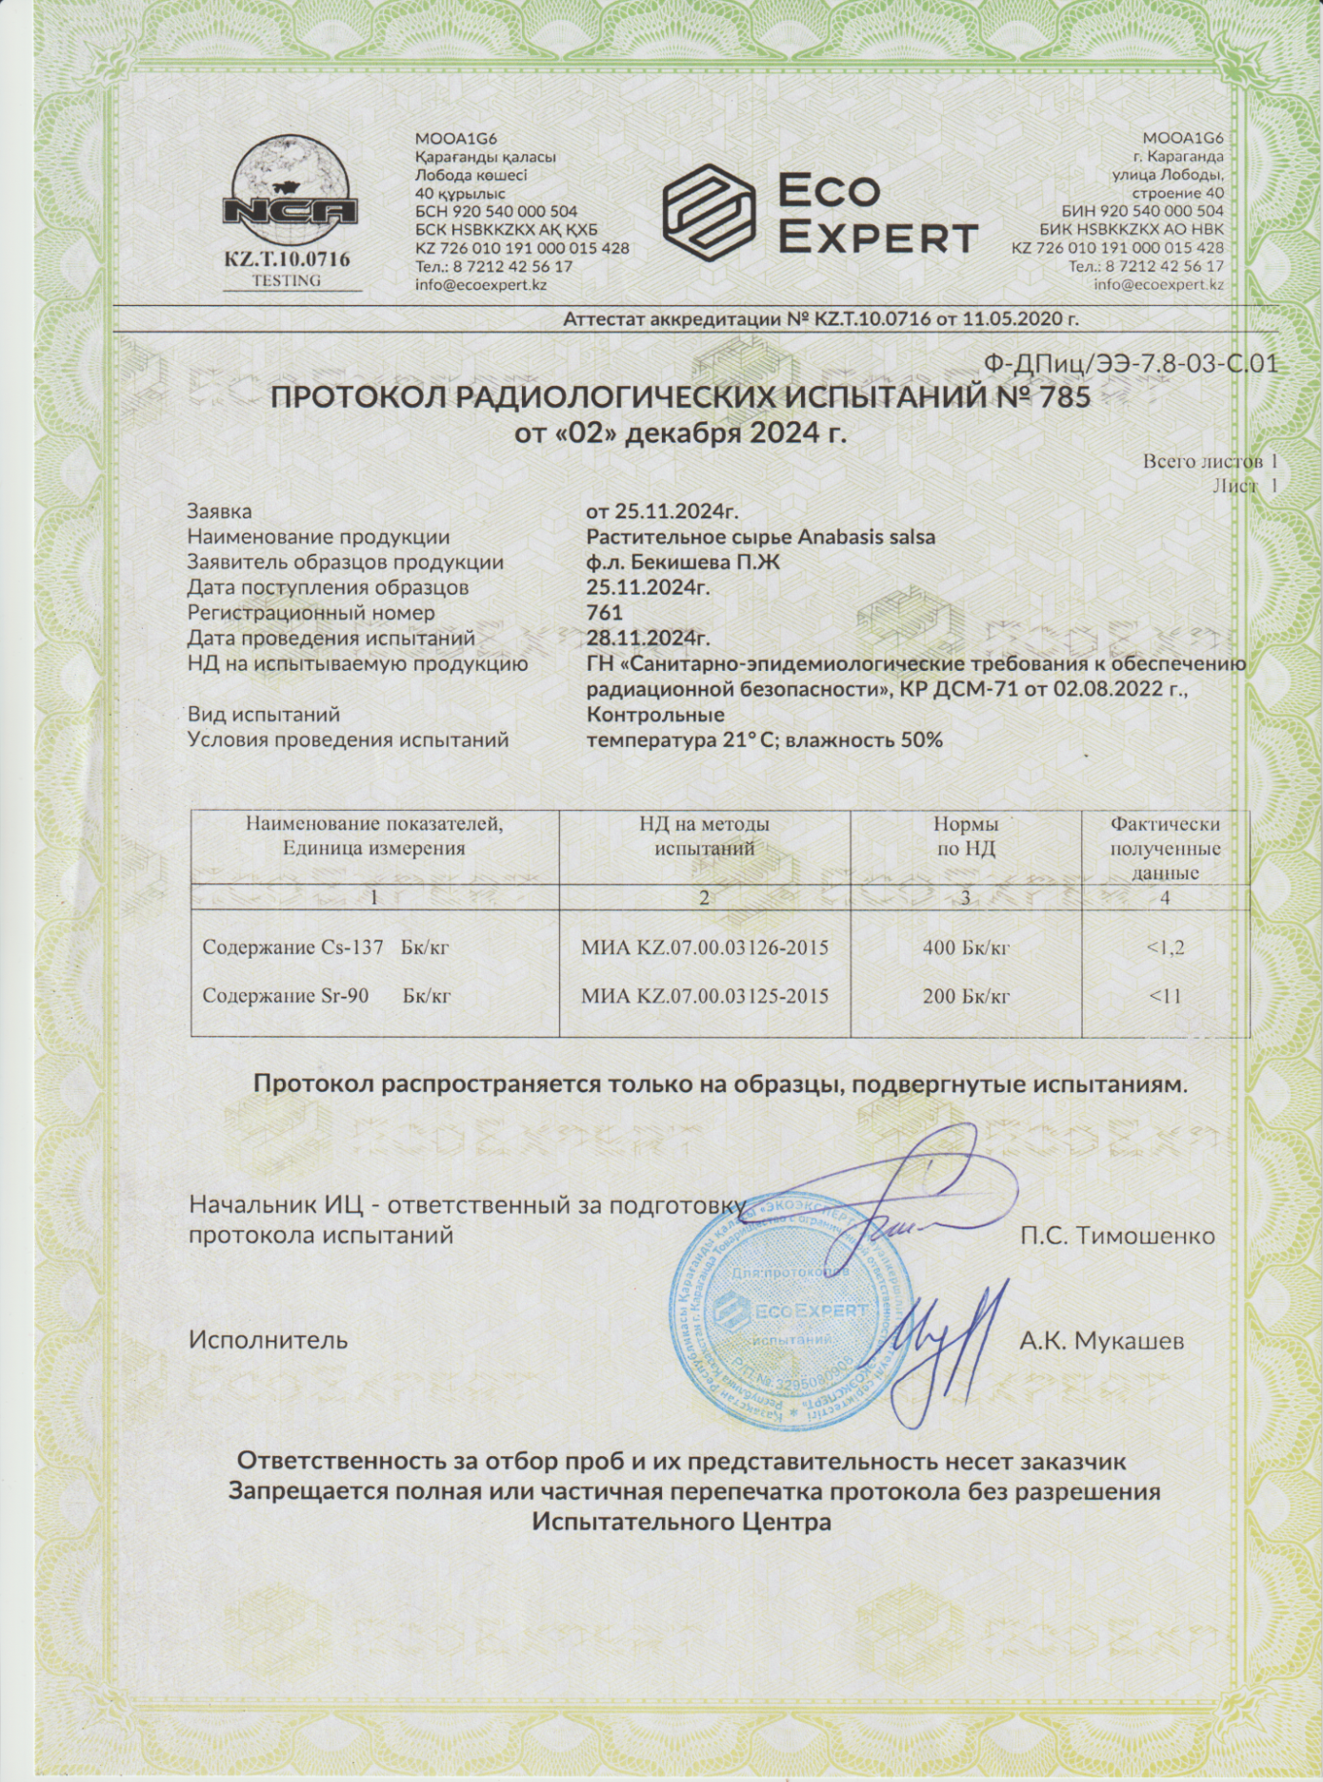

ҚОСЫМША Е

«Anabasis salsa (C.A. Mey.) Benth. ex Volkens, шөбі»
арналған нормативтік құжат жобасы

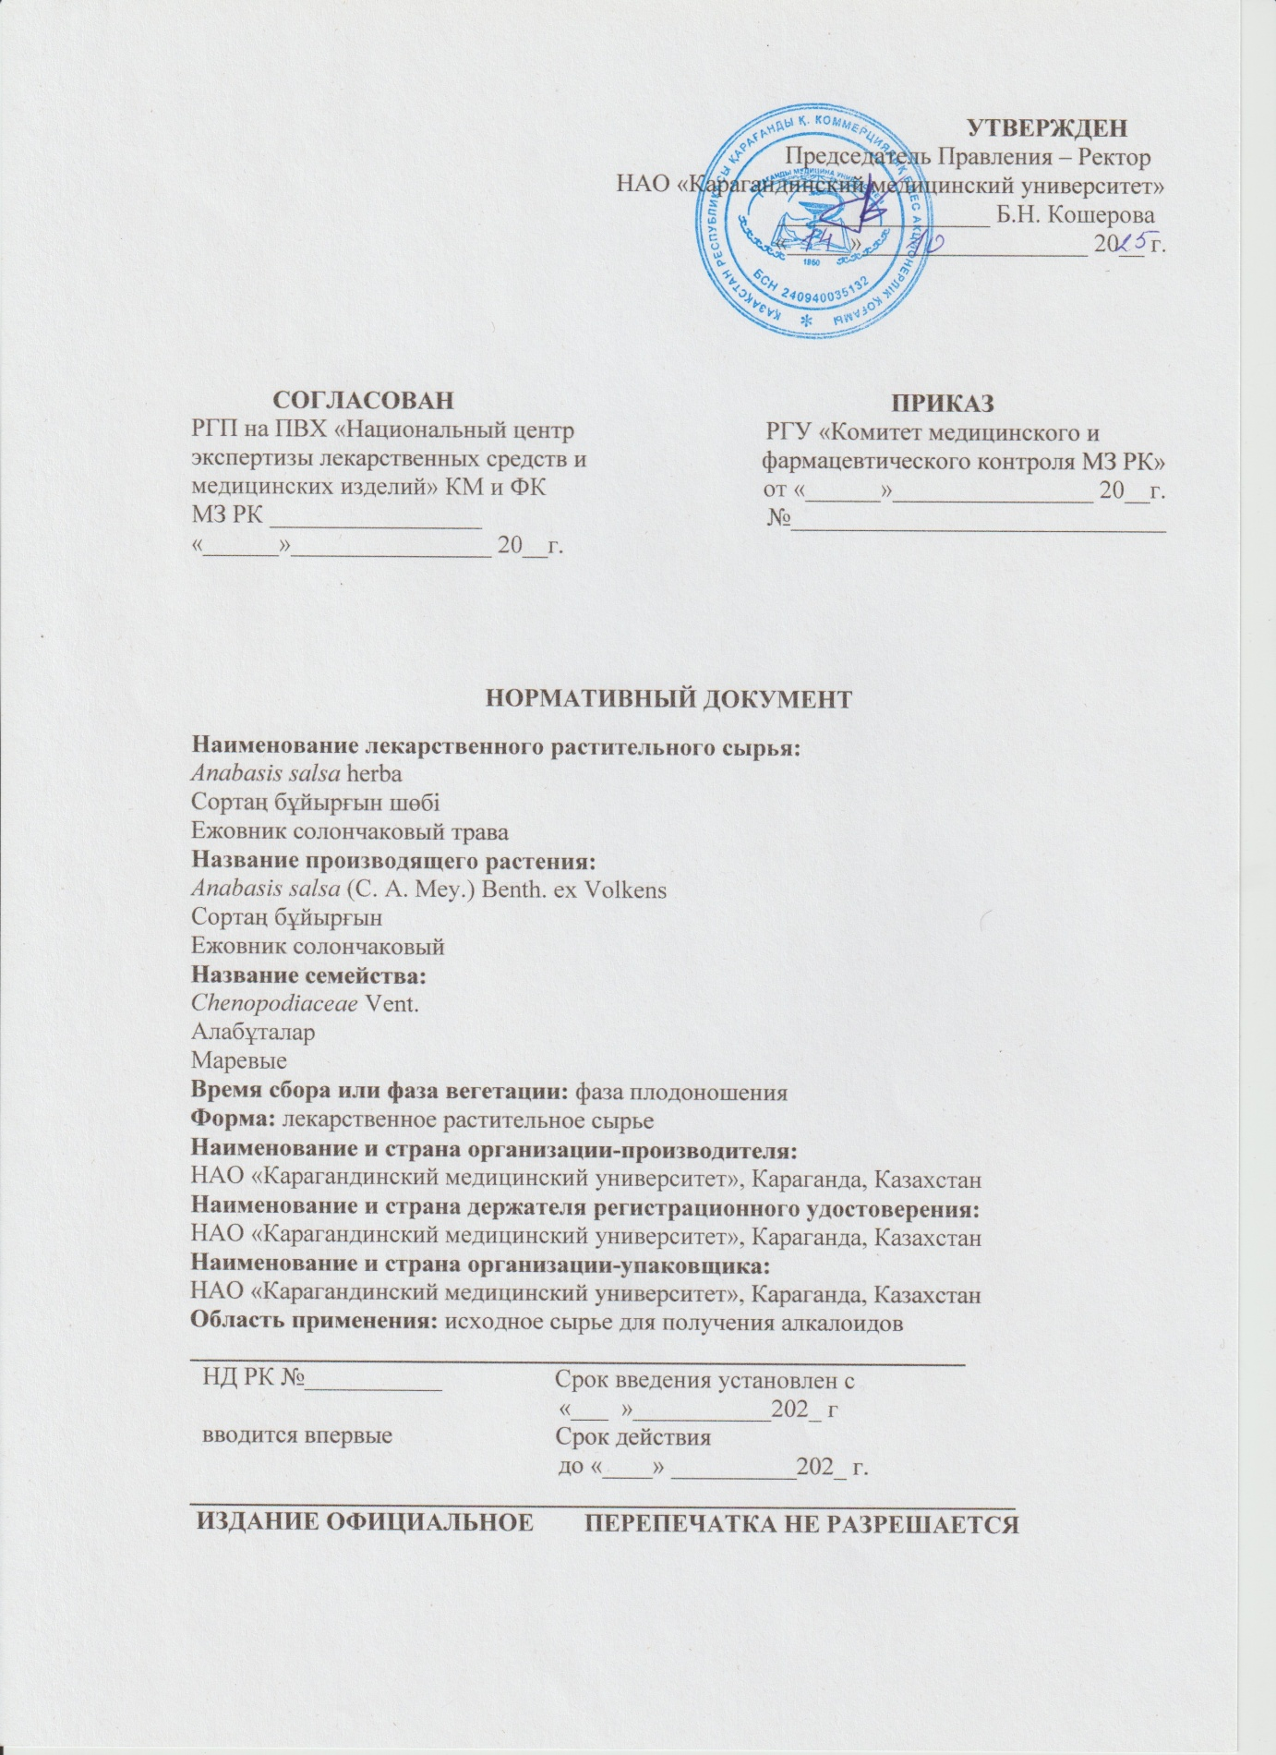

ҚОСЫМША Ж

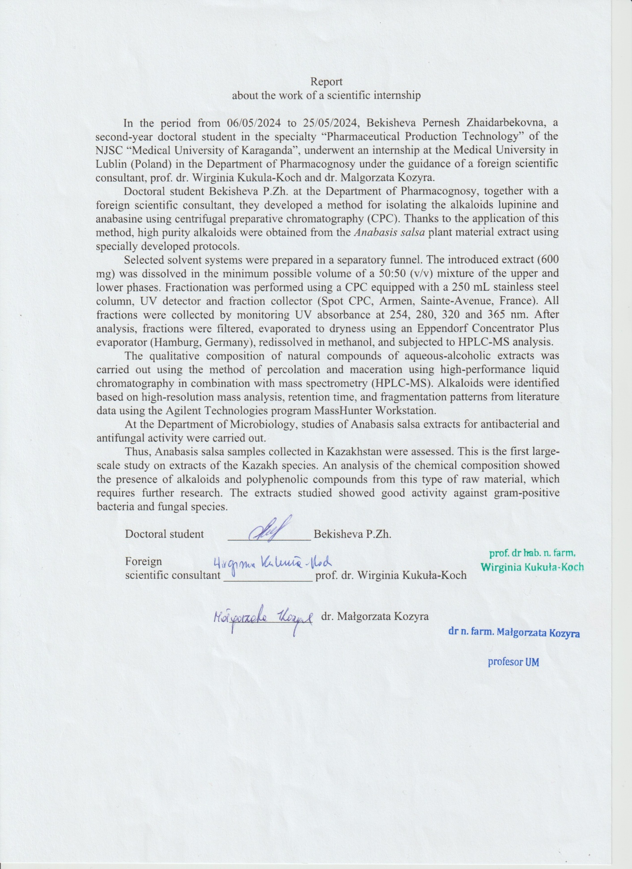

ҚОСЫМША И

Қарағанды медицина университетінің, фармация Мектебінің оқу үрдісіне ғылыми-зерттеу нәтижелерін енгізу акті

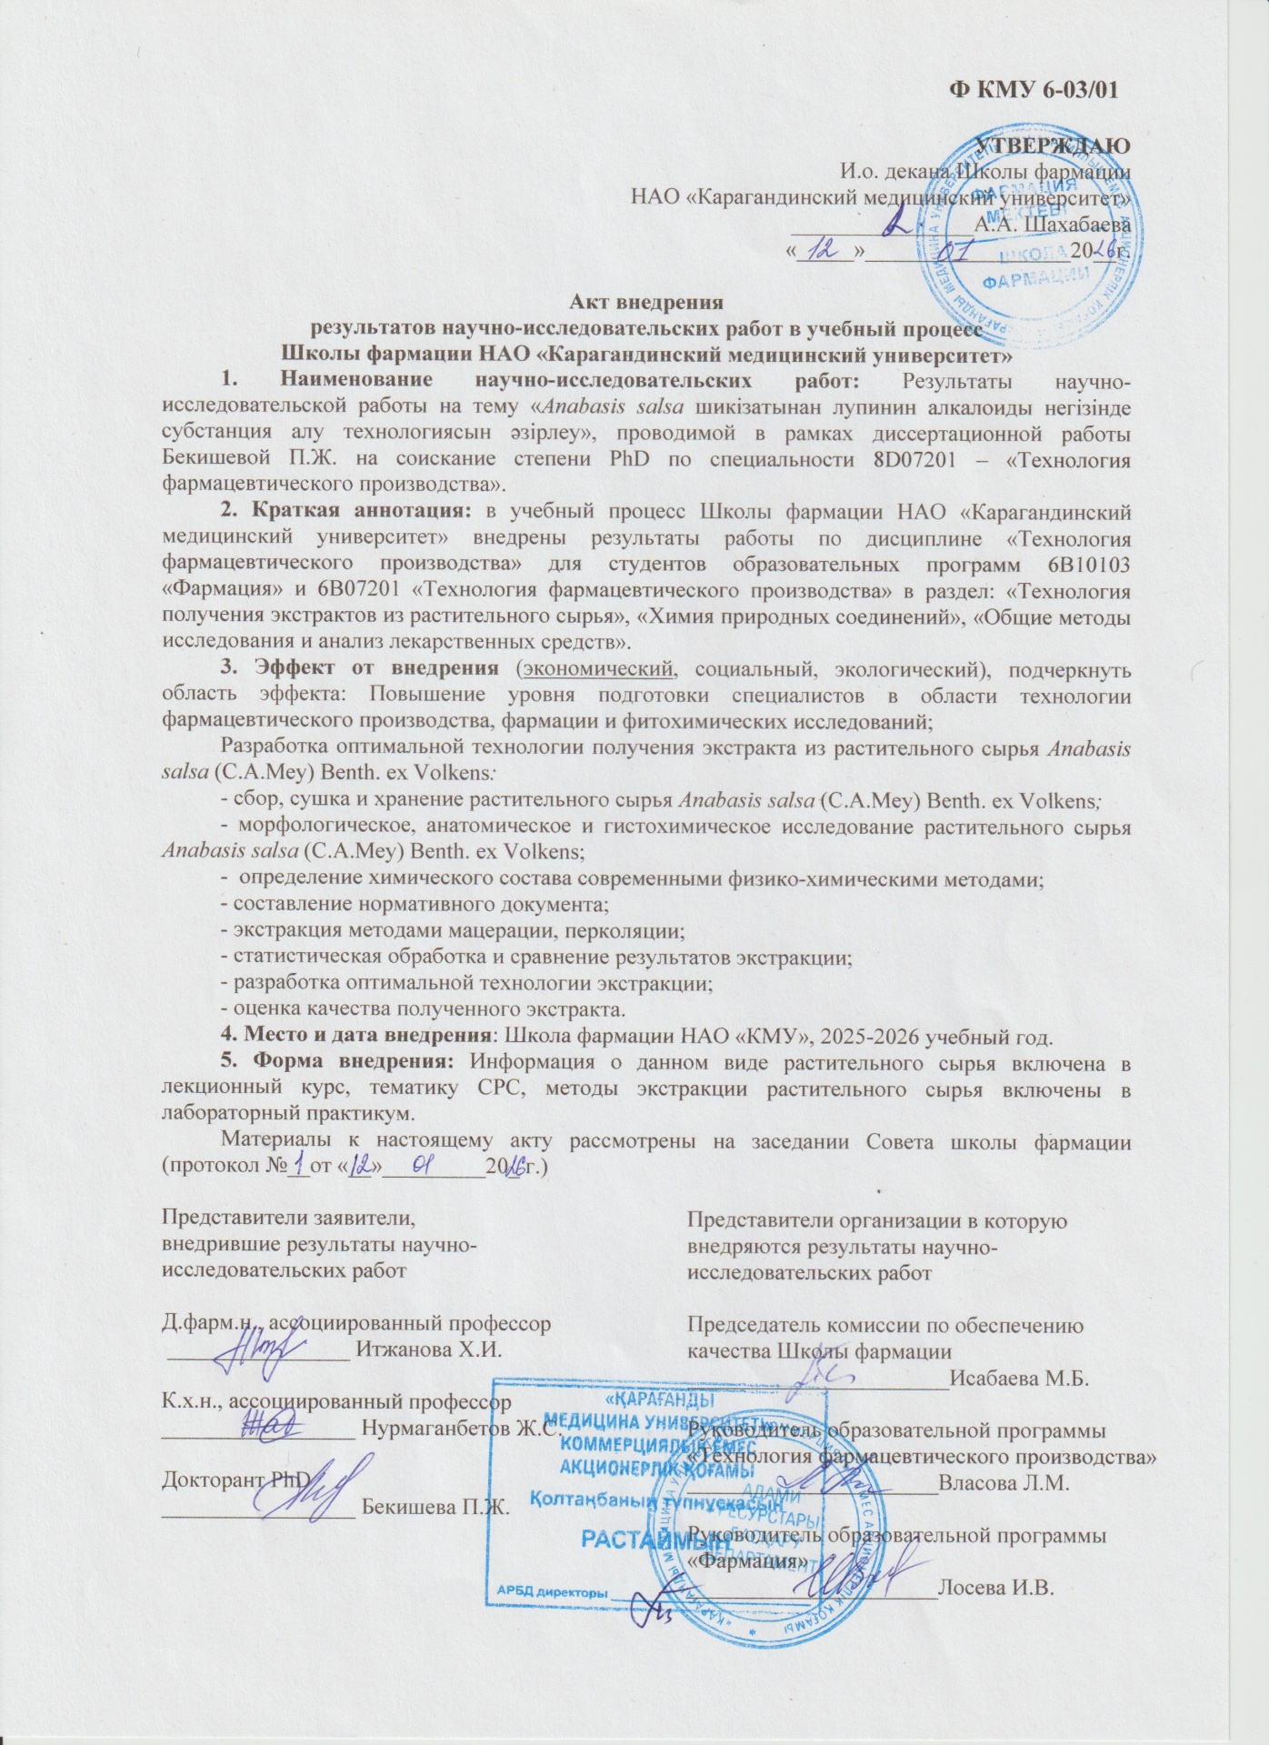

ҚОСЫМША К

«Сортаң бұйырғынның қою экстракт» субстанциясына арналған
нормативтік құжат жобасы

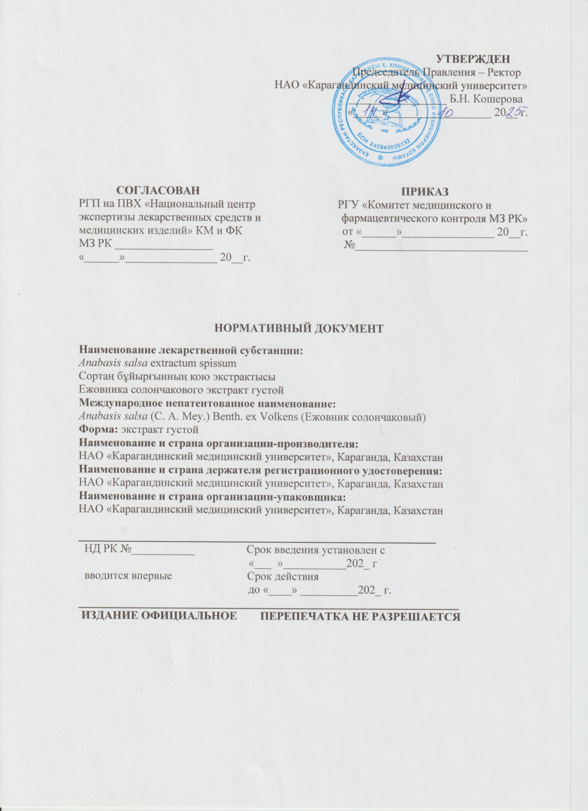

ҚОСЫМША Л

«Лупинин субстанциясы» арналған нормативтік құжат жобасы

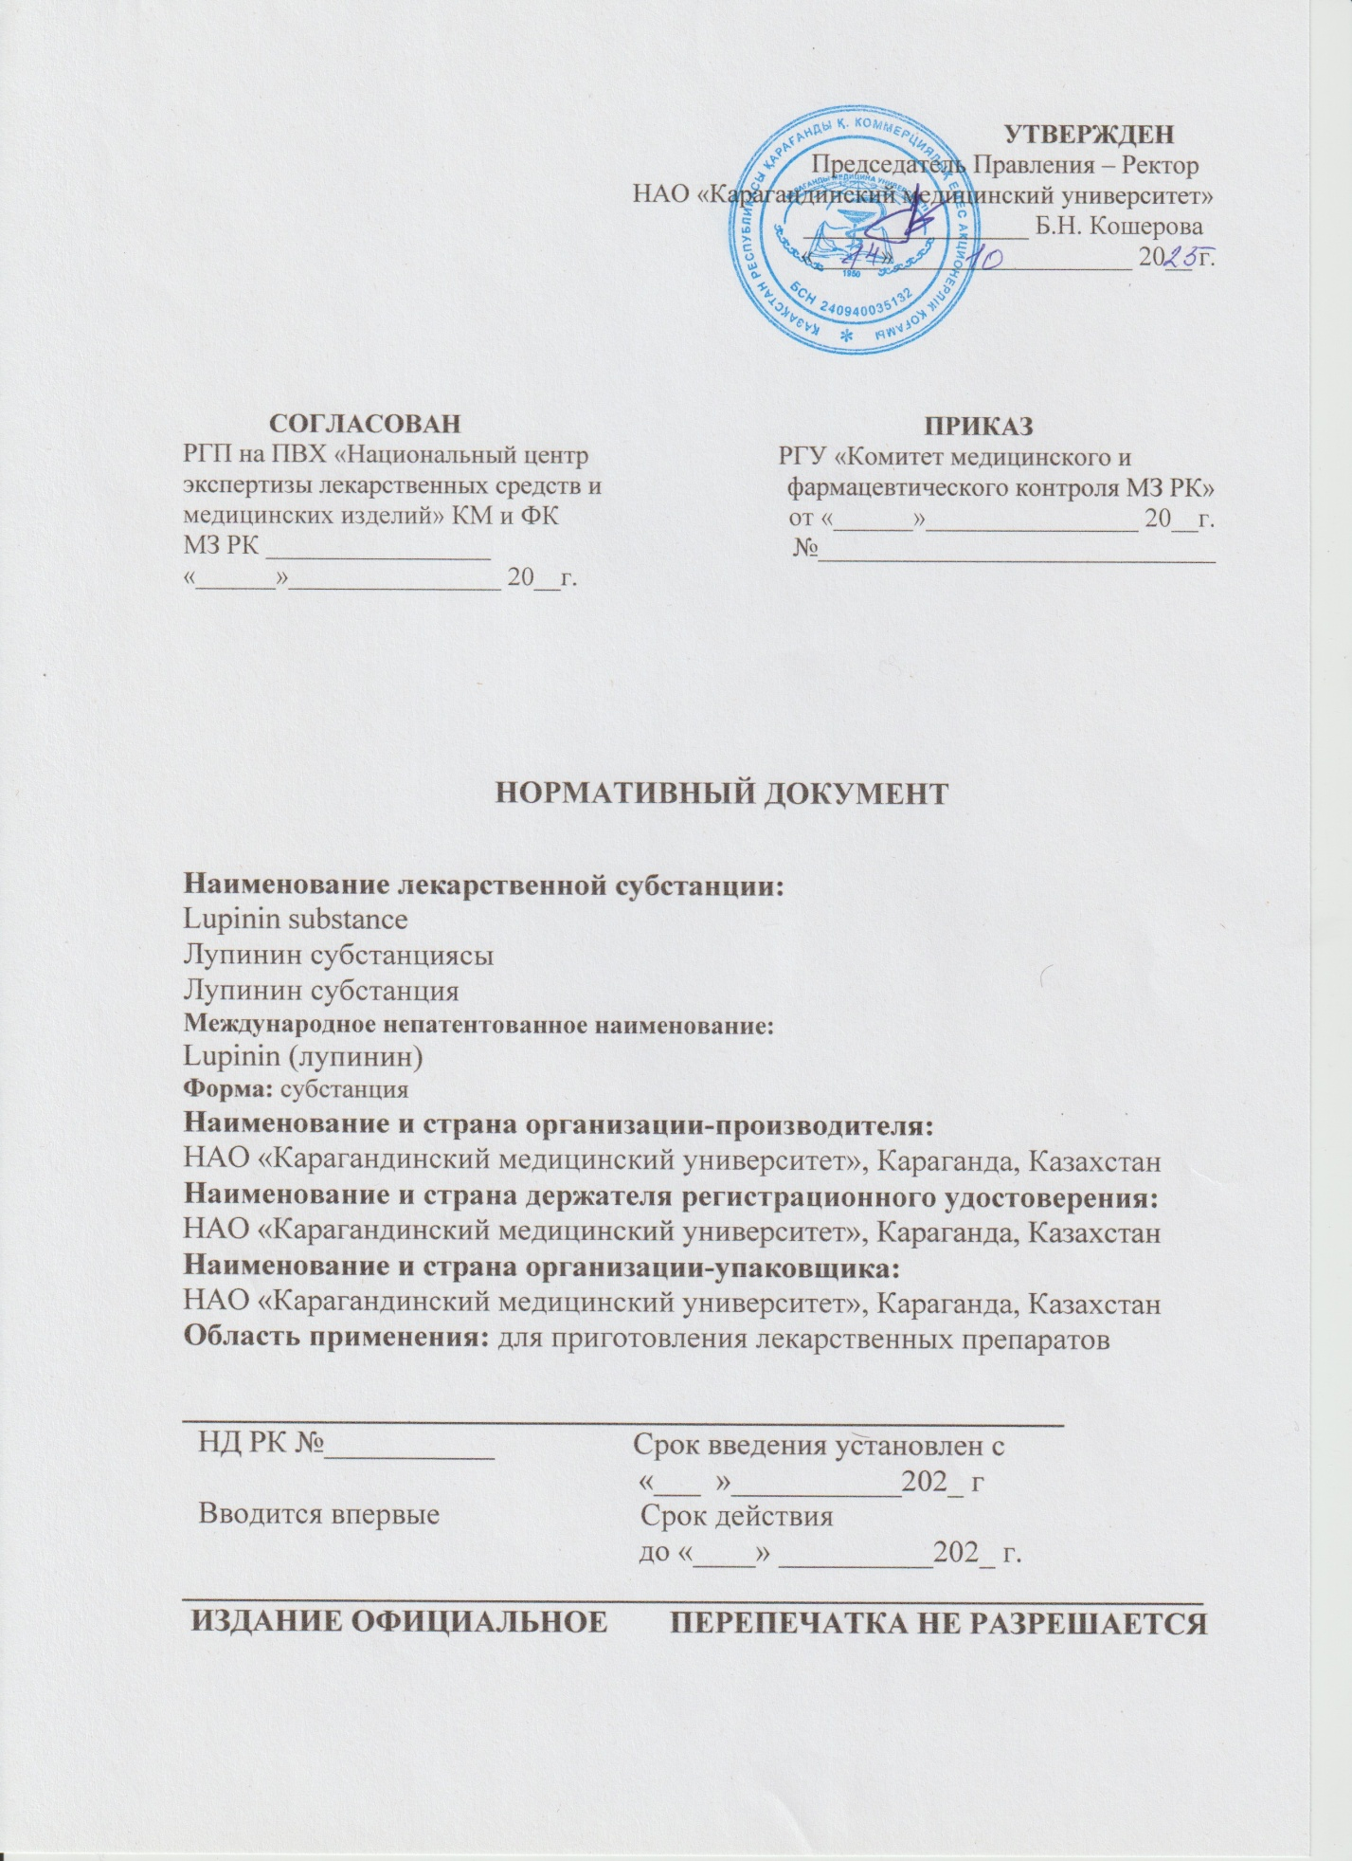

ҚОСЫМША М

«Lup-43 субстанциясы» арналған нормативтік құжат жобасы

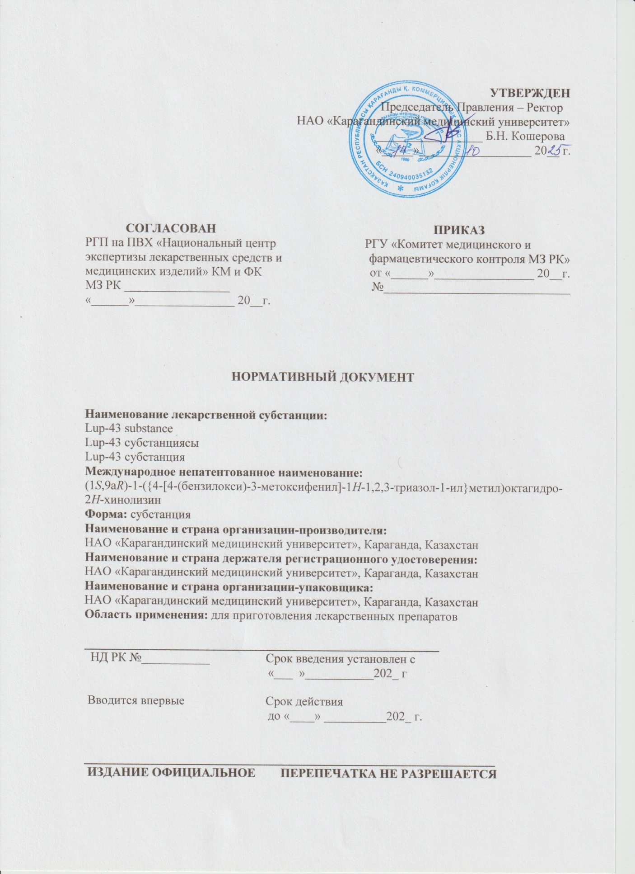

«Lup-41 субстанциясы» арналған нормативтік құжат жобасы

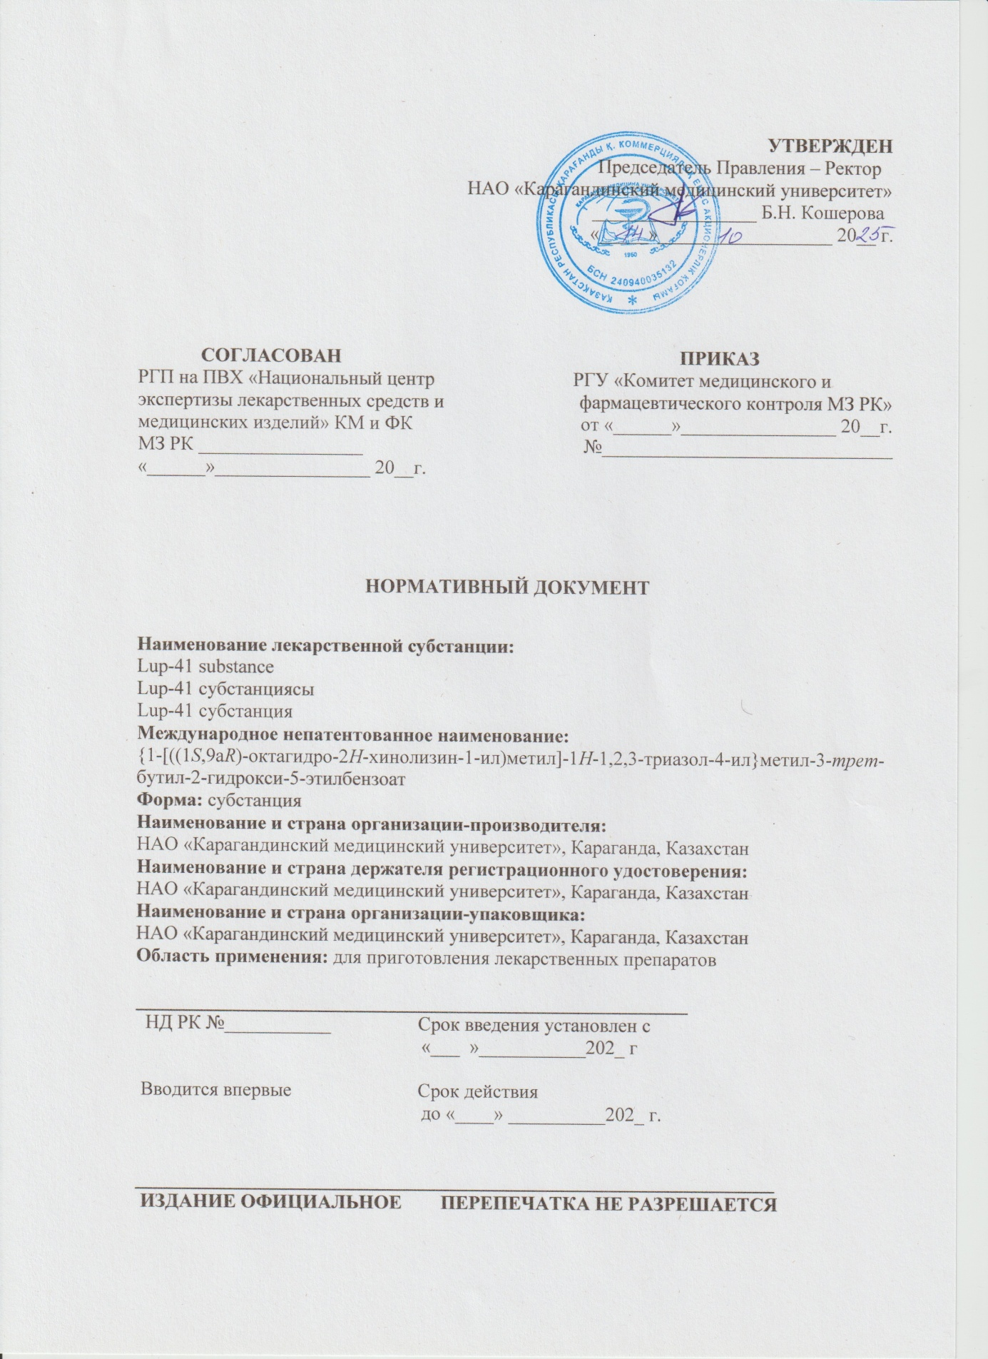

ҚОСЫМША Н

«Lup-43 субстанциясын алу» арналған зертханалық регламенті

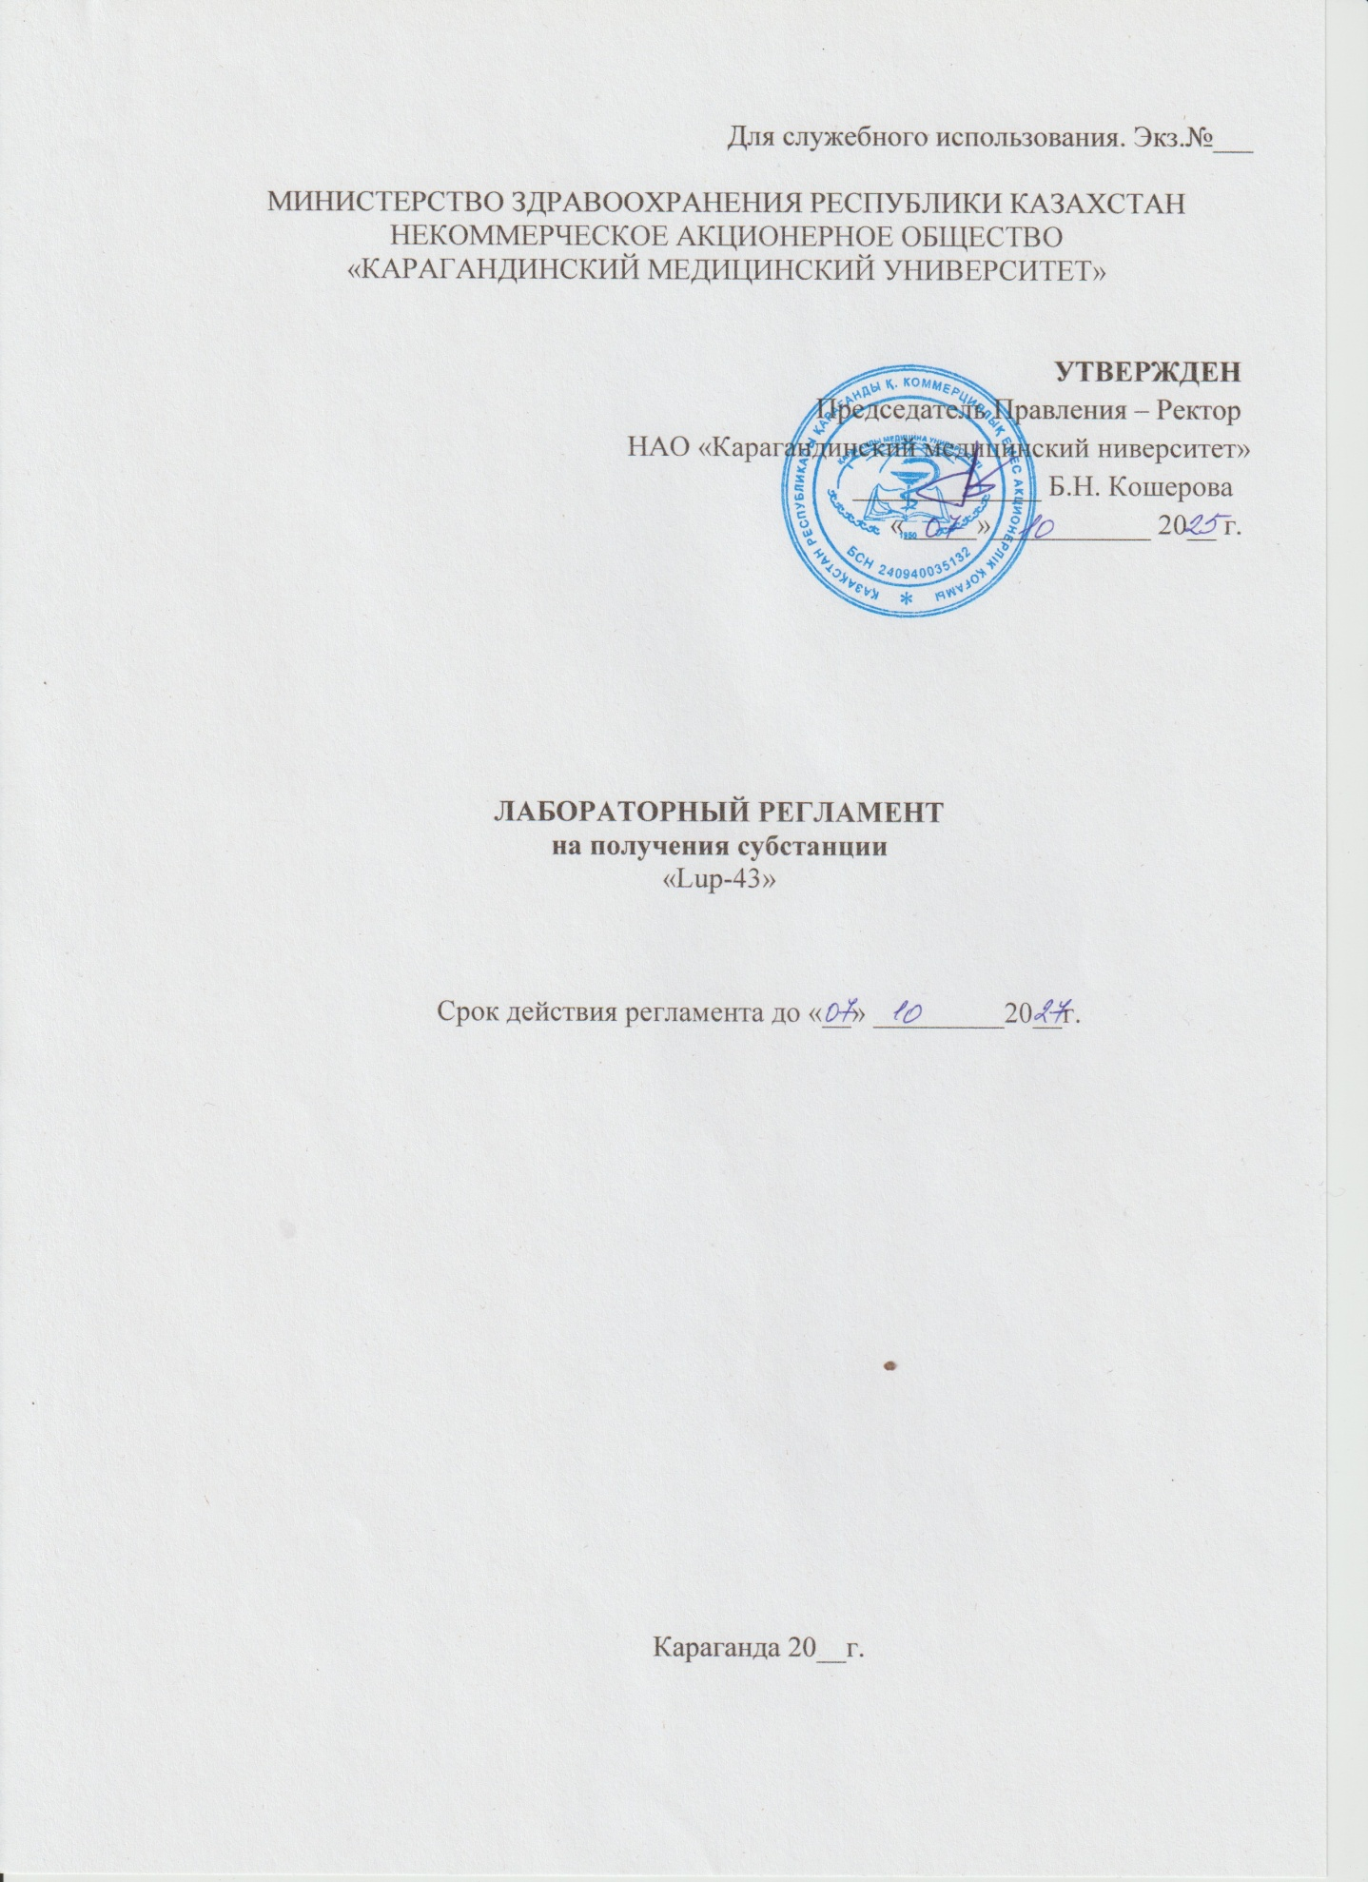

«Lup-41 субстанциясын алу» арналған зертханалық регламенті

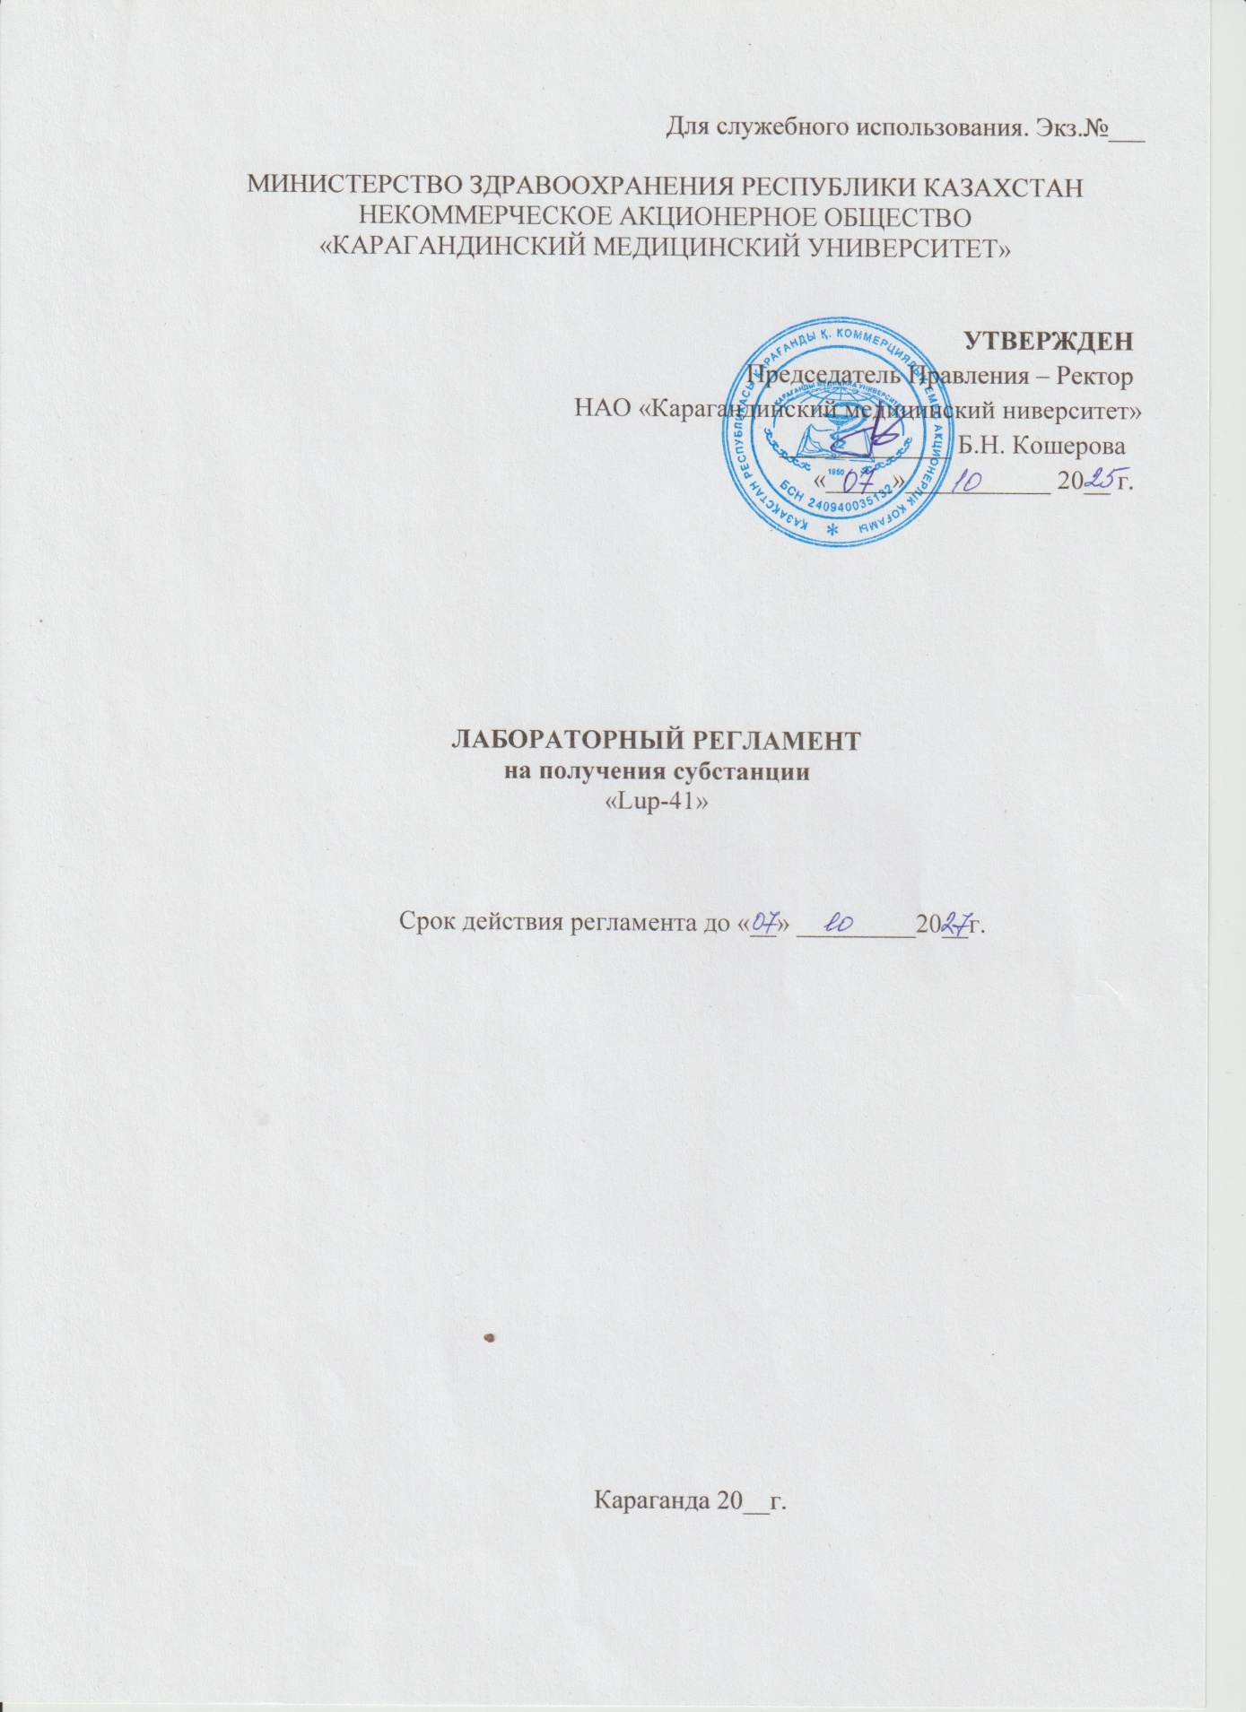

ҚОСЫМША П

Қарағанды медицина университетінің, фармация Мектебінің оқу үрдісіне ғылыми-зерттеу нәтижелерін енгізу акті

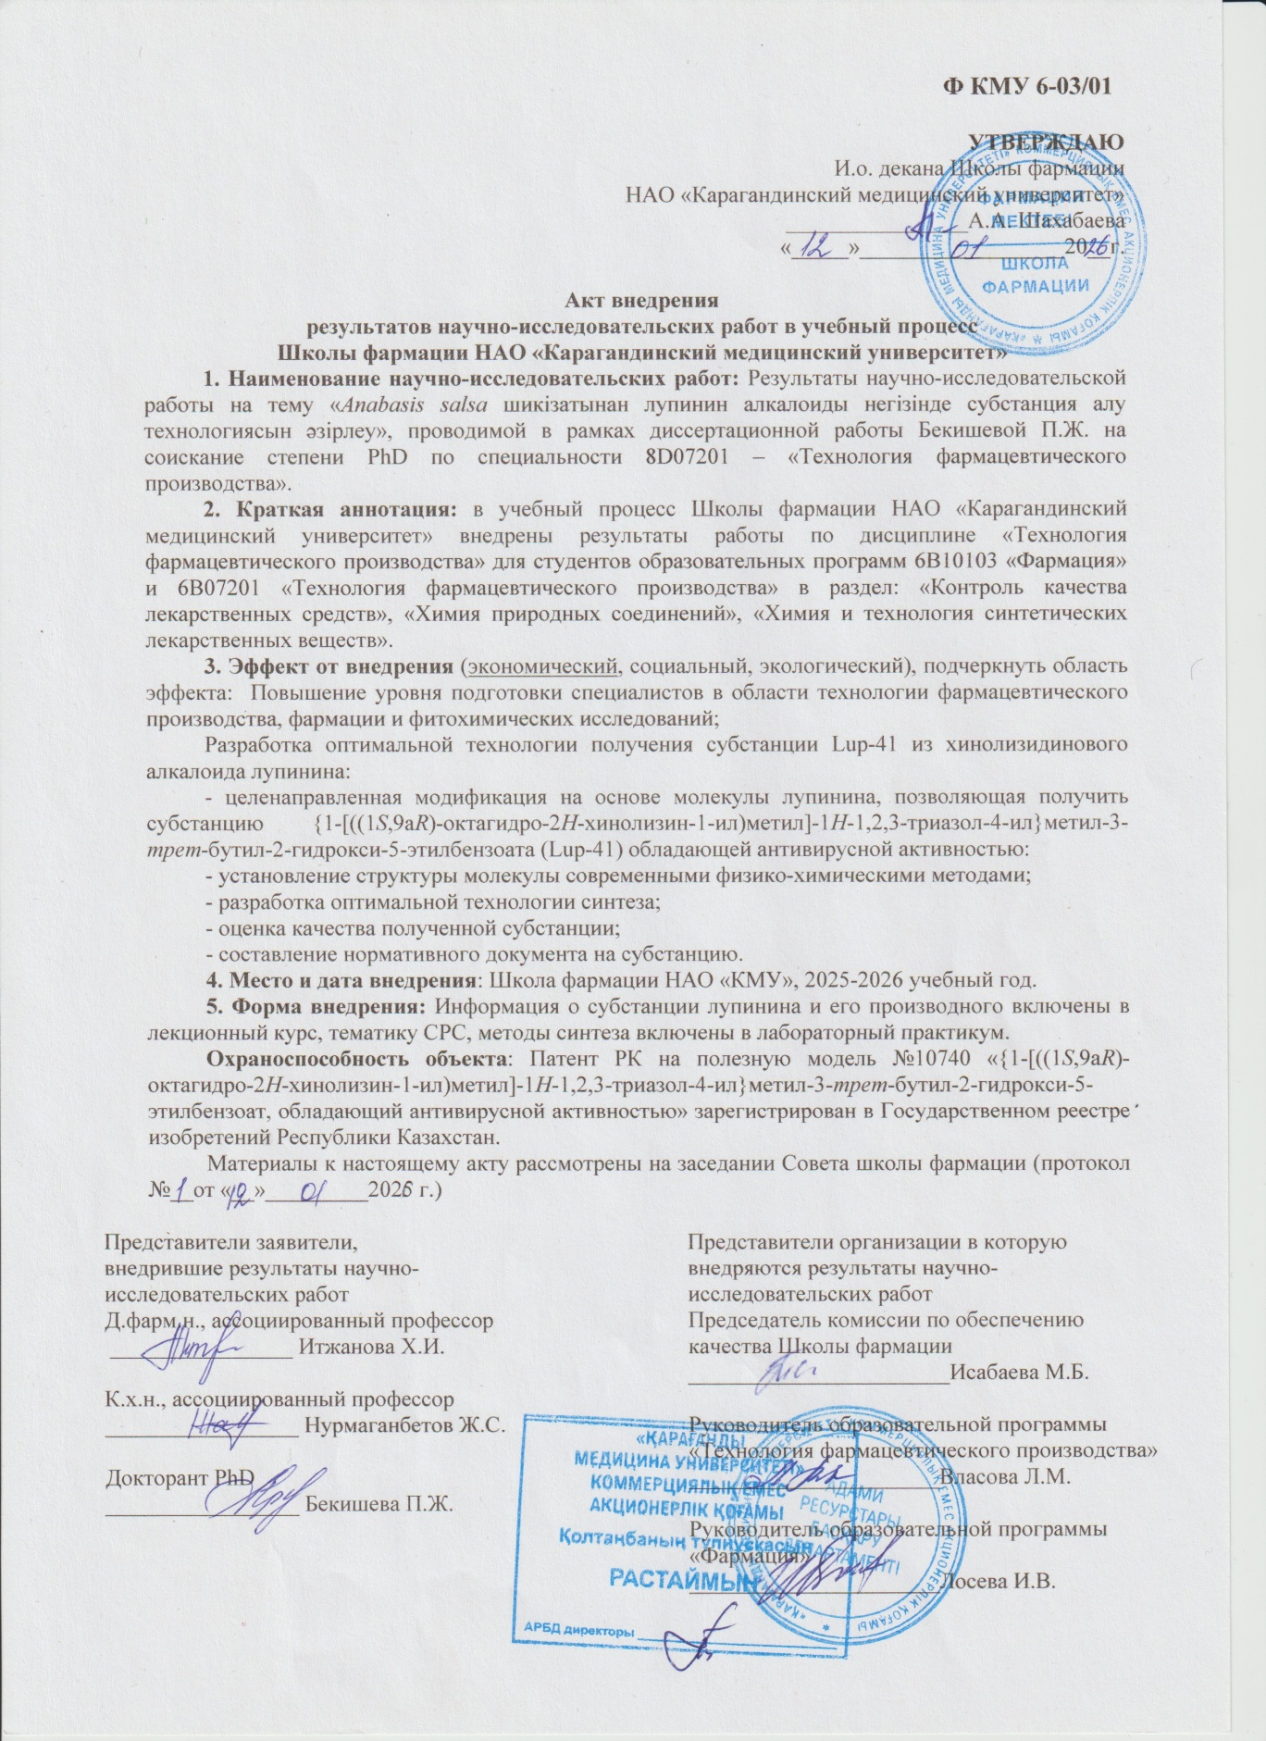

ҚОСЫМША Р
Anabasis salsa (C.A. Mey.) Benth. ex Volkens қою экстрактының микробқа қарсы және зеңге қарсы белсенділігінің сынақ есебі
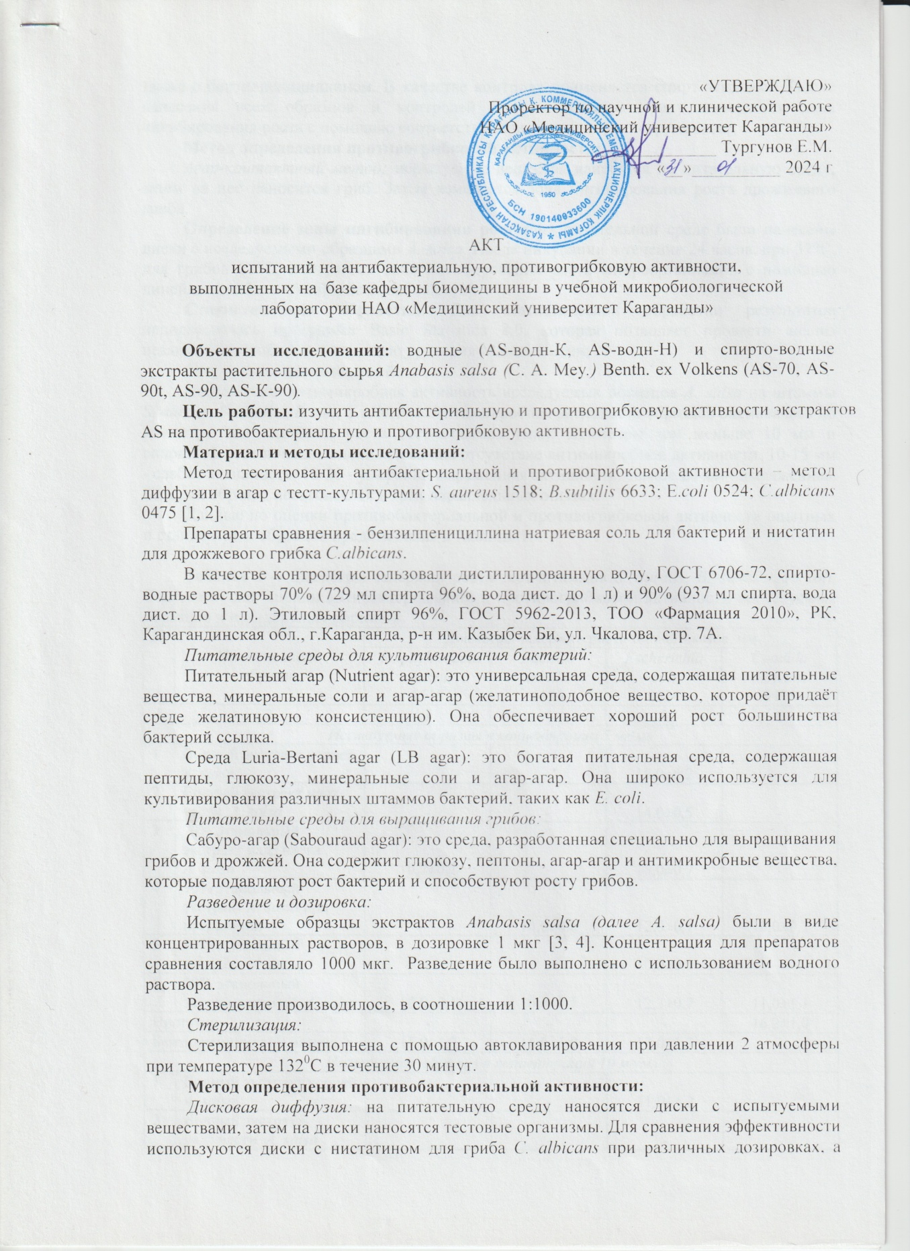

Anabasis salsa (C.A. Mey.) Benth. ex Volkens қою экстрактының микробқа қарсы белсенділігінің сынақ есебі
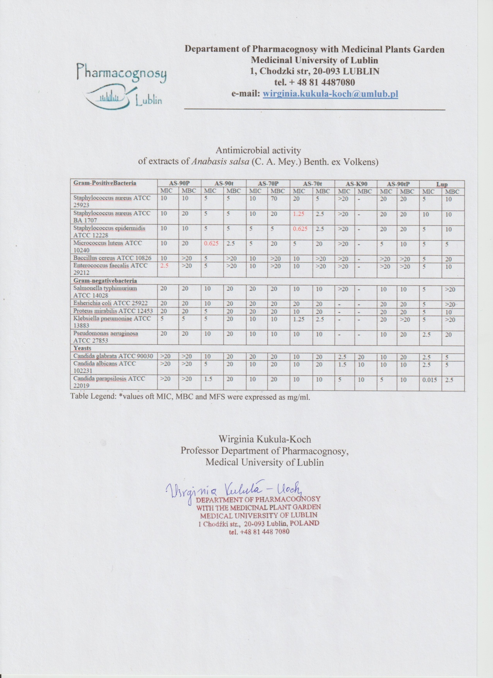

ҚОСЫМША С

№10151 «Микробқа қарсы белсенділігі бар сортаң бұйырғын (Anabasis salsa) өсімдігінің экстрактін алу тәсілі» пайдалы моделіне патент алынды

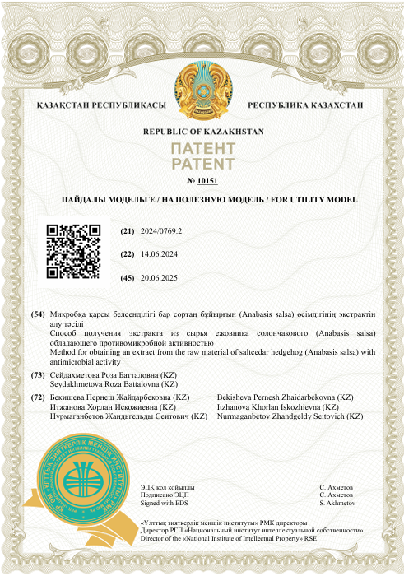
№10483 «Сортаң бұйырғын өсімдігінің этанолды экстрактын микробқа қарсы құрал ретінде қолдану» пайдалы моделіне патент алынды

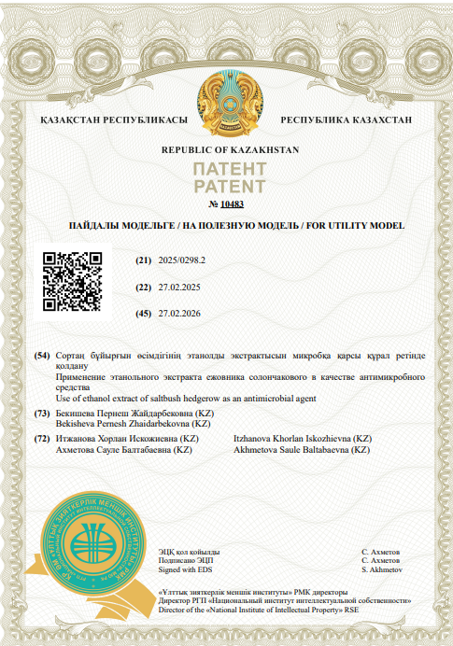

№10740 «Антивирустық белсенділікке ие {1-[((1S,9aR)-октагидро-2H-хинолизин-1 ил)метил]-1H-1,2,3-үшазол-4-ил}метил-3-трет-бутил-2-гидрокси-5-этилбензоат» пайдалы моделіне патент алынды

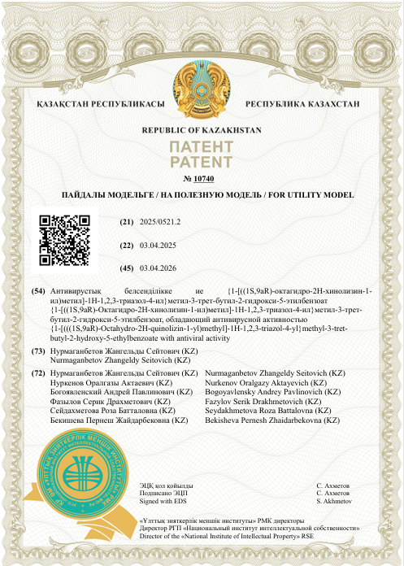

ҚОСЫМША Т

Жергілікті этика комитетін бекіту
2024 жылғы 19 маусымдағы №9 отырыс хаттамасы
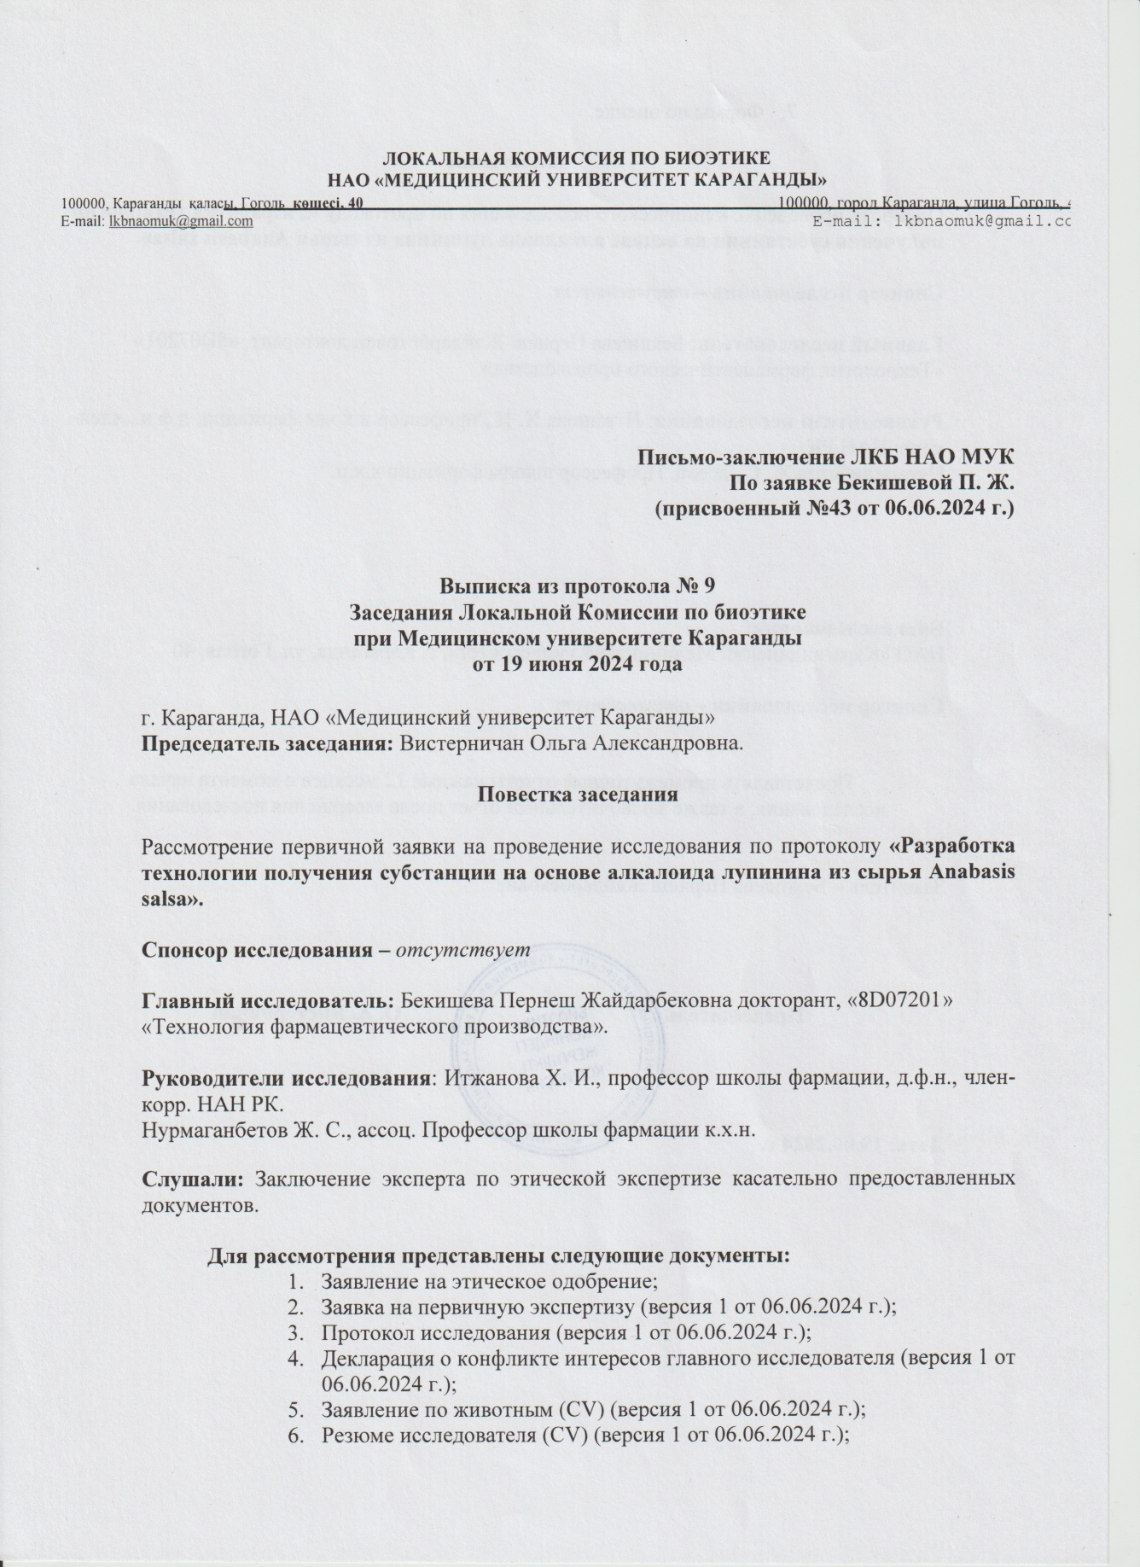
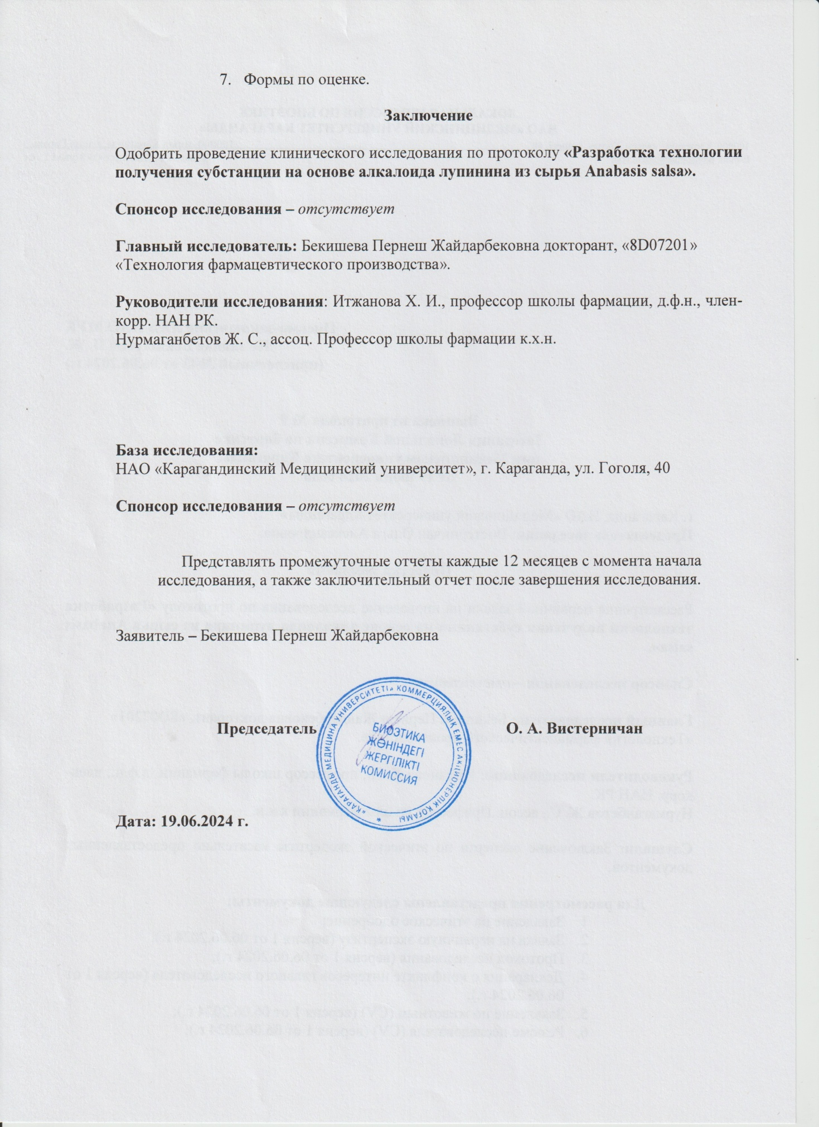

ҚОСЫМША У

Лупинин мен оның туындысының жедел уыттылық сынағының есебі
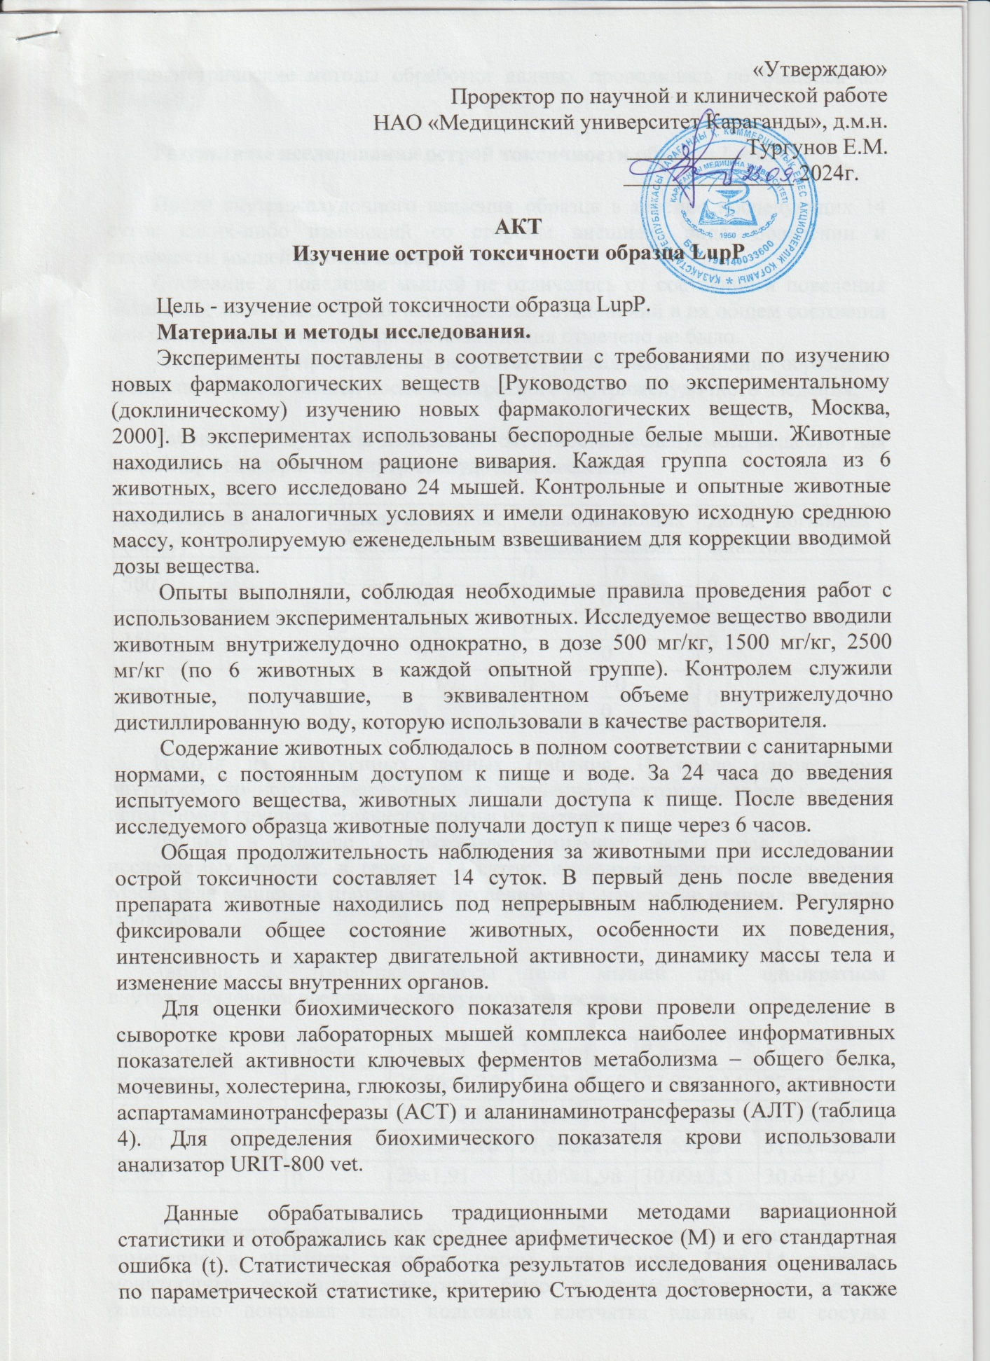
ҚОСЫМША Ф

Лупинин, Lup-43, Lup-41 субстанцияларының микробқа қарсы және зеңге қарсы белсенділігін сынау актісі
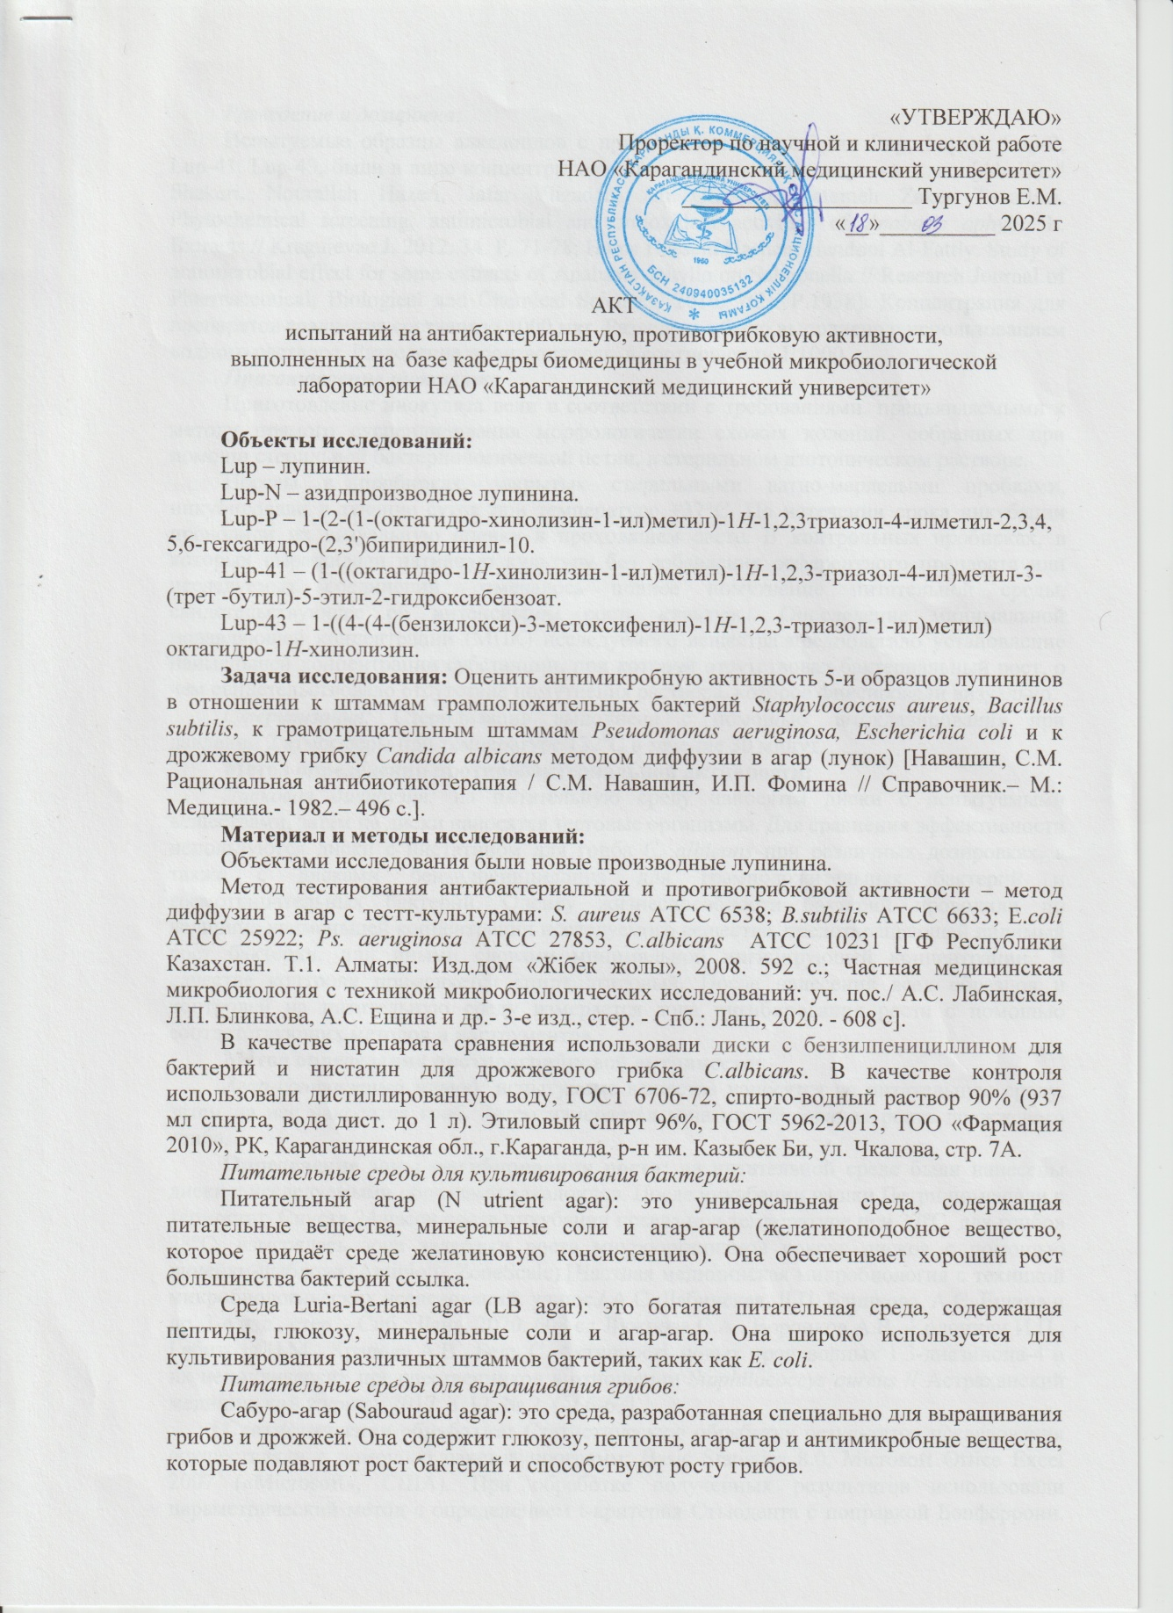

ҚОСЫМША Х

Лупинин, Lup-43 субстанцияларының АЦХ тежеу белсенділігін сынау актісі

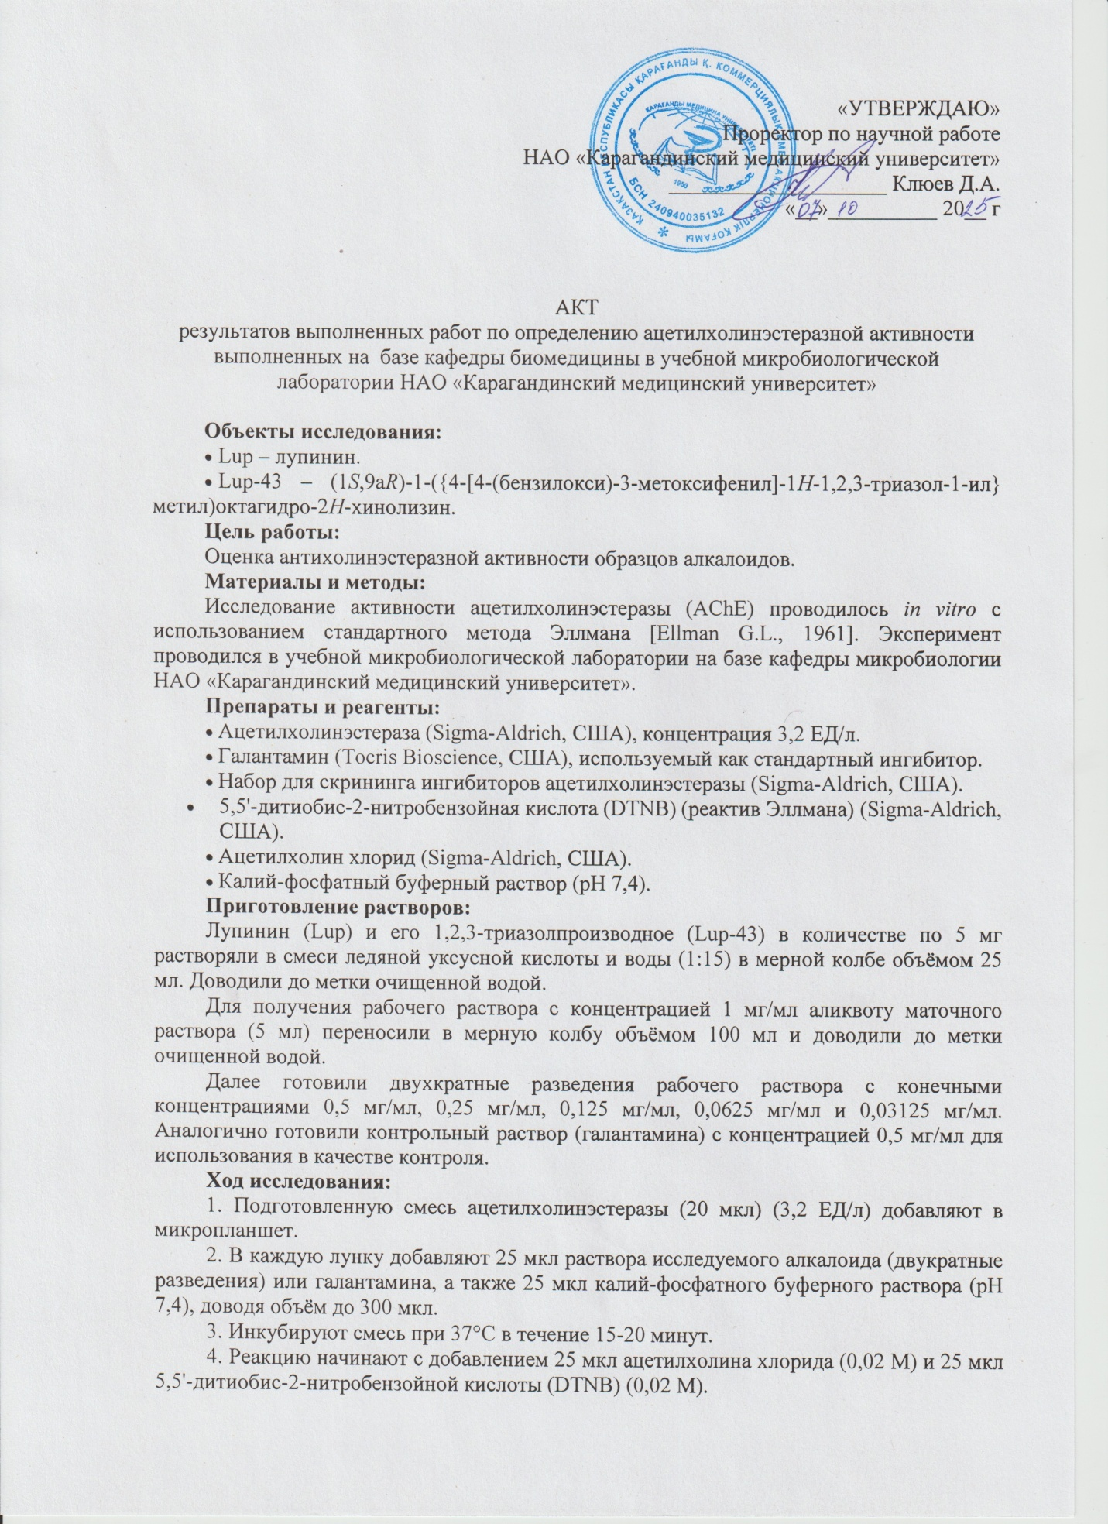

ҚОСЫМША Ц

Lup-41 субстанциясының вирусқа қарсы белсенділігін зерттеу туралы есеп

